НАСТЕННЫЙ ГАЗОВЫЙ КОТЕЛ
Deluxe One - 24/30/35/40K
Руководство по эксплуатации

По вопросам продаж и поддержки обращайтесь:

Алматы (7273)495-231 | Иваново (4932)77-34-06 | Магнитогорск (3519)55-03-13 | Ростов-на-Дону (863)308-18-15 | Тольятти (8482)63-91-07
Ангарск (3955)60-70-56 | Ижевск (3412)26-03-58 | Москва (495)268-04-70 | Рязань (4912)46-61-64 | Томск (3822)98-41-53
Архангельск (8182)63-90-72 | Иркутск (395)279-98-46 | Мурманск (8152)59-64-93 | Самара (846)206-03-16 | Тула (4872)33-79-87
Астрахань (8512)99-46-04 | Казань (843)206-01-48 | Набережные Челны (8552)20-53-41 | Санкт-Петербург (812)309-46-40 | Тюмень (3452)66-21-18
Барнаул (3852)73-04-60 | Калининград (4012)72-03-81 | Нижний Новгород (831)429-08-12 | Саратов (845)249-38-78 | Ульяновск (8422)24-23-59
Белгород (4722)40-23-64 | Калуга (4842)92-23-67 | Новокузнецк (3843)20-46-81 | Севастополь (8692)22-31-93 | Улан-Удэ (3012)59-97-51
Благовещенск (4162)22-76-07 | Кемерово (3842)65-04-62 | Ноябрьск (3496)41-32-12 | Саранск (8342)22-96-24 | Уфа (347)229-48-12
Брянск (4832)59-03-52 | Киров (8332)68-02-04 | Новосибирск (383)227-86-73 | Симферополь (3652)67-13-56 | Хабаровск (4212)92-98-04
Владивосток (423)249-28-31 | Коломна (4966)23-41-49 | Омск (3812)21-46-40 | Смоленск (4812)29-41-54 | Чебоксары (8352)28-53-07
Владикавказ (8672)28-90-48 | Кострома (4942)77-07-48 | Орел (4862)44-53-42 | Сочи (862)225-72-31 | Челябинск (351)202-03-61
Владимир (4922)49-43-18 | Краснодар (861)203-40-90 | Оренбург (3532)37-68-04 | Ставрополь (8652)20-65-13 | Череповец (8202)49-02-64
Волгоград (844)278-03-48 | Красноярск (391)204-63-61 | Пенза (8412)22-31-16 | Сургут (3462)77-98-35 | Чита (3022)38-34-83
Вологда (8172)26-41-59 | Курск (4712)77-13-04 | Петрозаводск (8142)55-98-37 | Сыктывкар (8212)25-95-17 | Якутск (4112)23-90-97
Воронеж (473)204-51-73 | Курган (3522)50-90-47 | Псков (8112)59-10-37 | Тамбов (4752)50-40-97 | Ярославль (4852)69-52-93
Екатеринбург (343)384-55-89 | Липецк (4742)52-20-81 | Пермь (342)205-81-47 | Тверь (4822)63-31-35

Россия +7(495)268-04-70 Казахстан +7(7172)727-132 Киргизия +996(312)96-26-47

эл.почта: nva@nt-rt.ru || cайт: https://navien.nt-rt.ru/


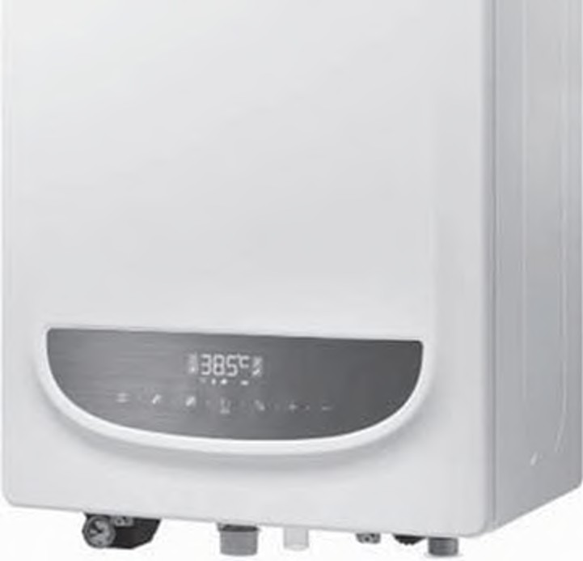
NavieN Настенный газовый котел

Руководство пользователя
Инструкция по эксплуатации и общие рекомендации по установке

Model
Navien Deluxe One - 24/30/35/40K

Компания "KD Navien* имеет следующие сертификаты:

внимание
- Для правильной эксплуатации котла внимательно прочитайте это руководство.
- Всегда храните это руководство в доступном месте.
- В целях повышения качества изделия, информация в данном руководстве может быть изменена без предварительного уведомления.
- В данном руководстве изображения могут не соответствовать изделию, которое Вы купили.
- Рекомендуемое входное давление газа 13-18 мбар.
- Тестирован на перепады напряжения!

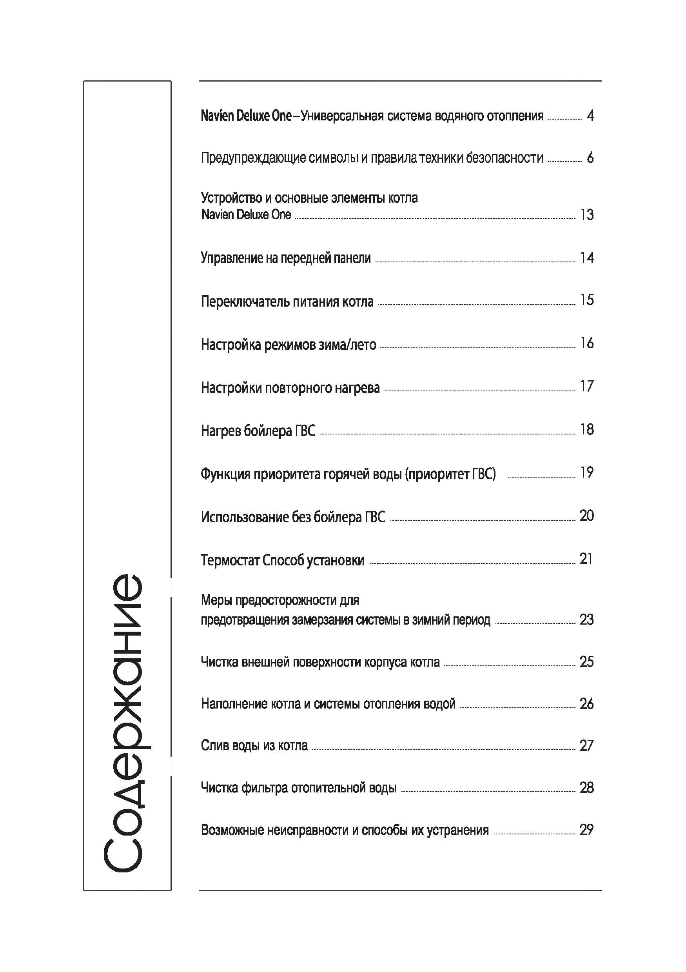
Navien Deluxe One-Универсальная система водяного отопления 4
Содержание
Предупреждающие символы и правила техники безопасности 6
Устройство и основные элементы котла
Navien Deluxe One 13
Управление на передней панели 14
Переключатель питания ко т л а 15
Настройка режимов зим а/л ето 16
Настройки повторного н а гр е в а 17
Нагрев бойлера ГВС 18
Ф ункция приоритета горячей воды (приоритет ГВС) 19
Использование без бойлера ГВ С 20
Термостат Способ у с т а н о в ки 21
Меры предосторожности для
предотвращения замерзания системы в зимний период 23
Чистка внешней поверхности корпуса котла 25
Наполнение котла и системы отопления водо й 26
Слив воды из котла 2 7
Чистка фильтра отопительной в о д ы 28
Возможные неисправности и способы их устранения 29

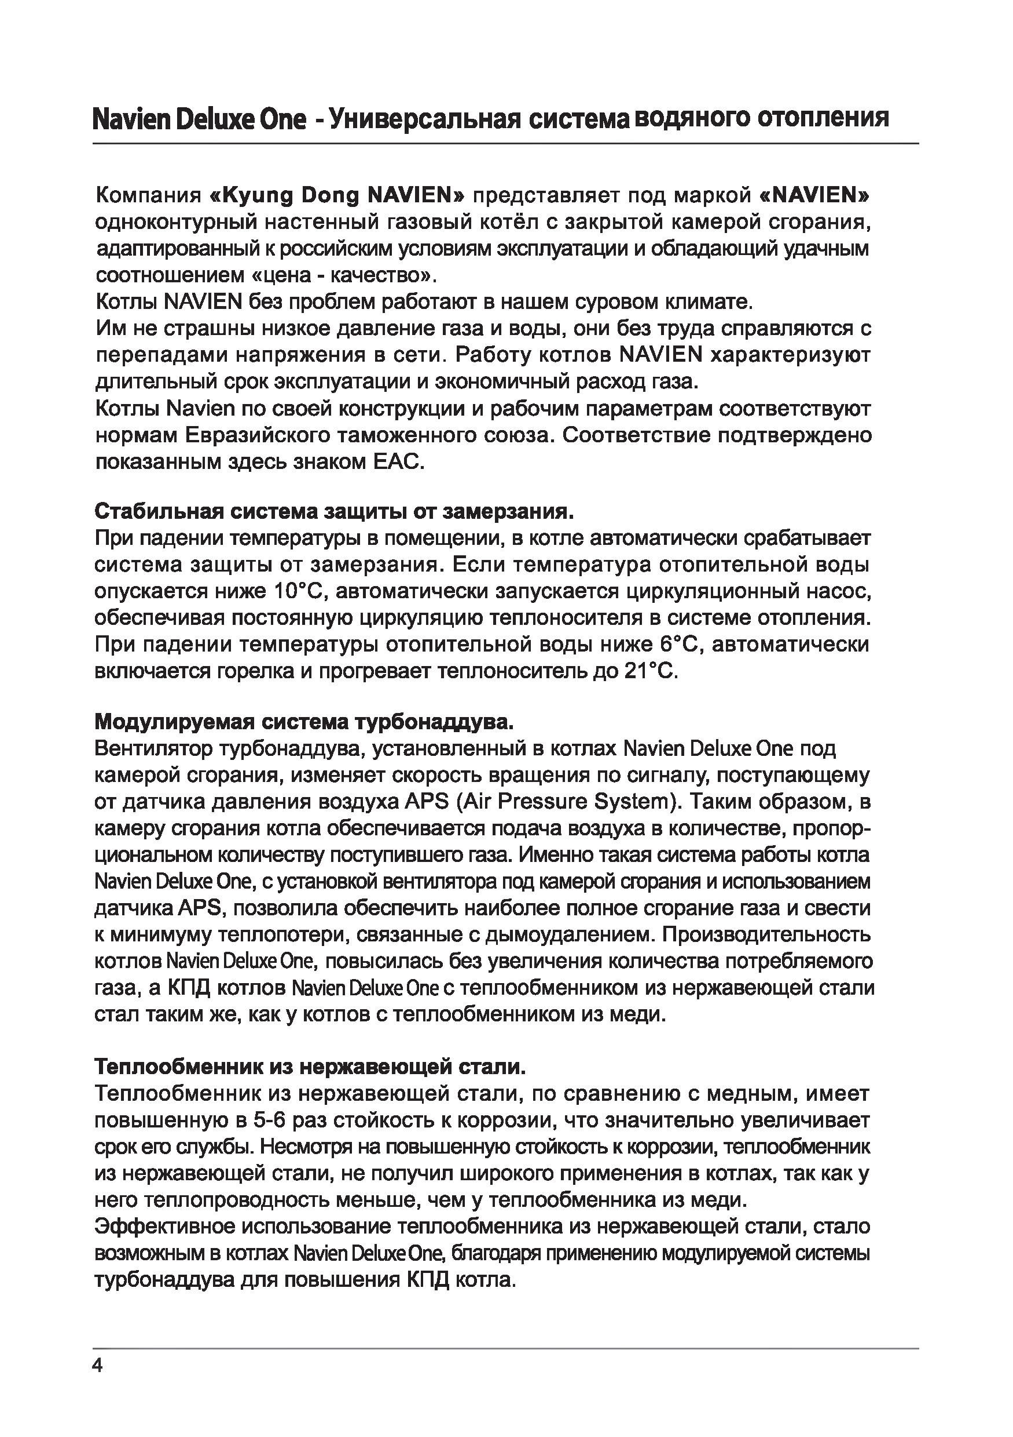
Navien Deluxe One - Универсальная система водяного отопления

Компания « K yung Dong NAVIEN» представляет под маркой « NAVIEN» одноконтурный настенный газовый котёл с закры той камерой сгорания, адаптированный к российским условиям эксплуатации и обладающий удачным соотношением «цена - качество».
Котлы NAVIEN без проблем работают в нашем суровом климате.
Им не страшны низкое давление газа и воды, они без труда справляются с перепадами напряж ения в сети. Работу котлов NAVIEN характеризую т длительный срок эксплуатации и экономичный расход газа.
Котлы Navien по своей конструкции и рабочим параметрам соответствуют нормам Евразийского тамож енного сою за. Соответствие подтверждено показанным здесь знаком ЕАС.

Стабильная система защиты от замерзания.
При падении температуры в помещении, в котле автоматически срабатывает система защ иты от зам ерзания. Если температура отопительной воды опускается ниже 10°С, автоматически запускается циркуляционный насос, обеспечивая постоянную циркуляцию теплоносителя в системе отопления. При падении температуры отопительной воды ниже б°С, автоматически включается горелка и прогревает теплоноситель до 21 °С.

Модулируемая система турбонаддува.
Вентилятор турбонаддува, установленный в котлах Navien Deluxe One под камерой сгорания, изменяет скорость вращения по сигналу, поступающему от датчика давления воздуха APS (Air Pressure System). Таким образом, в камеру сгорания котла обеспечивается подача воздуха в количестве, пропор-циональном количеству поступившего газа. Именно такая система работы котла Navien Deluxe One, с установкой вентилятора под камерой сгорания и использованием датчика APS, позволила обеспечить наиболее полное сгорание газа и свести к минимуму теплопотери, связанные с дымоудалением. Производительность котлов Navien Deluxe One, повысилась без увеличения количества потребляемого газа, а КПД котлов Navien Deluxe One с теплообменником из нержавеющей стали стал таким же, как у котлов с теплообменником из меди.

Теплообменник из нержавеющей стали.
Теплообменник из нержавею щ ей стали, по сравнению с медным, имеет повышенную в 5-6 раз стойкость к коррозии, что значительно увеличивает срок его службы. Несмотря на повышенную стойкость к коррозии, теплообменник из нержавеющей стали, не получил широкого применения в котлах, так как у него теплопроводность меньше, чем у теплообменника из меди.
Эффективное использование теплообменника из нержавеющей стали, стало возможным в котлах Navien DeluxeOne, благодаря применению модулируемой системы турбонаддува для повышения КПД котла.

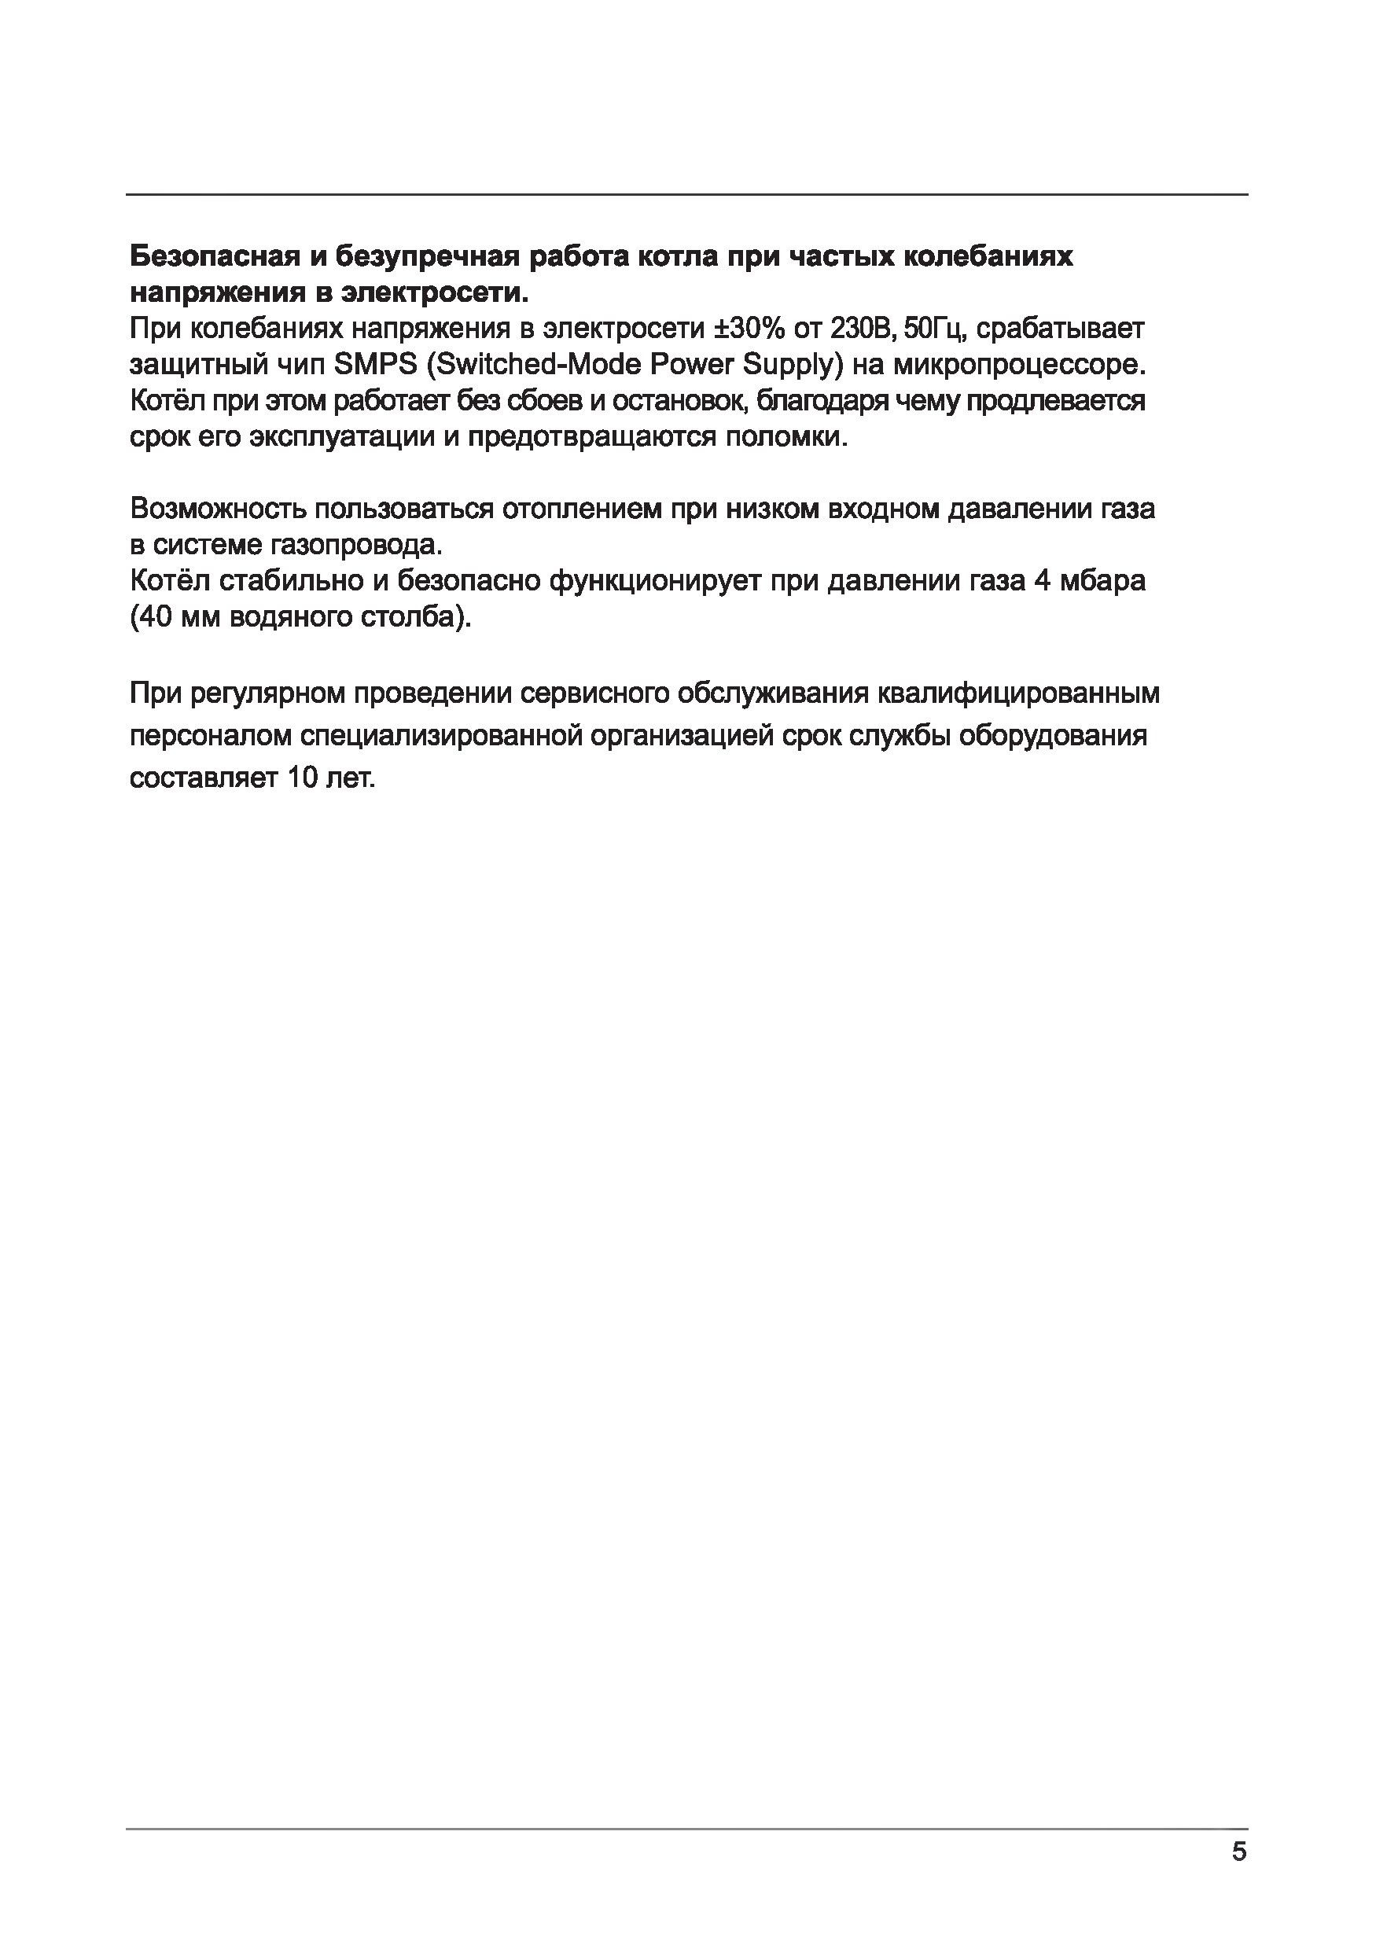
Безопасная и безупречная работа котла при частых колебаниях напряжения в электросети.
При колебаниях напряжения в электросети ±30% от 230В, 50Гц, срабатывает защитный чип SMPS (Switched-Mode Power Supply) на микропроцессоре. Котёл при этом работает без сбоев и остановок, благодаря чему продлевается срок его эксплуатации и предотвращаются поломки.

Возможность пользоваться отоплением при низком входном давалении газа в системе газопровода.
Котёл стабильно и безопасно функционирует при давлении газа 4 мбара (40 мм водяного столба).

При регулярном проведении сервисного обслуживания квалифицированным персоналом специализированной организацией срок службы оборудования составляет 10 лет.

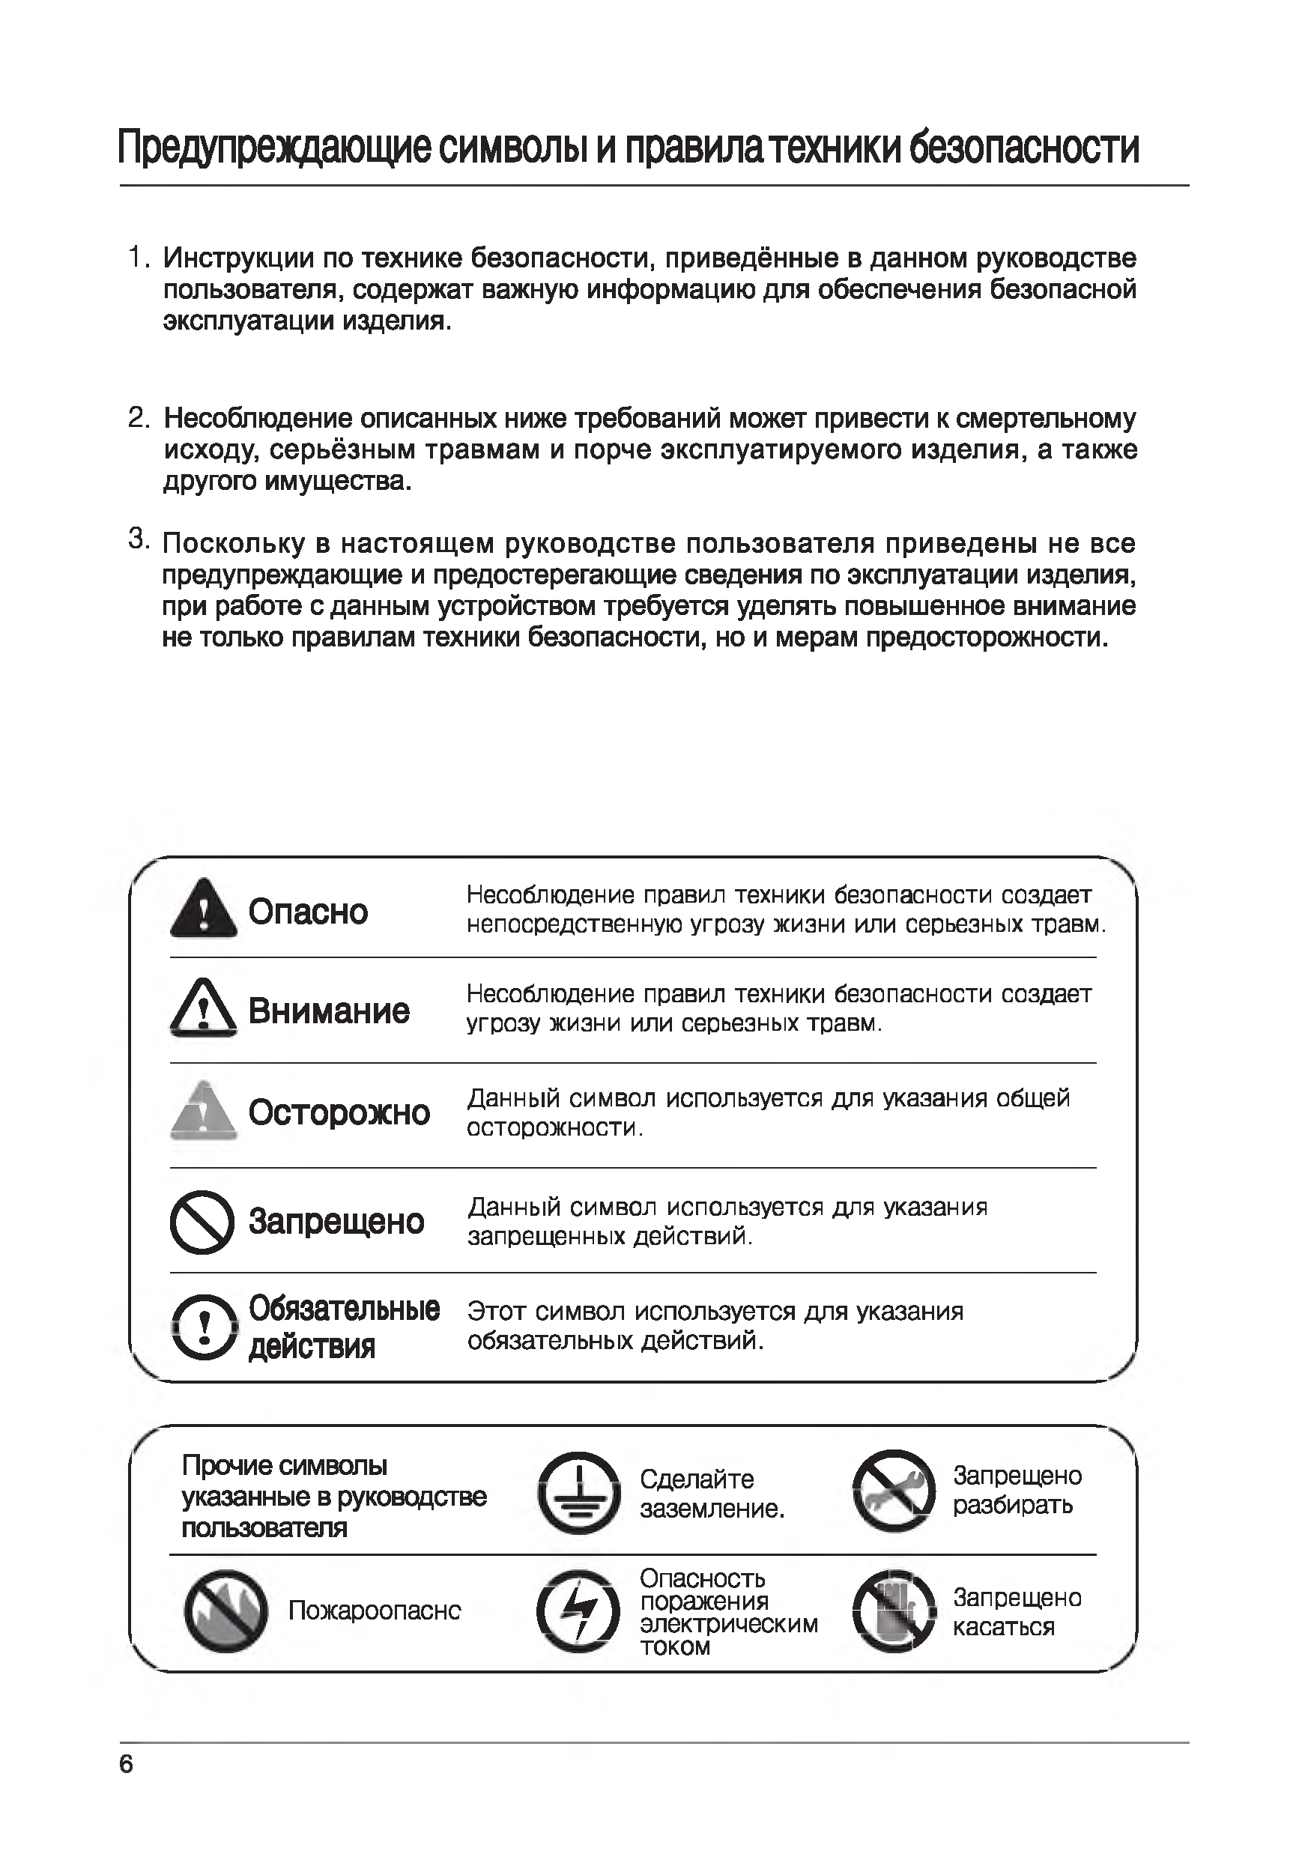
Предупреждающие символы и правила техники безопасности

- Инструкции по технике безопасности, приведённые в данном руководстве пользователя, содержат важную информацию для обеспечения безопасной эксплуатации изделия.

- Несоблюдение описанных ниже требований может привести к смертельному исходу, серьёзным травмам и порче эксплуатируемого изделия, а также другого имущества.

- Поскольку в настоящ ем руководстве пользователя приведены не все предупреждающие и предостерегающие сведения по эксплуатации изделия, при работе с данным устройством требуется уделять повышенное внимание не только правилам техники безопасности, но и мерам предосторожности.

Опасно | Несоблюдение правил техники безопасности создает  непосредственную угрозу жизни или серьезных травм.
/ \ Внимание | Несоблюдение правил техники безопасности создает угрозу жизни или серьезных травм.
m L . Осторожно | Данный символ используется для указания общей осторож ности.
( ^ ) Запрещено | Данный символ используется для указания запрещенных действий.
/ 7 4 Обязательные 41 / действия | Э то т символ используется для указания обязательных действий.
Прочие символы указанные в руководстве пользователя |  | / Т \ | сделайте зазе Млен Ие. | / С | \  J | Запрещено разбирать
Пожароопаснс | . | f L f \  1 у J | Опасность поражения электрическим  ТОКОМ | /Ст  V H | \  у | Запрещено касаться

Предупреждающие символы, правила техники безопасности и применяемые сокращения

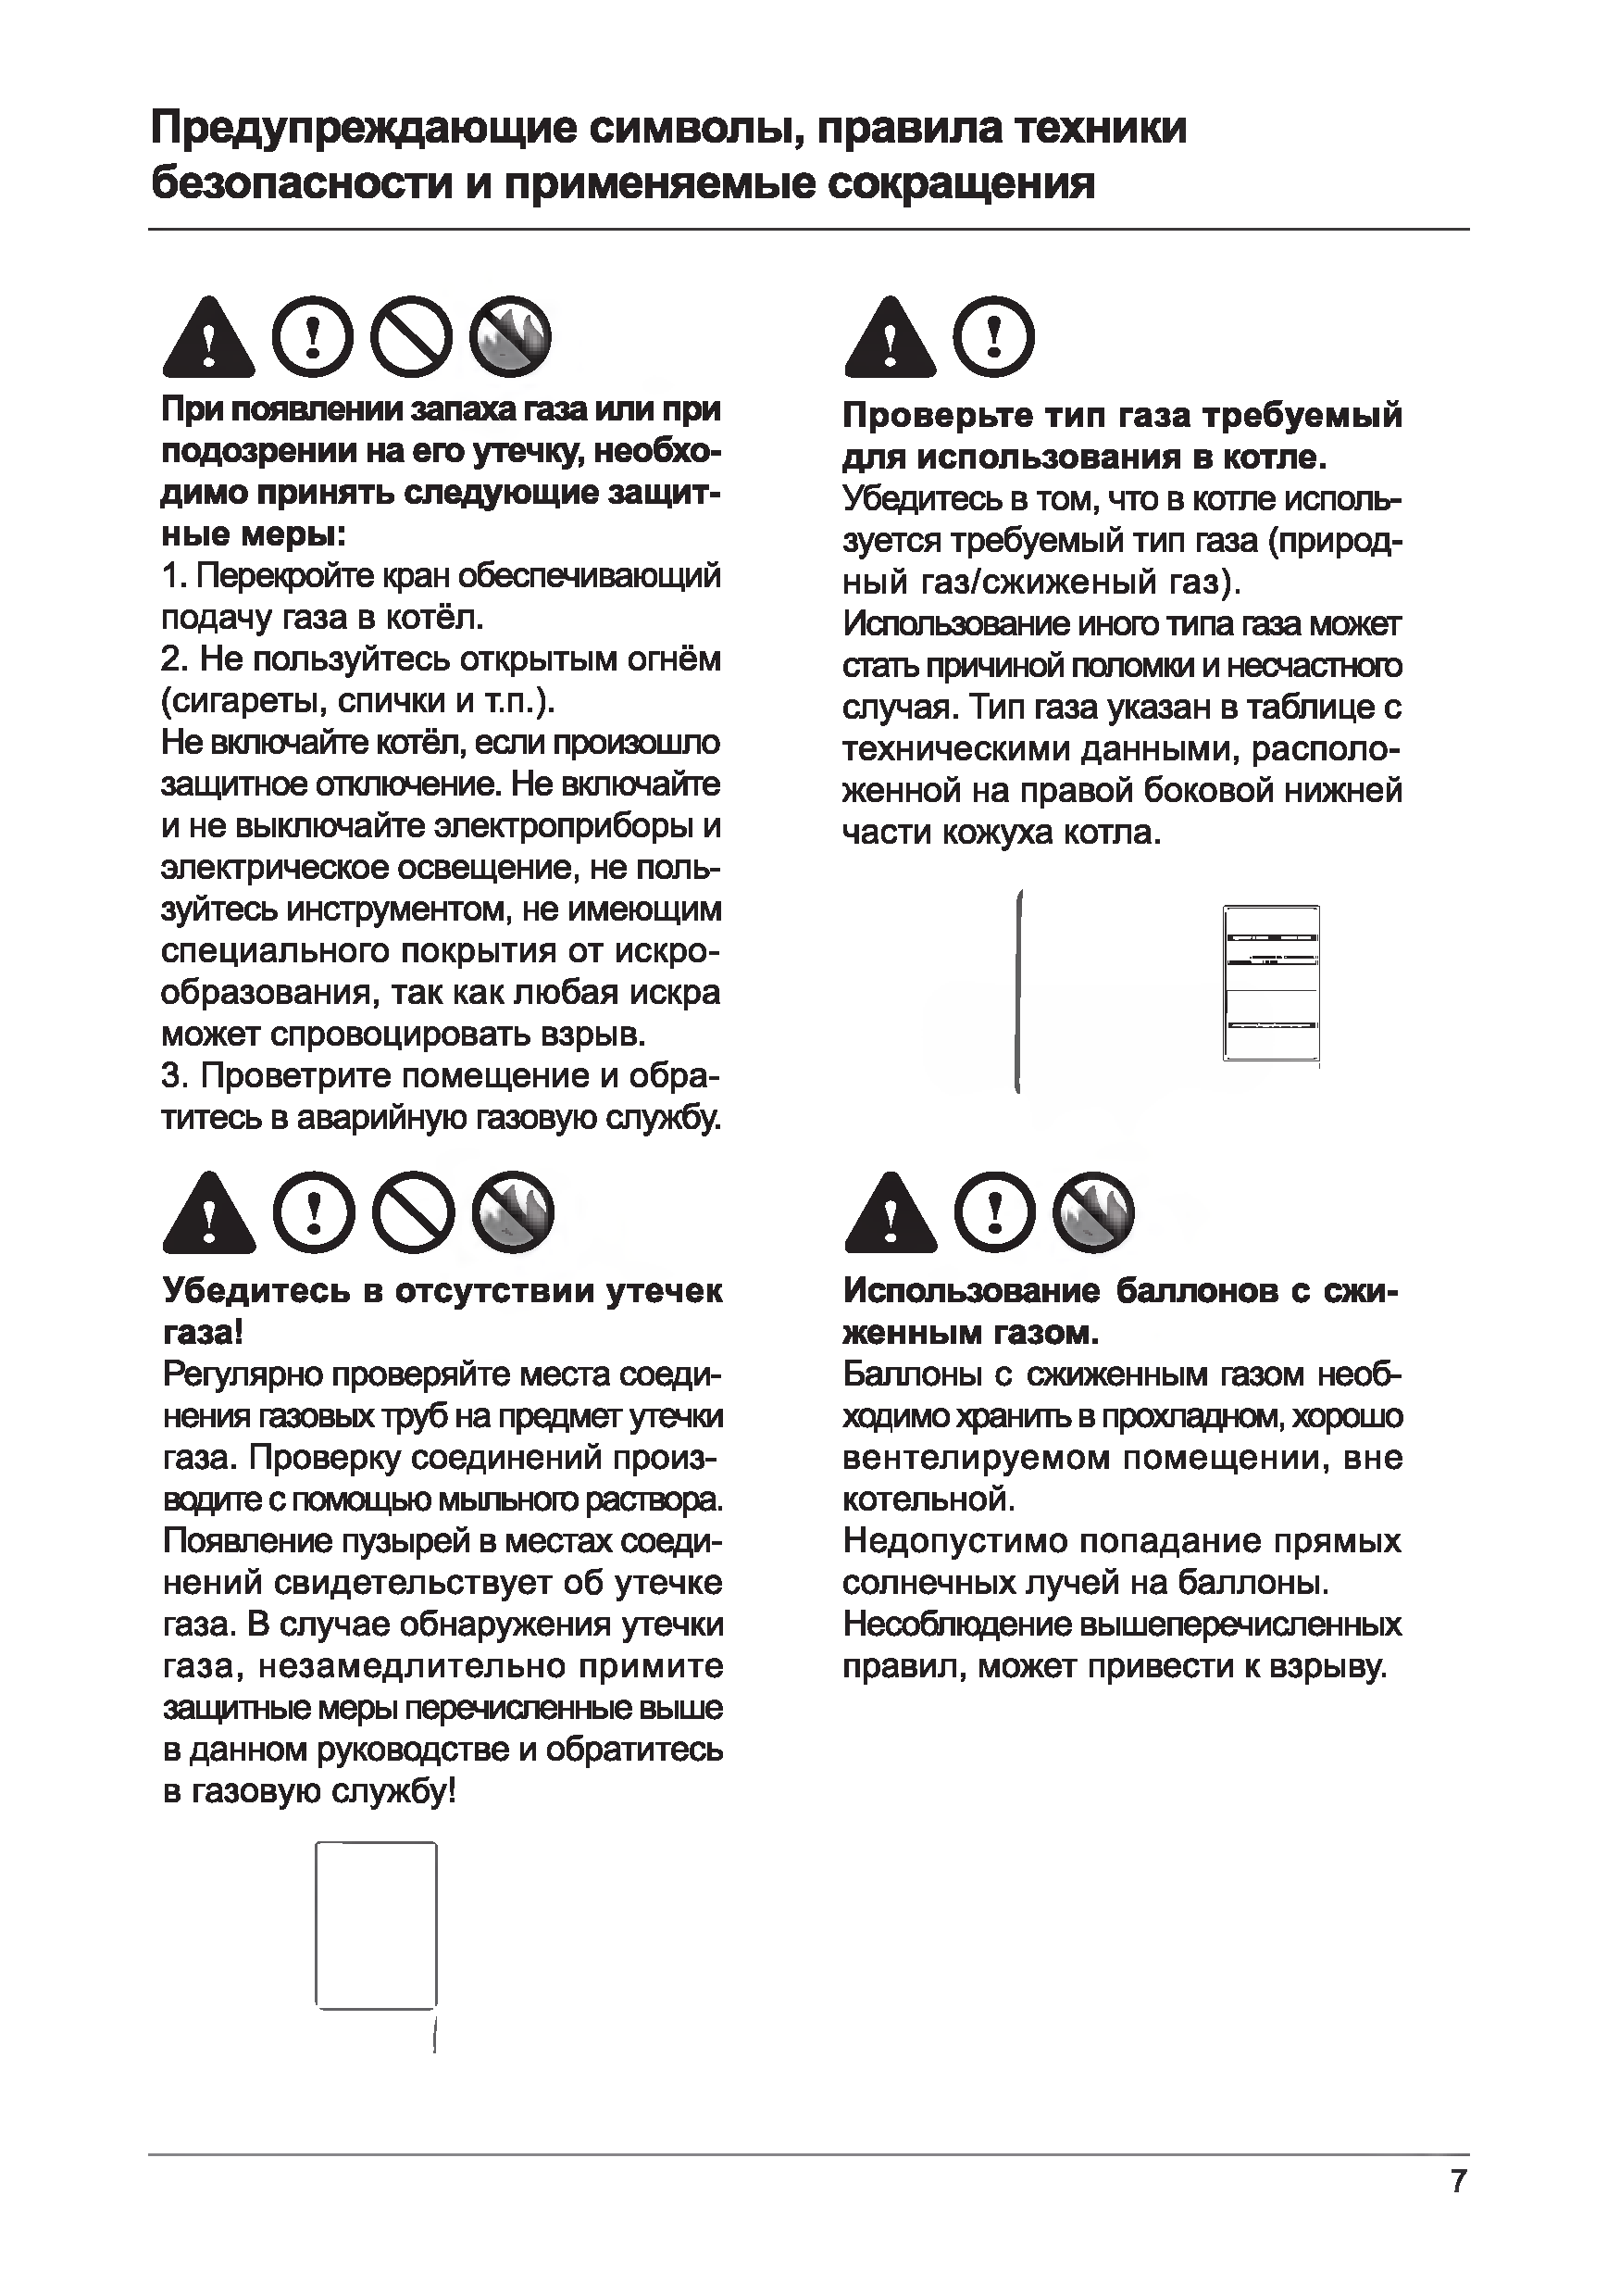
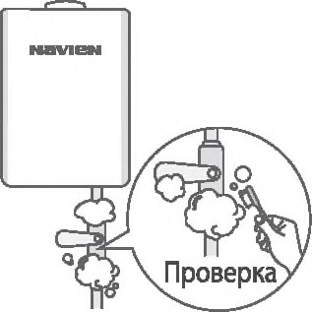
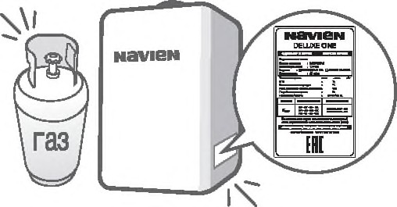
А © 0 <®
При появлении запаха газа или при
подозрении на его утечку, необхо-димо принять следующие защит-ные меры:
- Перекройте кран обеспечивающий подачу газа в котёл.
- Не пользуйтесь открытым огнём (сигареты, спички и т.п.).
Не включайте котёл, если произошло защитное отключение. Не включайте и не выключайте электроприборы и электрическое освещение, не поль-зуйтесь инструментом, не имеющим специального покрытия от искро-образования, так как любая искра может спровоцировать взрыв.
- Проветрите помещение и обра-титесь в аварийную газовую службу.
А ©О®
Убедитесь в отсутствии утечек
газа!
Регулярно проверяйте места соеди-нения газовых труб на предмет утечки газа. Проверку соединений произ-водите с помощью мыльного раствора. Появление пузырей в местах соеди-нений свидетельствует об утечке газа. В случае обнаружения утечки газа, незамедлительно примите защитные меры перечисленные выше в данном руководстве и обратитесь в газовую службу!
А©
Проверьте тип газа требуемы й
для использования в котле. Убедитесь в том, что в котле исполь-зуется требуемый тип газа (природ-ный газ/сжиженый газ).
Использование иного типа газа может стать причиной поломки и несчастного случая. Тип газа указан в таблице с техническими данными, располо-женной на правой боковой нижней части кожуха котла.

А © ®
Использование баллонов с сжи-женным газом.
Баллоны с сжиженным газом необ-ходимо хранить в прохладном, хорошо вентелируемом помещ ении, вне котельной.
Недопустимо попадание прямых солнечных лучей на баллоны.
Несоблюдение вышеперечисленных правил, может привести к взрыву.

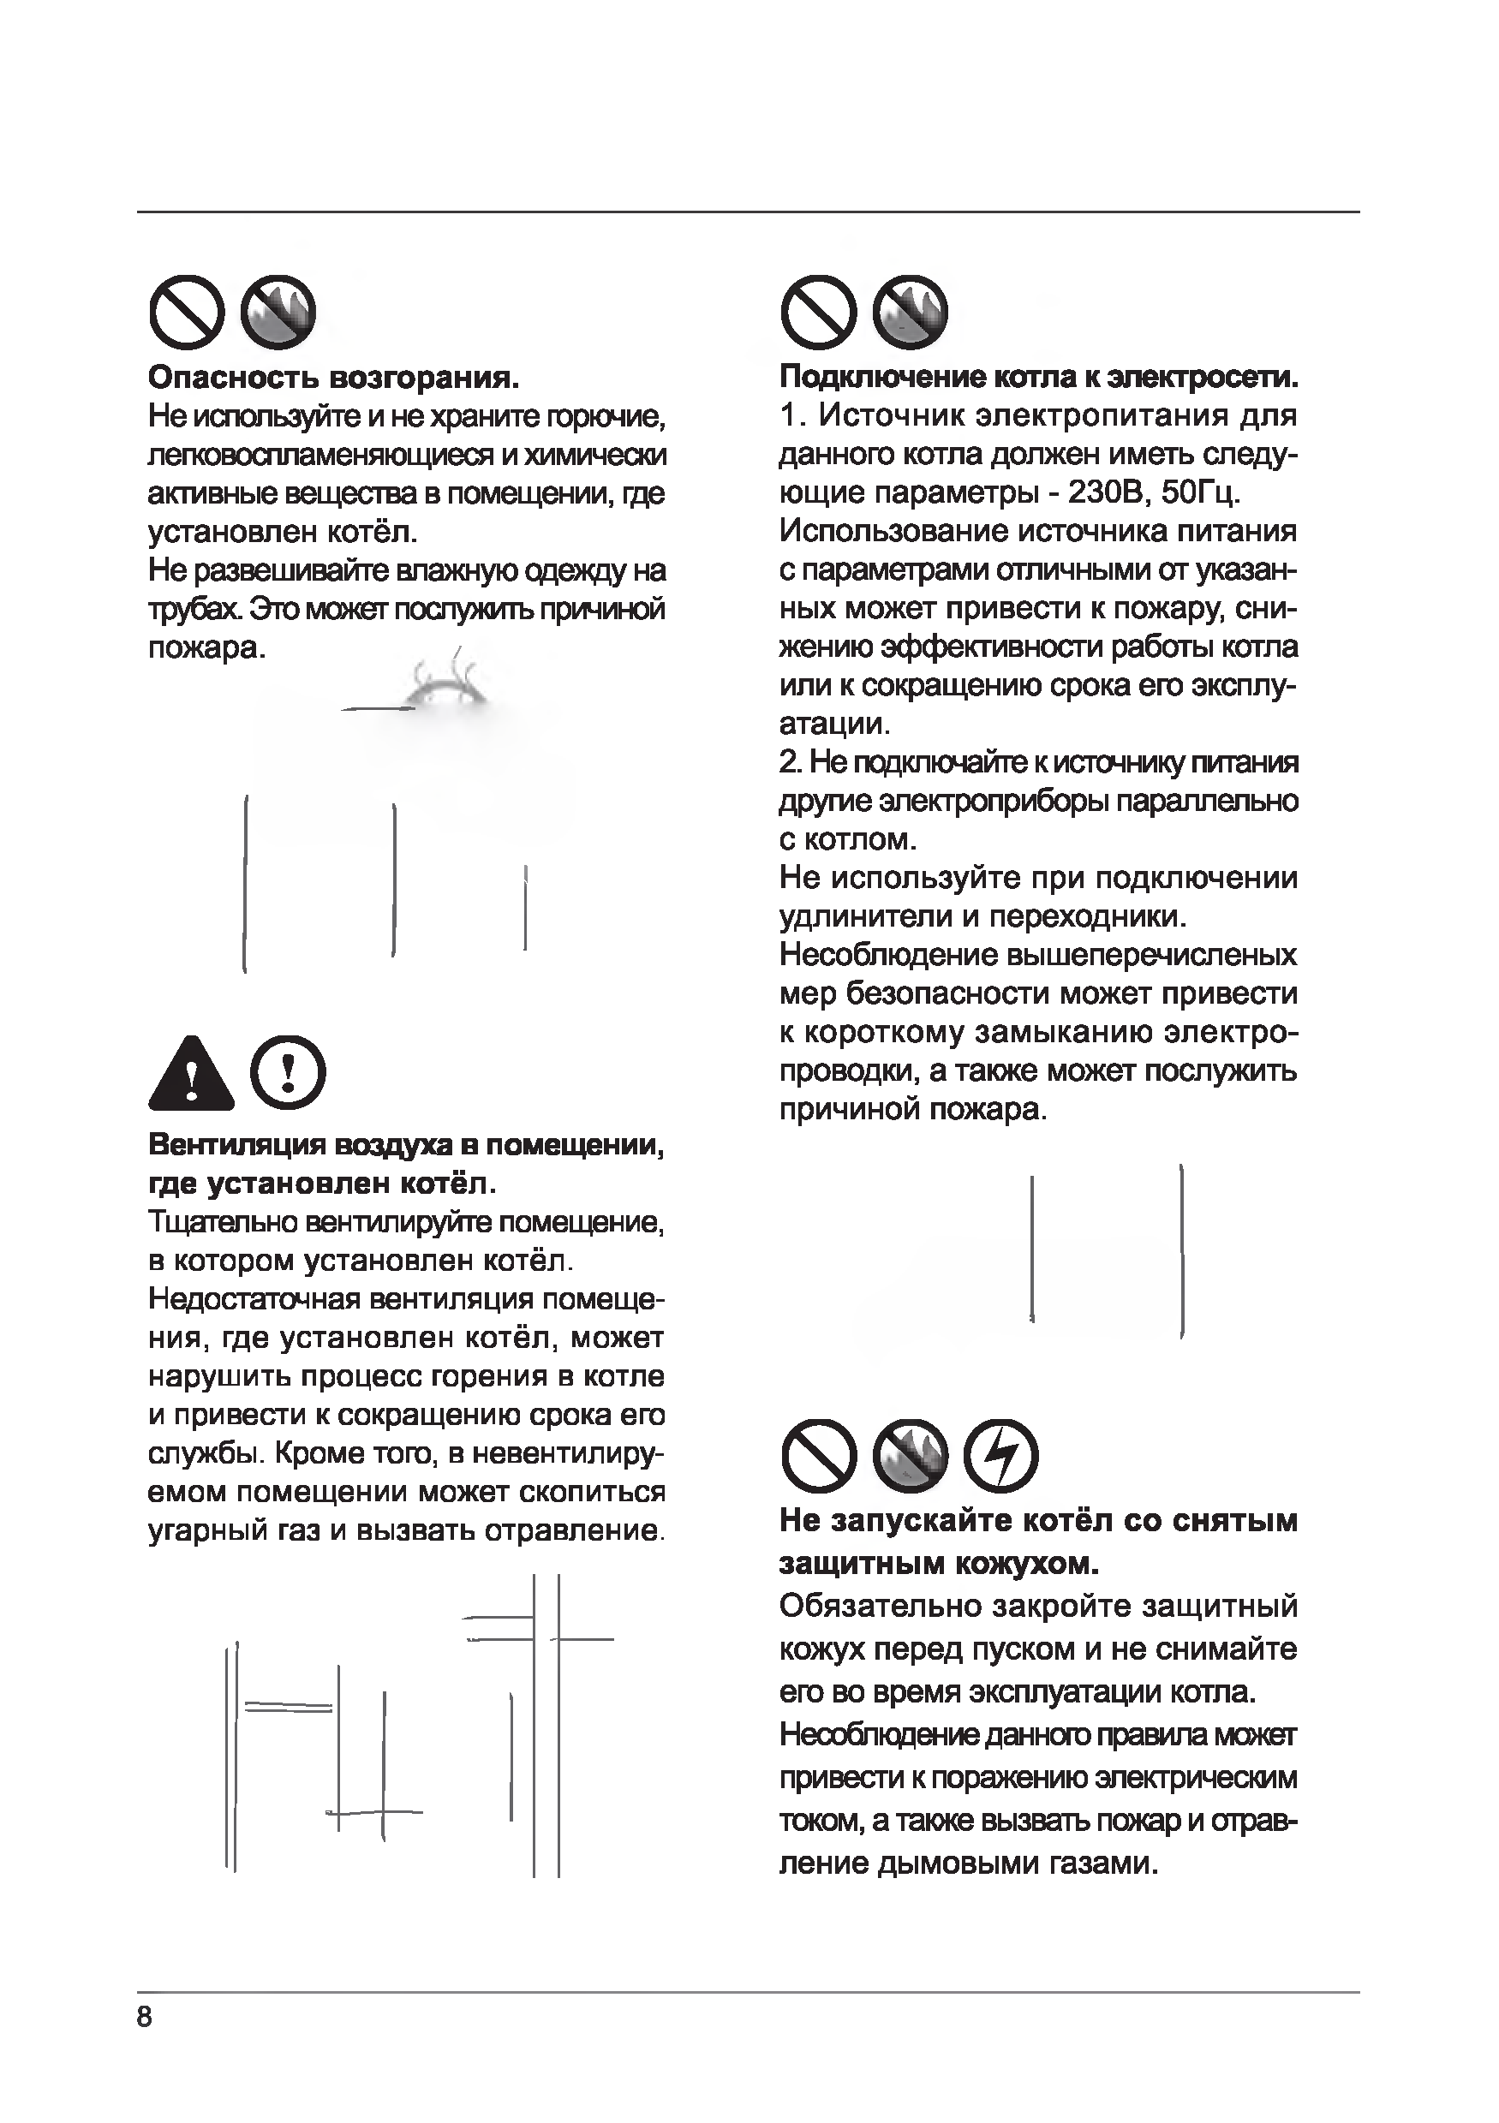
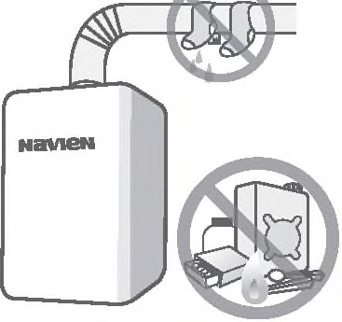
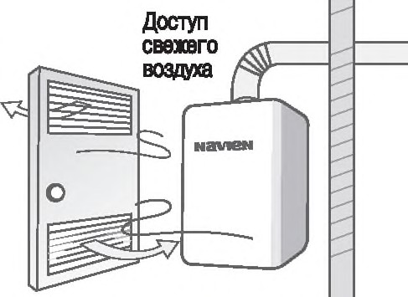
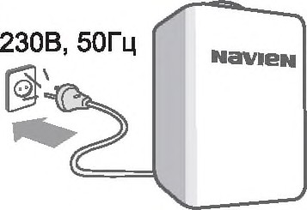
00
Опасность возгорания.
Не используйте и не храните горючие, легковоспламеняющиеся и химически активные вещества в помещении, где установлен котёл.
Не развешивайте влажную одежду на трубах. Эта может послужить причиной пожара. /

А©
Вентиляция воздуха в помещении,
где установлен котёл.
Тщательно вентилируйте помещение, в котором установлен котёл.
Недостаточная вентиляция помеще-ния, где установлен котёл, может нарушить процесс горения в котле и привести к сокращению срока его службы. Кроме того, в невентилиру-емом помещении может скопиться угарный газ и вызвать отравление.
0 ®
Подключение котла к электросети.
- Источник электропитания для данного котла должен иметь следу-ющие параметры - 230В, 50Гц. Использование источника питания с параметрами отличными от указан-ных может привести к пожару, сни-жению эффективности работы котла или к сокращению срока его эксплу-атации.
- Не подключайте к источнику питания другое электроприборы параллельно с котлом.
Не используйте при подключении удлинители и переходники.
Несобл1одение вышеперечисленых мер безопасности может привести к короткому замыканию электро-проводки, а также может послужить причиной пожара.

0 ® ®
Не запускайте котёл со снятым
защитным кожухом. Обязательно закройте защитный кожух перед пуском и не снимайте его во время эксплуатации котла.
Несоблюдение данного правила мажет привести к поражению электрическим током, а также вызвать пожар и отрав-ление дымовыми газами.

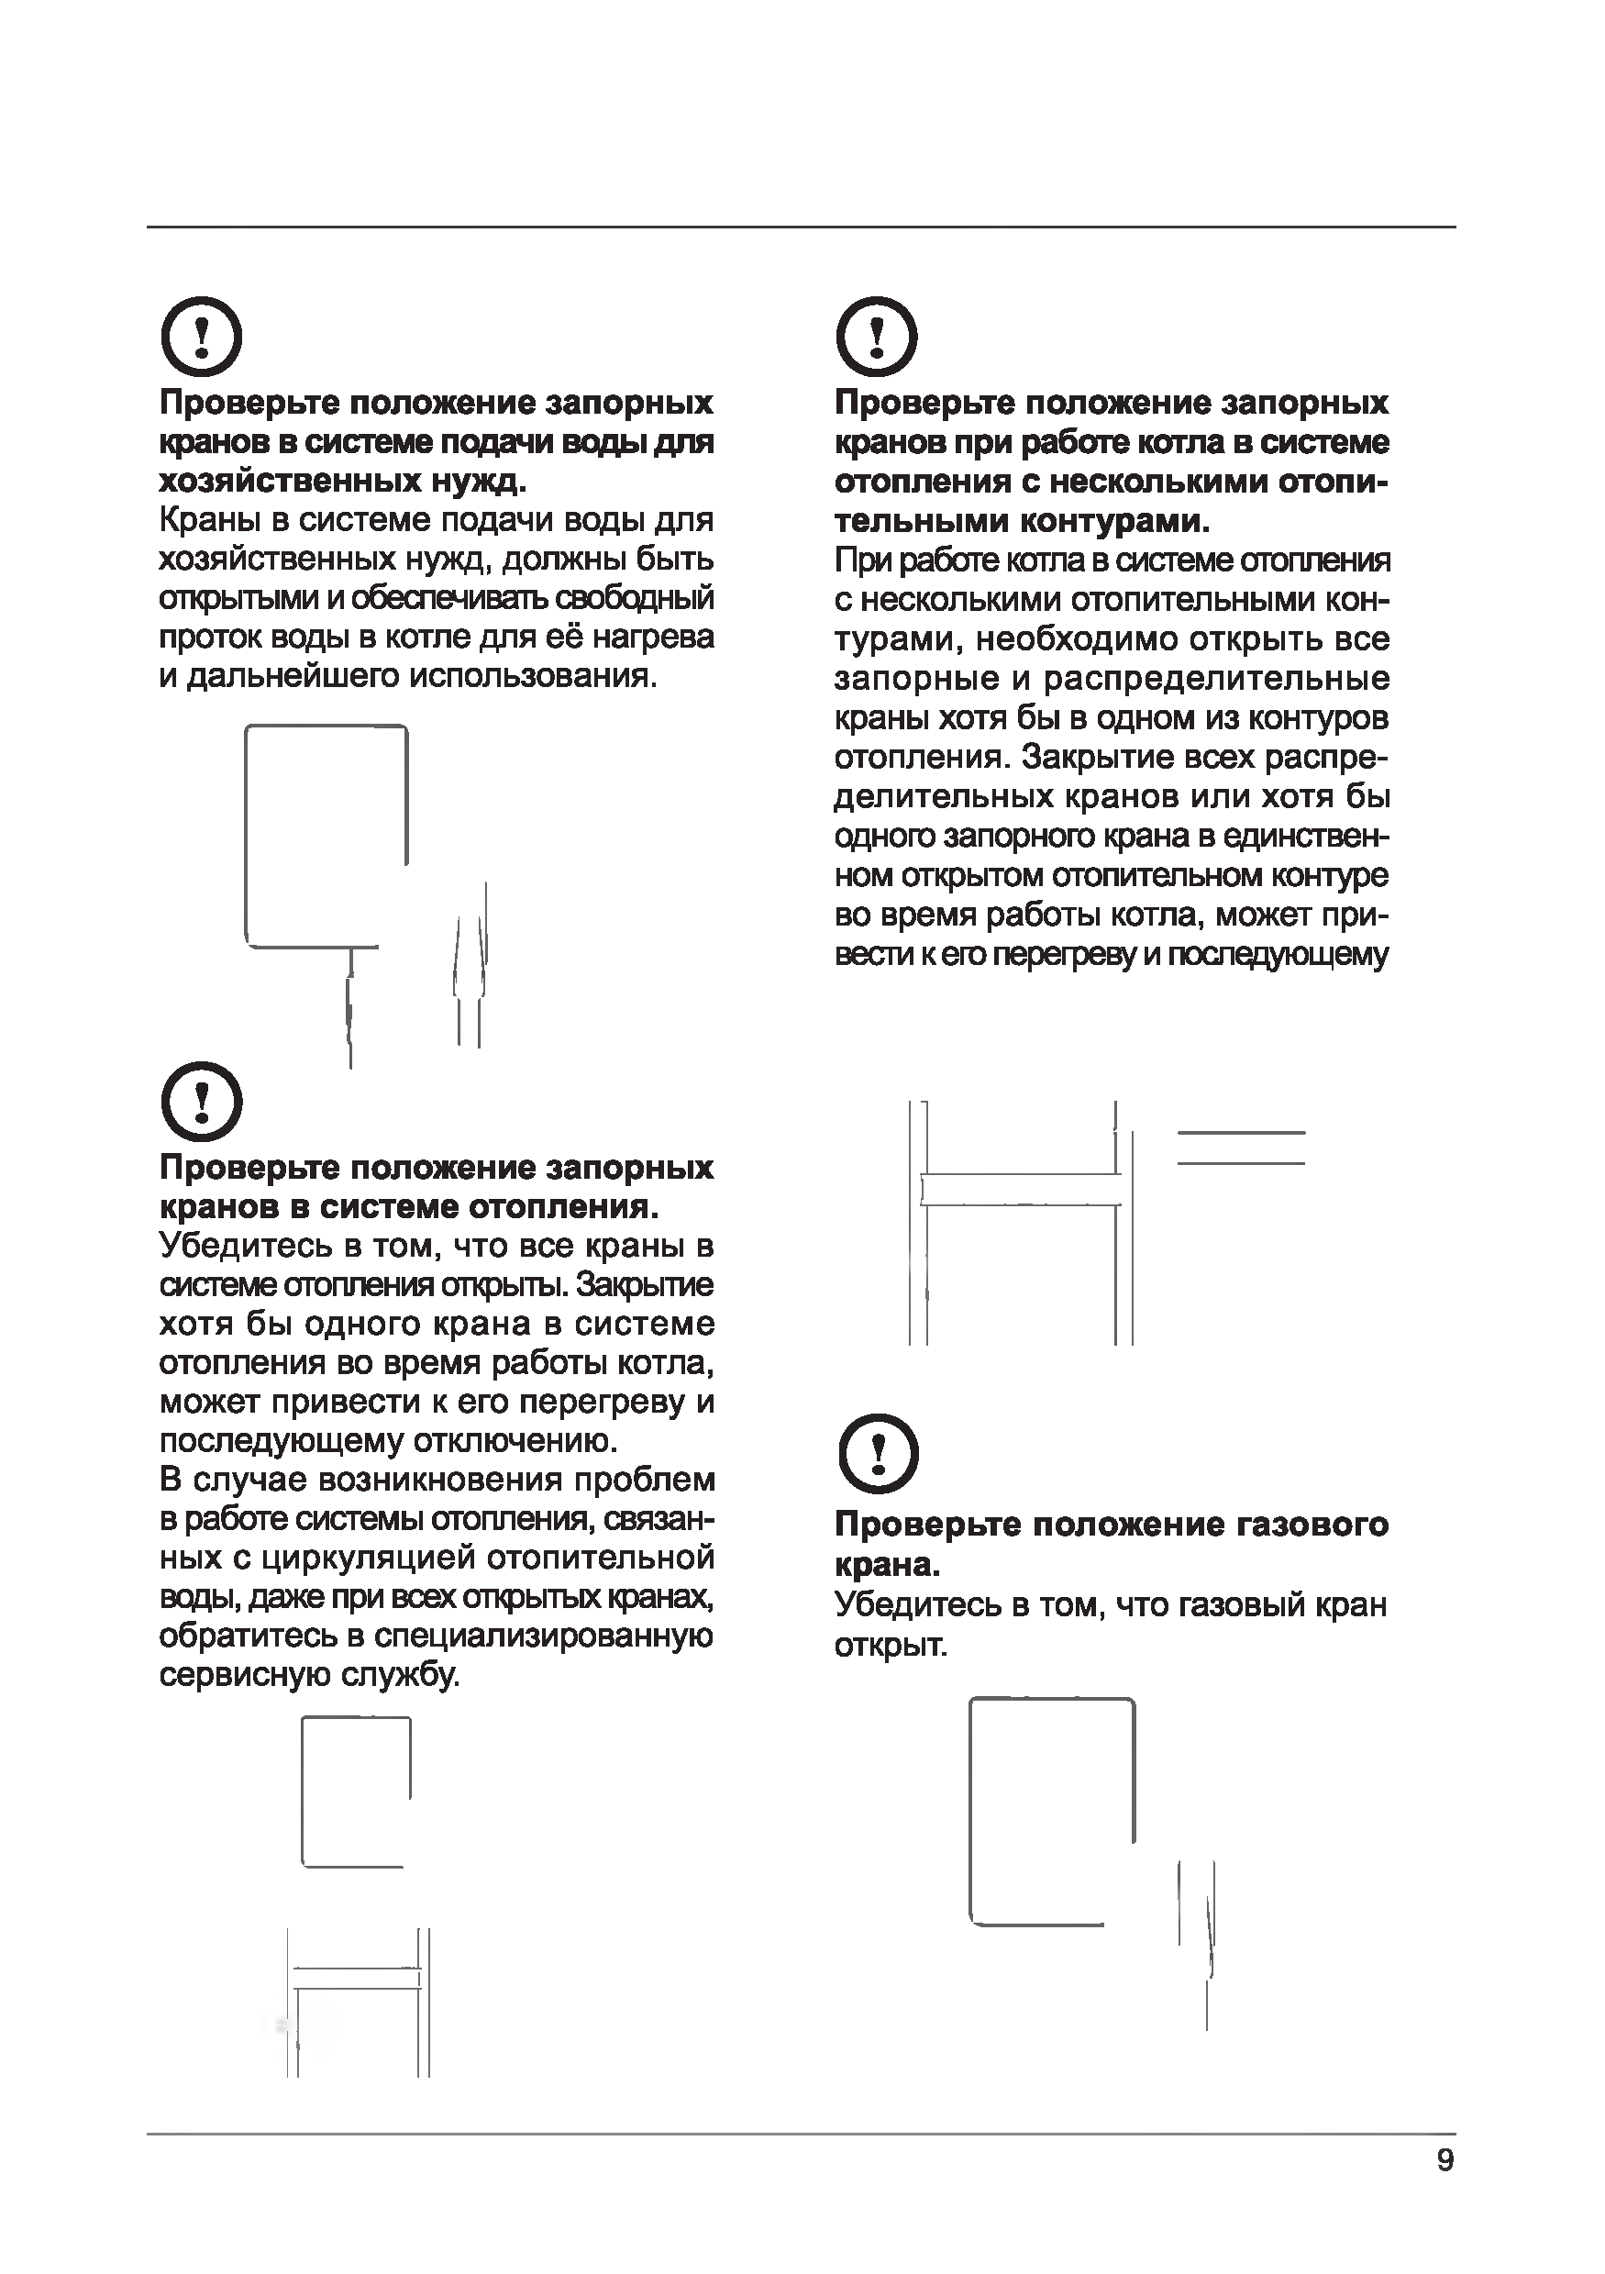
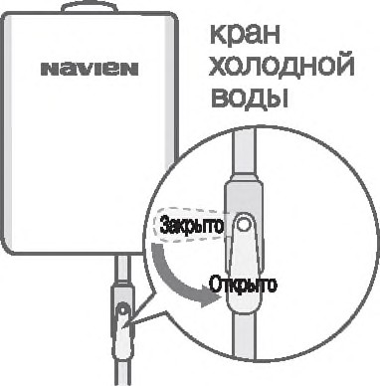
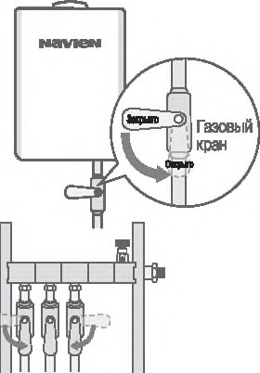
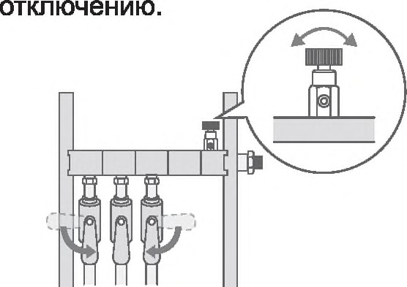
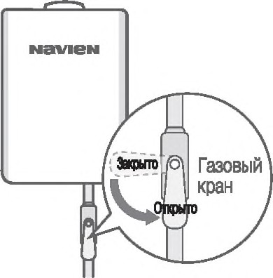
©
Проверьте положение запорных
кранов в системе подачи воды для хозяйственных нужд.
Краны в системе подачи воды для хозяйственных нужд, должны быть открытыми и обеспечивать свободный проток воды в котле для её нагрева и дальнейшего использования.

©
Проверьте положение запорных
кранов в системе отопления. Убедитесь в том, что все краны в системе отопления открыты. Закрытие хотя бы одного крана в системе отопления во время работы котла, может привести к его перегреву и последующему отключению.
В случае возникновения проблем в работе системы отопления, связан-ных с циркуляцией отопительной воды, даже при всех открытых кранах, обратитесь в специализированную сервисную службу.
©
Проверьте положение запорных
кранов при работе котла в системе отопления с несколькими отопи-тельными контурами.
При работе котла в системе отопления с несколькими отопительными кон-турами, необходимо открыть все запорны е и распределительны е краны хотя бы в одном из контуров отопления. Закрытие всех распре-делительных кранов или хотя бы одного запорною крана в единствен-ном открытом отопительном контуре во время работы котла, может при-вести к его перегреву и последующему

©
Проверьте положение газового
крана.
Убедитесь в том, что газовый кран открыт.

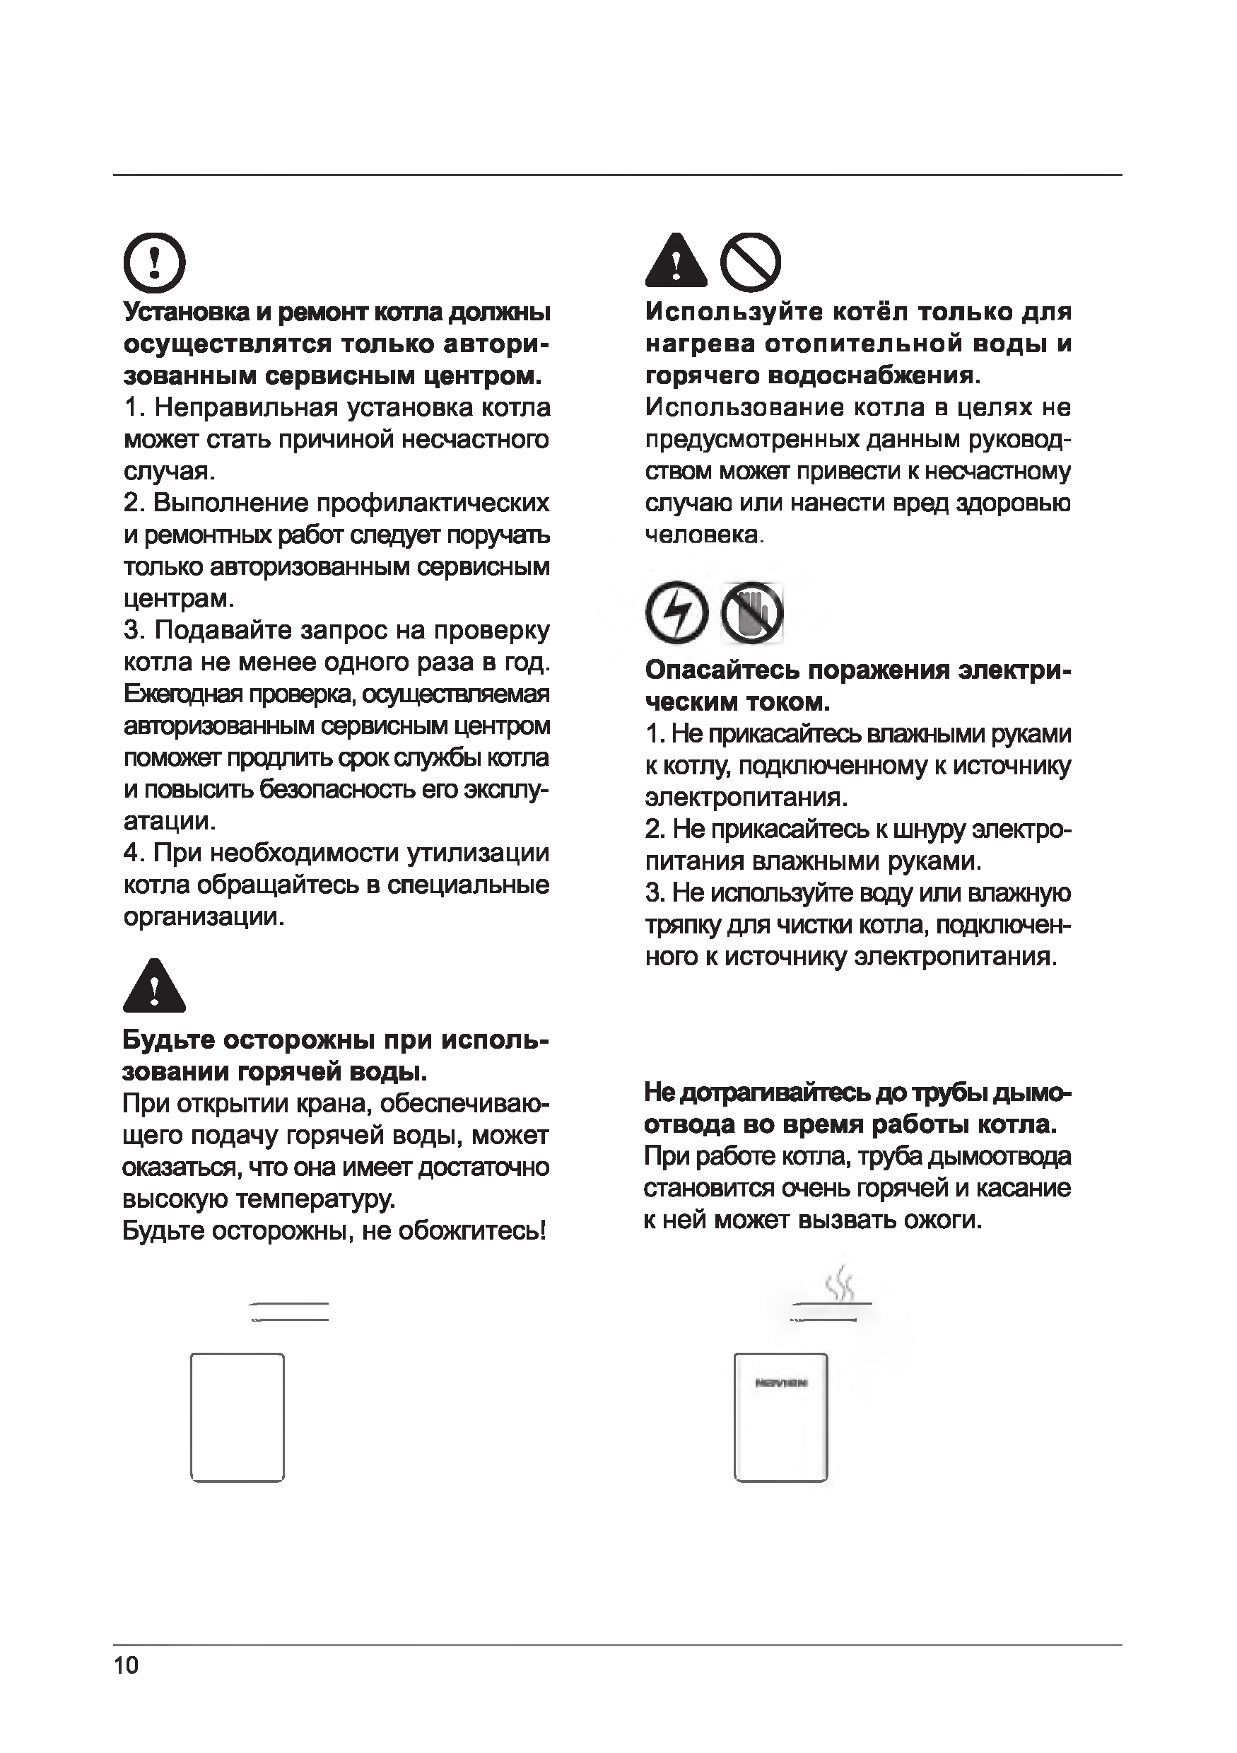
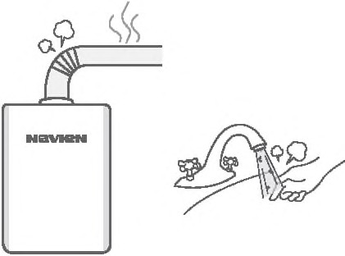



©
Установка и ремонт котла должны
осущ ествлятся только автори-зованным сервисным центром.
- Неправильная установка котла может стать причиной несчастного случая.
- Выполнение профилактических и ремонтных работ следует поручать только авторизованным сервисным центрам.
- Подавайте запрос на проверку котла не менее одного раза в год. Ежегодная проверка, осуществляемая авторизованным сервисным центром помажет продлить срок службы котла и повысить безопасность его эксплу-атации.
- При необходимости утилизации котла обращайтесь в специальные организации.
▲
Будьте осторожны при исполь-
зовании горячей воды.
При открытии крана, обеспечиваю-щего подачу горячей воды, может оказаться, что она имеет достаточно высокую температуру.
Будьте осторожны, не обожгитесь!
▲ 0
Используйте котёл только для
нагрева отопительной воды и горячего водоснабжения.
Использование котла в целях не предусмотренных данным руковод-ством может привести к несчастному случаю или нанести вред здоровью человека.

т
Опасайтесь поражения электри-
ческим током.
- Не прикасайтесь влажными руками к котлу, подключенному к источнику электропитания.
- Не прикасайтесь к шнуру электро-питания влажными руками.
- Не используйте воду или влажную тряпку для чистки котла, подключен-ного к источнику электропитания.

Не дотрагивайтесь до трубы дымо-отвода во время работы котла. При работе котла, труба дымоотвода становится очень горячей и касание к ней может вызвать ожоги.

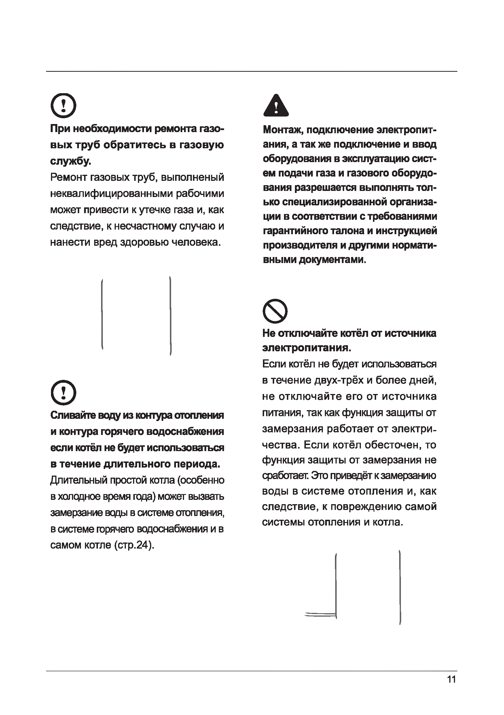
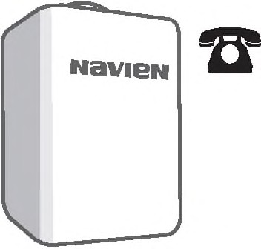
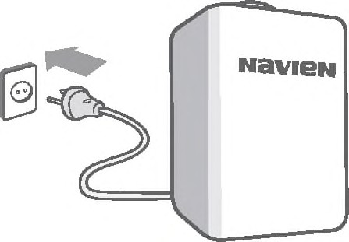
©
При необходимости ремонта газо-
вых труб обратитесь в газовую службу.
Ремонт газовых труб, выполненый
неквалифицированными рабочими может привести к утечке газа и, как следствие, к несчастному случаю и нанести вред здоровью человека.

©
Спивайте веду из контура отопления
и контура горячего водоснабжения если котёл не будет использоваться в течение длительного периода. Длительный простой котла (особенно в холодное время года) может вызвать замерзание веды в системе отопления, в системе горячего водоснабжения и в самом котле (стр.24).

А
Монтаж, подключение электропит-ания, а так же подключение и ввод оборудования в эксплуатацию сист-ем прдачи газа и газового оборудо-вания разрешается выполнять тол-ько специализированной организа-ции в соответствии с требованиями гарантийного талона и инструкцией производителя и другими нормати-вными документами.

0
Не отключайте котёл от источника
электропитания.
Если котёл не будет использоваться в течение двух-трёх и более дней, не отклю чайте его от источника питания, так как функция защиты от замерзания работает от электри-чества. Если котёл обесточен, то функция защиты от замерзания не сработает. Эта приведёт к замерзанию воды в системе отопления и, как следствие, к повреждению самой системы отопления и котла.

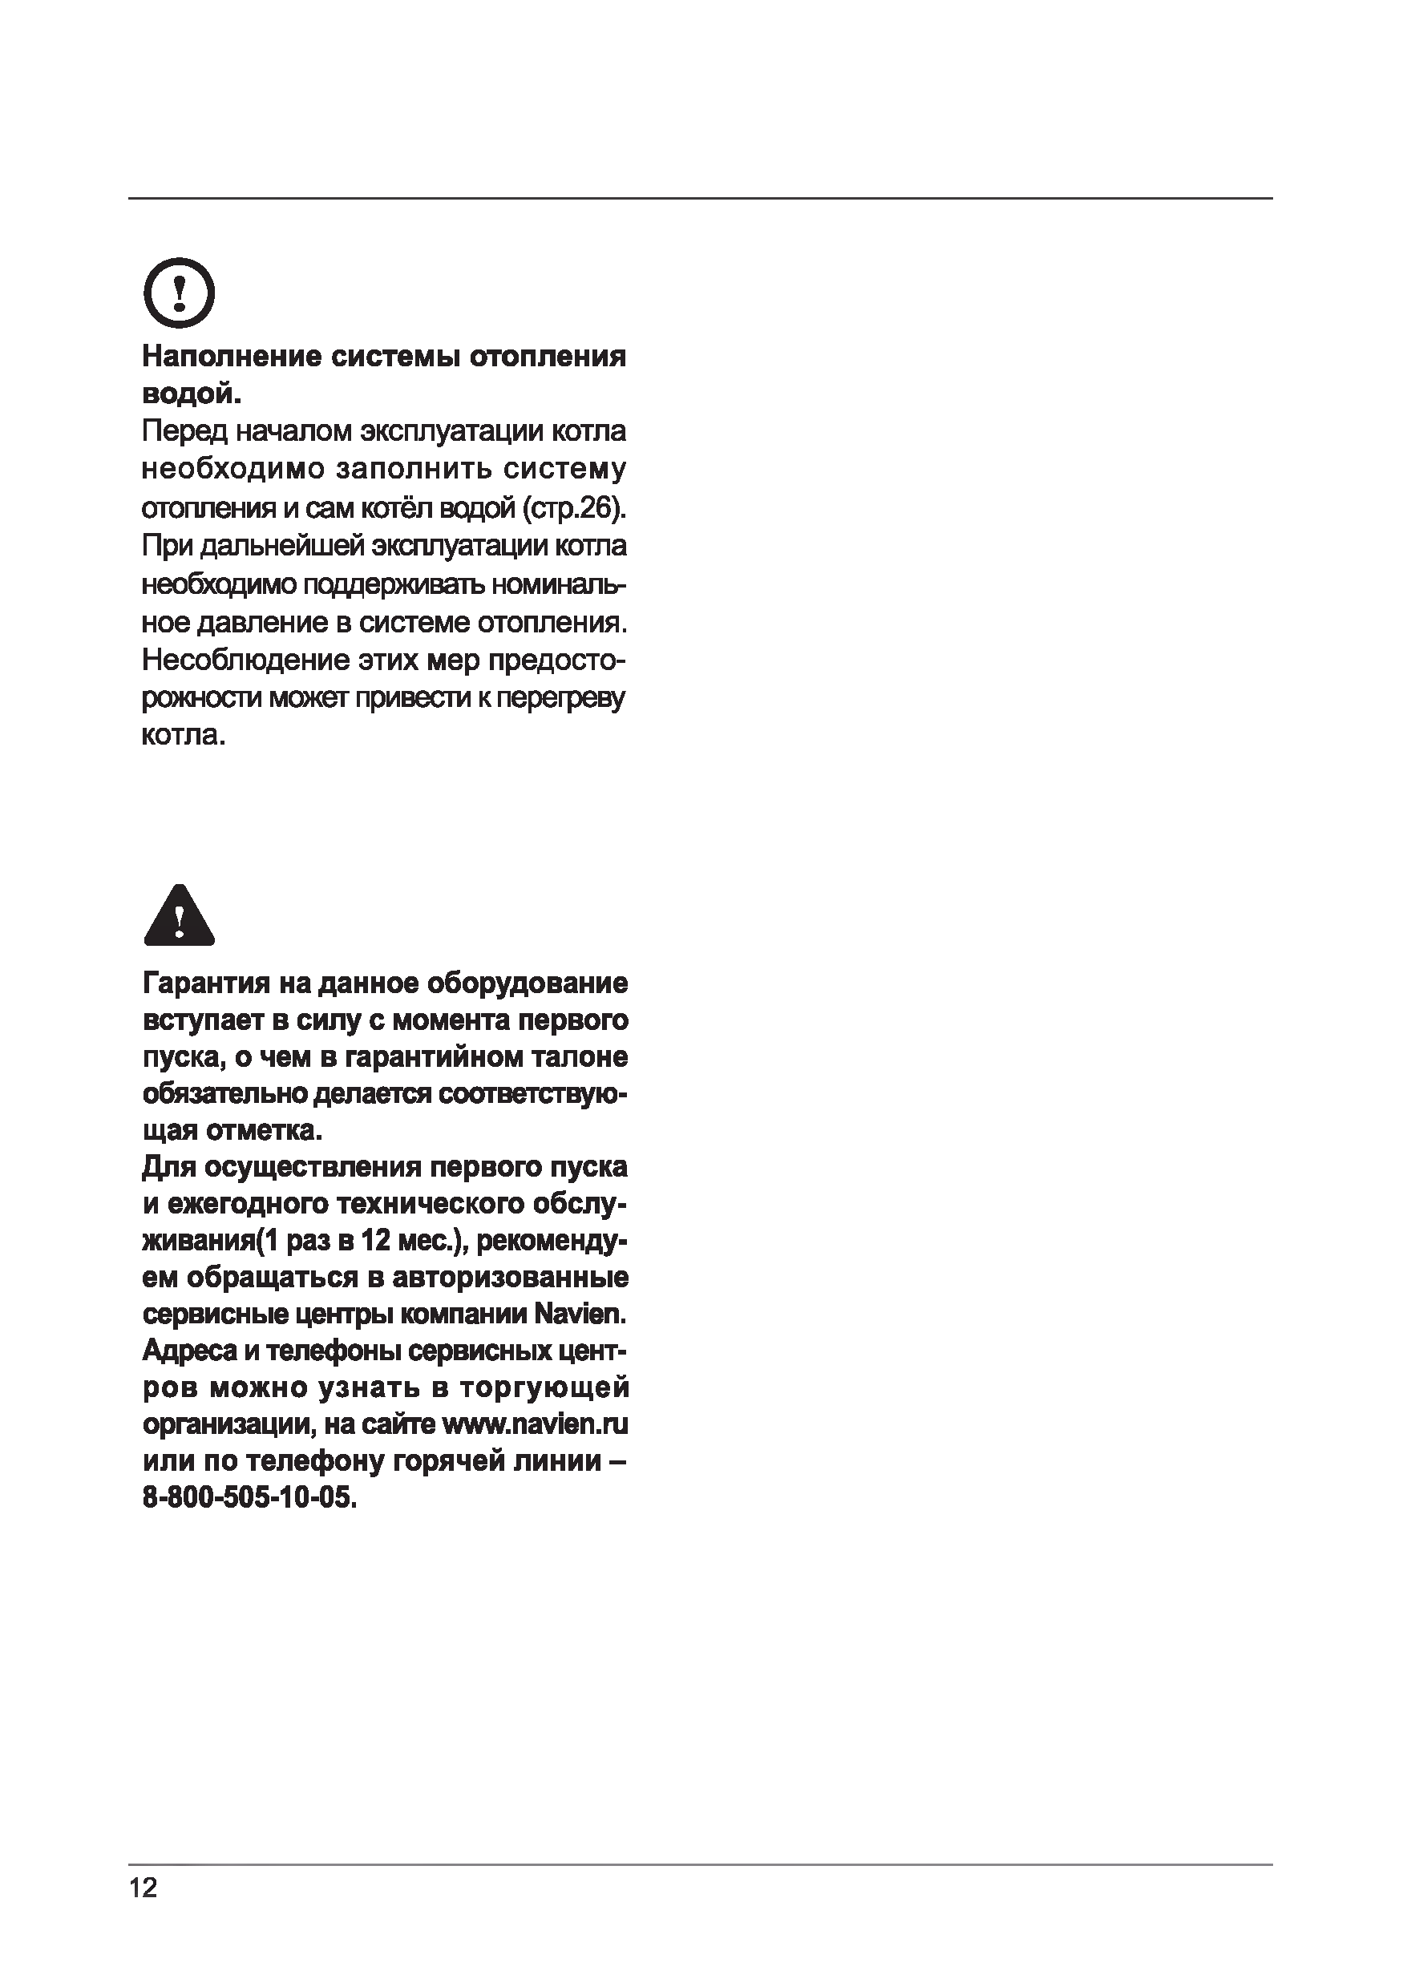
©
Наполнение системы отопления
водой.
Перед началом эксплуатации котла необходим о заполнить систем у отопления и сам котёл водой (стр.26). При дальнейшей эксплуатации котла необходимо поддерживать номиналь-ное давление в системе отопления. Несоблюдение этих мер предосто-рожности может привести к перегреву котла.

▲
Гарантия на данное оборудование вступает в силу с момента первого пуска, о чем в гарантийном талоне обязательно делается соответствую-щая отметка.
Для осуществления первого пуска и ежегодного технического обслу-живания^ раз в 12 мес.), рекоменду-ем обращаться в авторизованные сервисные центры компании Navien. Адреса и телефоны сервисных цент-ров можно узнать в торгующей организации, на сайте www.navien.rn или по телефону горячей линии - 8-800-505-10-05.

Устройство и основные элементы котла Navien Deluxe One

Заглушка воздухозаборного Отверстия
Коллектор дымовых газов
Теплообменник из нержавеющей стали

Расширительный бак

Датчик перегрева
Электроды розжига
Горелка Коллектор с форсунками

Трансформатор розжига

Датчик давления воздуха (APS)
Вентилятор

Контроллер Предохранительный клапан

Датчик давления

Газовый клапан Трехходовой клапан

Выход отопительной воды (подача)

Манометр Загрузка бойлера
Циркуляционный насос

Фильтр отопительной воды Вход отопительной воды
(обратка) О братка бойлера
Подача газа

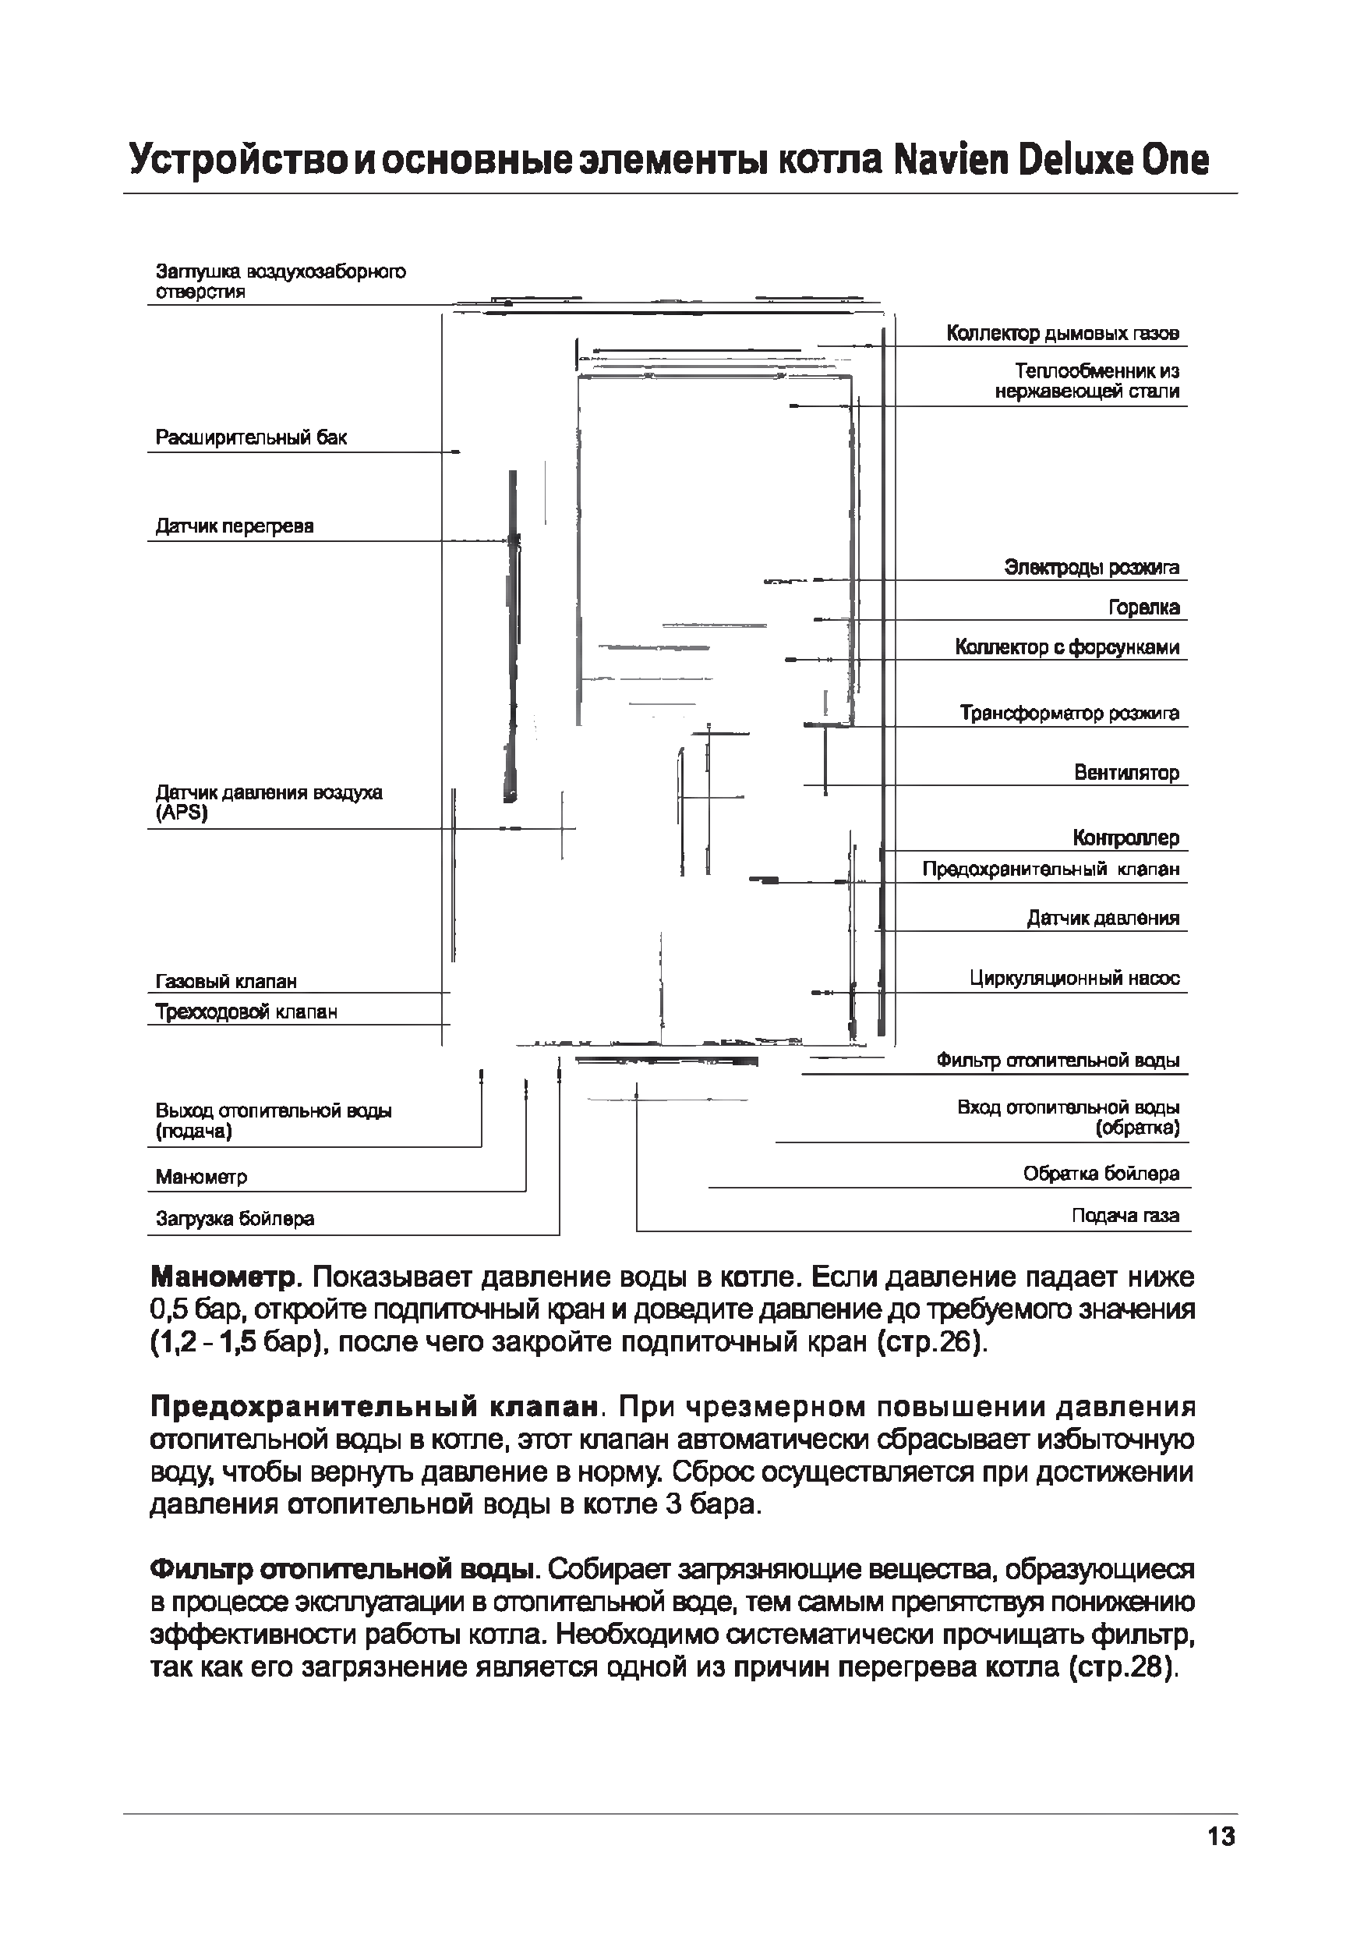
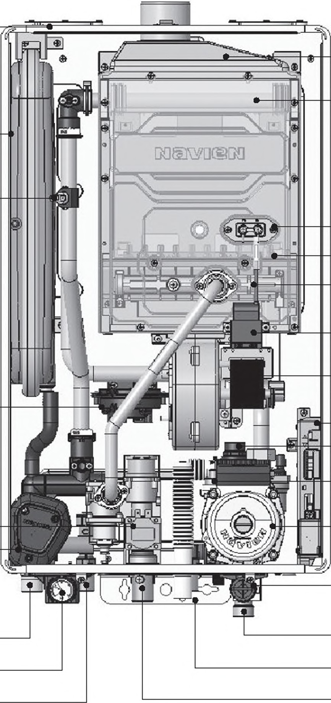
Манометр. Показывает давление воды в котле. Если давление падает ниже 0,5 бар, откройте подпиточный кран и доведите давление до требуемого значения (1,2 -1 ,5 бар), после чего закройте подпиточный кран (стр.26).

П редо хр ани тел ьны й клапан. При чрезм ерном повы ш ении давления отопительной воды в котле, этот клапан автоматически сбрасывает избыточную воду, чтобы вернуть давление в норму. Сброс осуществляется при достижении давления отопительной воды в котле 3 бара.

Фильтр отопительной воды. Собирает загрязняющие вещества, образующиеся в процессе эксплуатации в отопительной воде, тем самым препятствуя понижению эффективности работы котла. Необходимо систематически прочищать фильтр, так как его загрязнение является одной из причин перегрева котла (стр.28).

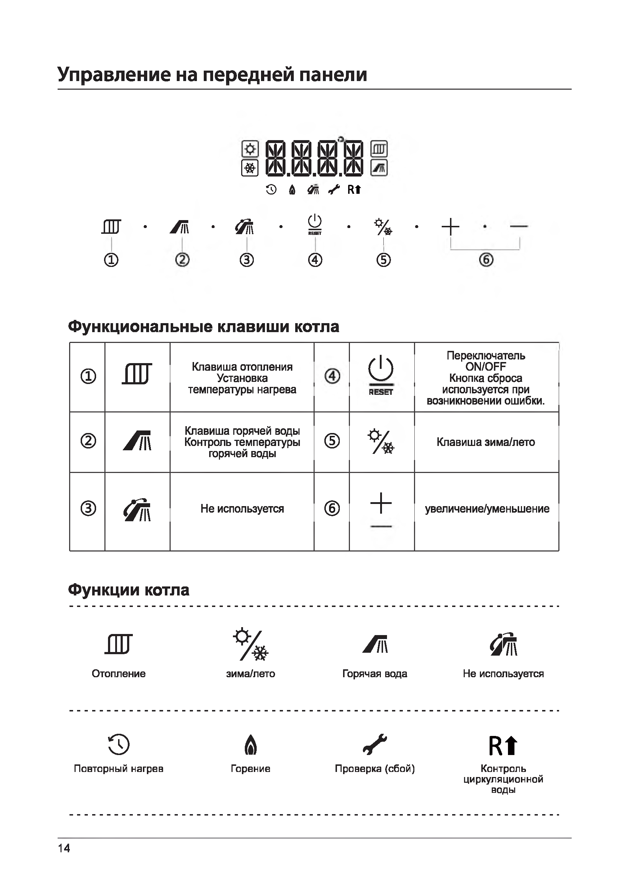
Управление на передней панели

и 8 .1 1 .1
©& 4тS Rt
шг • м • ф\ • ш • % • +
1
© © © ©

Функциональные клавиши котла

® | ш | Клавиша отопления Установка температуры нагрева |  | О  RESET | Переключатель ON/OFF  Кнопка сброса используется при возникновении ошибки.
(D | м | Клавиша горячей воды Контроль температуры горячей воды | © | % | Клавиша зима/лето
© | <3к | Не используется | © | + | увепичение/уменьшение

Функции котла

ш | % | м | й®
Отопление | зима/лего | Горячая вода | Не используется
© | & | S | Rt
П ов тор н ы й н а гр е в | Горение | П р о в е р ка (сб о й ) | К о н тр о л ь  ц и р ку л я ц и о н н о й воды

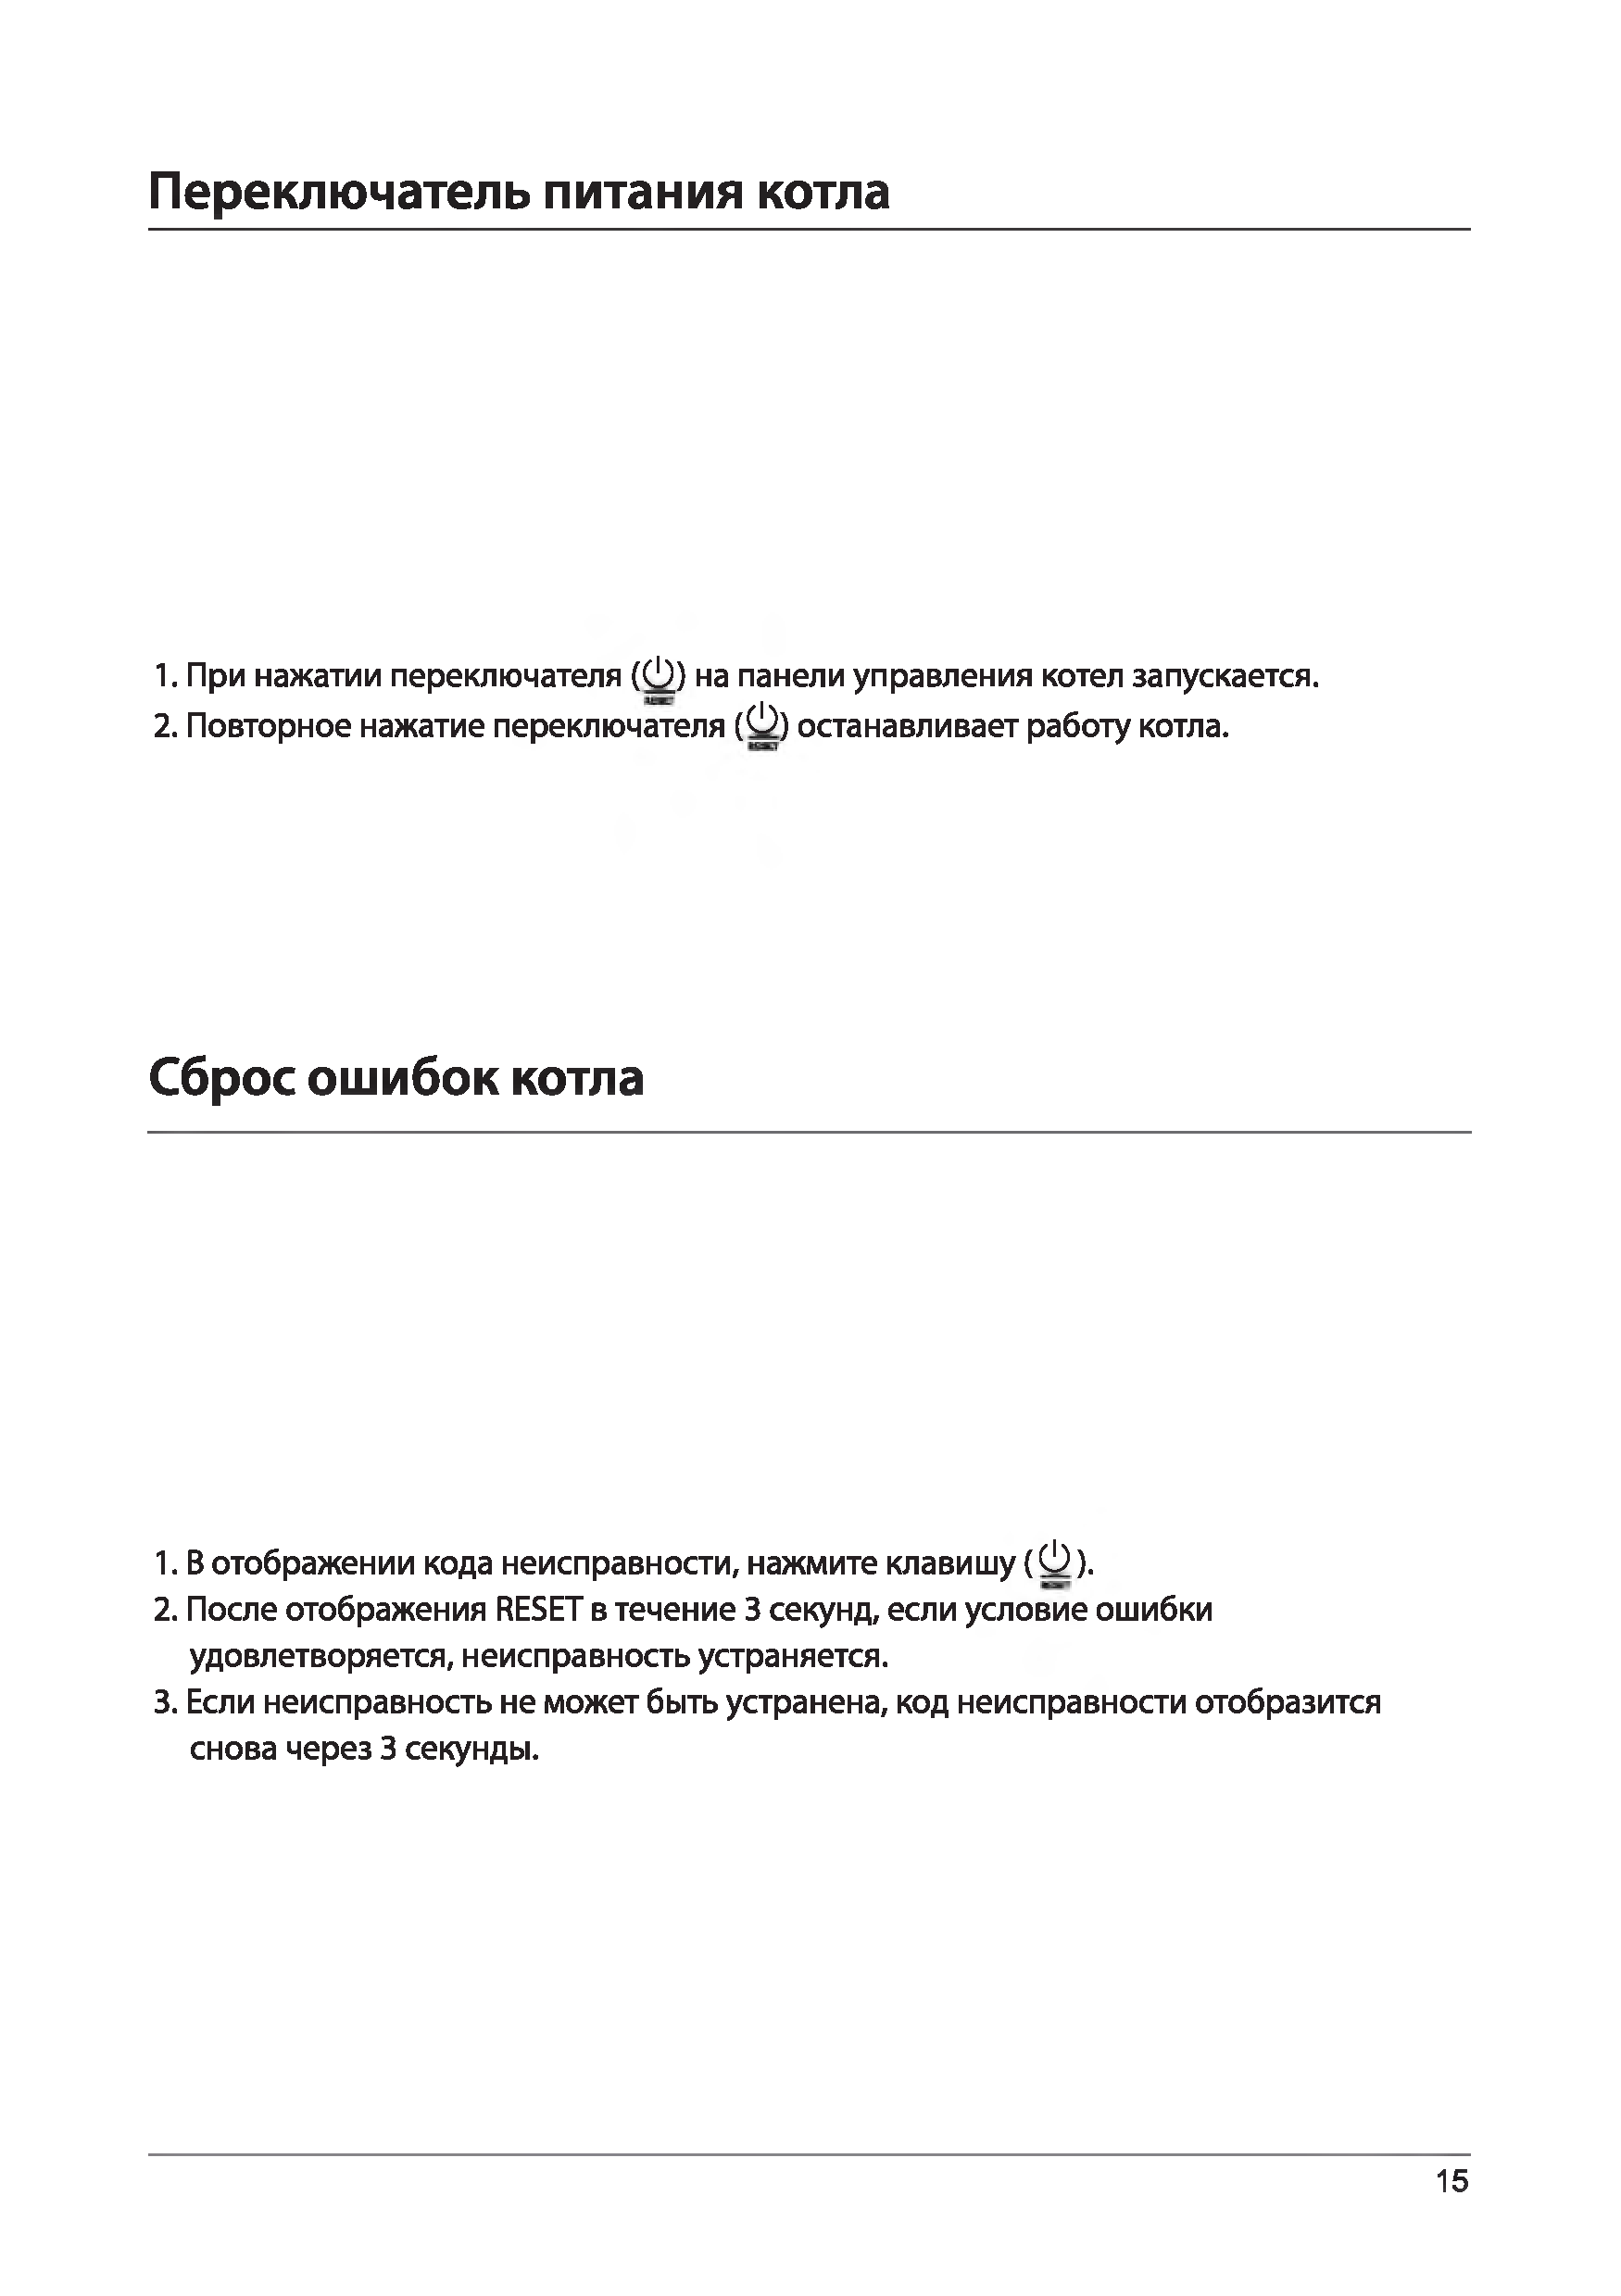


Переключатель питания котла

- При нажатии переключателя (О ) на панели управления котел запускается.
- Повторное нажатие переключателя (О ) останавливает работу котла.

Сброс ош ибок котла

- В отображении кода неисправности, нажмите клавишу ( О ).
- После отображения RESET в течение 3 секунд, если условие ошибки удовлетворяется, неисправность устраняется.
- Если неисправность не может быть устранена, код неисправности отобразится снова через 3 секунды.

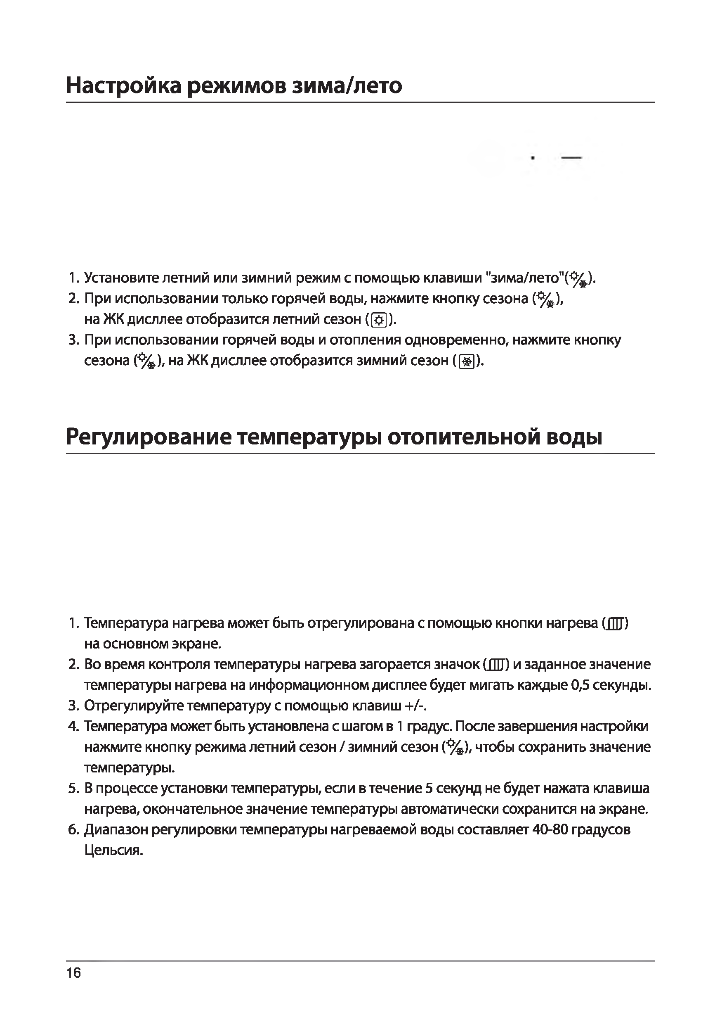


Настройка режим ов зима/лето

- Установите летний или зимний режим с помощью клавиши ''зима/лето"(%).
- При использовании только горячей воды, нажмите кнопку сезона (% ), на ЖК дисплее отобразится летний сезон ((§]).
- При использовании горячей воды и отопления одновременно, нажмите кнопку сезона (% ), на ЖК дисплее отобразится зимний сезон (Щ ).

Регулирование температуры отопительной воды

- Температура нагрева может быть отрегулирована с помощью кнопки нагрева (JJJ) на основном экране.
- Во время контроля температуры нагрева загорается значок ЩЦ) и заданное значение температуры нагрева на информационном дисплее будет мигать каждые 0,5 секунды.
- Отрегулируйте температуру с помощью клавиш +/-.
- Температура может быть установлена с шагом в 1 градус. После завершения настройки нажмите кнопку режима летний сезон / зимний сезон С%), чтобы сохранить значение температуры.
- В процессе установки температуры, если в течение 5 секунд не будет нажата клавиша нагрева, окончательное значение температуры автоматически сохранится на экране.
- Диапазон регулировки температуры нагреваемой воды составляет 40-80 градусов Цельсия.

Настройки повторного нагрева

- При нажатии кнопки нагрева (ШГ) в течение 2 секунд, значок повторного нагрева CQ) преобразуется в режим повторного нагрева.
- После 30 минут повторного нагрева, останавливается на 30 MHHyT.(Default)
- Нажатие клавиши нагрева в течение 2 секунд выключит значок повторного нагрева и вернет к нормальному режиму работы.

Регулирование температуры горячей воды

ШГ • % • + •

- На основном экране вы можете отрегулировать температуру горячей воды с помощью клавиши горячей воды С/Г\).
- Во время контроля температуры горячей воды загорается значок ( И ) и значение настройки температуры горячей воды на информационном дисплее будет мигать каждые 0,5 секунды.
- Отрегулируйте температуру с помощью клавиш +/-.
- Температура может быть установлена с шагом в 1 градус.
После завершения настройки нажмите кнопку режима летний сезон / зимний сезон (% ), чтобы сохранить значение температуры.
- В процессе установки температуры, если в течение 5 секунд не будет нажата клавиша нагрева, окончательное значение температуры автоматически сохранится на экране.
- Диапазон регулировки температуры горячей воды составляет 30-60 градусов Цельсия.

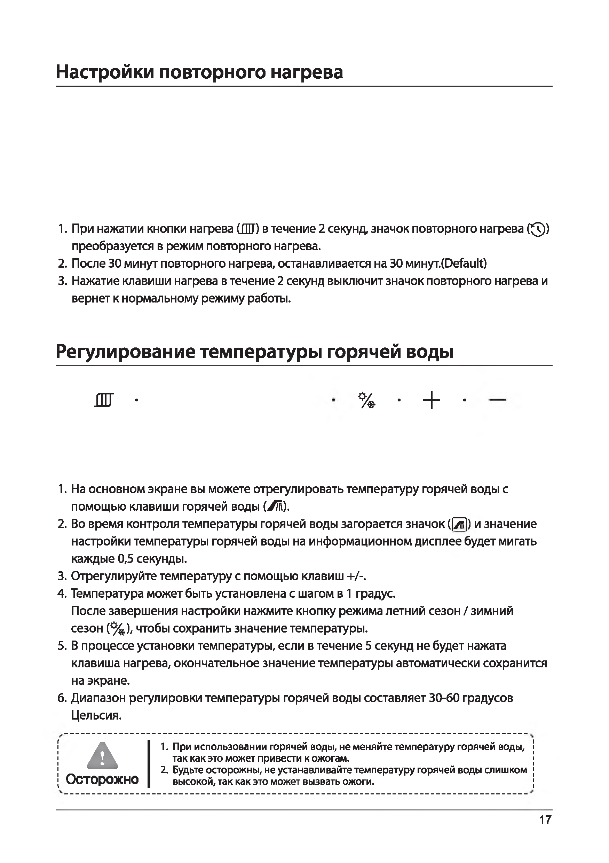



▲
Осторожно

  - При использовании горячей воды, не меняйте температуру горячей воды, так как это может привести к ожогам.
  - Будьте осторожны, не устанавливайте температуру горячей воды слишком высокой, так как это может вызвать ожоги.

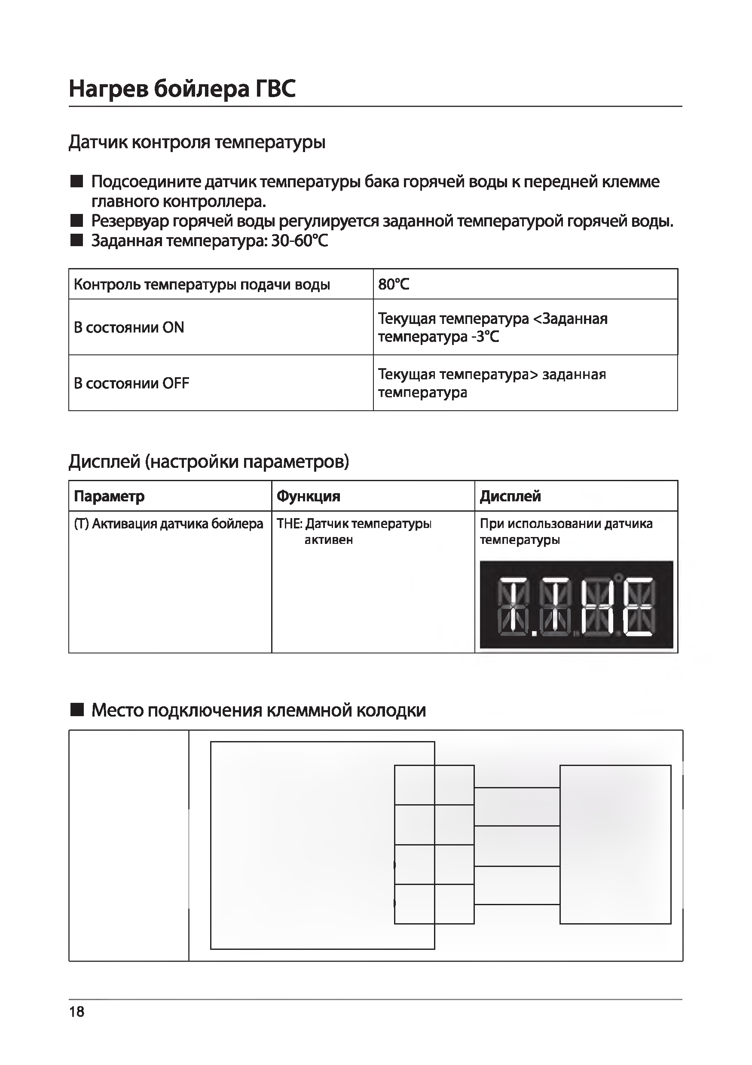

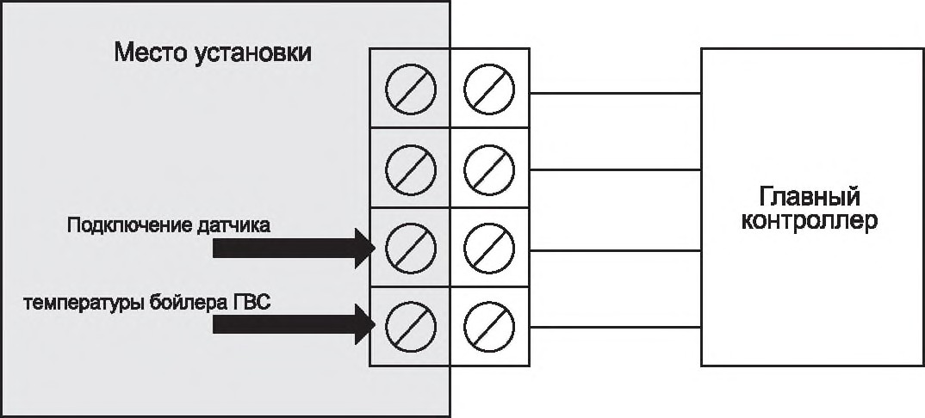
Нагрев бойлера ГВС

Датчик контроля температуры
- Подсоедините датчик температуры бака горячей воды к передней клемме главного контроллера.
- Резервуар горячей воды регулируется заданной температурой горячей воды.
- Заданная температура: 30-60°С

Контроль температуры подачи воды | 80°С
В состоянии ON | Текущая температура <3аданная температура -3°С
В состоянии OFF | Текущая температура> заданная температура

Дисплей (настройки параметров)

Параметр | Функция | Дисплей
(Т) Активация датчика бойлера | THE: Датчик температуры активен | При использовании датчика температуры
 |  | 0 Э Ж М Ш

- Место подключения клеммной колодки

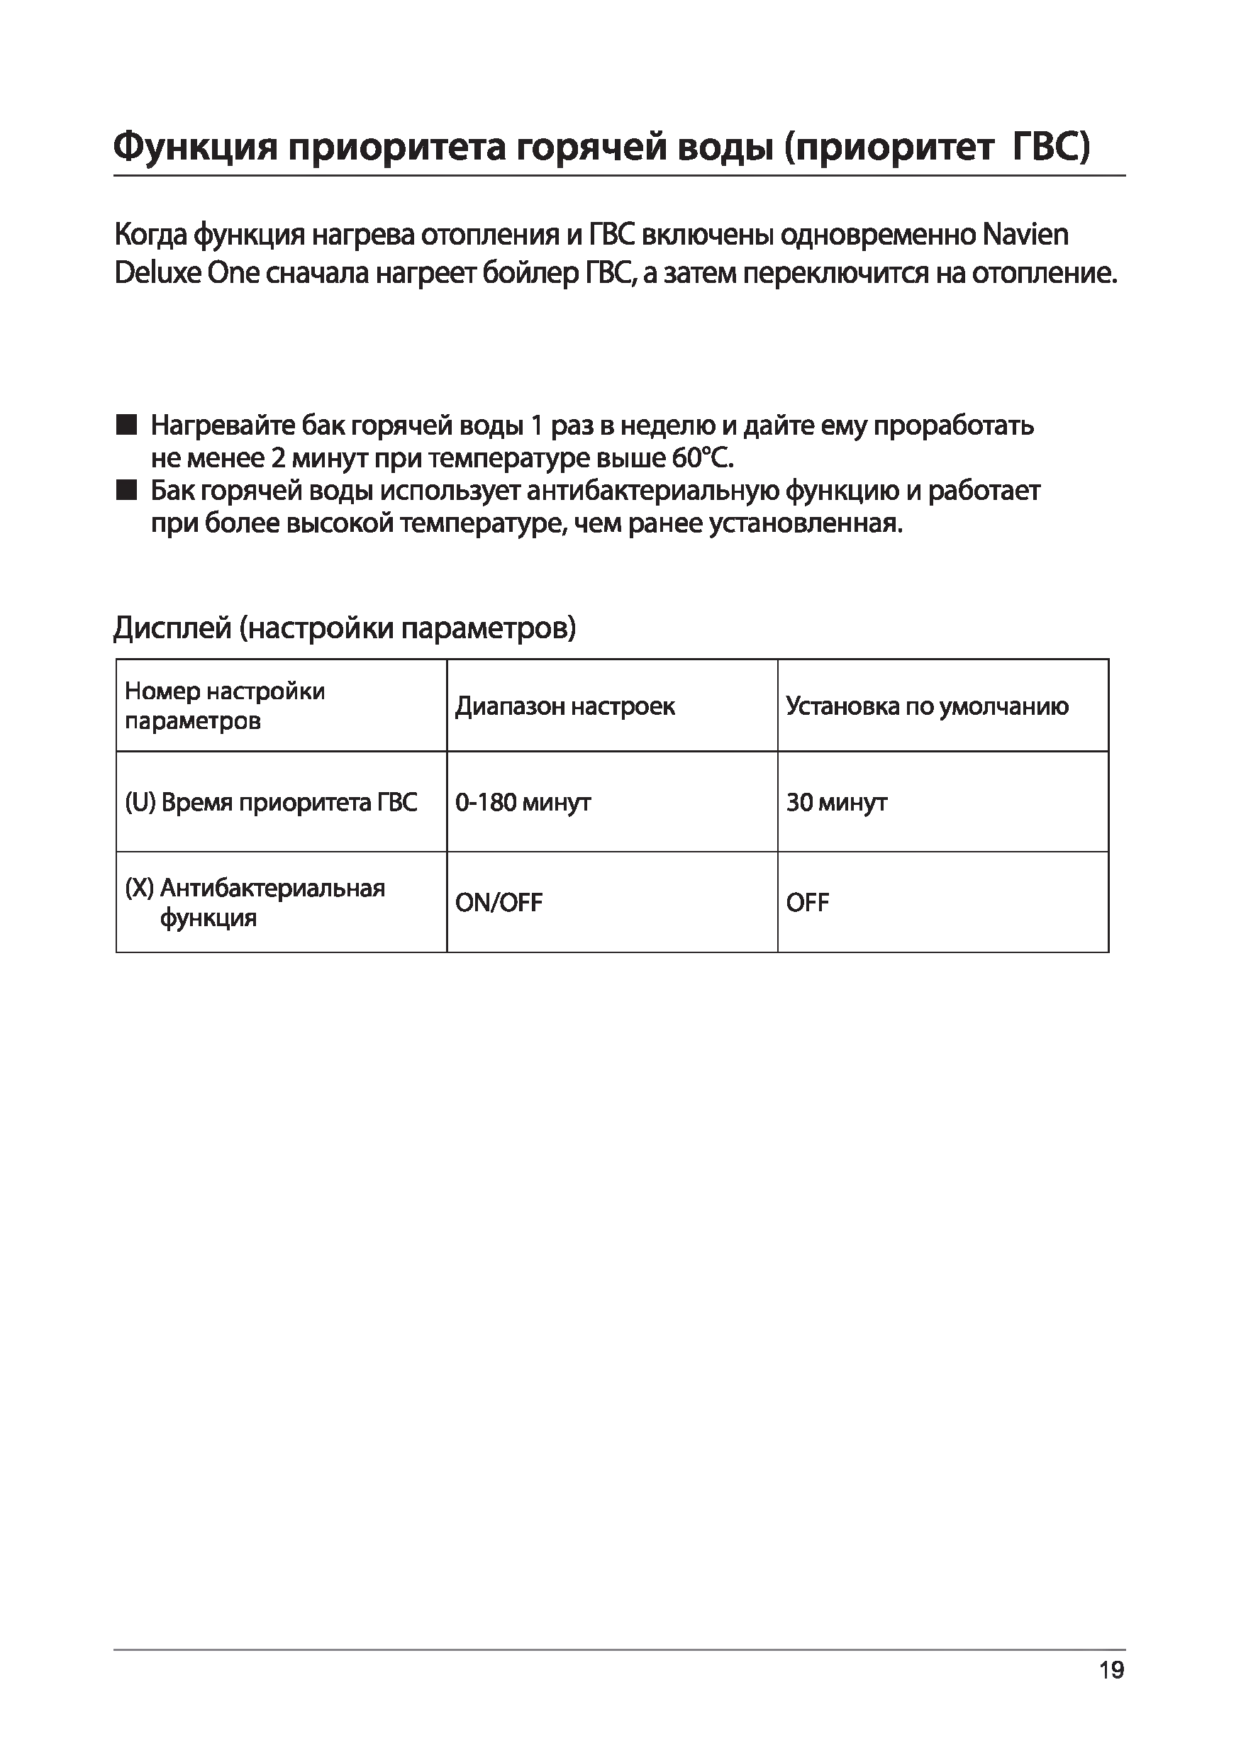
Ф ункция приоритета горячей воды (приоритет ГВС)

Когда функция нагрева отопления и ГВС включены одновременно Navien Deluxe One сначала нагреет бойлер ГВС, а затем переключится на отопление.

- Нагревайте бак горячей воды 1 раз в неделю и дайте ему проработать не менее 2 минут при температуре выше 60°С.
- Бак горячей воды использует антибактериальную функцию и работает при более высокой температуре, чем ранее установленная.

Дисплей (настройки параметров)

Номер настройки  параметров | Диапазон настроек | Установка по умолчанию
(U) Время приоритета ГВС | 0-180 минут | 30 минут
(X) Антибактериальная функция | ON/OFF | OFF

Использование без бойлера ГВС

- Если вы не используете бак горячей воды, параметр необходимо изменить на "неиспользование бака горячей воды".
- Если вы не измените параметры, произойдет ошибка. (Ошибка «480»)
- Настройка параметров [неиспользования бака горячей воды]

- В <Нормальном режиме работы> нажмите кнопки [Горячая вода] и [Сезон] более 5 секунд, чтобы войти в <Режим специальных параметров>.

ш \ M i
L _ J

Ф \ •
5 sec
О Г*1 + •

- Когда на панели отображается [1.PAR], нажмите [Горячая вода] один раз, чтобы отобразить [PASS], и еще раз нажмите [Горячая вода], чтобы войти в <Режим ввода паролях

- После начального отображения "0000" измените положение ввода пароля с помощью кнопки обогрева и измените число с помощью кнопок [+] / [-].

1Ш П •
L _ J
ИЗМЕНИТЬ ЦИФРЫ
м Фк о

_TJ
УВЕЛИЧЕНИЕ/УМЕНЬШЕНИЕ ЦИФР

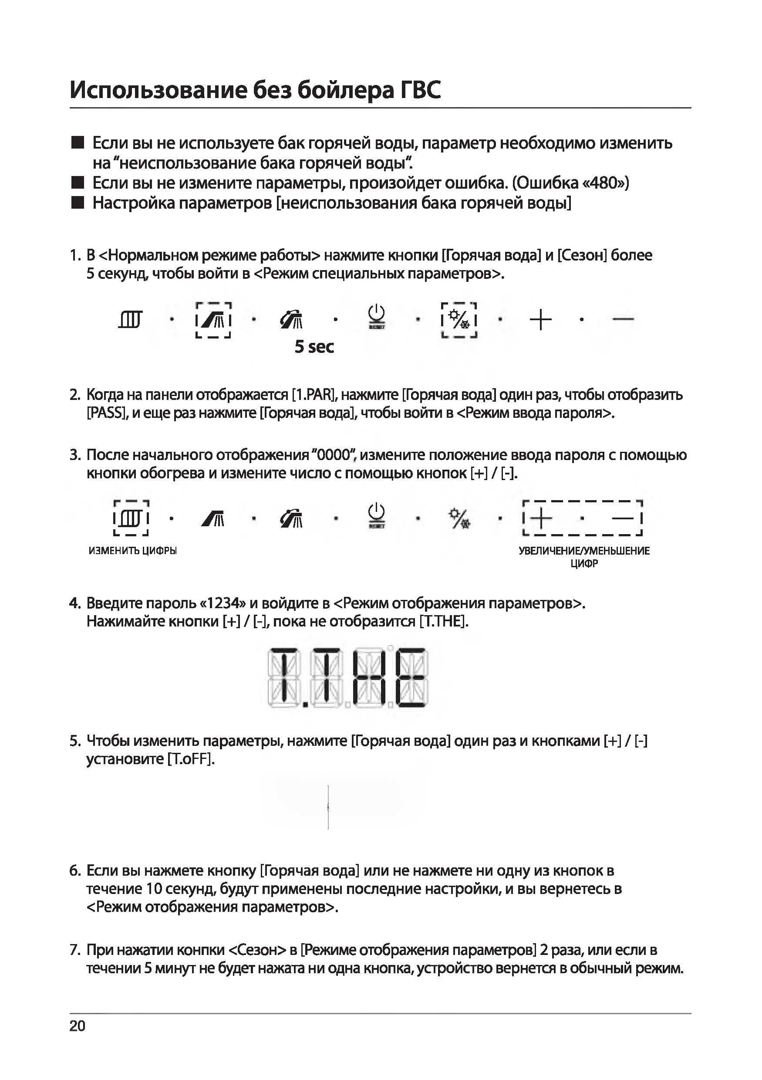

- Введите пароль «1234» и войдите в <Режим отображения параметров^ Нажимайте кнопки [+] / [-], пока не отобразится [Т.ТНЕ].

- Чтобы изменить параметры, нажмите [Горячая вода] один раз и кнопками [+] / [-] установите [T.oFF].

- Если вы нажмете кнопку [Горячая вода] или не нажмете ни одну из кнопок в течение 10 секунд, будут применены последние настройки, и вы вернетесь в
<Режим отображения параметров^

- При нажатии конпки <Сезон> в [Режиме отображения параметров] 2 раза, или если в течении 5 минут не будет нажата ни одна кнопка, устройство вернется в обычный режим.

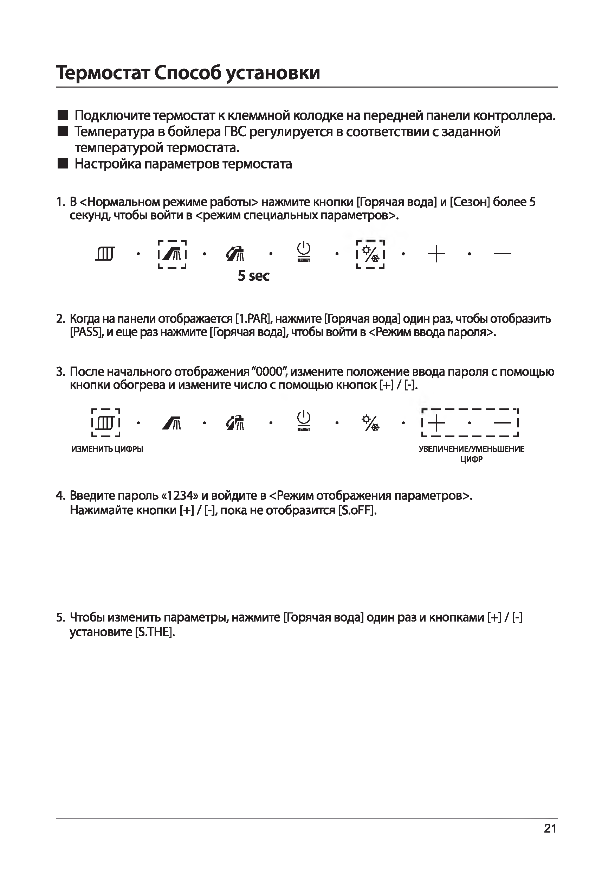



Термостат Способ установки

  - Подключите термостат к клеммной колодке на передней панели контроллера.
  - Температура в бойлера ГВС регулируется в соответствии с заданной температурой термостата.
  - Настройка параметров термостата

- В <Нормальном режиме работы> нажмите кнопки [Горячая вода] и [Сезон] более 5 секунд, чтобы войти в <режим специальных параметров>.

ш | - Ж • ак | - Ш | • ! " %! • | + | - —
 | L _ J |  | L _ J
5 sec

- Когда на панели отображается [1.PAR], нажмите [Горячая вода] один раз, чтобы отобразить [PASS], и еще раз нажмите [Горячая вода], чтобы войти в <Режим ввода паролях

- После начального отображения "0000" измените положение ввода пароля с помощью кнопки обогрева и измените число с помощью кнопок [+] / [-].
Ж • М • 4% • й • % • Ч- • —"i
I J I I
ИЗМЕНИТЬ ЦИФРЫ УВЕЛИЧЕНИЕ/УМЕНЬШЕНИЕ
ЦИФР

- Введите пароль «1234» и войдите в < Режим отображения параметров^ Нажимайте кнопки [+] / [-], пока не отобразится [S.oFF],

- Чтобы изменить параметры, нажмите [Горячая вода] один раз и кнопками [+] / [-] установите [S.THE].

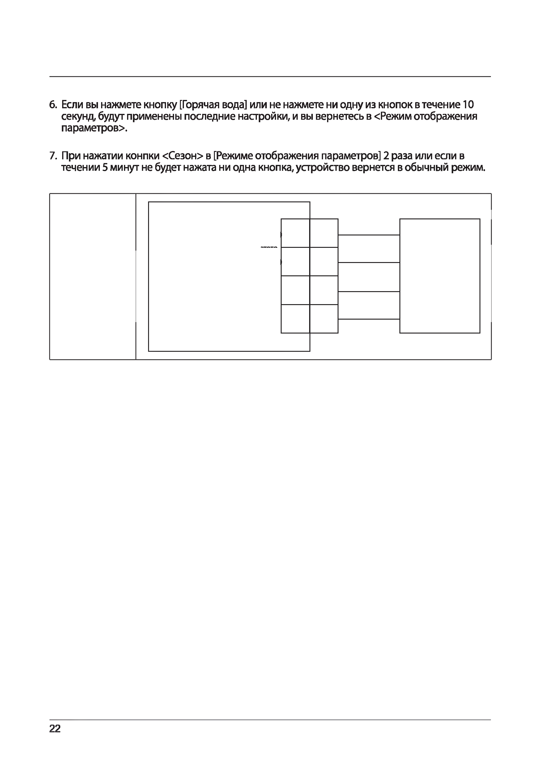

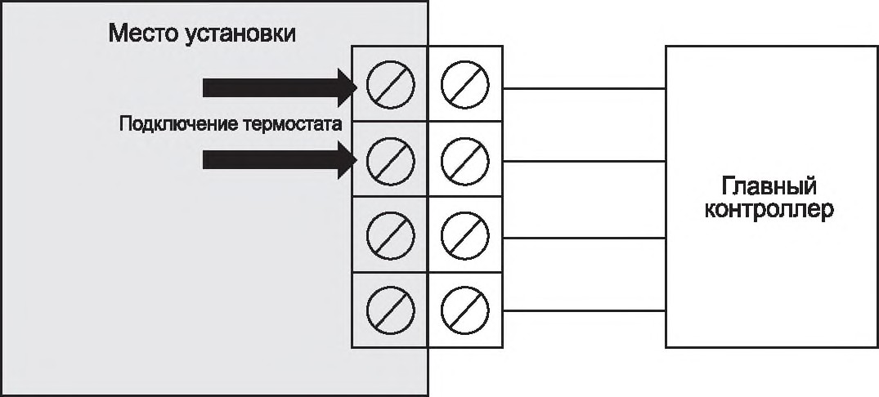
- Если вы нажмете кнопку [Горячая вода] или не нажмете ни одну из кнопок в течение 10 секунд, будут применены последние настройки, и вы вернетесь в <Режим отображения параметров>.

- При нажатии конпки <Сезон> в [Режиме отображения параметров] 2 раза или если в течении 5 минут не будет нажата ни одна кнопка, устройство вернется в обычный режим.

Меры предосторожности для предотвращения замерзания системы отопления в зимний период

Не отключайте котёл
от источника электропитания. Если котёл не будет использоваться в течение двух-трёх и более дней, не отклю чайте его от источника питания, так как функция защиты от замерзания работает от электри-чества. Если котёл обесточен, то функция защиты от замерзания не сработает. Это приведёт к замерза-нию воды в системе отопления и, как следствие, к повреждению самой системы отопления и котла.

Проверьте положение кранов в системе отопления.
Убедитесь в том, что все запорные
и распределительные краны
в системе отопления открыты.
Проверьте положение газового крана.
Убедитесь в том, что кран, перекры-
вающий подачу газа в котёл, открыт.

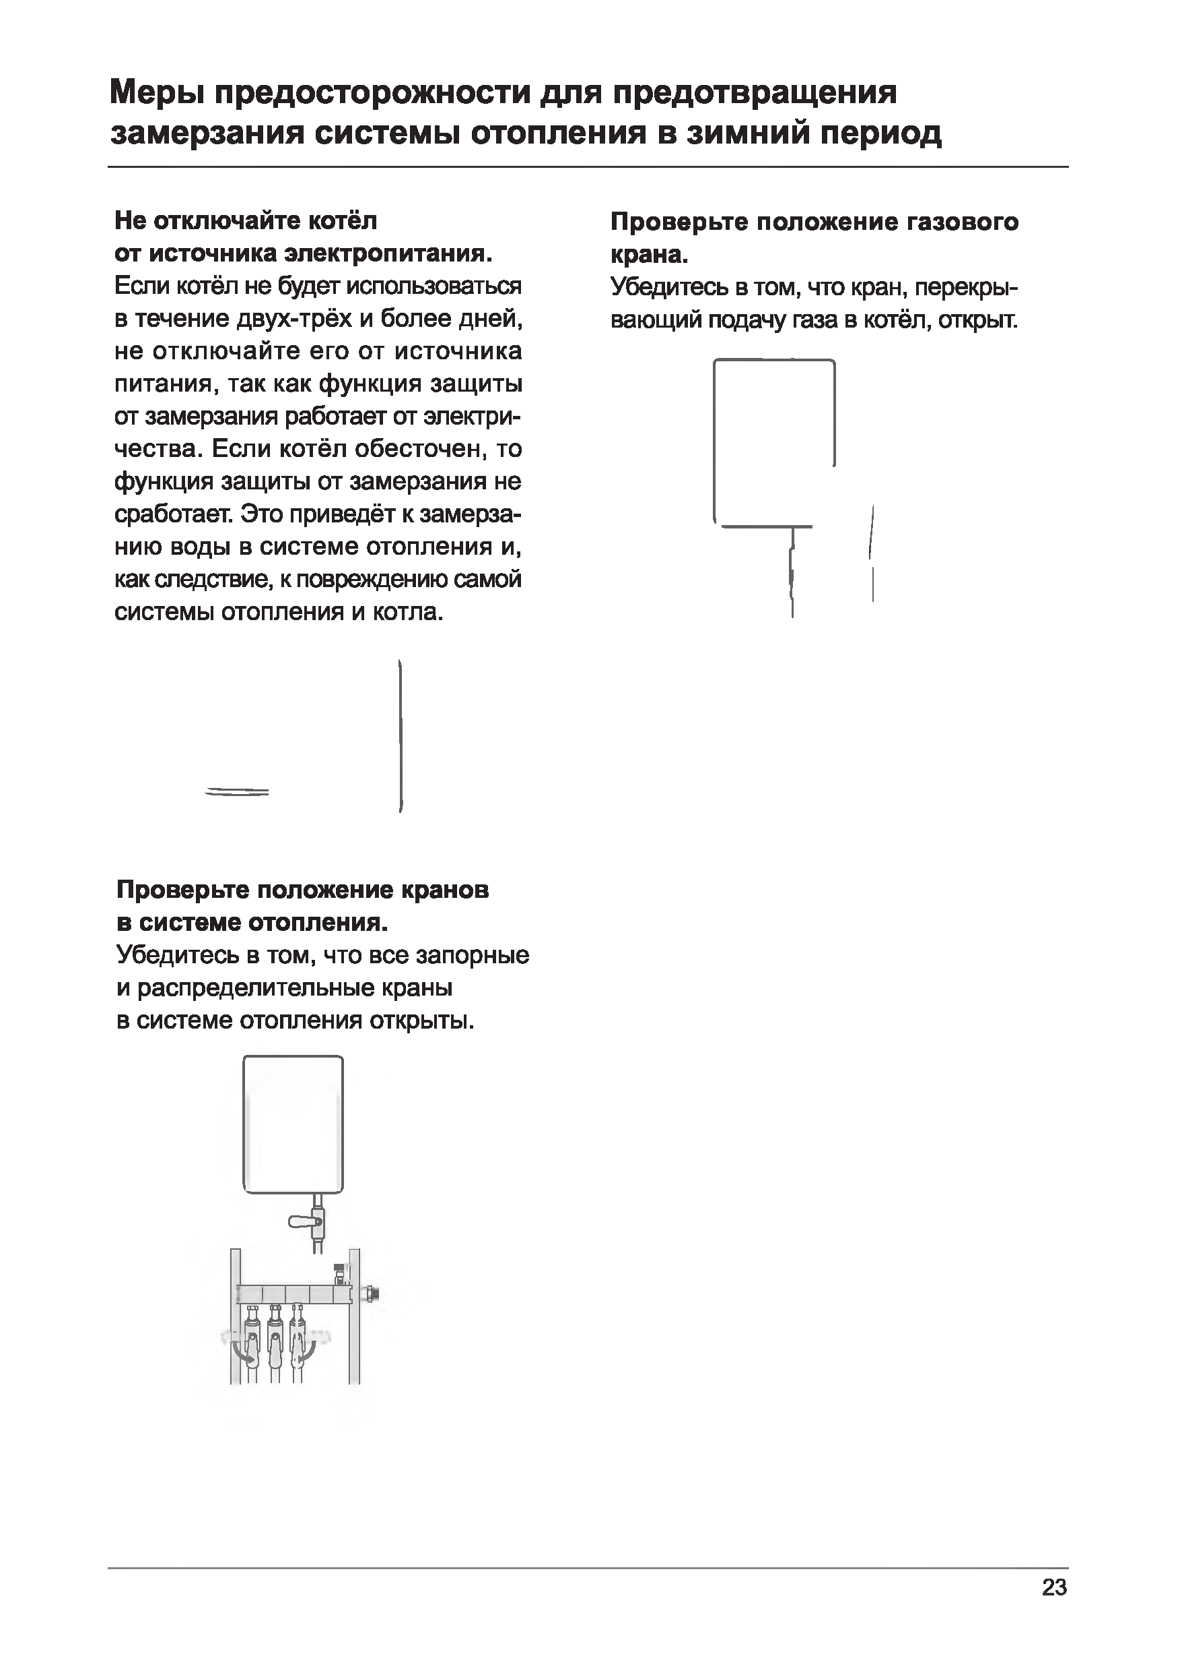
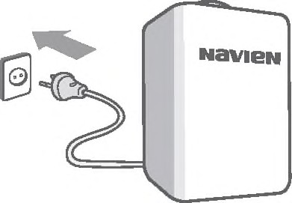
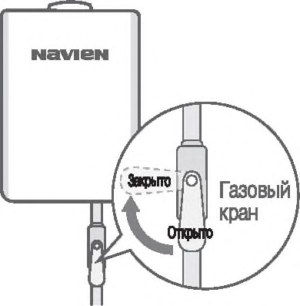


д , fSR

Меры предосторожности для предотвращения замерзания системы отопления в зимний период

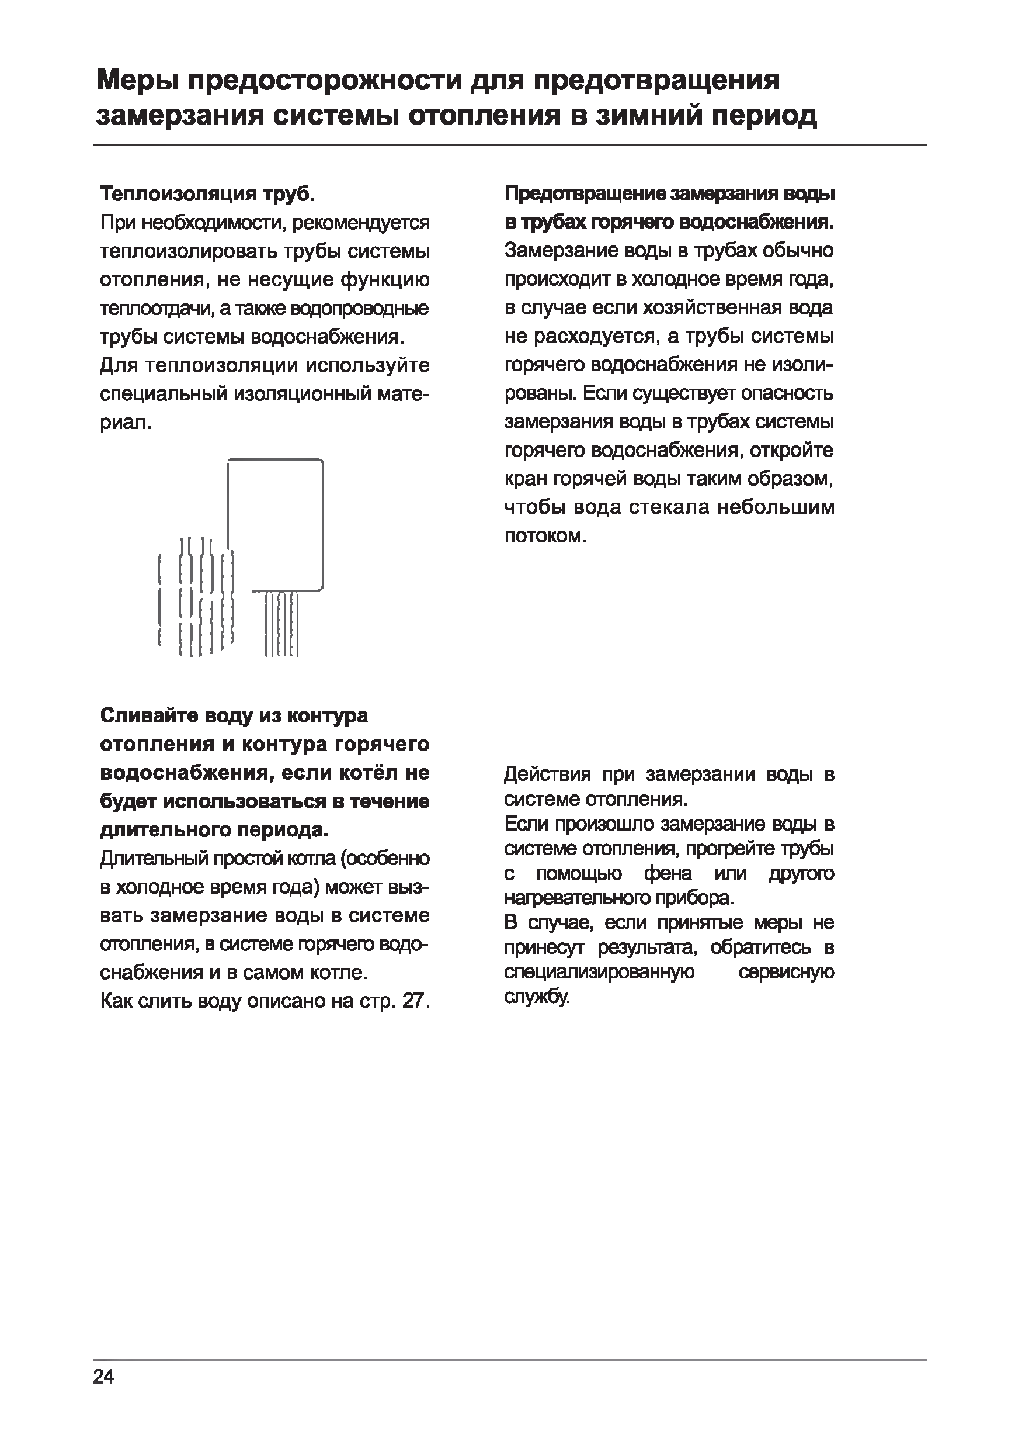
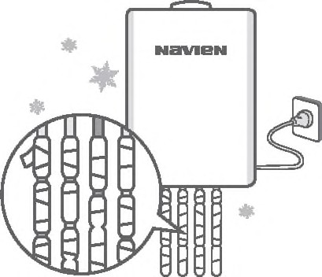
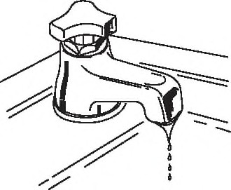
Теплоизоляция труб.
При необходимости, рекомендуется теплоизолировать трубы системы отопления, не несущие функцию теплоотдачи, а также водопроводные трубы системы водоснабжения.
Для теплоизоляции используйте специальный изоляционный мате-риал.

Сливайте воду из контура отопления и контура горячего водоснабжения, если котёл не будет использоваться в течение длительного периода.
Длительный простой котла (особенно
в холодное время года) может выз-вать замерзание воды в системе отопления, в системе горячего водо-снабжения и в самом котле.
Как слить воду описано на стр. 27.
Предотвращение замерзания воды в трубах горячего водоснабжения. Замерзание воды в трубах обычно происходит в холодное время года, в случае если хозяйственная вода не расходуется, а трубы системы горячего водоснабжения не изоли-рованы. Если существует опасность замерзания воды в трубах системы горячего водоснабжения, откройте кран горячей воды таким образом, чтобы вода стекала небольшим потоком.

Действия при замерзании воды в системе отопления.
Если произошло замерзание воды в системе отопления, прогрейте трубы с помощью фена или другого нагревательного прибора.
В случае, если принятые меры не принесут результата, обратитесь в специализированную сервисную службу.

Чистка внешней поверхности корпуса котла


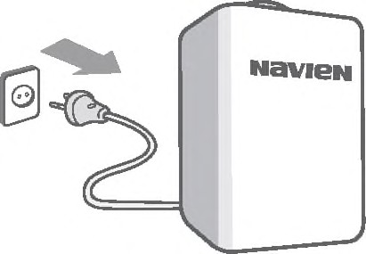

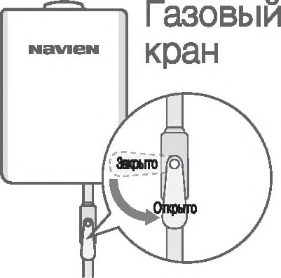
1 .Отключите котёл от источника электропитания перед началом чистки.
Отключите котёл от сетевой розетки.

2.Перекройте подачу газа в котёл перед началом чистки. Перекройте газовый кран.
3 .Регулярно проводите чистку внешней поверхности корпуса котла.
Начинать чистку внешней поверхности корпуса котла можно по истечении одного часа после его отключения от источника электропитания.
Чистку рекомендуется производить с помощью сухой мягкой ткани.

♦

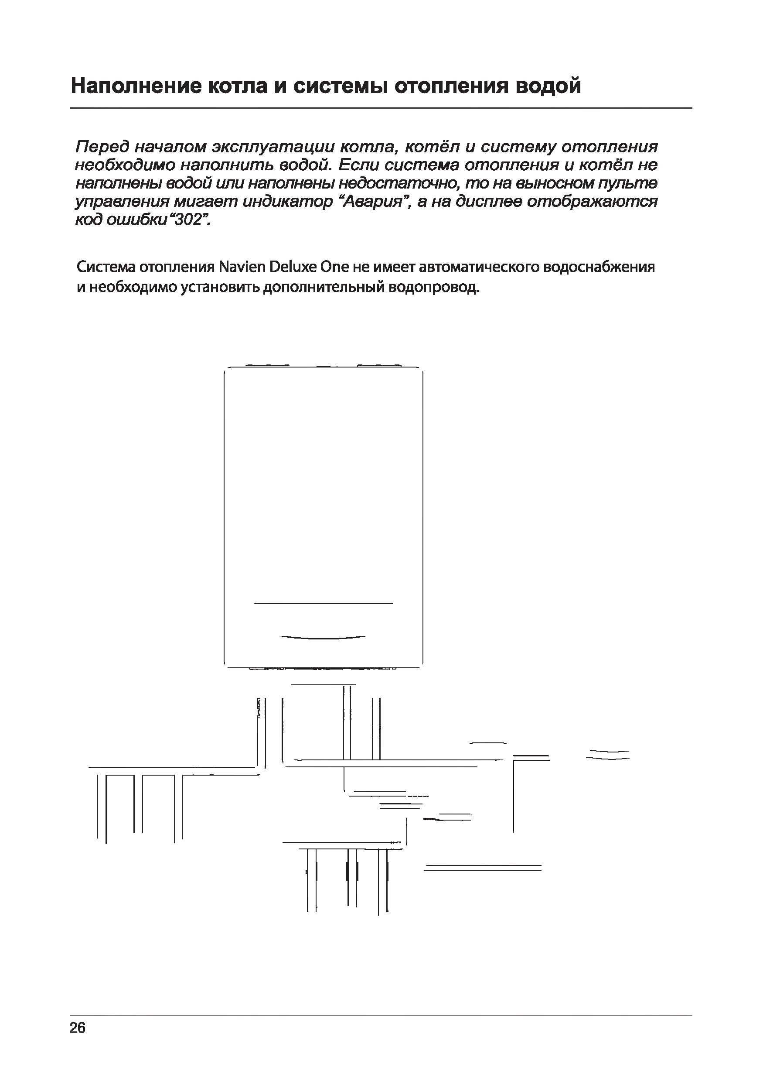
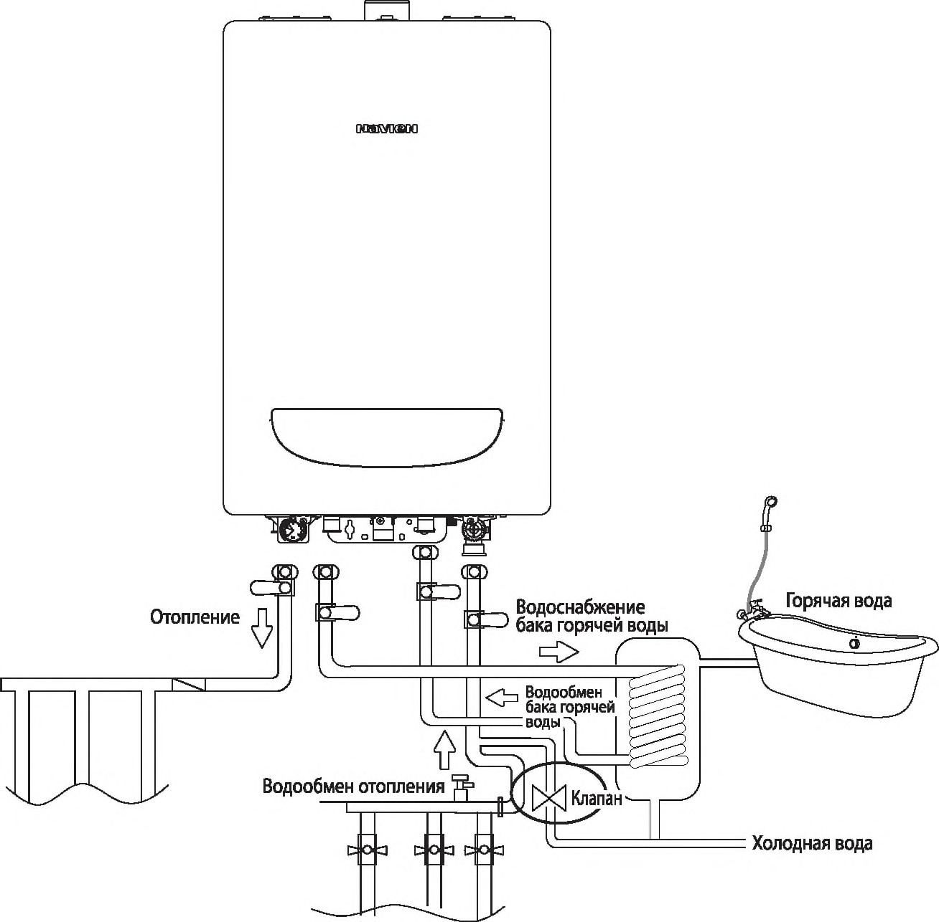
Наполнение котла и системы отопления водой

Перед началом эксплуат ации котла, кот ёл и сист ему от опления необходимо наполнить водой. Если система отопления и котёл не наполнены водой или наполнены недостаточно, то на выносном пульте управления мигает индикатор “Авария”, а на дисплее отображаются код ошибки “302”.

Система отопления Navien Deluxe One не имеет автоматического водоснабжения и необходимо установить дополнительный водопровод.

Слив воды из котла

- Отключите котёл от источника электропитания перед началом слива воды.
Отключите котёл от сетевой розетки.
З.Слив воды из котла. Перекройте все запорные краны (1,2,3,4) в системе отопления.

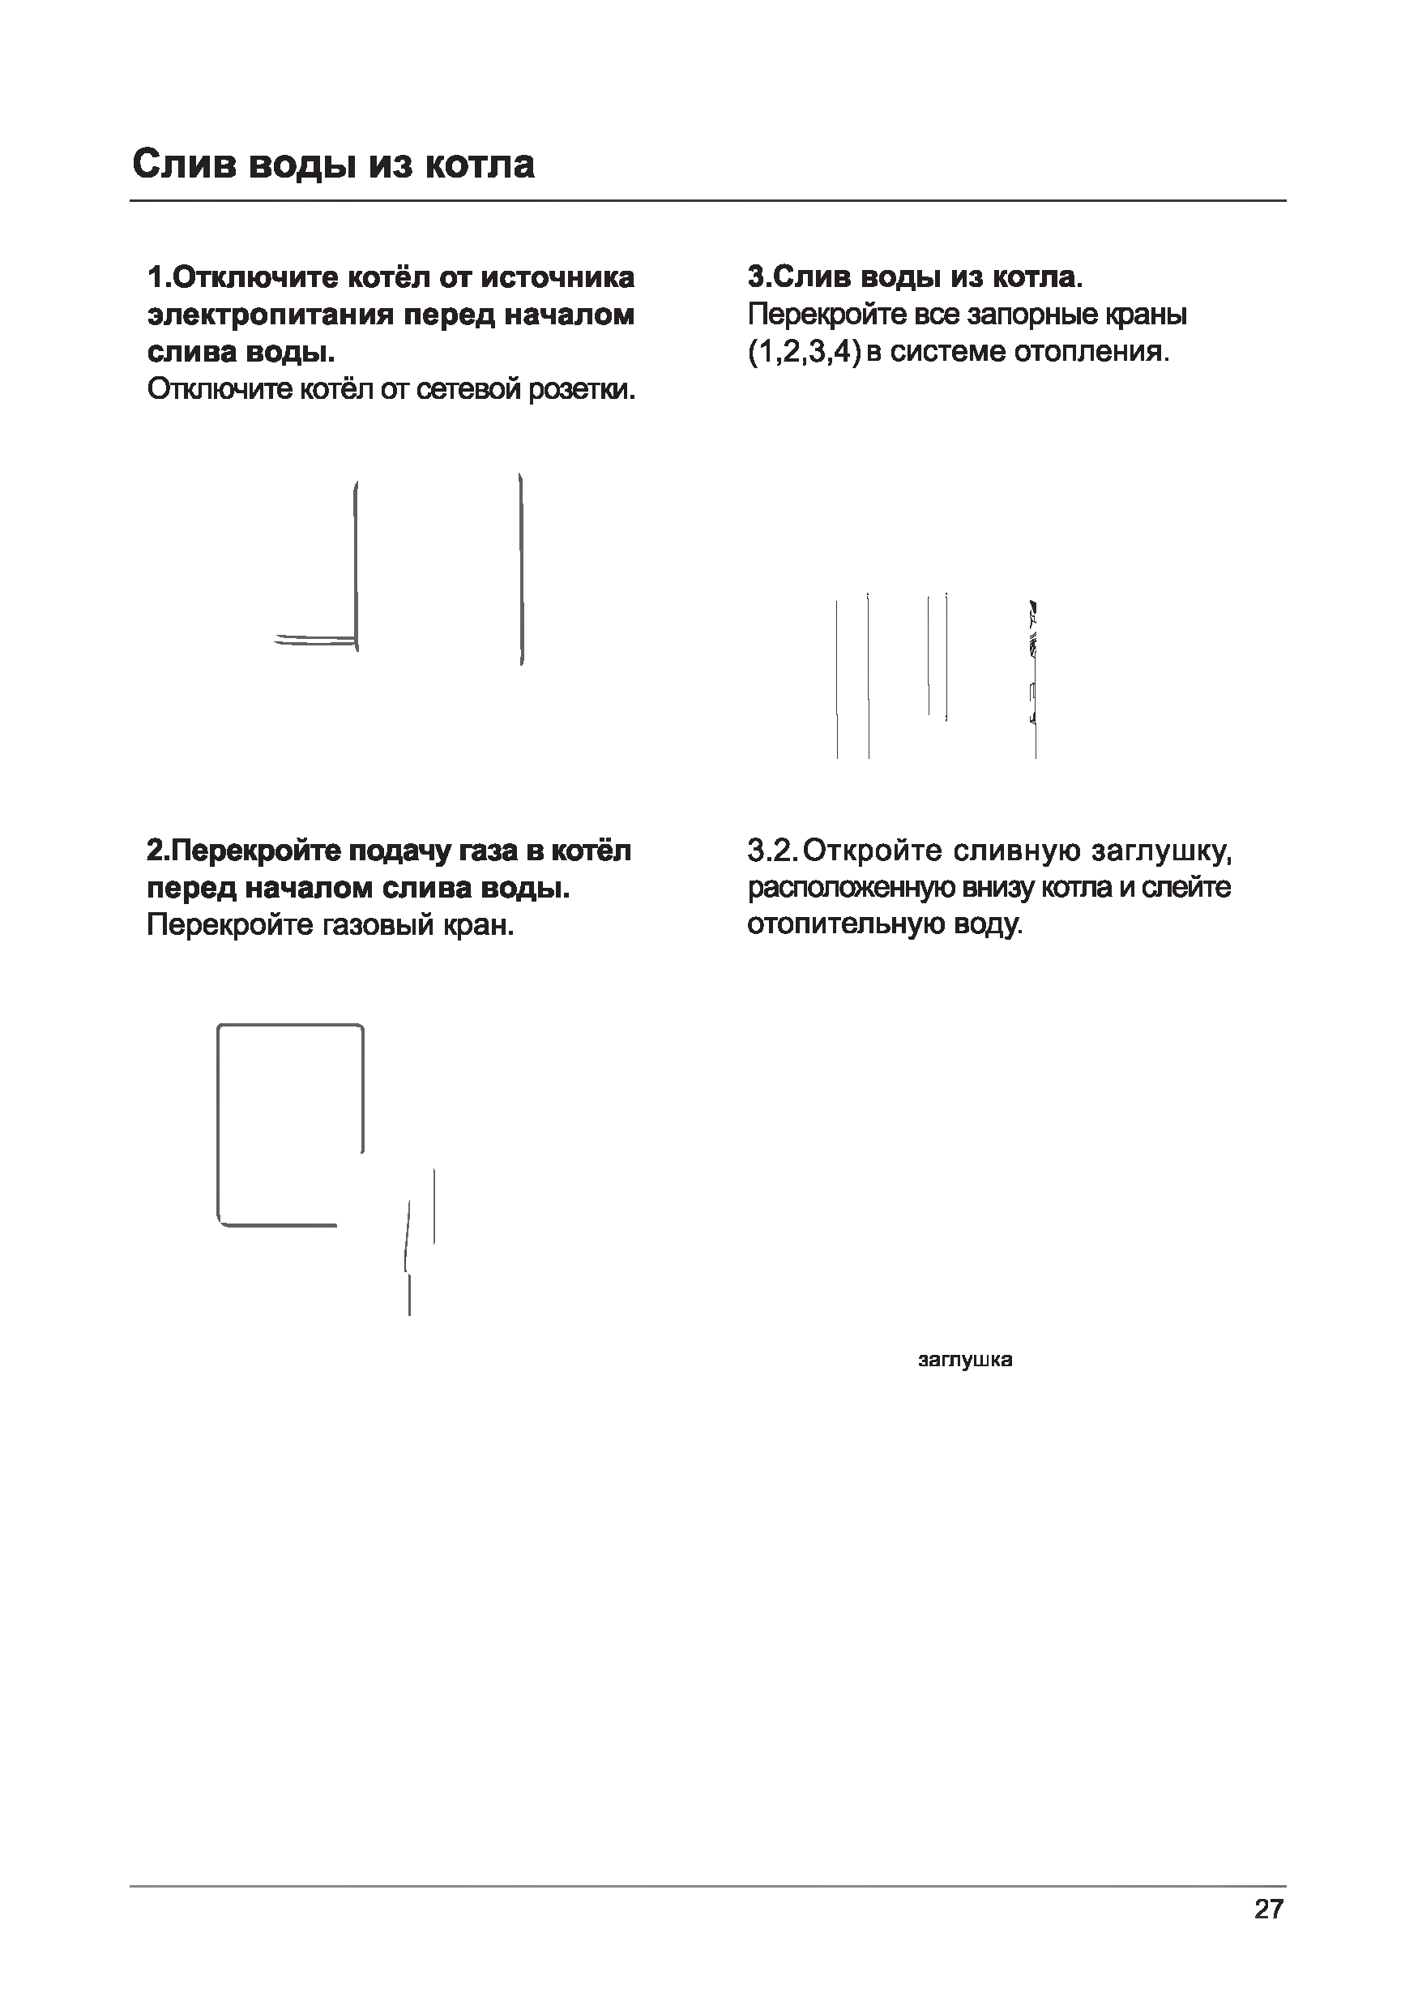
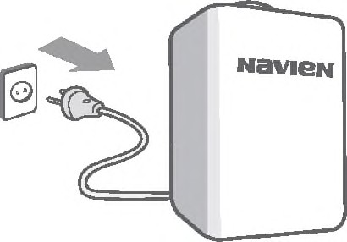
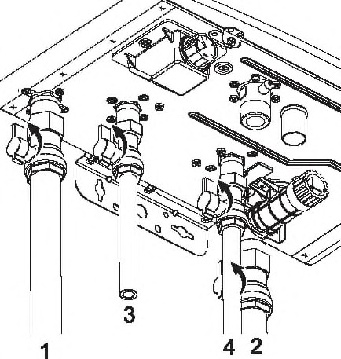
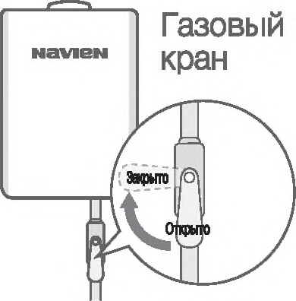
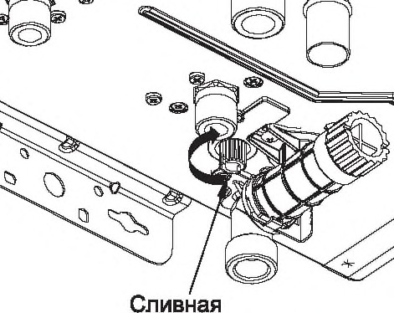
- Перекройте подачу газа в котёл перед началом слива воды. Перекройте газовый кран.
3.2. Откройте сливную заглушку, расположенную внизу котла и спейте отопительную воду.

заглуш ка

Чистка фильтра отопительной воды

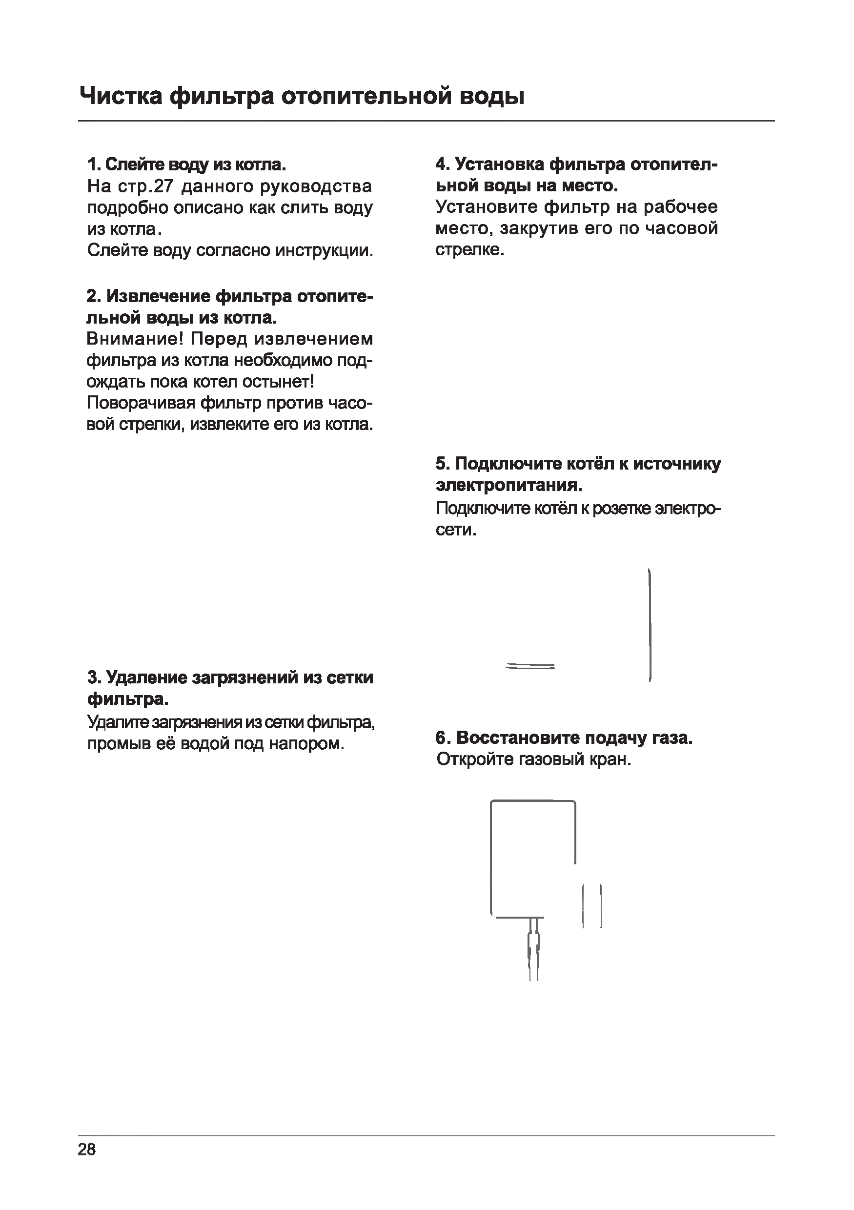
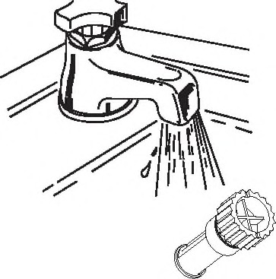
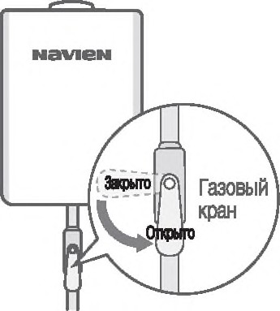
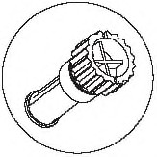
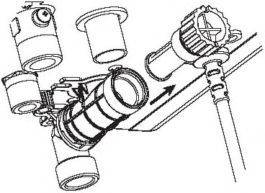
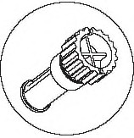
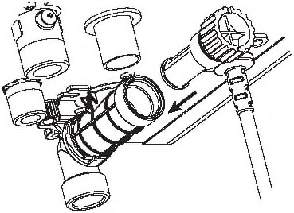

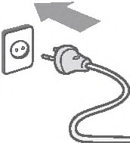
- Слейте воду из котла.
На стр.27 данного руководства подробно описано как слить воду из котла.
Слейте воду согласно инструкции.

- Извлечение фильтра отопите-льной воды из котла. Внимание! Перед извлечением фильтра из котла необходимо под-ождать пока котел остынет! Поворачивая фильтр против часо-вой стрелки, извлеките его из котла.

- Удаление загрязнений из сетки фильтра.
Удалите загрязнения из сетки фильтра, промыв её водой под напором.
- Установка фильтра отопител-ьной воды на место. Установите фильтр на рабочее место, закрутив его по часовой стрелке.

- Подключите котёл к источнику электропитания.
Подключите котёл к розетке электро-сети.

- Восстановите подачу газа.
Откройте газовый кран.

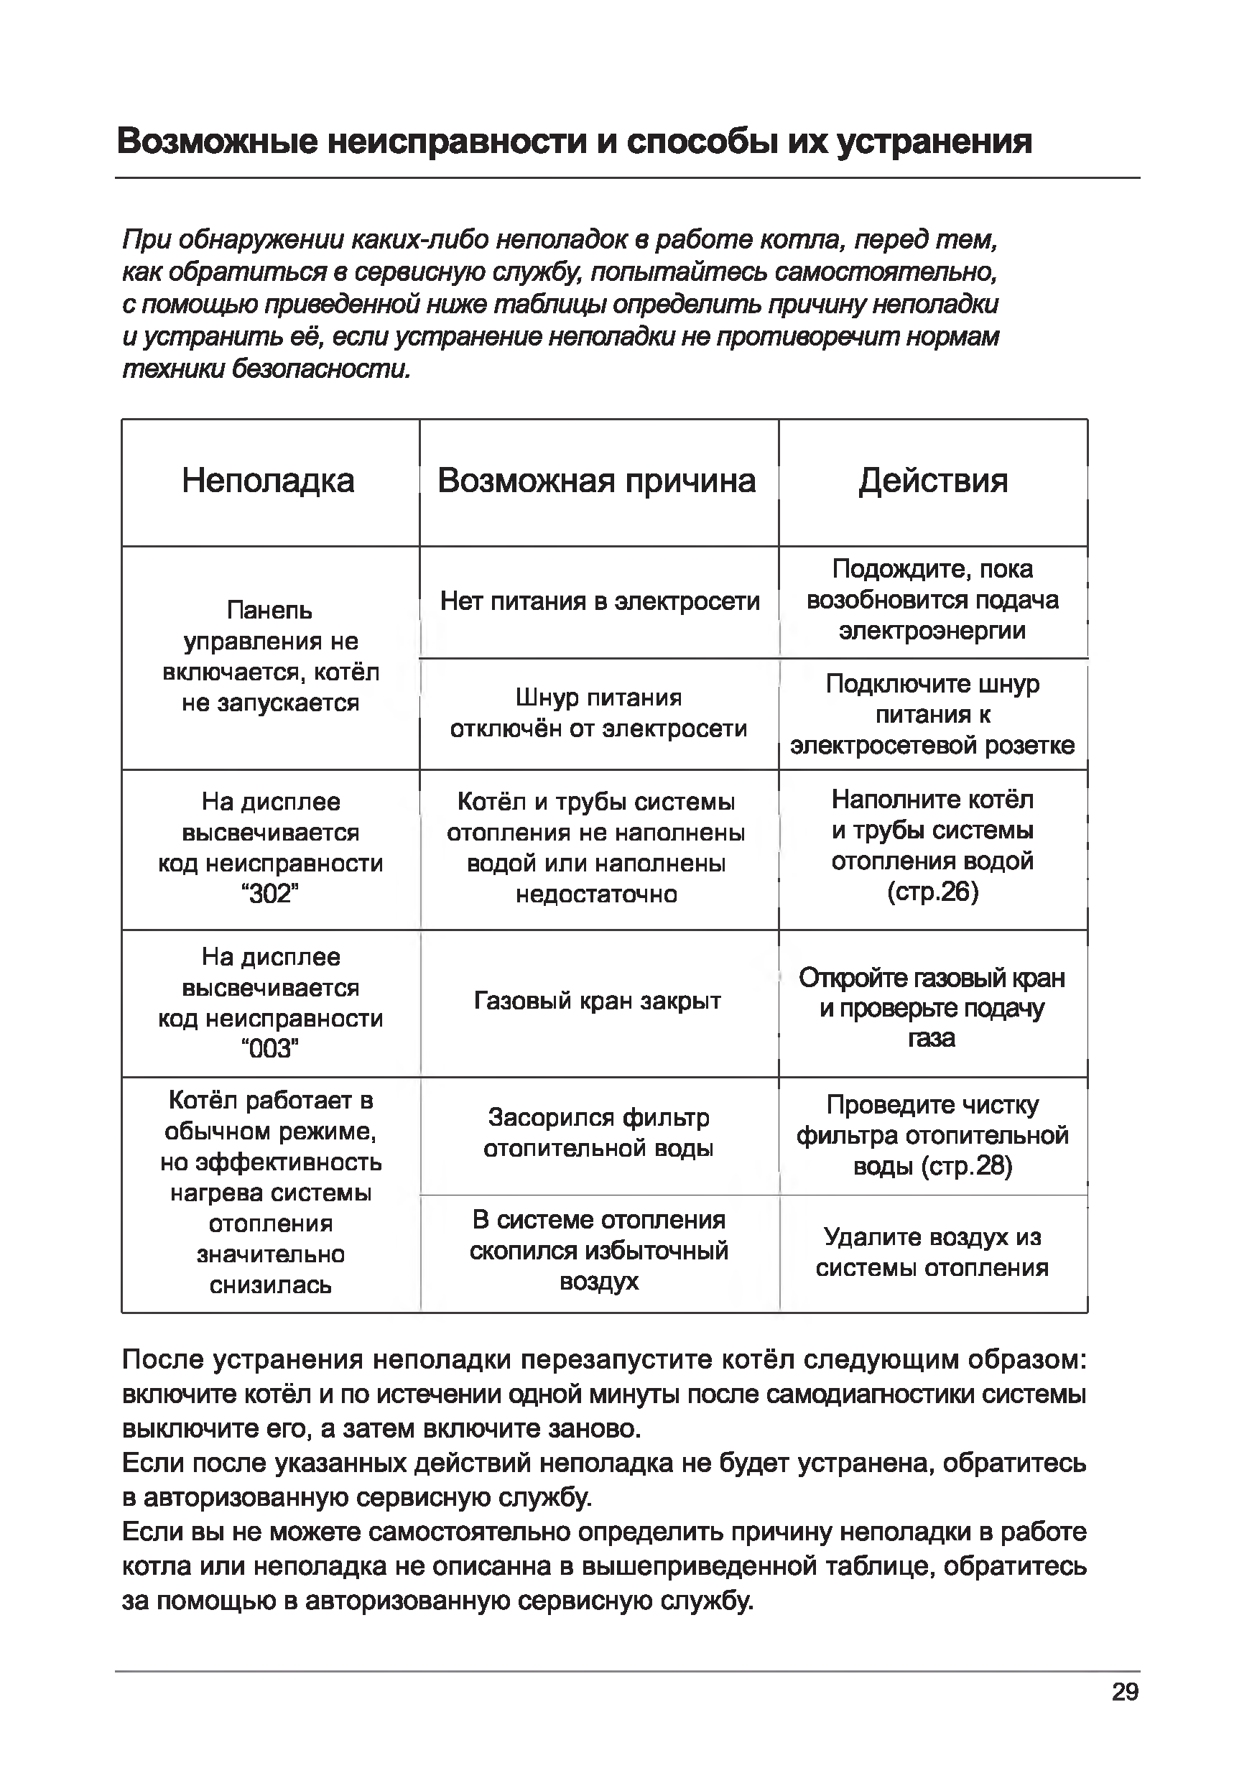
Возможные неисправности и способы их устранения

При обнаружении каких-либо неполадок в работе котла, перед тем, как обратиться в сервисную службу, попытайтесь самостоятельно, с помощью приведенной ниже таблицы определить причину неполадки и устранить её, если устранение неполадки не противоречит нормам техники безопасности.

Неполадка | Возможная причина | Действия
Панель управления не включается, котёл не запускается | Нет питания в электросети | Подождите, пока возобновится подача электроэнергии
Панель управления не включается, котёл не запускается | Шнур питания отключён от электросети | Подключите шнур питания к электросетевой розетке
На дисплее высвечивается  код неисправности “302” | Котёл и трубы системы отопления не наполнены водой или наполнены недостаточно | Наполните котёл и трубы системы отопления водой (стр.26)
На дисплее высвечивается  код неисправности “003” | Газовый кран закрыт | Откройте газовый кран и проверьте подачу газа
Котёл работает в обычном режиме, но эффективность нагрева системы отопления значительно  снизилась | Засорился фильтр отопительной воды | Проведите чистку фильтра отопительной воды (стр.28)
 | В системе отопления  скопился избыточный воздух | Удалите воздух из системы отопления

После устранения неполадки перезапустите котёл следую щим образом: включите котёл и по истечении одной минуты после самодиагностики системы выключите его, а затем включите заново.
Если после указанных действий неполадка не будет устранена, обратитесь в авторизованную сервисную службу.
Если вы не можете самостоятельно определить причину неполадки в работе котла или неполадка не описанна в вышеприведенной таблице, обратитесь за помощью в авторизованную сервисную службу.

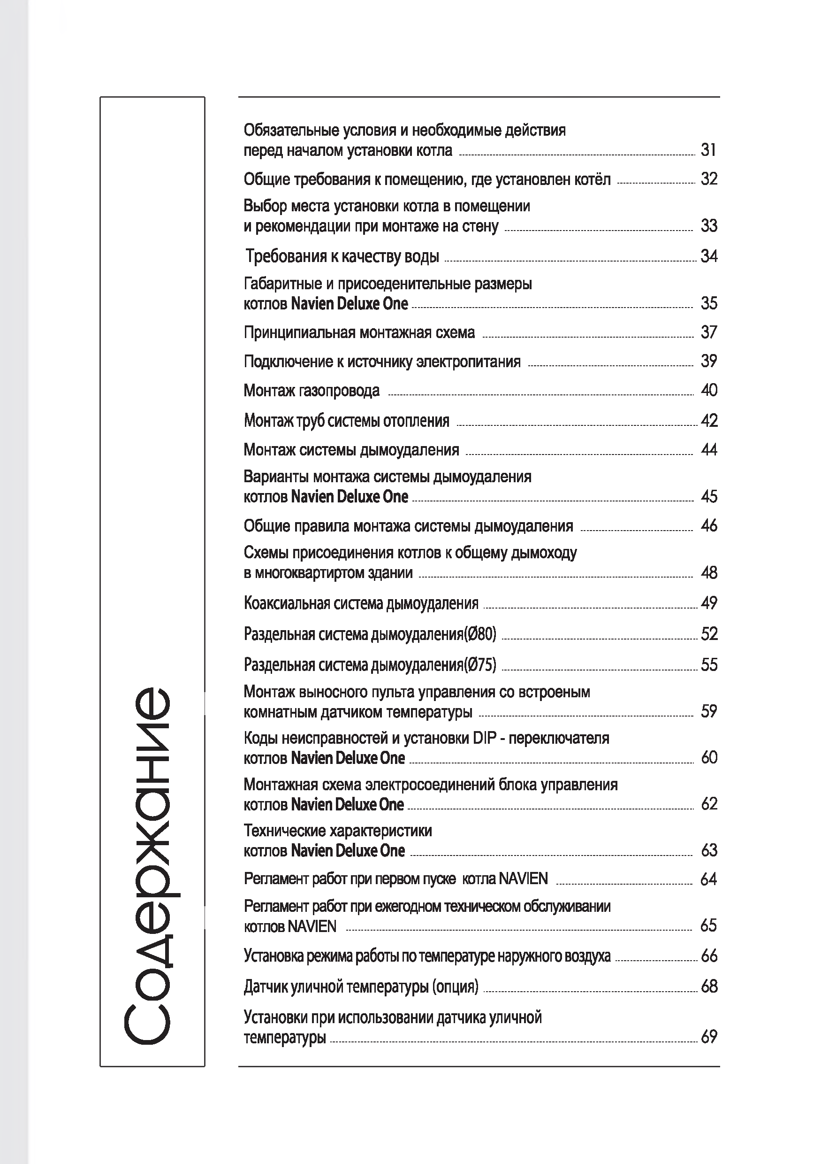
Обязательные условия и необходимые действия
Содержание
перед началом установки к о т л а 31
Общие требования к помещению, где установлен к о т ё л 32
Выбор места установки котла в помещении
и рекомендации при монтаже на с т е н у 33
Требования к качеству в о д ы 34
Габаритные и присоеденитепьные размеры
котлов Navien Deluxe O ne 35
Принципиальная монтажная с х е м а 37
Подключение к источнику электропитания 39
Монтаж газопровода 40
Монтаж труб системы отопления 42
Монтаж системы ды м оудаления 44
Варианты монтажа системы дымоудаления
котлов Navien Deluxe O ne 45
Общие правила монтажа системы ды м оудаления 46
Схемы присоединения котлов к общему дымоходу
в многоквартиртом здан ии 48
Коаксиальная система дымоудаления 49
Раздельная система дымоудаления(08О) 52
Раздельная система дымоудаления(075) 55
Монтаж выносного пульта управления со встроеным
комнатным датчиком температуры 59
Коды неисправностей и установки DIP - переключателя
котлов Navien Deluxe O ne 60
Монтажная схема электросоединений блока управления
котлов Navien Deluxe One 62
Технические характеристики
котлов Navien Deluxe O n e 63
Регламент работ при первом пуске котла NAVIEN 64
Регламент работ при ежегодном техническом обслуживании
котлов NAVIEN 65
Установка режима работы по температуре наружного воздуха 66
Датчик уличной температуры (опция) 68
Установки при использовании датчика уличной температуры 69

Обязательные условия и необходимые действия перед началом установки котла

Перед уст ановкой котла необходимо выяснить, какой т ип газа подаёт ся к м ест у предст оящ ей эксплуат ации кот ла и в каком состоянии электросеть.

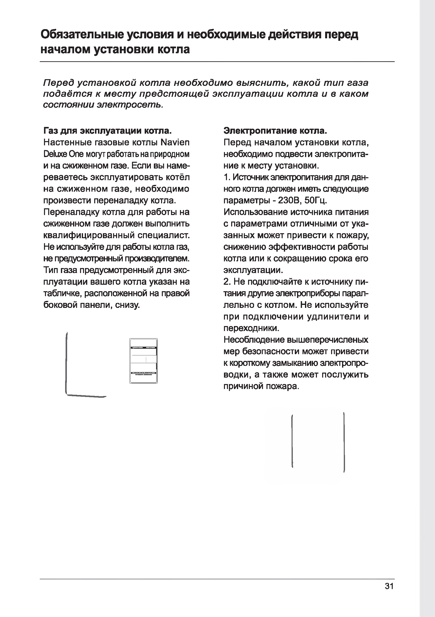
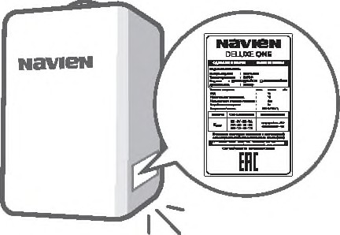
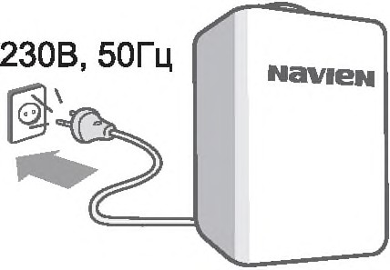
Газ для эксплуатации котла. Настенные газовые котлы Navien Deluxe One могут работать на природном и на сжиженном газе. Если вы наме-реваетесь эксплуатировать котёл на сжиженном газе, необходимо произвести переналадку котла.
Переналадку котла для работы на сжиженном газе должен выполнить квалифицированный специалист. Не используйте для работы котла газ, не предусмотренный производителем. Тип газа предусмотренный для экс-плуатации вашего котла указан на табличке, расположенной на правой боковой панели, снизу.
Электропитание котла.
Перед началом установки котла, необходимо подвести электропита-ние к месту установки.
- Источник электропитания для дан-ною котла должен иметь следующие параметры - 230В, 50Гц. Использование источника питания с параметрами отличными от ука-занных может привести к пожару, снижению эффективности работы котла или к сокращению срока ею эксплуатации.
- Не подключайте к источнику пи-тания другие электроприборы парал-лельно с котлом. Не используйте при подклю чении удлинители и переходники.
Несобшодение вышеперечисленых мер безопасности может привести к короткому замыканию электропро-водки, а также может послужить причиной пожара.

Общие требования к помещению, где установлен котёл

Вентиляция помещения.
В помещении, где установлен котёл, необходимо иметь постоянно дей-ствующую приточную и вытяжную вентиляцию. Двери и окна к приточ-ной и вы тяж ной вентиляц ии не относятся, если они не оборудованы устройством предназначенным для п о стоянного дви ж ения воздуха (жалюзи, отверстия в полотне двери, вентилятор в окне и т.п.). После ввода котла в эксплуатацию, в помещении не допускаются строительные ра-боты, при проведении которых может быть изменена конструкция приточ-ной или вытяжной вентиляции и, как следствие, изменено количество воздуха, подаваемого в помещение, где установлен котёл.
Влажность в помещении. Концентрация влаги в помещении, где у ста н о в л е н ко тё л , д о л ж н а соответствовать нормативным тре-бованиям для жилых помещений. Не устанавливайте котёл в таких п о м е щ е н и я х ка к в анн ая, баня, комната с бассейном. Постоянно присутствующая сырость и недостаток кислорода могут нарушить процесс горения в котле, а также ограничить срок эксплуатации котла.

Не допускается хранить в поме-щении.
- Не допускается хранить в поме-щении, где установлен котёл, легко-воспламеняющиеся и огнеопасные вещества, а также горючие мате-риалы.

NavieN

/

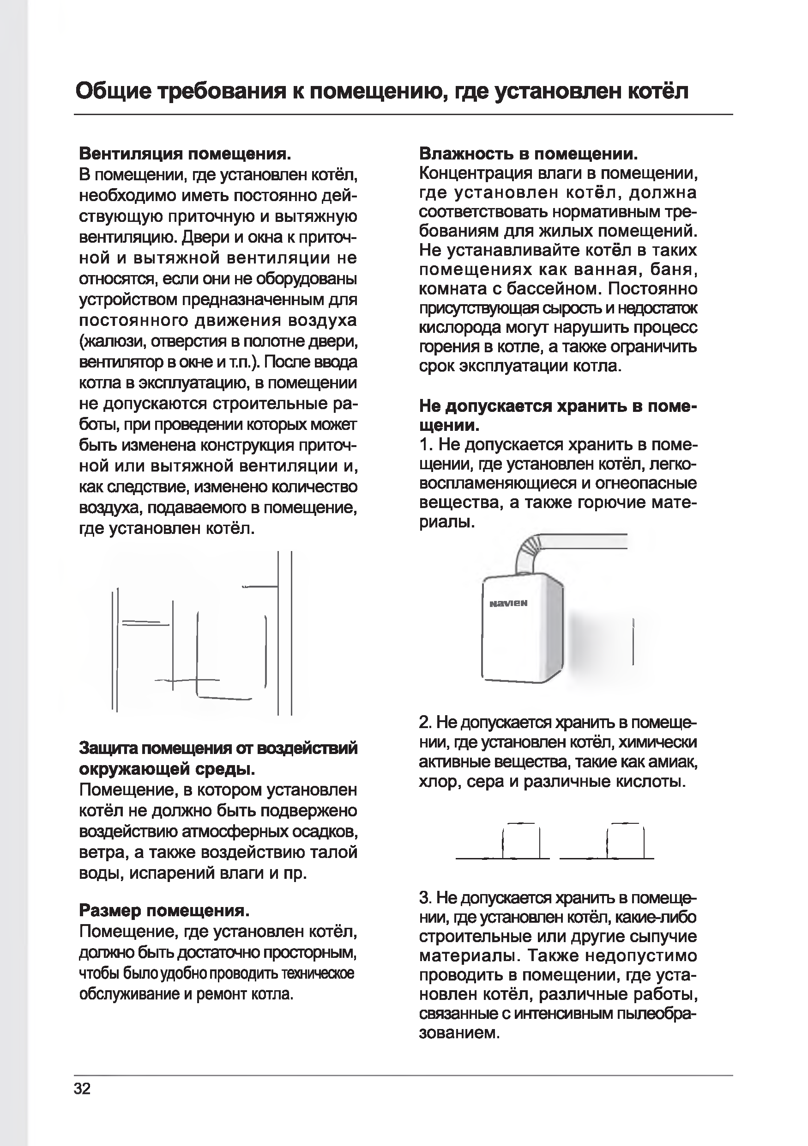
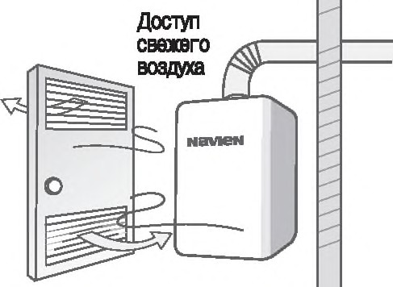

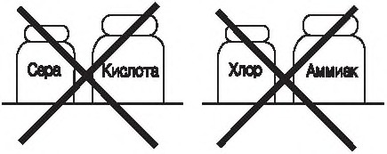
Защита помещения от воздействий окружающей среды.
Помещение, в котором установлен котёл не должно быть подвержено воздействию атмосферных осадков, ветра, а также воздействию талой воды, испарений влаги и пр.
Размер помещения.
Помещение, где установлен котёл, должно быть достаточно просторным, чтобы былоудобно проводить техническое обслуживание и ремонт котла.
- Не допускается хранить в помеще-нии, где установлен котёл, химически активные вещества, такие как амиак, хлор, сера и различные кислоты.

- Не допускается хранить в помеще-нии, ще установлен котёл, какие-либо строительные или другие сыпучие материалы . Также недопустимо проводить в помещении, где уста-новлен котёл, различные работы, связанные с интенсивным пылеобра-зованием.

Выбор места установки котла в помещении и рекомендации при монтаже на стену

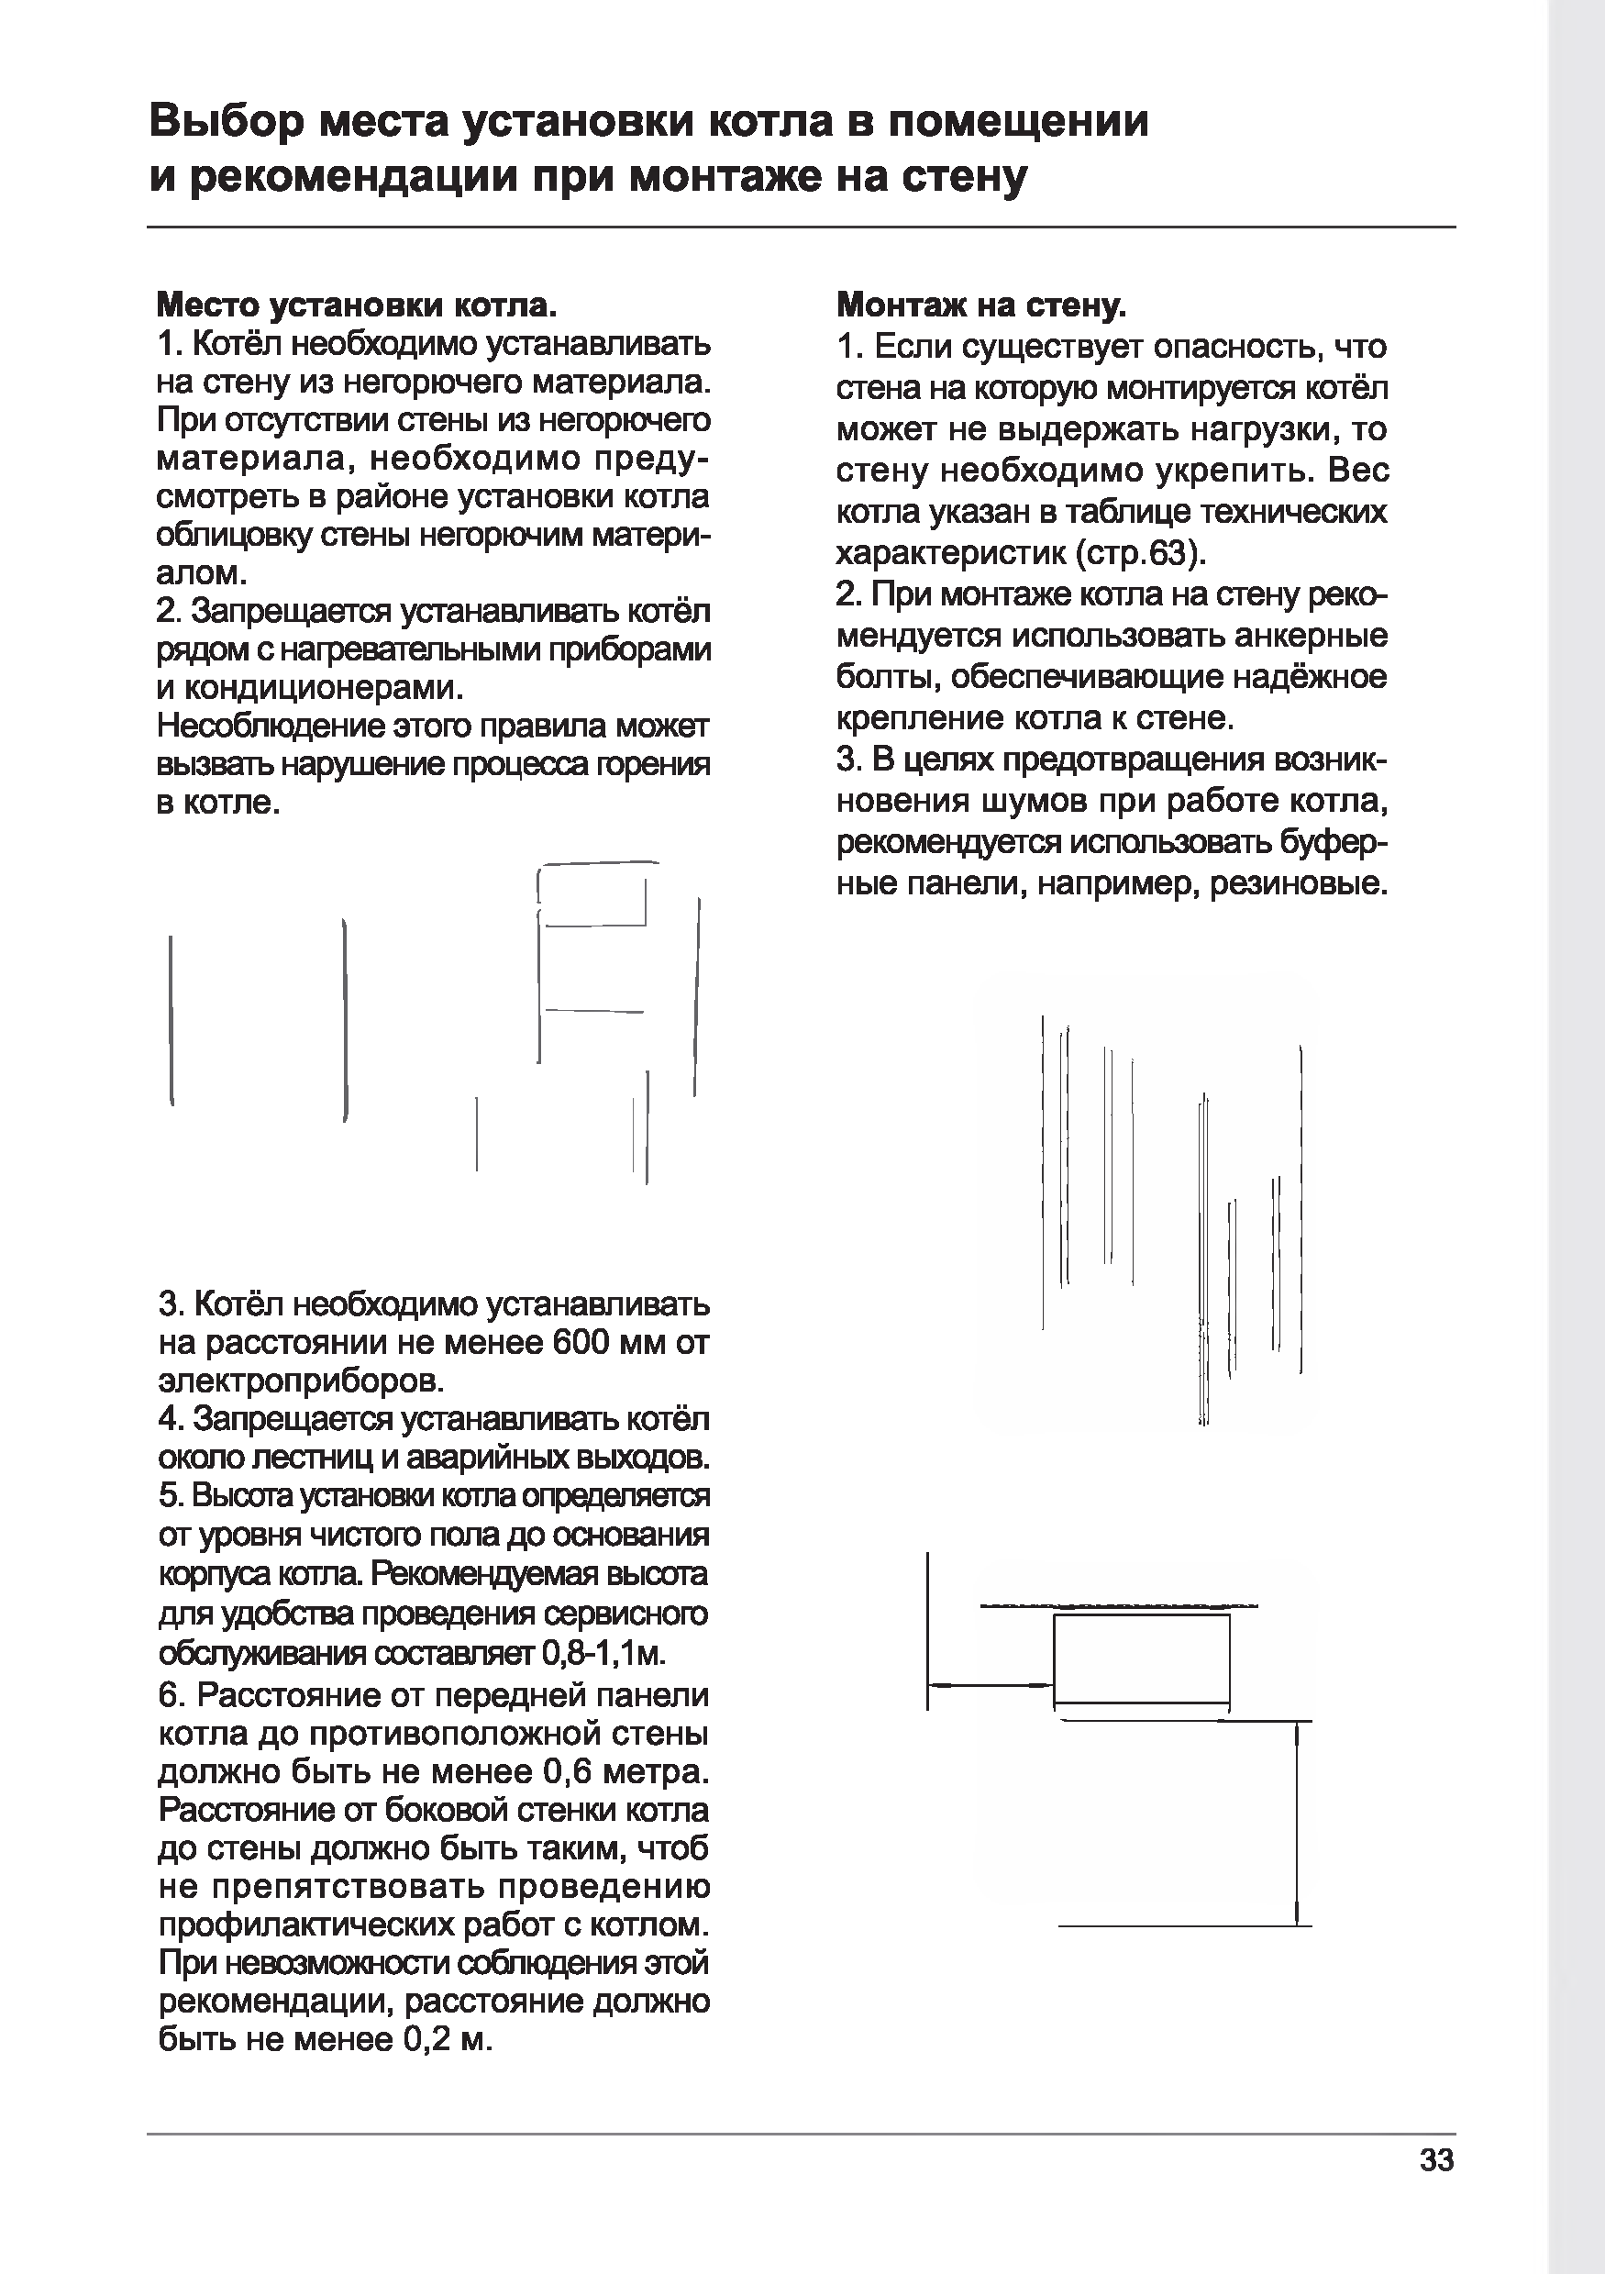
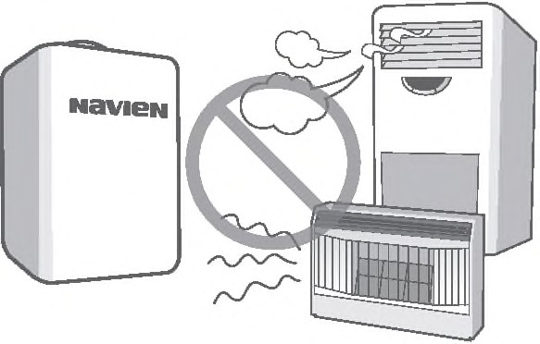
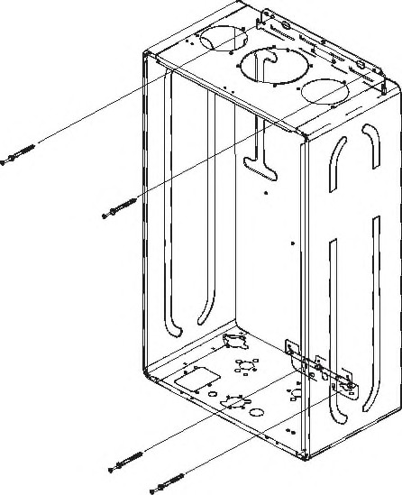
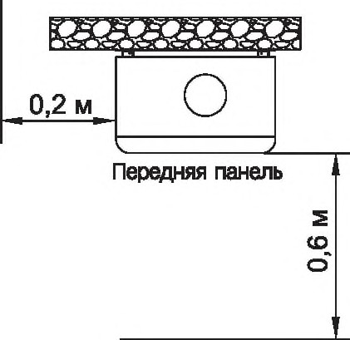
Место установки котла.
- Котёл необходимо устанавливать на стену из негорючего материала. При отсутствии стены из негорючего м атериала, необходим о п реду-смотреть в районе установки котла облицовку стены негорючим матери-алом.
- Запрещается устанавливать котёл
рядом с нагревательными приборами и кондиционерами.
Несоблюдение этого правила может вызвать нарушение процесса горения в котле.

- Котёл необходимо устанавливать на расстоянии не менее 600 мм от электроприборов.
- Запрещается устанавливать котёл около лестниц и аварийных выходов.
- Высота установки котла определяется от уровня чистого пола до основания корпуса котла. Рекомендуемая высота для удобства проведения сервисного обслуживания составляет 0,8-1,1 м.
- Расстояние от передней панели котла до противоположной стены должно быть не менее 0,6 метра. Расстояние от боковой стенки котла до стены должно быть таким, чтоб не препятствовать проведению профилактических работ с котлом. При невозможности соблюдения этой рекомендации, расстояние должно быть не менее 0,2 м.
Монтаж на стену.
- Если существует опасность, что стена на которую монтируется котёл может не выдержать нагрузки, то стену необходимо укрепить. Вес котла указан в таблице технических характеристик (стр.63).
- При монтаже котла на стену реко-мендуется использовать анкерные болты, обеспечивающие надёжное крепление котла к стене.
- В цепях предотвращения возник-новения шумов при работе котла, рекомендуется использовать буфер-ные панели, например, резиновые.

Требования к качеству воды

Качество воды
На повреждения котла, вызванные низким качеством воды, гарантия не распространя-ется. Вприведенной ниже таблице показаны максимально допустимые уровни загрязн-яющих веществ. Если вы предполагаете, что вода может быть каким-либо образом загр-язнена, прекратите эксплуатацию котла и обратитесь к авторизованному технику или лицензированному специалисту.

Загрязняющее вещество | Максимально допустимый уровень
Общая жесткость | До 200 мг/л (12 гранов/галлон)
Алюминий | 0 ,05-0,2 мг/л
Хлорид | До 250 мг/л
Медь | До 1,0 мг/л
Железо | До 0,3 мг/л
Марганец | До 0,05 мг/л
pH | 6,5-8,5
Сульфат | До 250 мг/л
Общая минерализация | До 500 мг/л
Ц инк | До 5 мг/л
Хлор | До 4 мг/л
В случае жесткой воды изучите следующие указания по рекомендуемой очистке и промывке.
Использование грунтовой воды или смеси грунтовой воды с обычной водой может стать п р и ч и н о й н е о б р а т и м о го п о в р е ж д е н и я теплообменника, на что гарантия не распространяется. При использовании грунтовой воды обратитесь к следующей таблице.

* Если устройство очистки не установлено, рекомендуется проводить промывку.
Для этого необходимо использовать белый уксус или растворы специального состава для проточных водонагревателей.
** Собгкщайгеместныенормы касательноограничений на использование умягчителей воды.

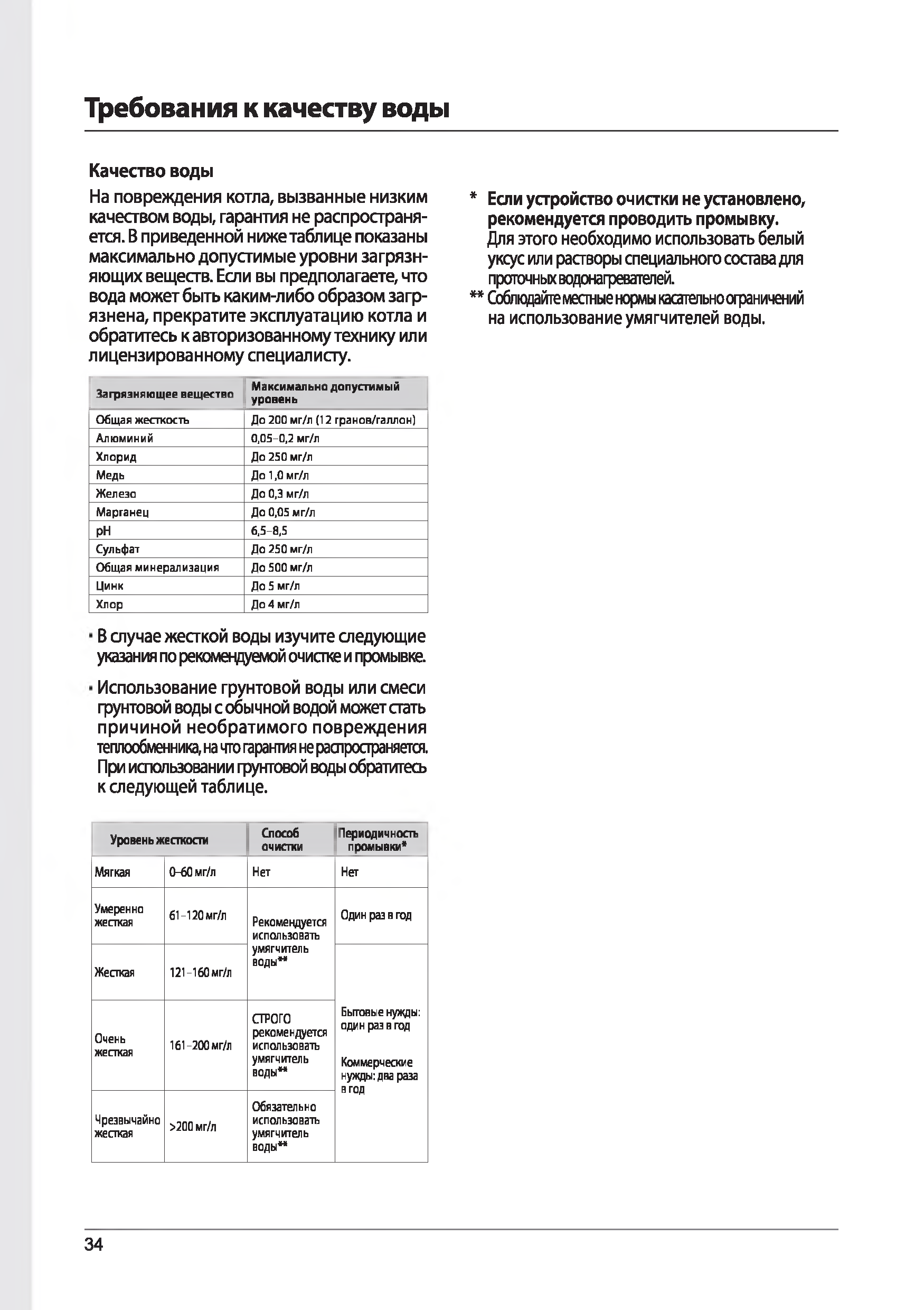
Уровень жесткости |  | Способ очистки | Периодичность промывки*
М я г к а я | 0 - 6 0 м г / л | Н е т | Н ет
У м е р е н н о ж е с т к а я | 6 1 - 1 2 0 м г / л | Р е к о м е н д у е т с я и с п о л ь з о в а т ь | О д и н р а з в го д
Ж е с т к а я | 1 2 1 - 1 6 0 м г /л | у м я г ч и т е л ь в о д ы * *
О ч е н ь  ж е с т к а я | 1 6 1 - 2 0 0 м г /л | С Т РО ГО  р е к о м е н д у е т с я и с п о л ь з о в а т ь  у м я г ч и т е л ь  в о д ы * * | Б ы т о в ы е н у ж д ы : о д и н р а з в го д  К о м м е р ч е с к и е н у ж д ы : д в а р а з а в го д
Ч р е з в ы ч а й н о ж е с т к а я | > 2 0 0 м г / л | О б я з а т е л ь н о и с п о л ь з о в а т ь у м я г ч и т е л ь  в о д ы * *

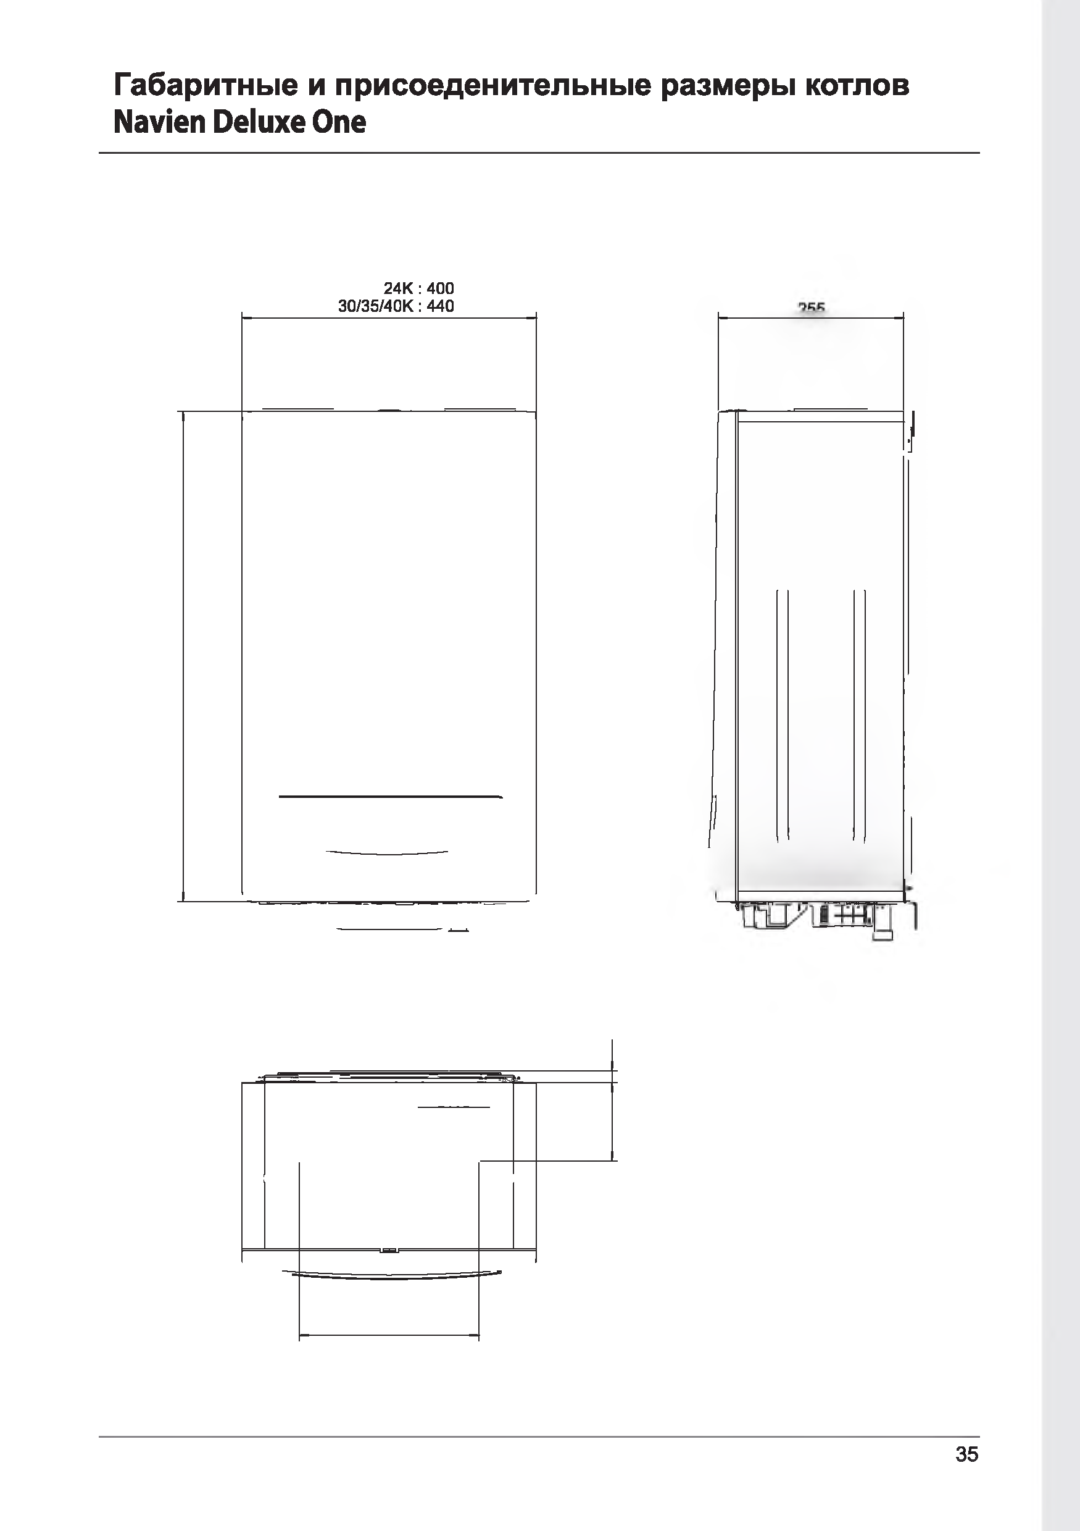
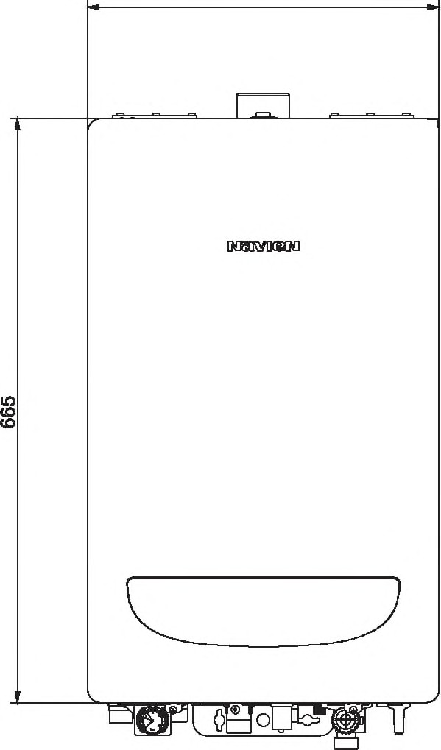
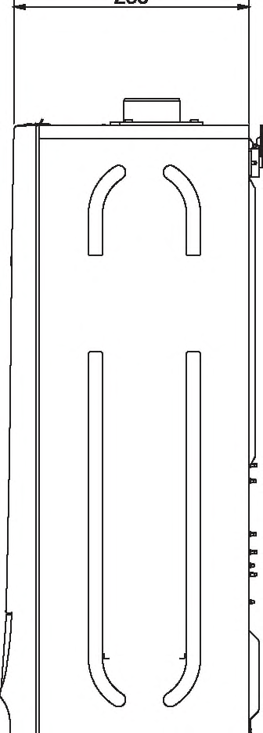
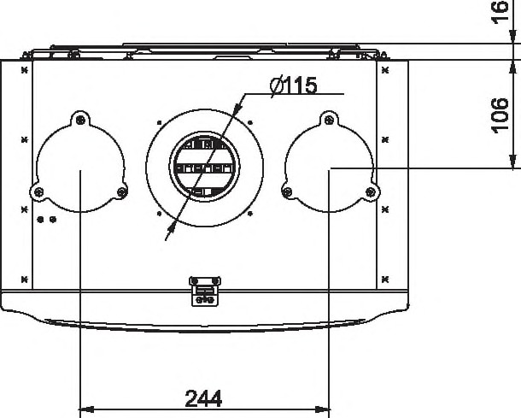
Габаритные и присоеденительные размеры котлов Navien Deluxe One

24К: 400
30/35/40К: 440

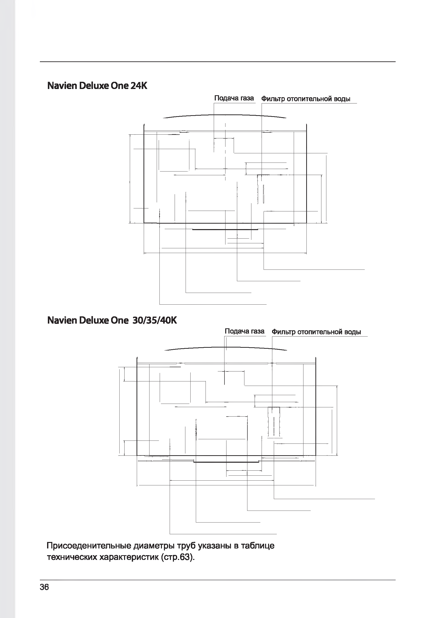
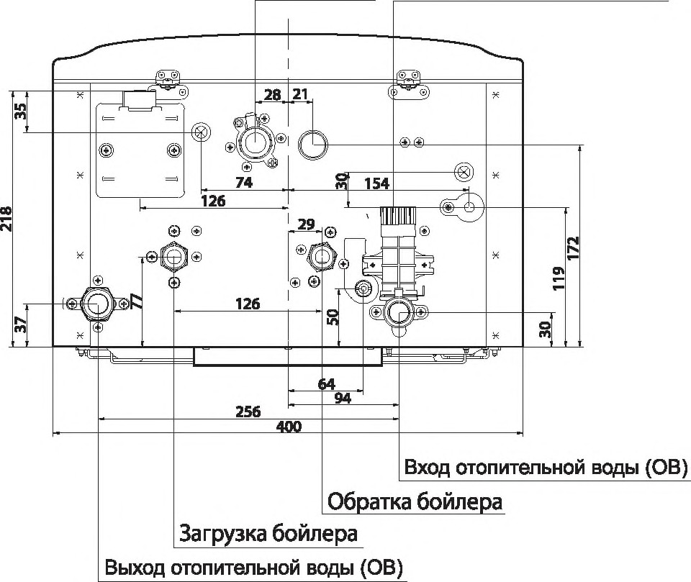
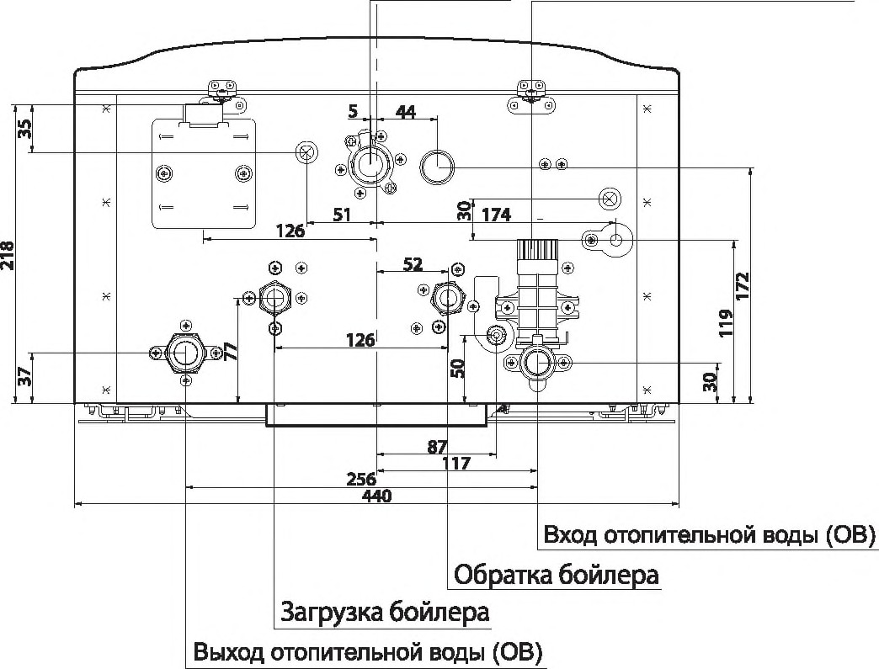
Navien Deluxe One 24K
Подача газа Фильтр отопительной воды

Navien Deluxe One 30/35/40K
Подача газа Фильтр отопительной воды

Присоеденительные диаметры труб указаны в таблице технических характеристик (стр.63).

Принципиальная монтажная схема

©
Проверка труб на наличие протечек.
После окончания монтажных работ необходимо проверить все трубы на наличие протечек или других дефектов.
®
Перекрытие воздухозаборных
отверстий.
Воздухозаборные отверстия труб системы дымоудаления не должны распологаться внутри стены (стр.43).
©
Теплоизоляция труб.
При необходимости, рекомендуется теплоизолировать трубы системы отопления, не несущие функцию теплоотдачи, а также водопроводные трубы системы водоснабжения.

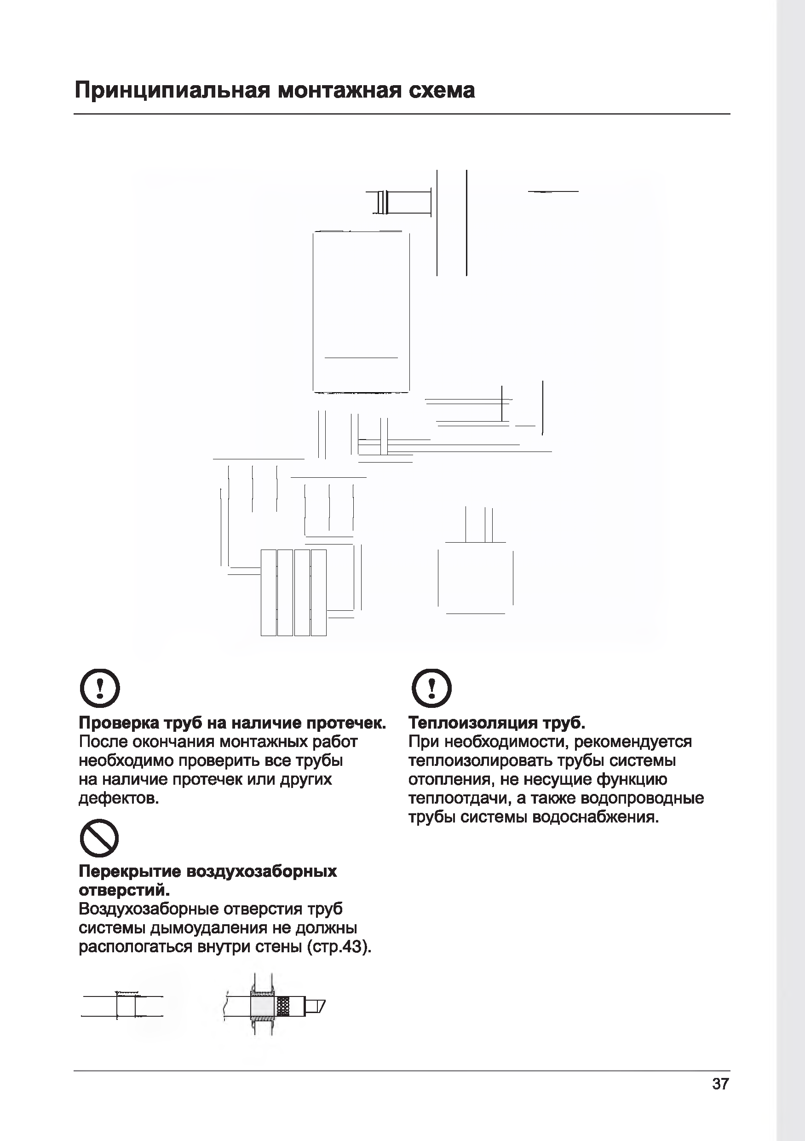
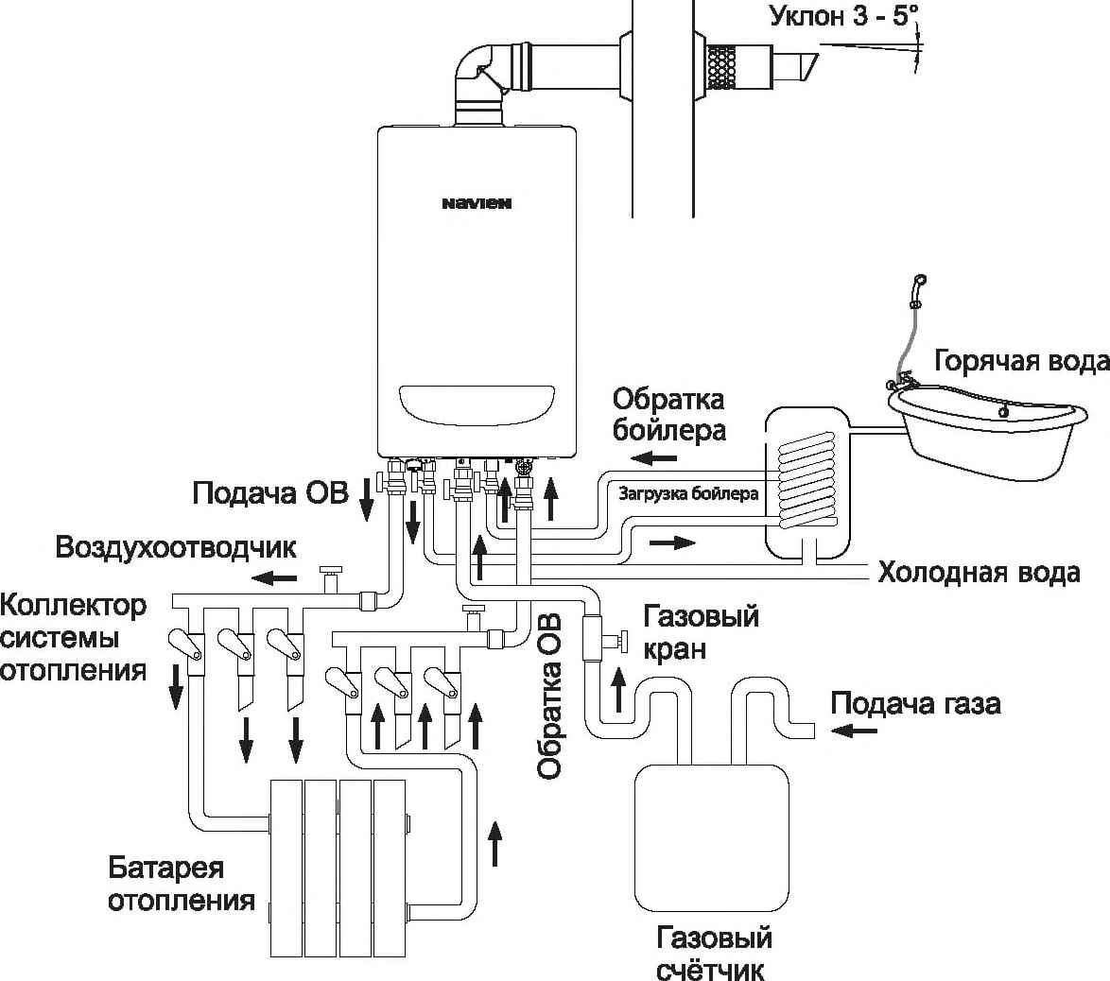
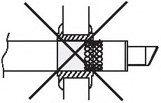

1ZP7

Если вы используете только функцию отопления и не пользуетесь горячей водой, подсоедините гофрированную трубу из комплектации котла к выходам 3 и 4, чтобы закольцевать подающий и обратный контрур ГВС. Невыполнение этих двух указаний приведет к коду ошибки.

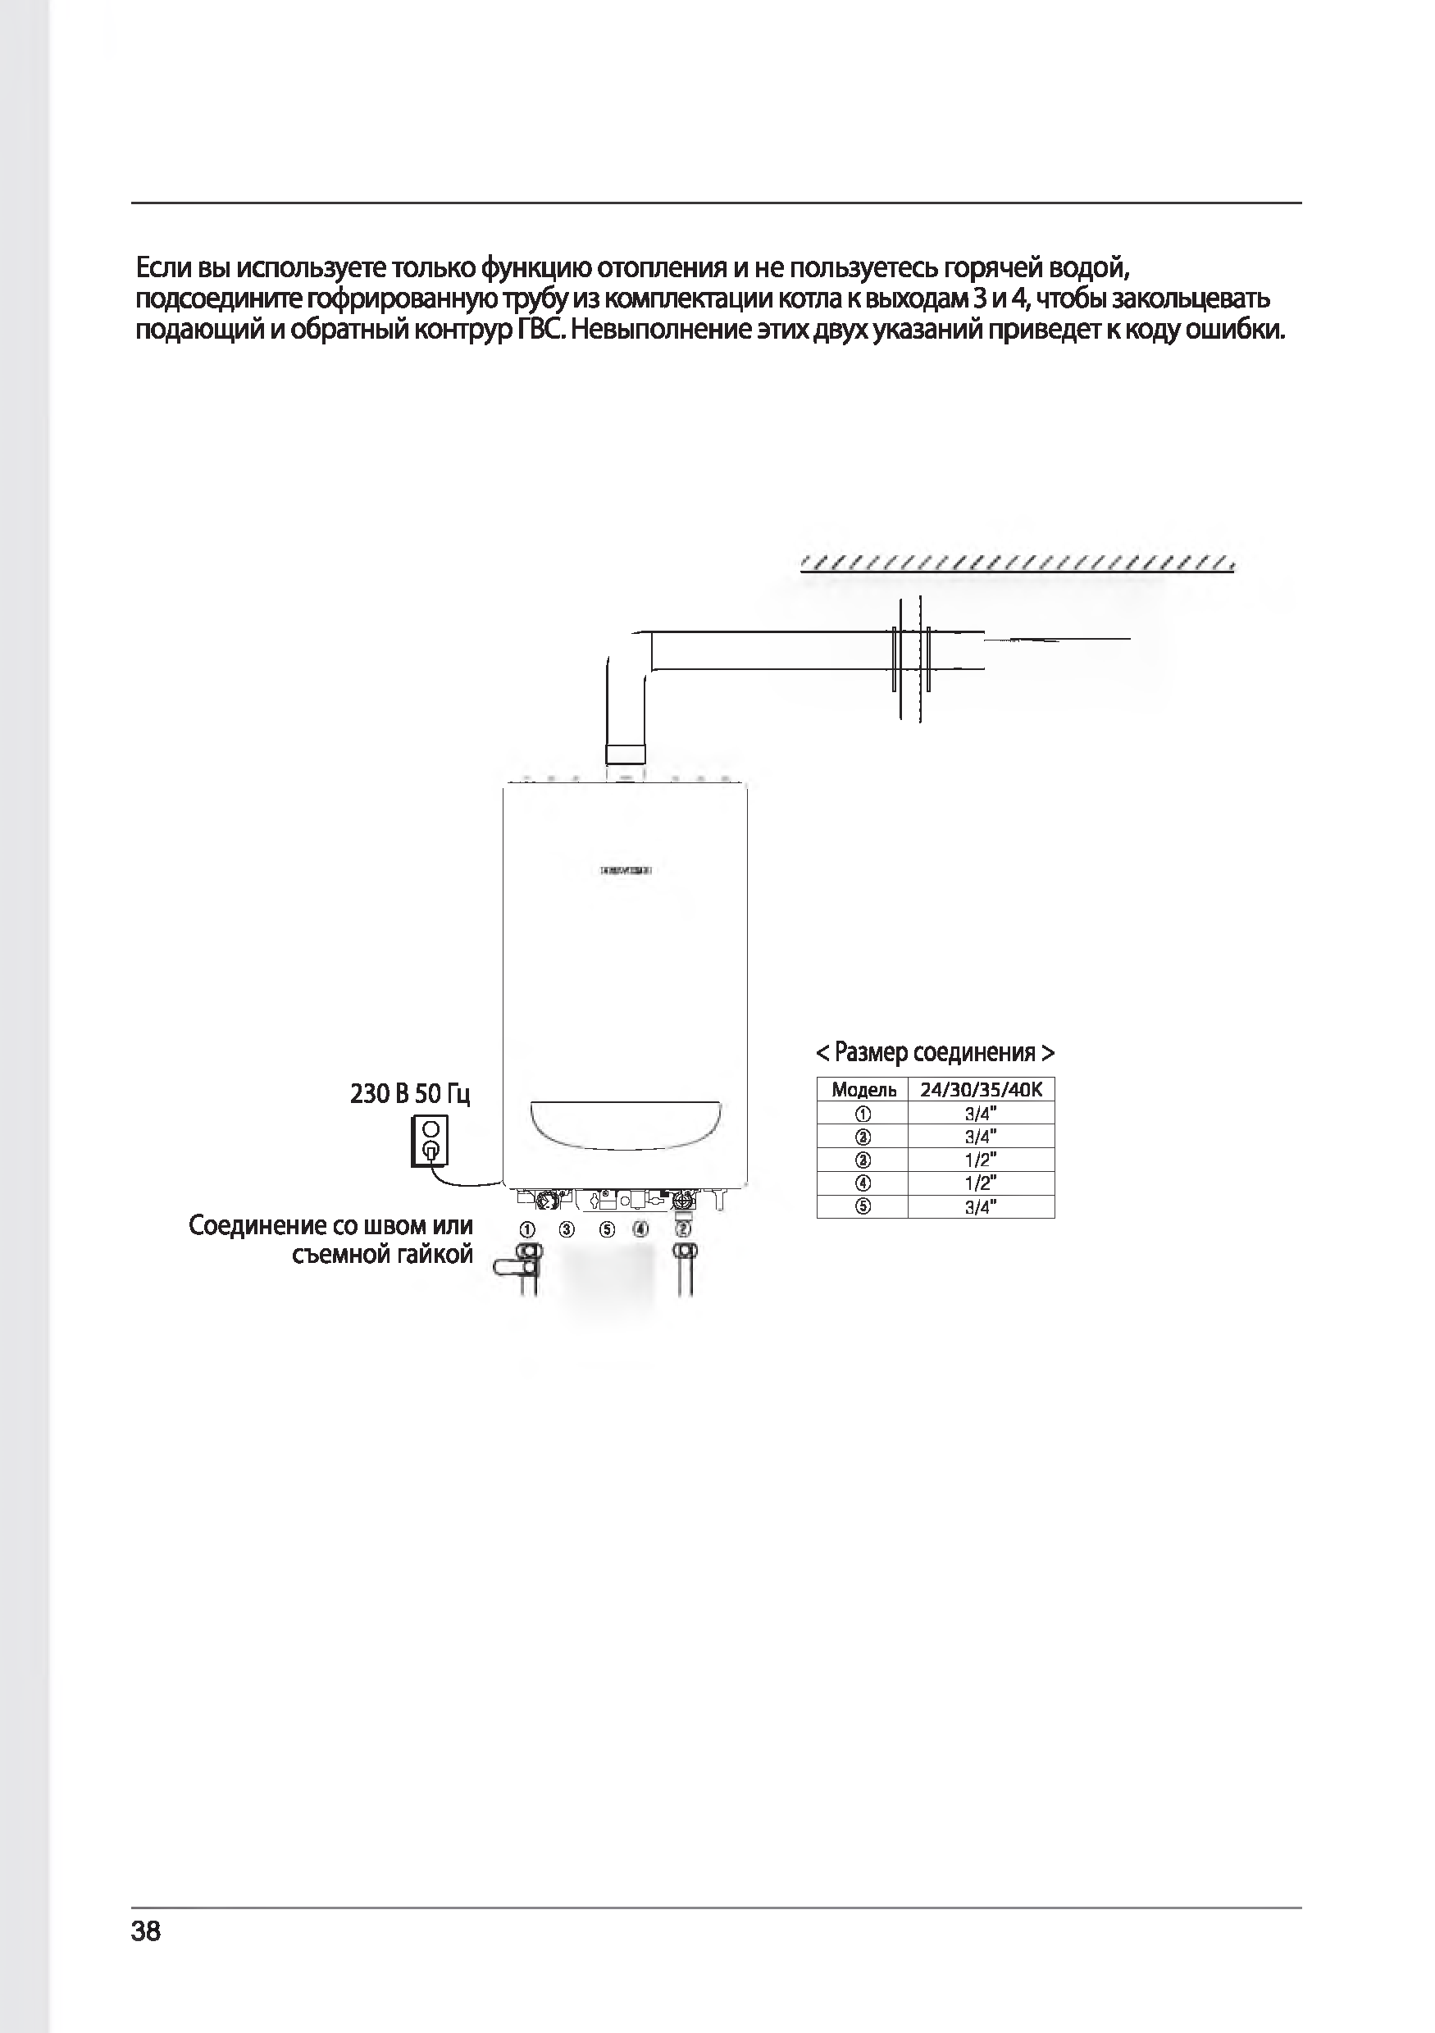
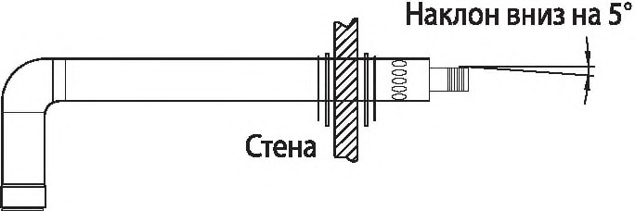
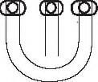
230 В50 Гц
1J
Соединение со швом или
съемной гайкой

C W I ОНоСМШНГ
® ® ©
< Размер соединения >
М о д е л ь 2 4 / 3 0 / 3 5 / 4 0 К
а | 3/4”
® | 3/4”
® | 1/2”
® | 1/2”
© | 3/4”

Подключение к источнику электропитания

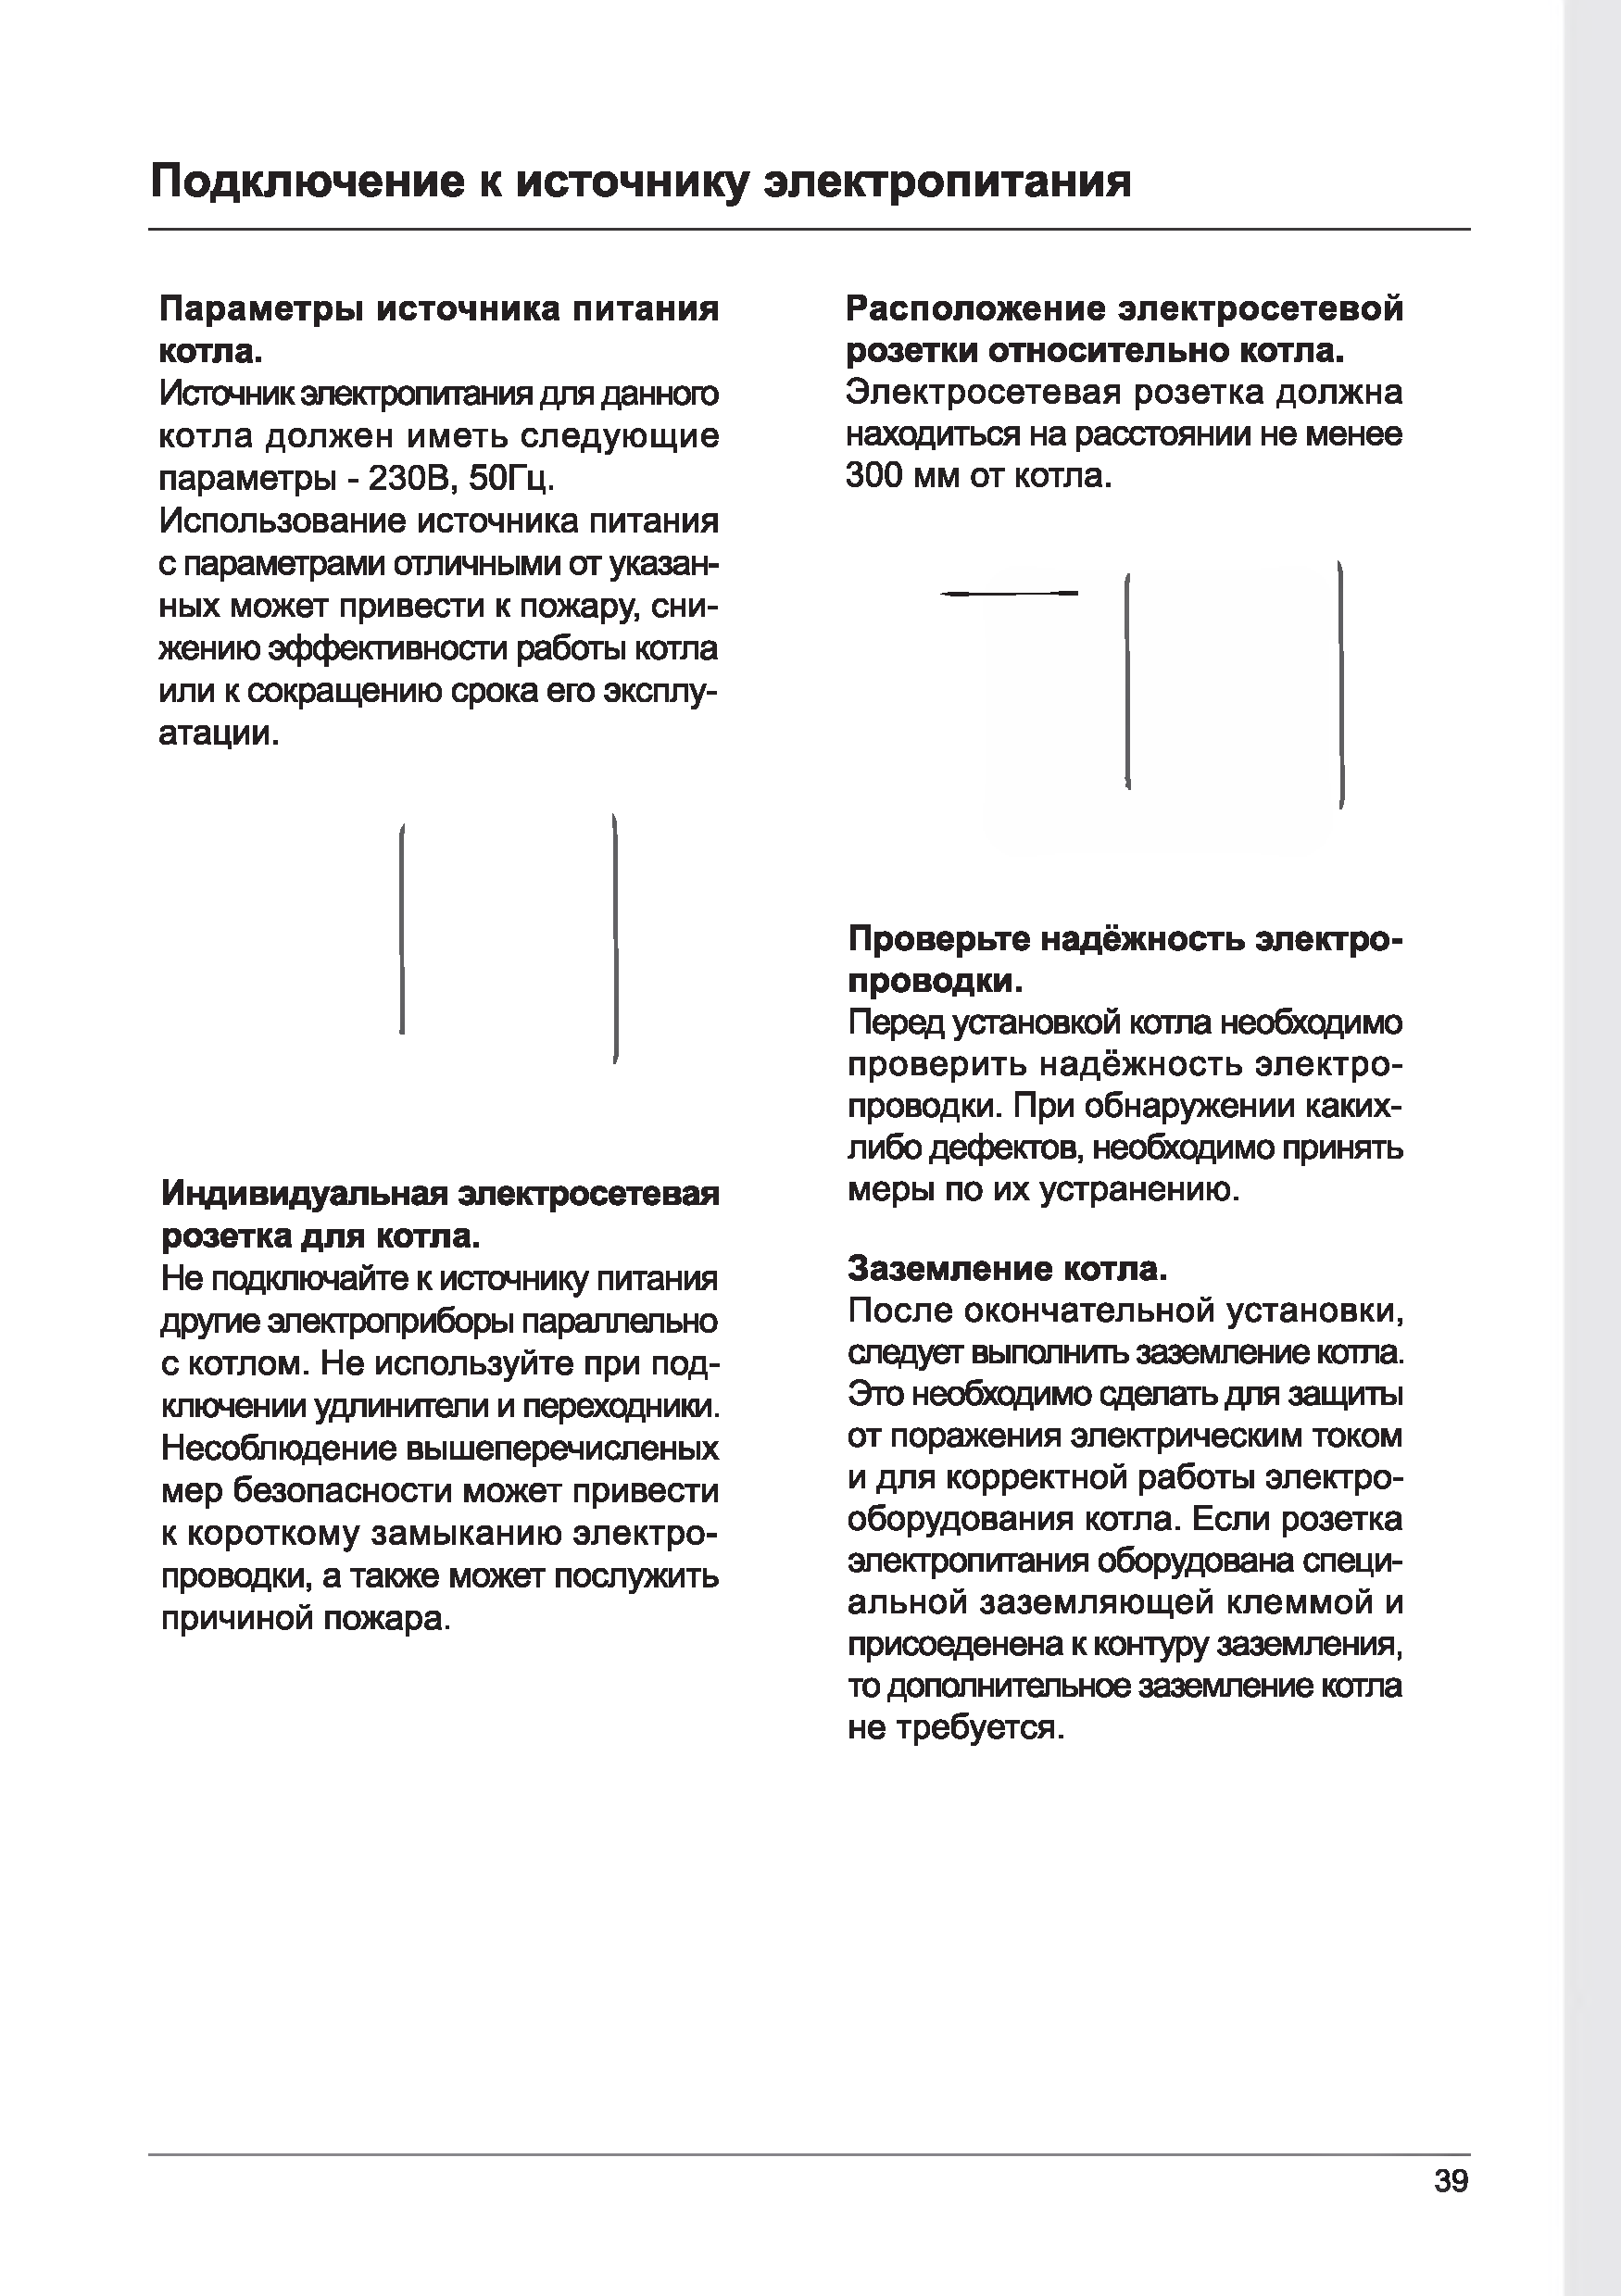
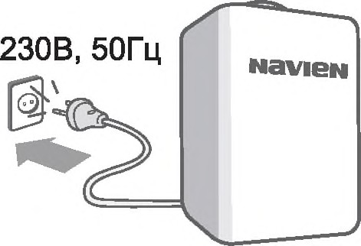
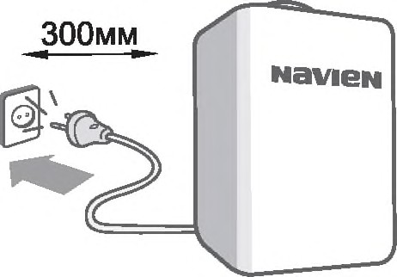
Параметры источника питания котла.
Источник электропитания для данного
котла должен иметь следую щ ие параметры - 230В, 50Гц.
Использование источника питания с параметрами отличными от указан-ных может привести к пожару, сни-жению эффекшвности работы котла или к сокращению срока его эксплу-атации.

Индивидуальная электросетевая розетка для котла.
Не подключайте к источнику питания
другие электроприборы параллельно с котлом. Не используйте при под-ключении удлинители и переходники. Несоблюдение вышеперечиспеных мер безопасности может привести к короткому замыканию электро-проводки, а также может послужить причиной пожара.
Расположение электросетевой розетки относительно котла.
Электросетевая розетка должна находиться на расстоянии не менее 300 мм от котла.

Проверьте надёжность электро-проводки.
Перед установкой котла необходимо проверить надёж ность электро-проводки. При обнаружении каких-либо дефектов, необходимо принять меры по их устранению.

Заземление котла.
После окончательной установки, следует выполнить заземление котла. Эго необходимо сделать для защиты от поражения электрическим током и для корректной работы электро-оборудования котла. Если розетка электропитания оборудована специ-альной заземляющей клеммой и присоеденена к контуру заземления, то дополнительное заземление котла не требуется.

Монтаж газопровода

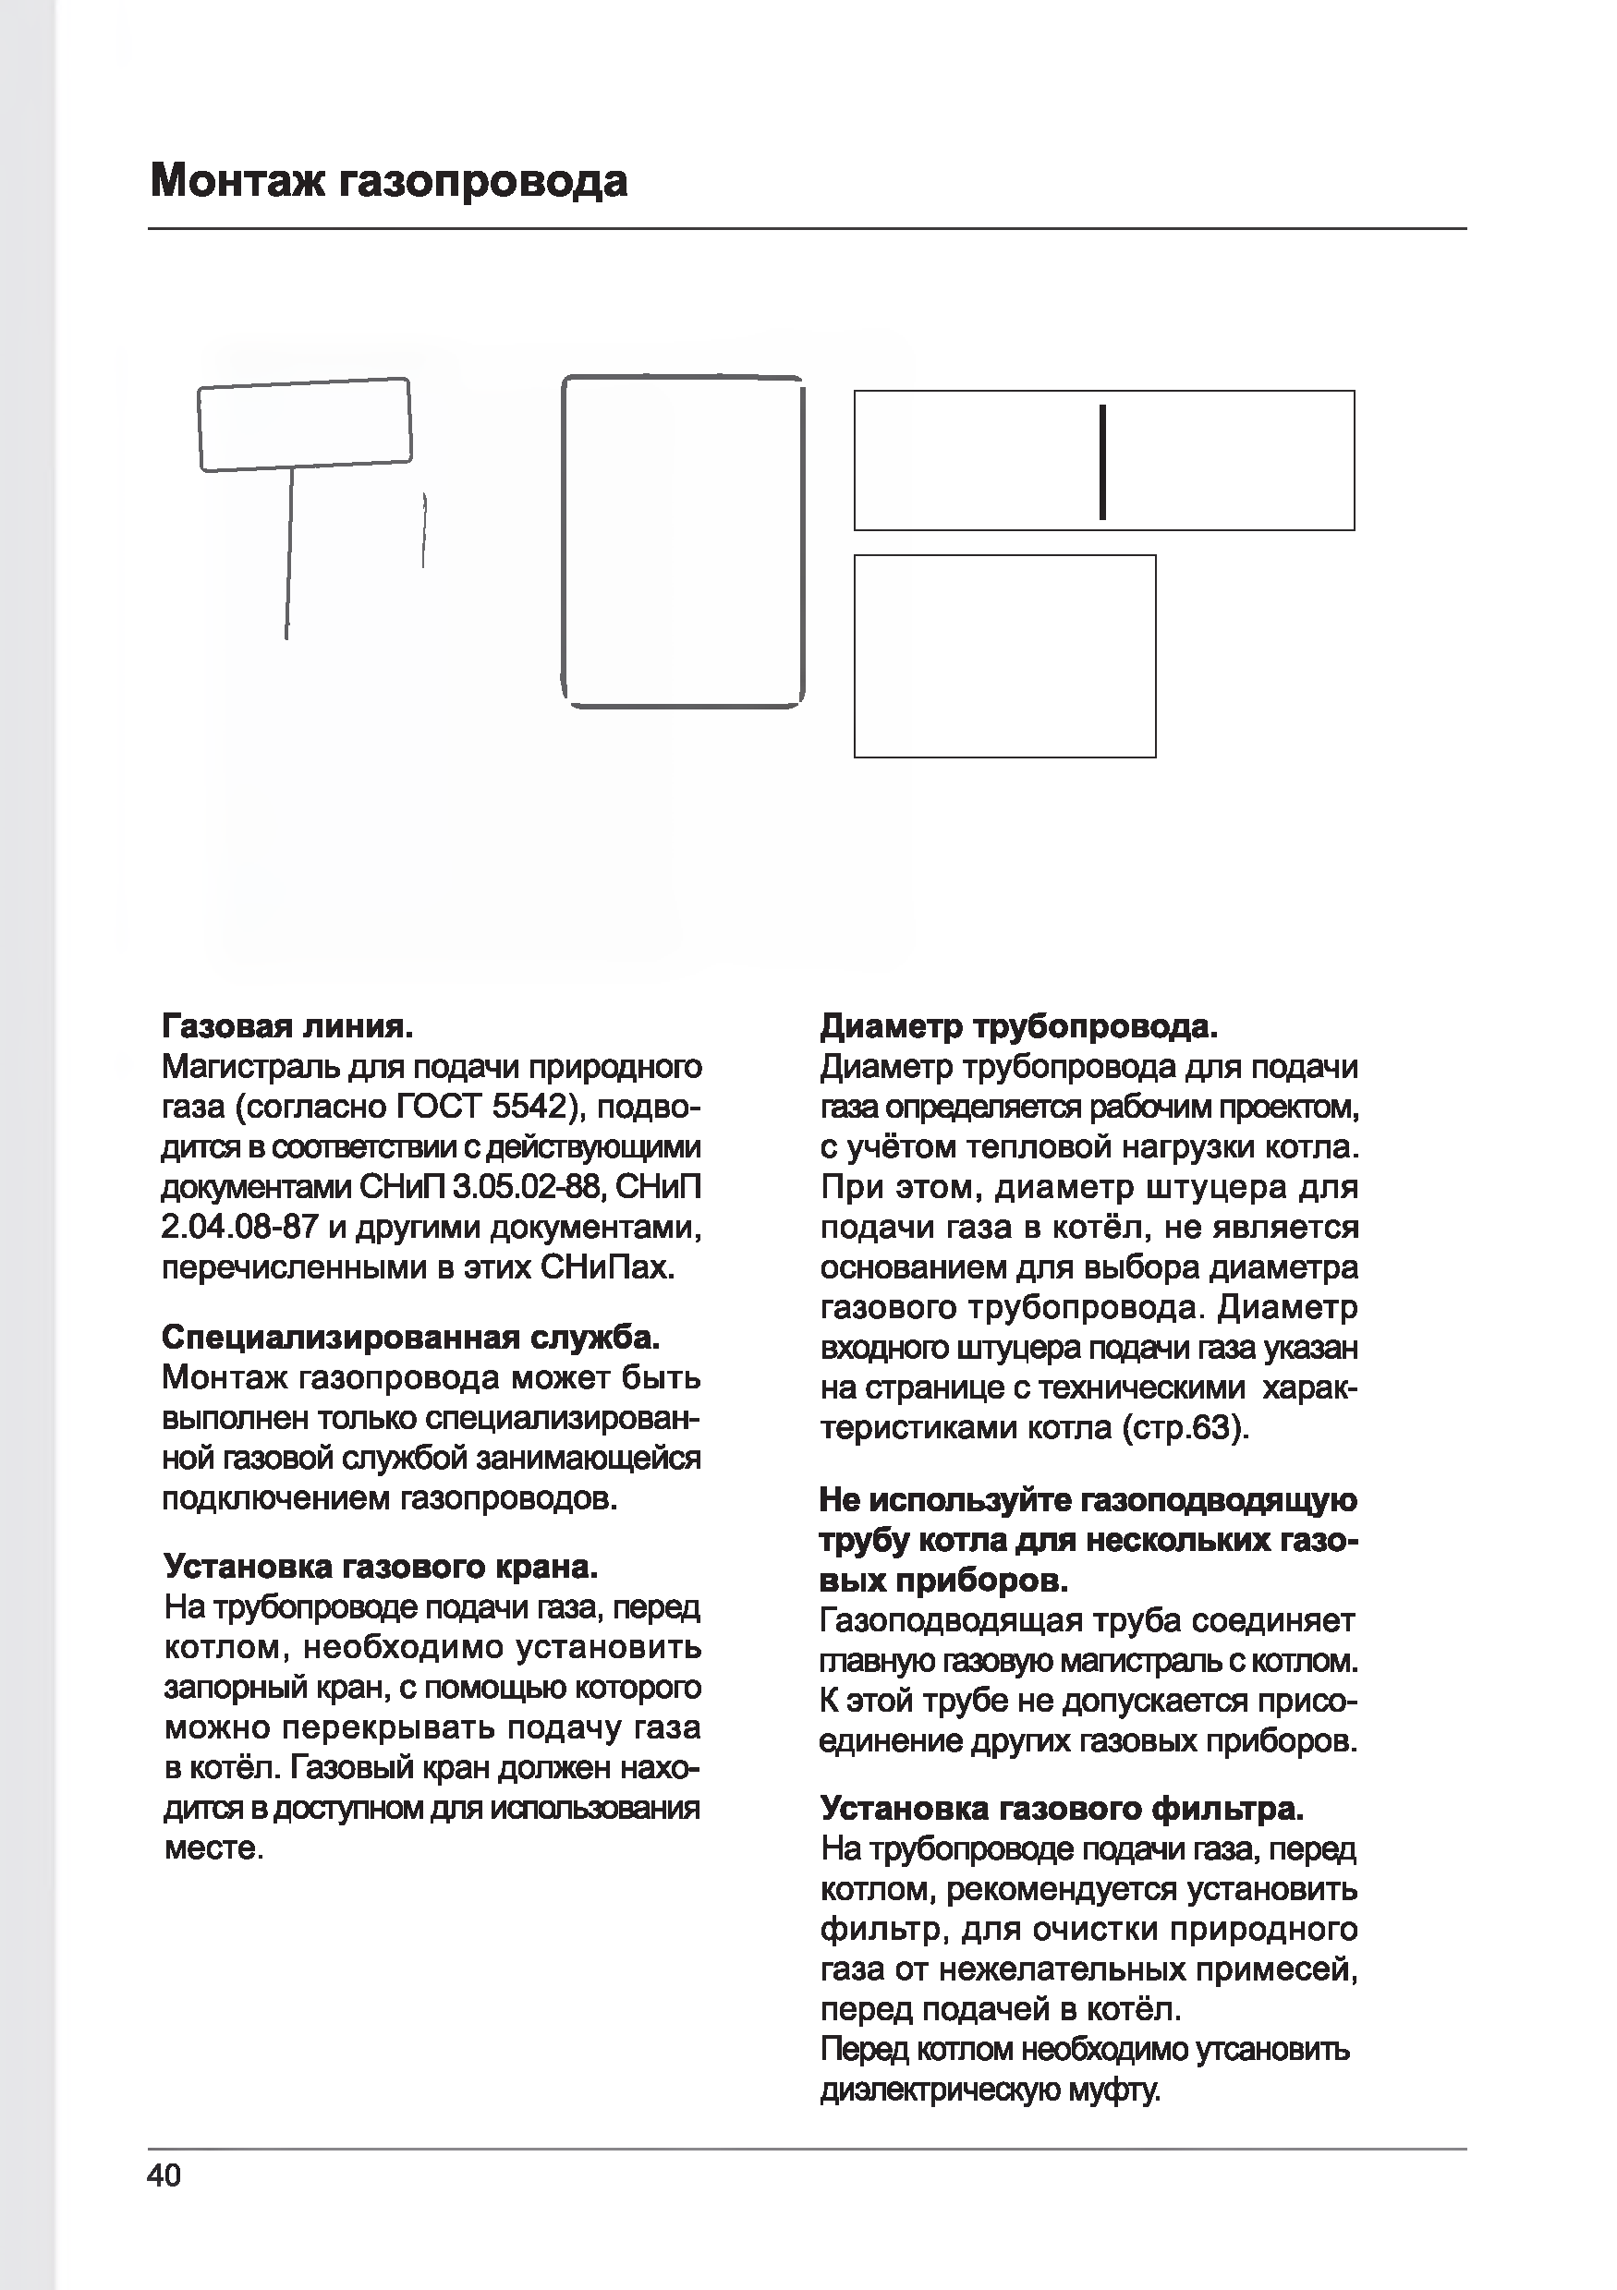
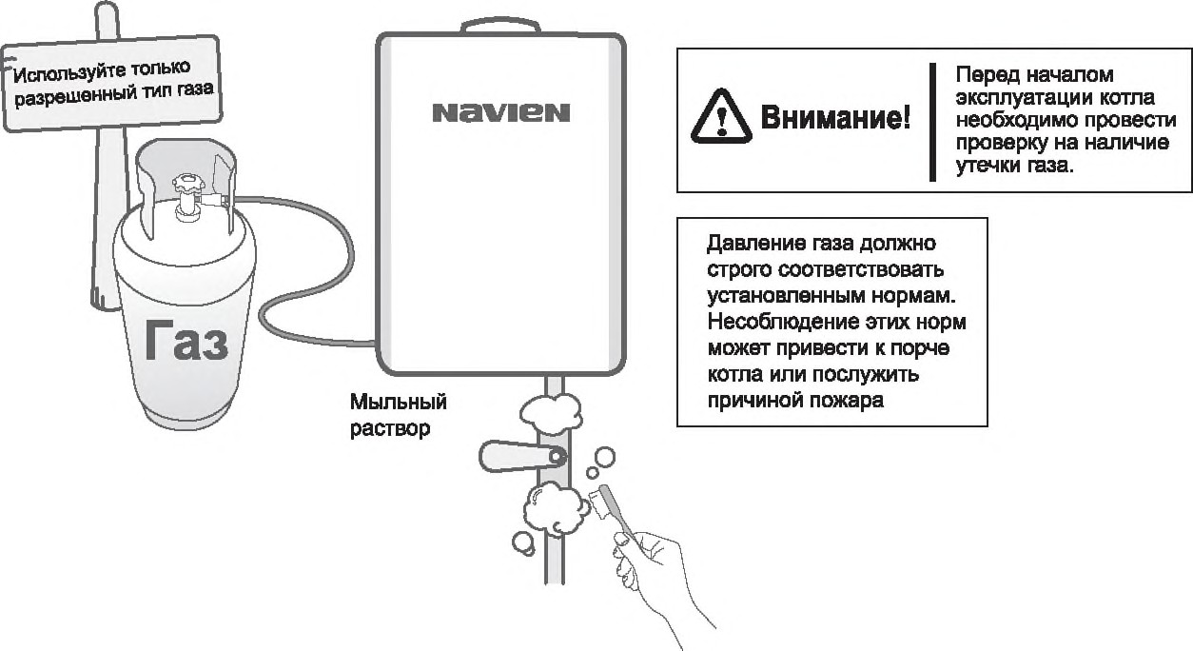
Газовая линия.
Магистраль для подачи природного газа (согласно ГОСТ 5542), подво-дится в соответствии с действующими документами СНиП 3.05.02-88, СНиП 2.04.08-87 и другими документами, перечисленными в этих СНиПах.
Специализированная служба. Монтаж газопровода может быть выполнен только специализирован-ной газовой службой занимающейся подключением газопроводов.
Установка газового крана.
На трубопроводе подачи газа, перед котлом, необходимо установить запорный кран, с помощью которого можно перекрывать подачу газа в котёл. Газовый кран должен нахо-дится в доступном для использования месте.
Диаметр трубопровода.
Диаметр трубопровода для подачи газа определяется рабочим проектом, с учётом тепловой нагрузки котла. При этом, диаметр штуцера для подачи газа в котёл, не является основанием для выбора диаметра газового трубопровода. Диаметр входного штуцера подачи газа указан на странице с техническими харак-теристиками котла (стр.63).
Не используйте газоподводящую трубу котла для нескольких газо-вых приборов.
Газоподводящая труба соединяет главную газовую магистраль с котлом. К этой трубе не допускается присо-единение других газовых приборов.
Установка газового фильтра.
На трубопроводе подачи газа, перед котлом, рекомендуется установить фильтр, для очистки природного газа от нежелательных примесей, перед подачей в котёл.
Перед котлом необходимо утсановитъ диэлектрическую муфту.

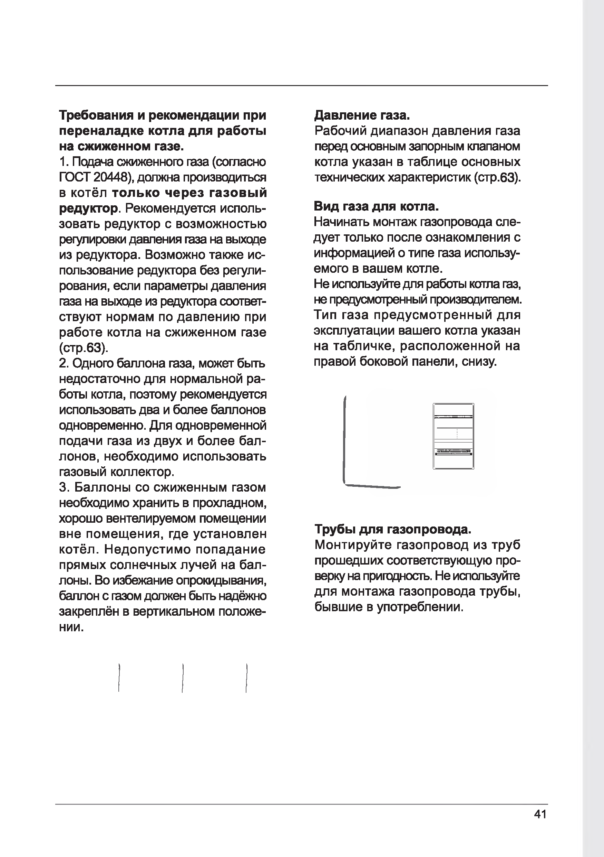
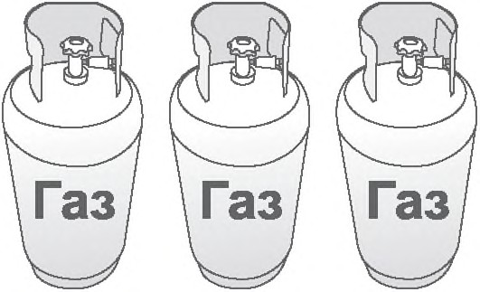
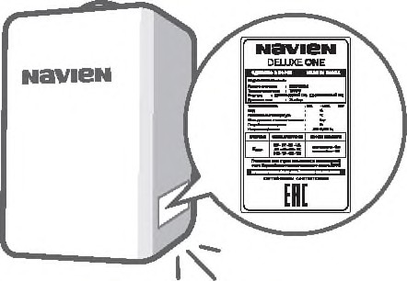
Требования и рекомендации при переналадке котла для работы на сжиженном газе.
- Подача сжиженного газа (согласно ГОСТ 20448), должна производиться в котёл тол ько через газовы й редуктор. Рекомендуется исполь-зовать редуктор с возможностью регулировки давления газа на выходе из редуктора. Возможно также ис-пользование редуктора без регули-рования, если параметры давления газа на выходе из редуктора соответ-ствуют нормам по давлению при работе котла на сжиженном газе (стр.63).
- Одного баллона газа, может быть недостаточно для нормальной ра-боты котла, поэтому рекомендуется использовать два и более баллонов одновременно. Для одновременной подачи газа из двух и более бал-лонов, необходимо использовать газовый коллектор.
- Баллоны со сжиженным газом необходимо хранить в прохладном, хорошо вентелируемом помещении вне помещ ения, где установлен котёл. Н едопустим о попадание прямых солнечных лучей на бал-лоны. Во избежание опрокидывания, баллон с газом должен быть надёжно закреплён в вертикальном положе-нии.
Давление газа.
Рабочий диапазон давления газа перед основным запорным клапаном котла указан в таблице основных технических характеристик (стр.63).

Вид газа для котла.
Начинать монтаж газопровода сле-дует только после ознакомления с информацией о типе газа использу-емого в вашем котле.
Не используйте для работы котла газ, не предусмотренный производителем. Тип газа предусм отренны й для эксплуатации вашего котла указан на табличке, располож енной на правой боковой панели, снизу.

Трубы для газопровода.
М онтируйте газопровод из труб прошедших соответствующую про-верку на пригодность. Не используйте для монтажа газопровода трубы, бывшие в употреблении.

М онтаж труб системы отопления

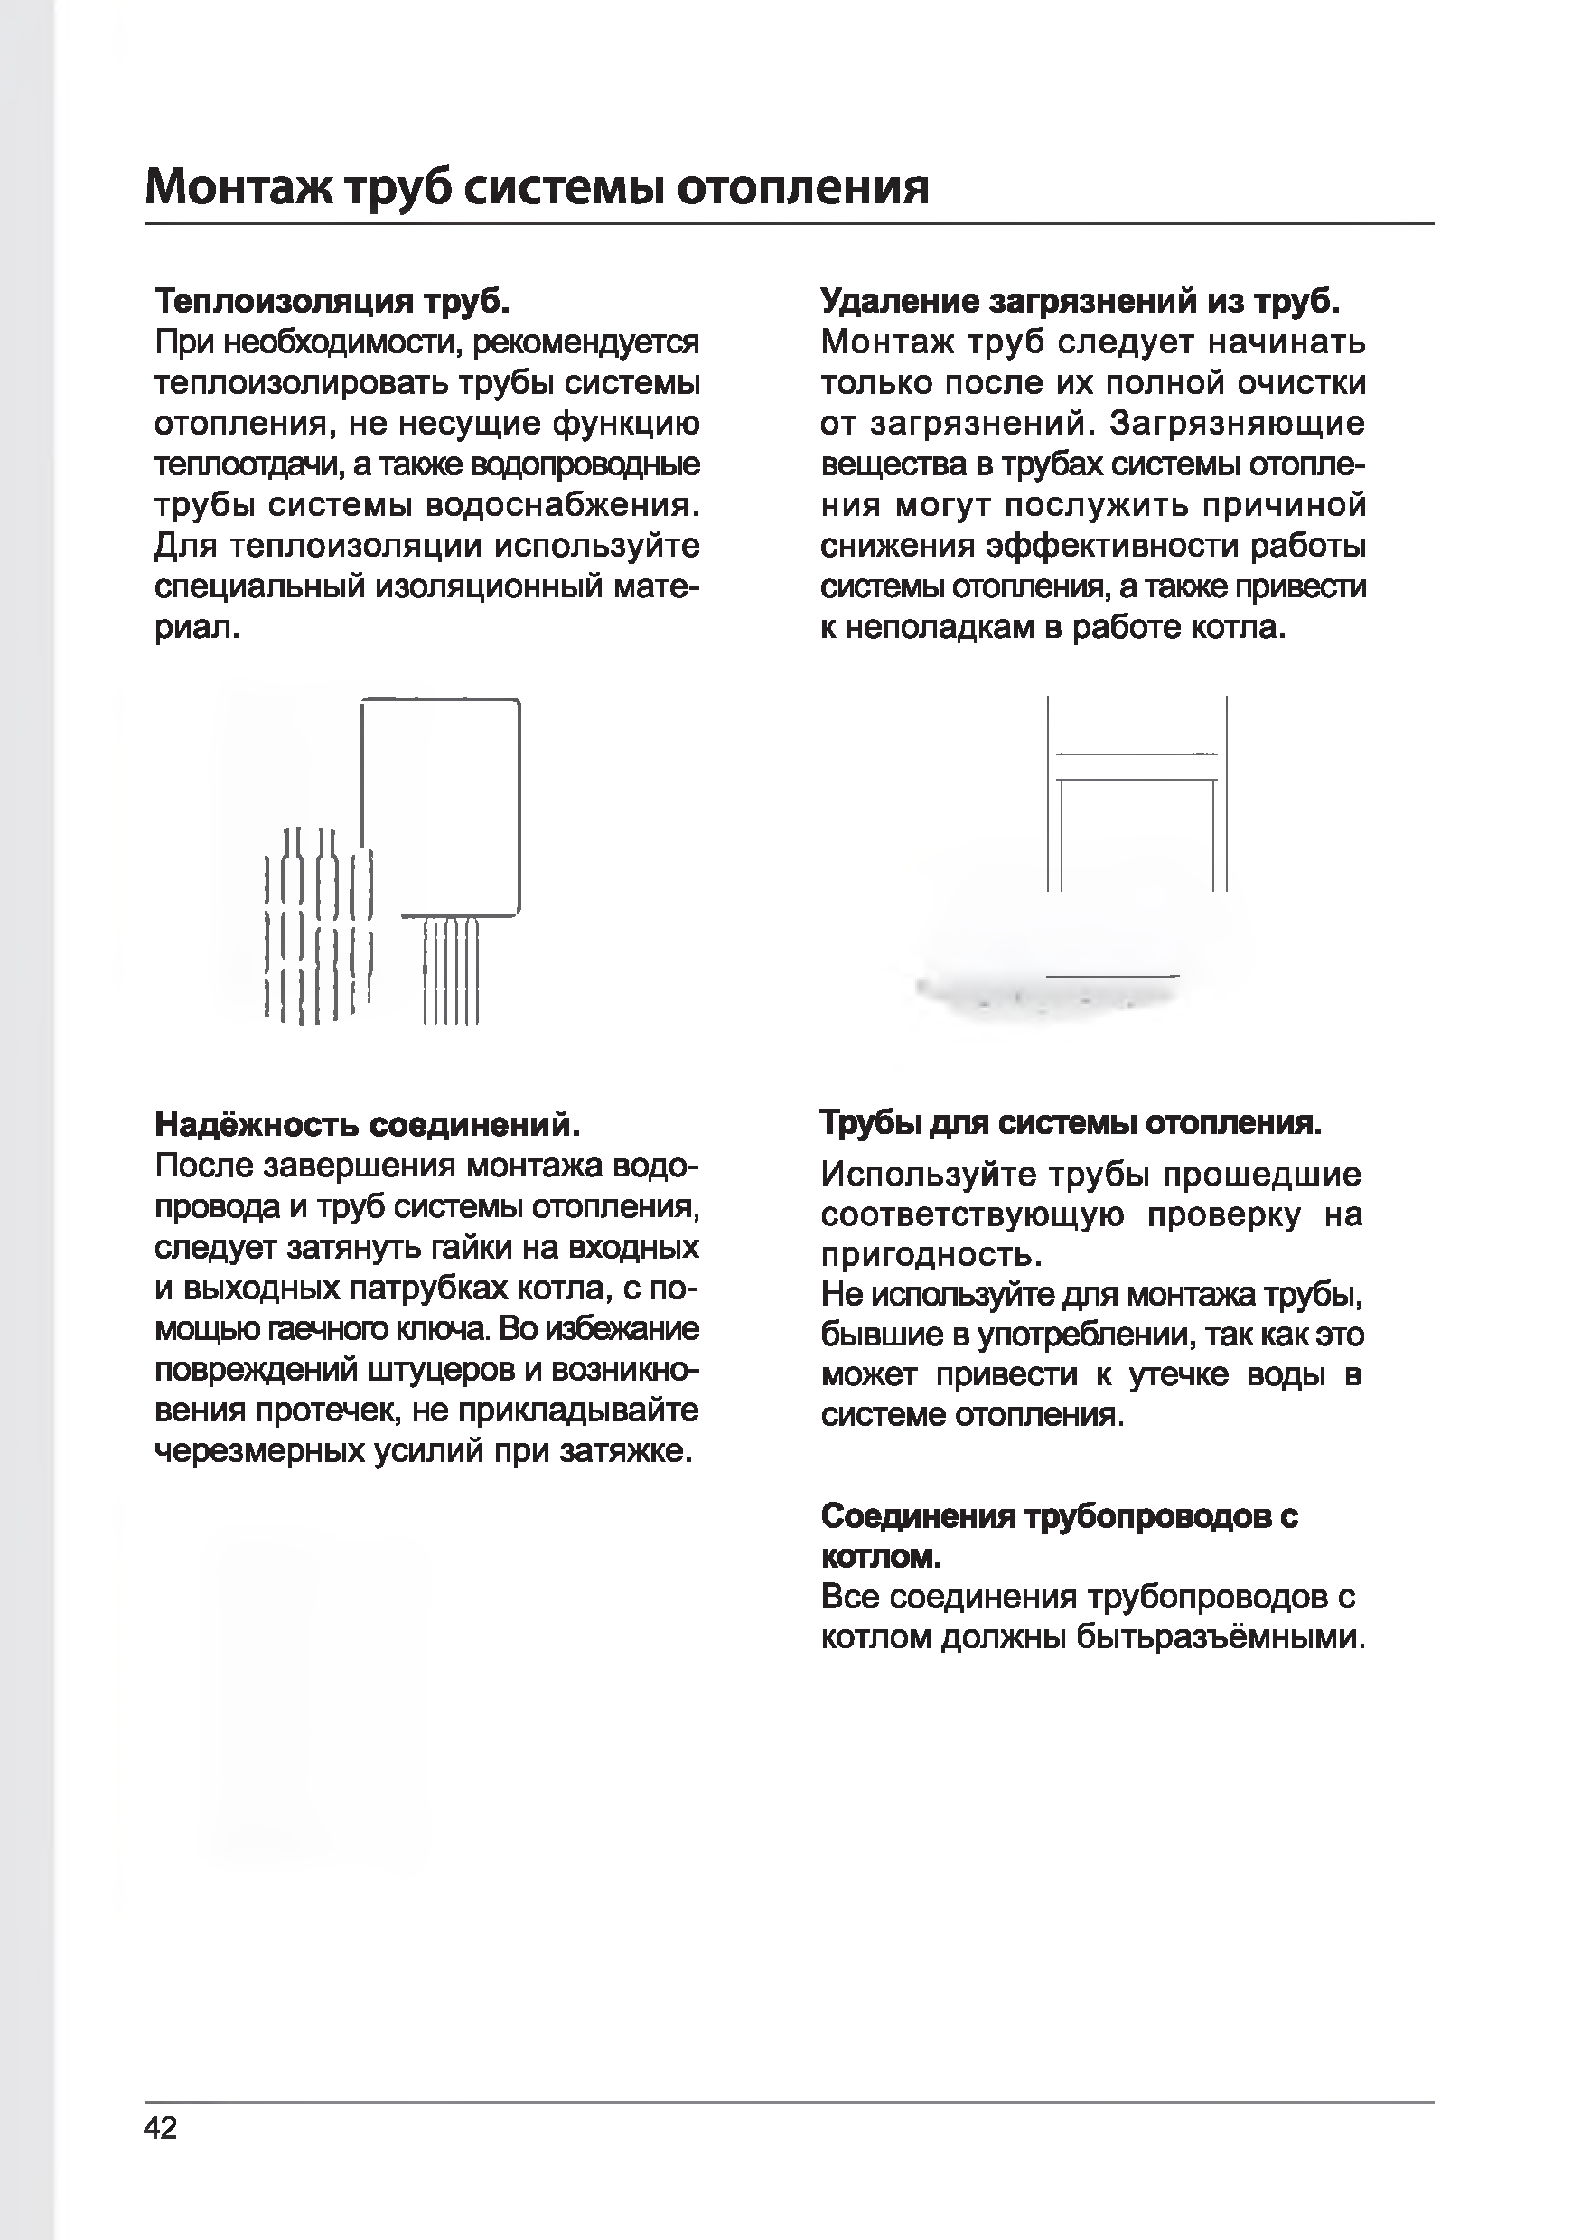
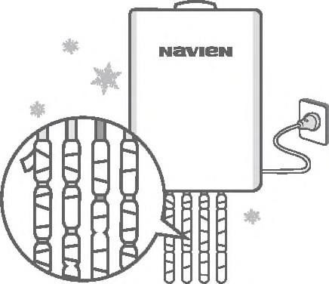
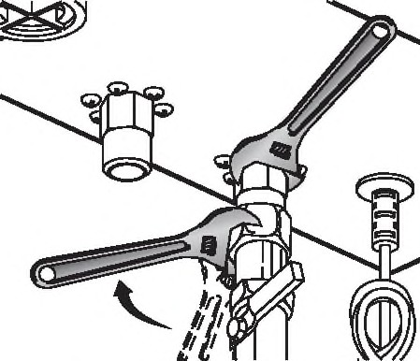
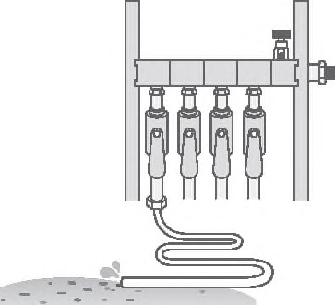
Теплоизоляция труб.
При необходимости, рекомендуется теплоизолировать трубы системы отопления, не несущ ие функцию теплоотдачи, а также водопроводные трубы системы водоснабж ения. Для теплоизоляции используйте специальный изоляционный мате-риал.

Надёжность соединений.
После завершения монтажа водо-провода и труб системы отопления, следует затянуть гайки на входных и выходных патрубках котла, с по-мощью гаечного ключа. Во избежание повреждений штуцеров и возникно-вения протечек, не прикладывайте черезмерных усилий при затяжке.
Удаление загрязнений из труб. М онтаж труб следует начинать только после их полной очистки от за гр язн е н и й . З агрязняю щ ие вещества в трубах системы отопле-ния м огут п о сл уж и ть причиной снижения эффективности работы системы отопления, а также привести к неполадкам в работе котла.

Трубы для системы отопления.
И спользуйте трубы прош едш ие соответствую щ ую проверку на пригодность.
Не используйте для монтажа трубы, бывшие в употреблении, так как это может привести к утечке воды в системе отопления.

Соединения трубопроводов с котлом.
Все соединения трубопроводов с котлом должны бытьразъёмными.

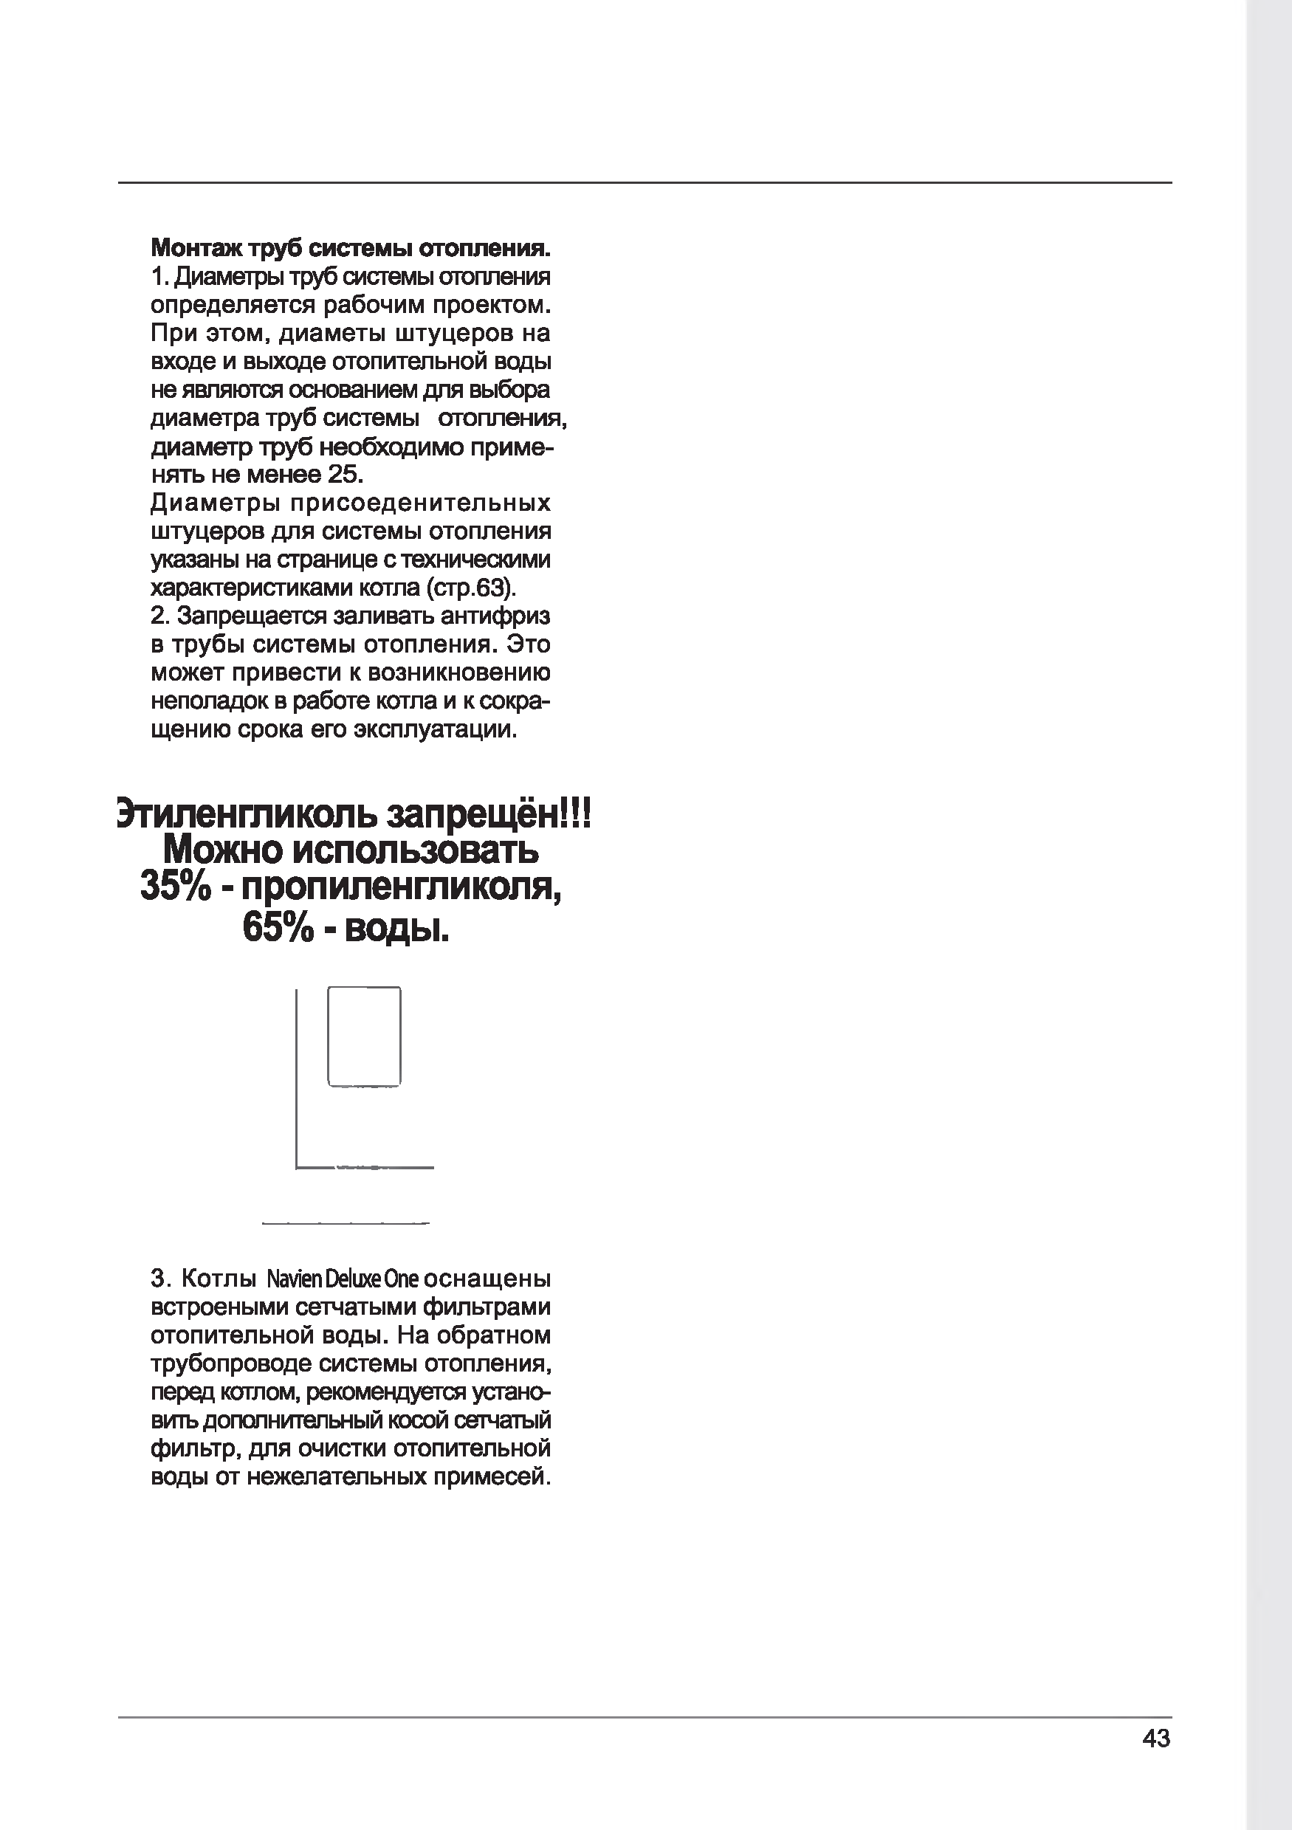
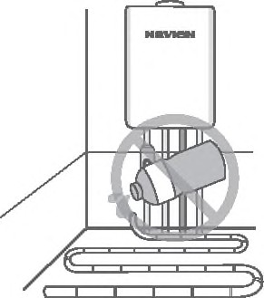
Монтаж труб системы отопления.
- Диаметры труб системы отопления определяется рабочим проектом. При этом, диаметы штуцеров на входе и выходе отопительной воды не являются основанием для выбора диаметра труб системы отопления, диаметр труб необходимо приме-нять не менее 25.
Диаметры присоеденительных штуцеров для системы отопления указаны на странице с техническими характеристиками котла (стр.63).
- Запрещается заливать антифриз в трубы системы отопления. Это может привести к возникновению неполадок в работе котла и к сокра-щению срока его эксплуатации.

Этиленгликоль запрещён!!!
Можно использовать 35% - пропиленгликоля,
65% - воды.

- Котлы NavienDeluxeOneоснащены встроеными сетчатыми фильтрами отопительной воды. На обратном трубопроводе системы отопления, перед котлом, рекомеедуется устано-вить дополнительный косой сетчатый фильтр, для очистки отопительной воды от нежелательных примесей.

Монтаж системы дымоудаления

Соблюдайте правила установки системы дымоудаления.
Монтаж системы дымоудаления
должен осуществлятся с соблюдени-ем норм и требований, действующих на территории региона, где устанав-ливается котёл. Монтаж системы дымоудаления должна осуществлять только специализированная монтаж-ная организация.

А
Герметичность соединений в сис-теме дымоудаления.
Места соединений воздухозаборной и дымоотводящей трубы с котлом должны быть герметичными.
При недостаточно герметичном соединении, может произойти утечка угарного газа, вызывающего тяжёлое отравление.
Трубы для системы дымоудале-ния.
Для монтажа системы дымоудале-
ния разрешается использовать только специальные трубы, которые рекомендует производитель KD NAVIEN. Запрещается использовать для монтажа системы дымоудаления трубы, не одобренные компанией производителем.

Требования к системе дымоудале-ния на участке прохождения через стену.
При прохождении труб системы дымоудаления через стену, необхо-димо изолировать их поверхность для исключения контакта со стеной. Изоляцию необходимо выполнить из несгораемого теплоизолирующего материала, которым заполняется всё пространство зазора между стеной и поверхностью труб системы дымоудаления.

Внутренний
ф лан ец £
а ШП7-
Внешний
ф ланец

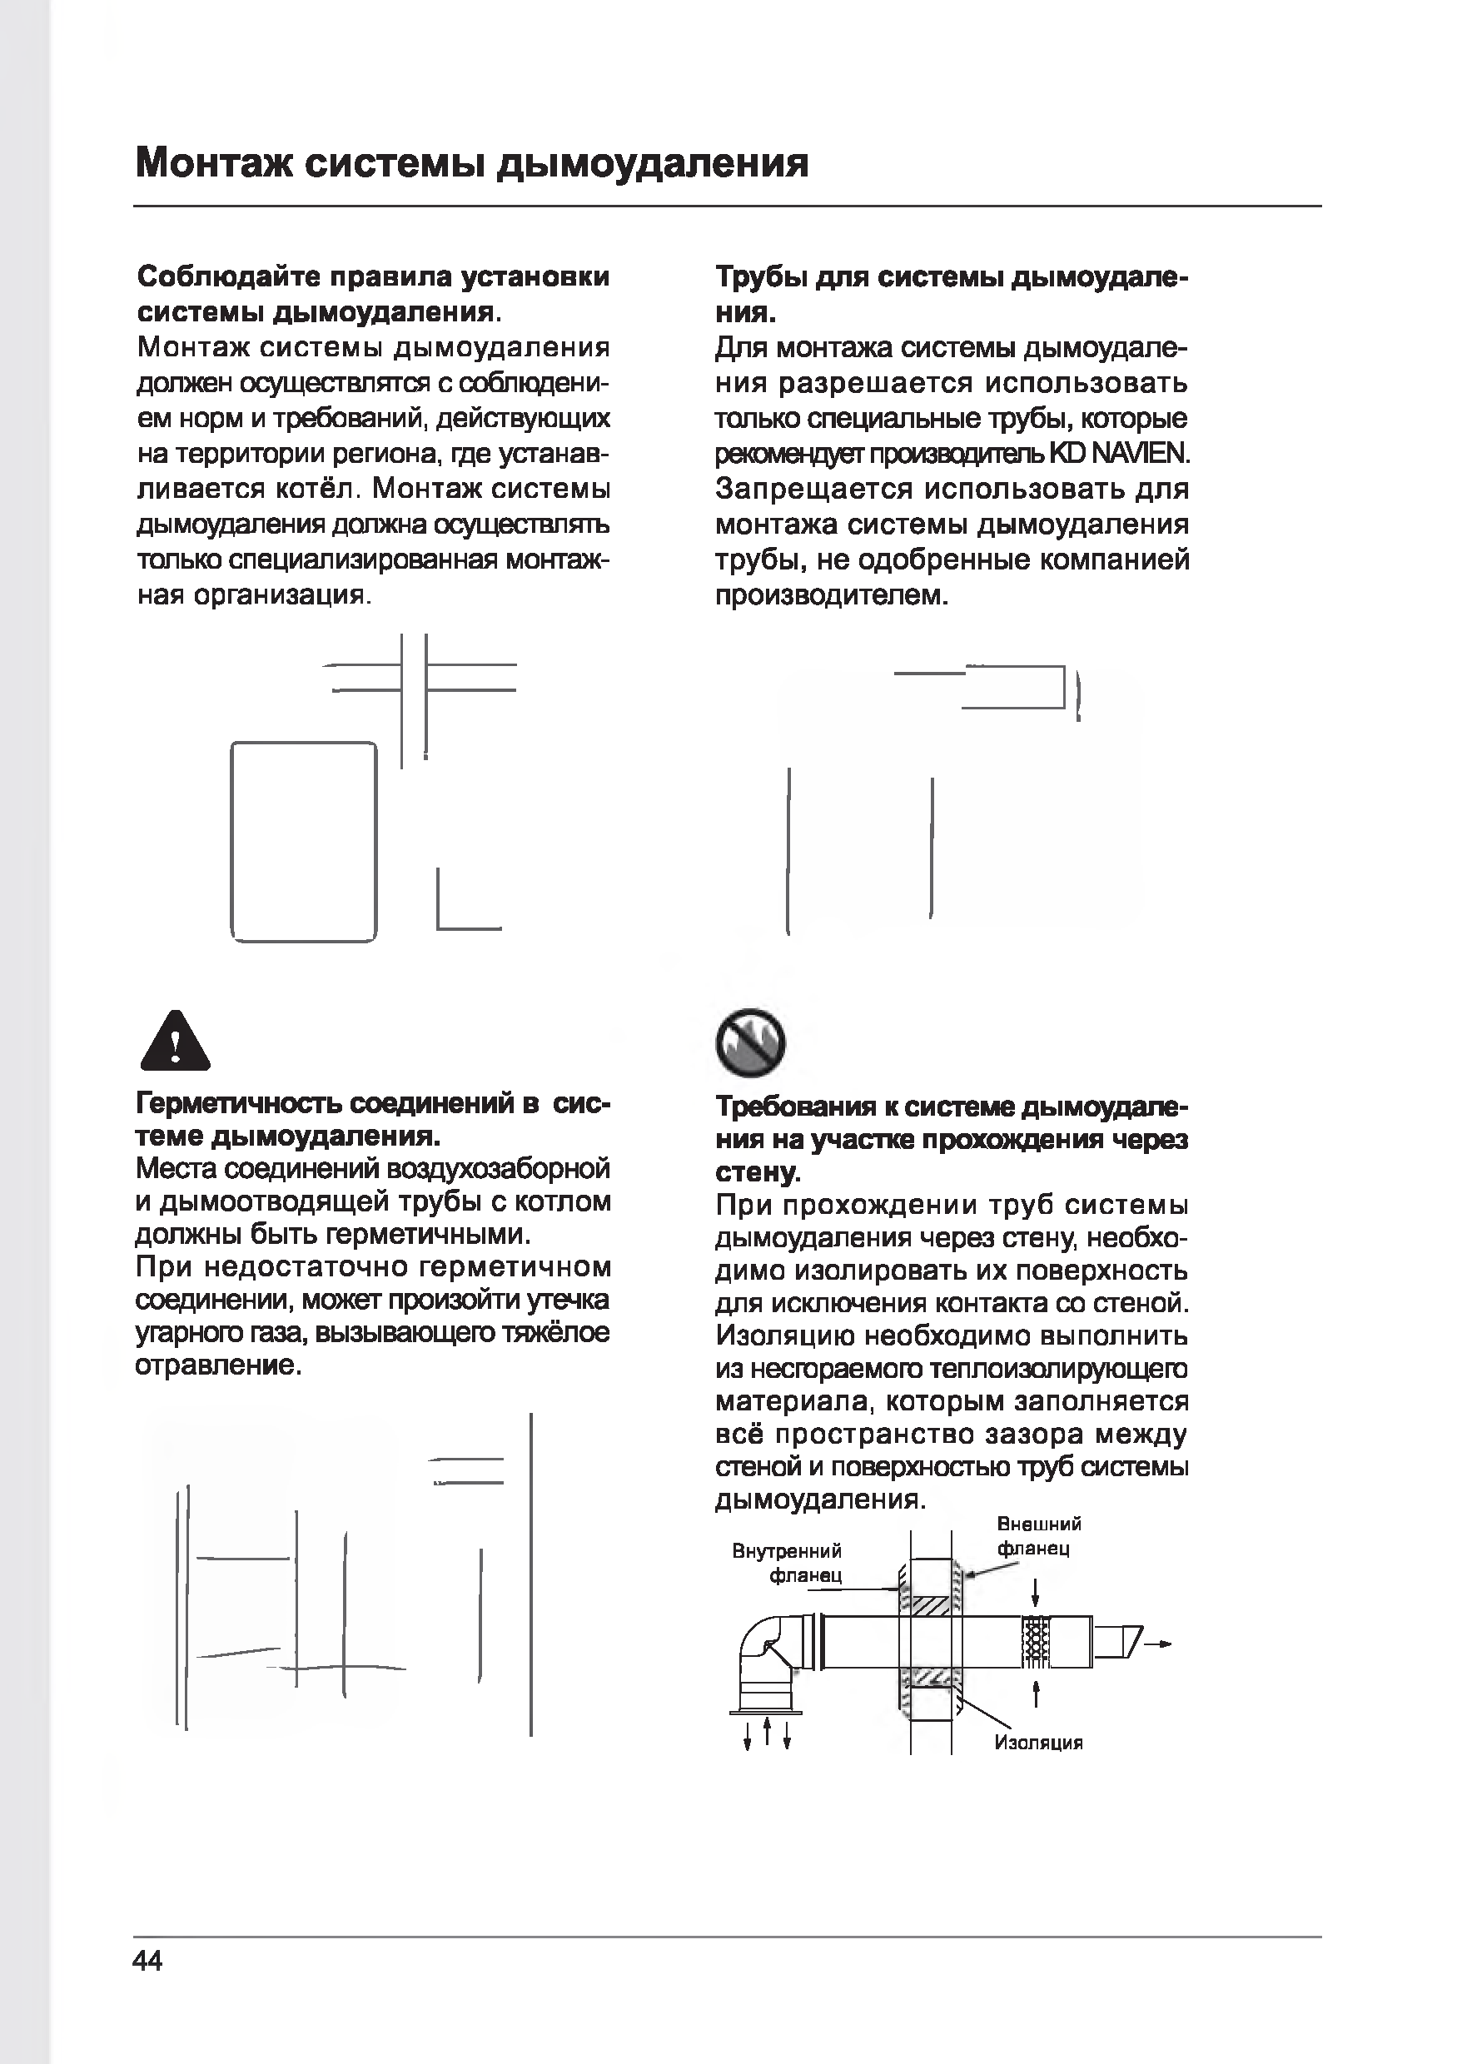
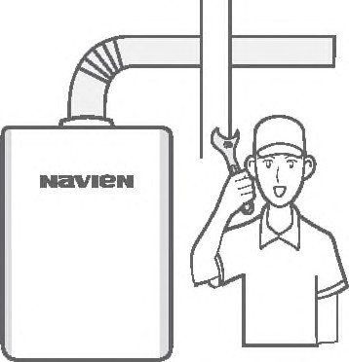
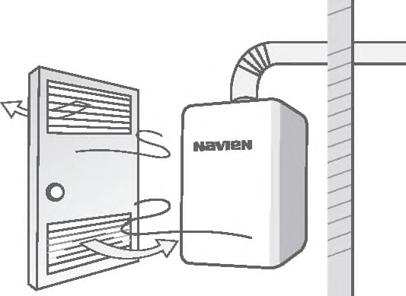
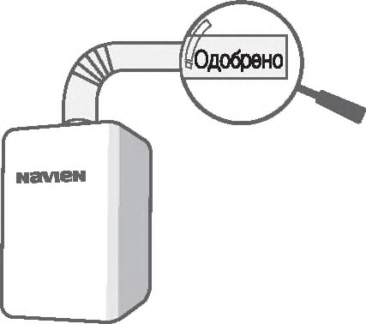
w , *
m Изоляция
к 1

Варианты монтажа системы дымоудаления котлов Navien Deluxe One

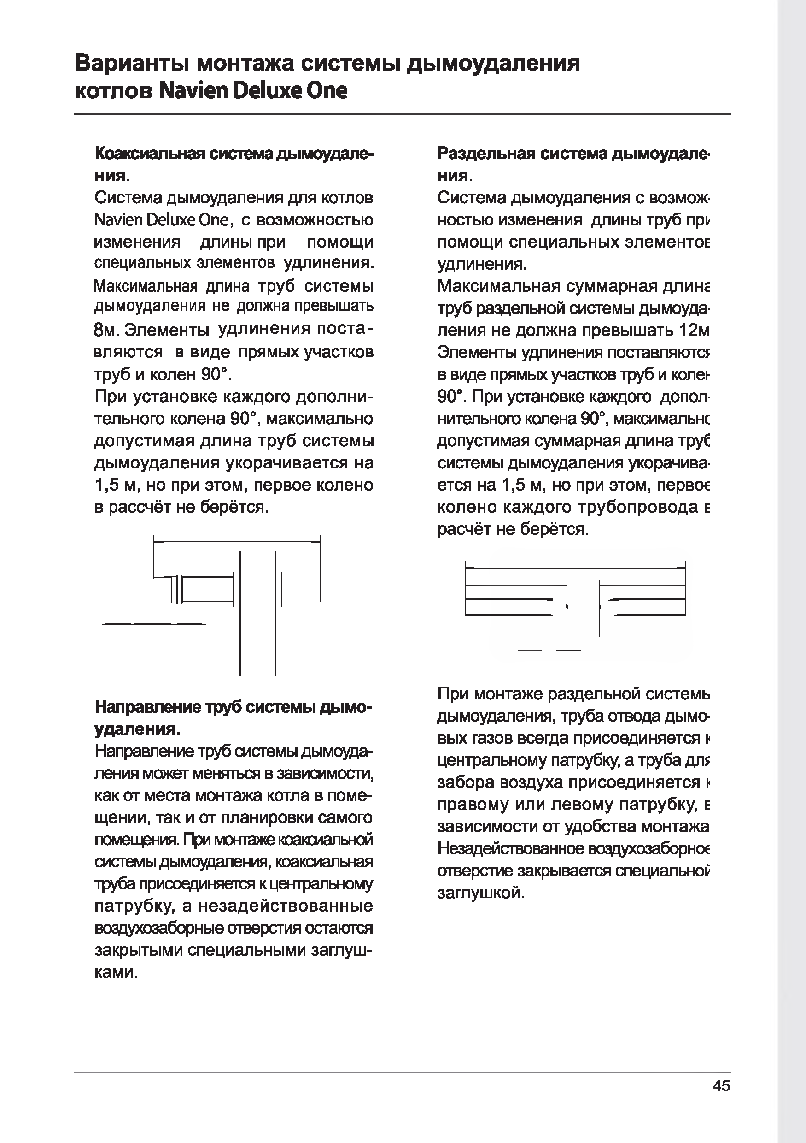
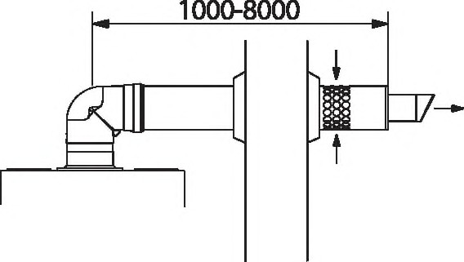
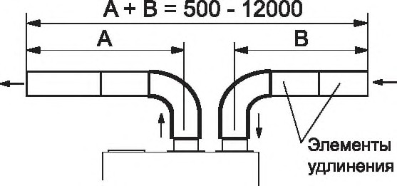
Коаксиальная система дымоудале-ния.
Система дымоудаления для котлов Navien Deluxe Оле, с возможностью изменения длины при помощи специальных элементов удлинения.
Максимальная длина труб системы дымоудаления не должна превышать
8м. Элементы удлинения п о ста-вляются в виде прямых участков труб и колен 90°.
При установке каждого дополни-тельного колена 90°, максимально допустимая длина труб системы дымоудаления укорачивается на 1,5 м, но при этом, первое колено в рассчёт не берётся.

Направление труб системы дымо-удаления.
Направление труб системы дымоуда-ления мажет меняться в зависимости, как от места монтажа котла в поме-щении, так и от планировки самого помещения. При монтаже коаксиальной системы дымоудаления, коаксиальная труба присоединяется к центральному патрубку, а незадействованны е воздухозаборные отверстия остаются закрытыми специальными заглуш-ками.
Раздельная система дымоудапе-ния.
Система дымоудаления с возмож-ностью изменения длины труб при помощи специальных элементоЕ удлинения.
Максимальная суммарная д л и н е труб раздельной системы дымоуда-ления не должна превышать 12м Элементы удлинения поставляются в виде прямых участков труб и колен 90°. При установке каждого допол-нительного колена 90°, максимально допустимая суммарная длина труб системы дымоудаления укорачива-ется на 1,5 м, но при этом, первое колено каж дого трубопровода е расчёт не берётся.

При монтаже раздельной системь дымоудаления, труба отвода дымо-вых газов всегда присоединяется н центральному патрубку, а труба длг забора воздуха присоединяется н правому или левому патрубку, е зависимости от удобства монтажа Незадействованное воздухозаборное отверстие закрывается специальной заглушкой.

Общие правила монтажа системы дымоудаления

Опасность образования наледи. В холодное время года, во время отопительною периода на конечном участке системы ды моудаления выходящ ем на улицу, возможно образование наледи.
Наледь может послужить причиной нарушения процесса дымоудаления и привести к сбою в работе котла, а образование наледи в виде сосулек, может стать причиной несчастного случая и нанести вред здоровью человека.
Необходимо систематичиски осмат-ривать наружную часть системы дымоудаления и удалять образо-вавшуюся наледь в случае её обра-зования.
Монтаж конечного участка сис-темы дымоудаления.
- Монтаж системы дымоудаления следует производить таким образом, чтобы её последний горизонтальный участок имел понижающий уклон в сторону отвода дымовых газов 3-5°. Таким образом предотвращается попадание конденсата и дождевой воды в котёл через систему дымо-удаления.
- Конечный участок системы дымо-удаления расположенный на улице, должен выступать от стены на рас-стояние не менее 200 мм.
Таким образом обеспечивается свободны й забор воздуха через воздухозаборные отверстия конеч-ного участка системы дымоудаления. В оздухозаборны е отверстия не должны иметь никаких препятствий для воздухозабора.

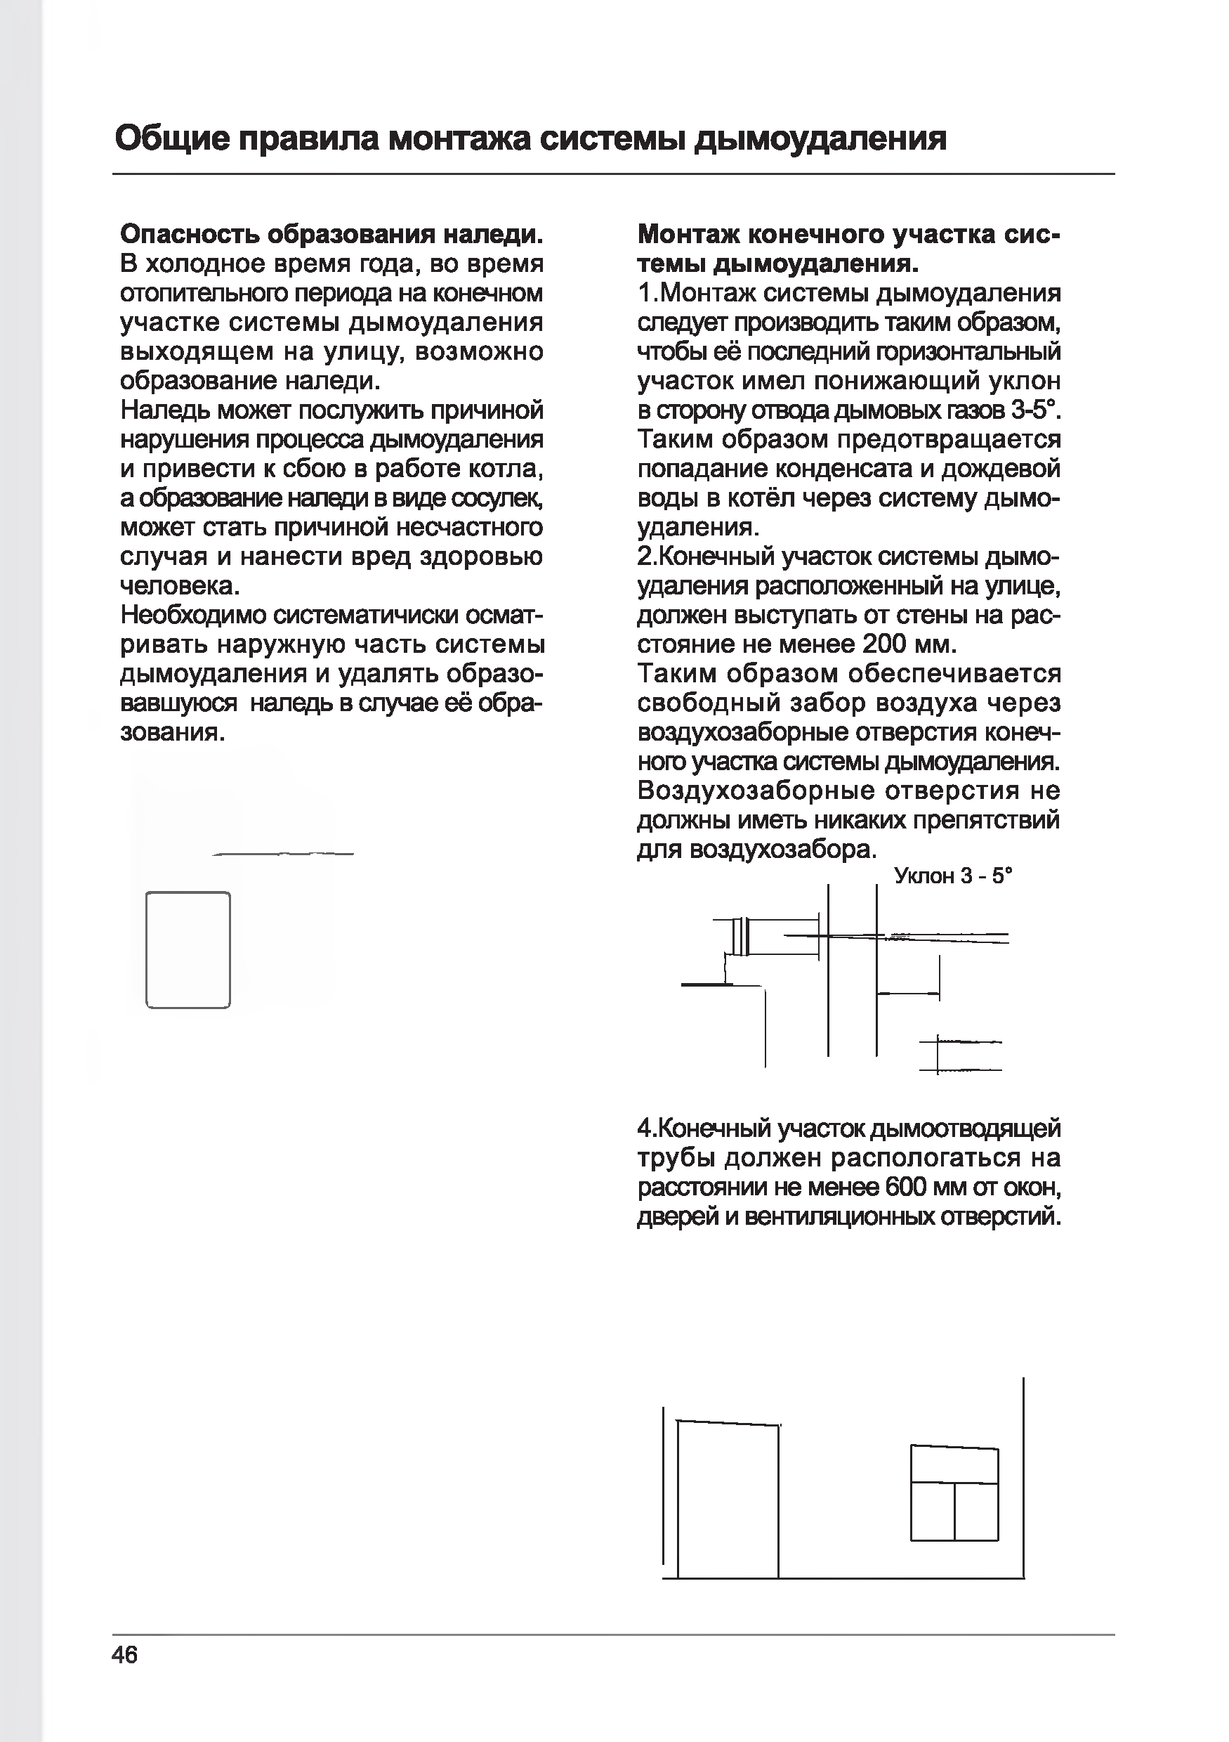
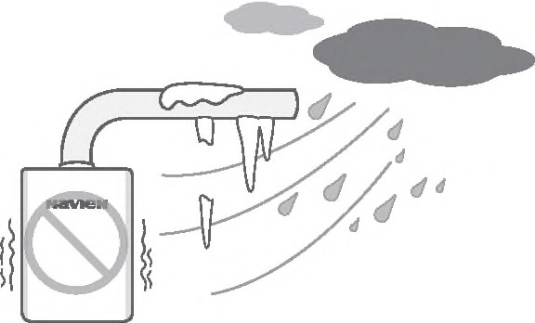
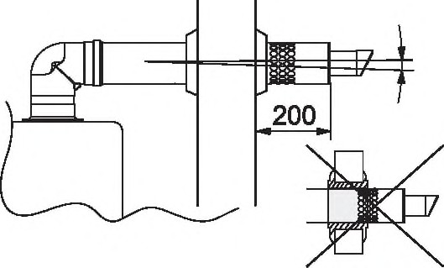
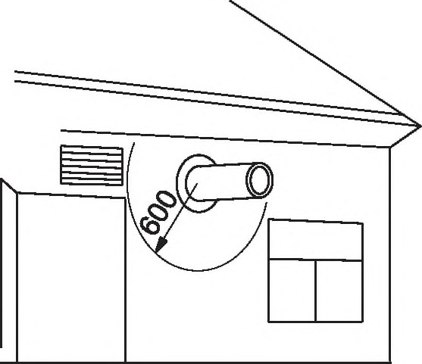
Уклон 3 -5 °

- Конечный участок дымоотводящей трубы должен распологаться на расстоянии не менее 600 мм от окон, дверей и вентиляционных отверстий.

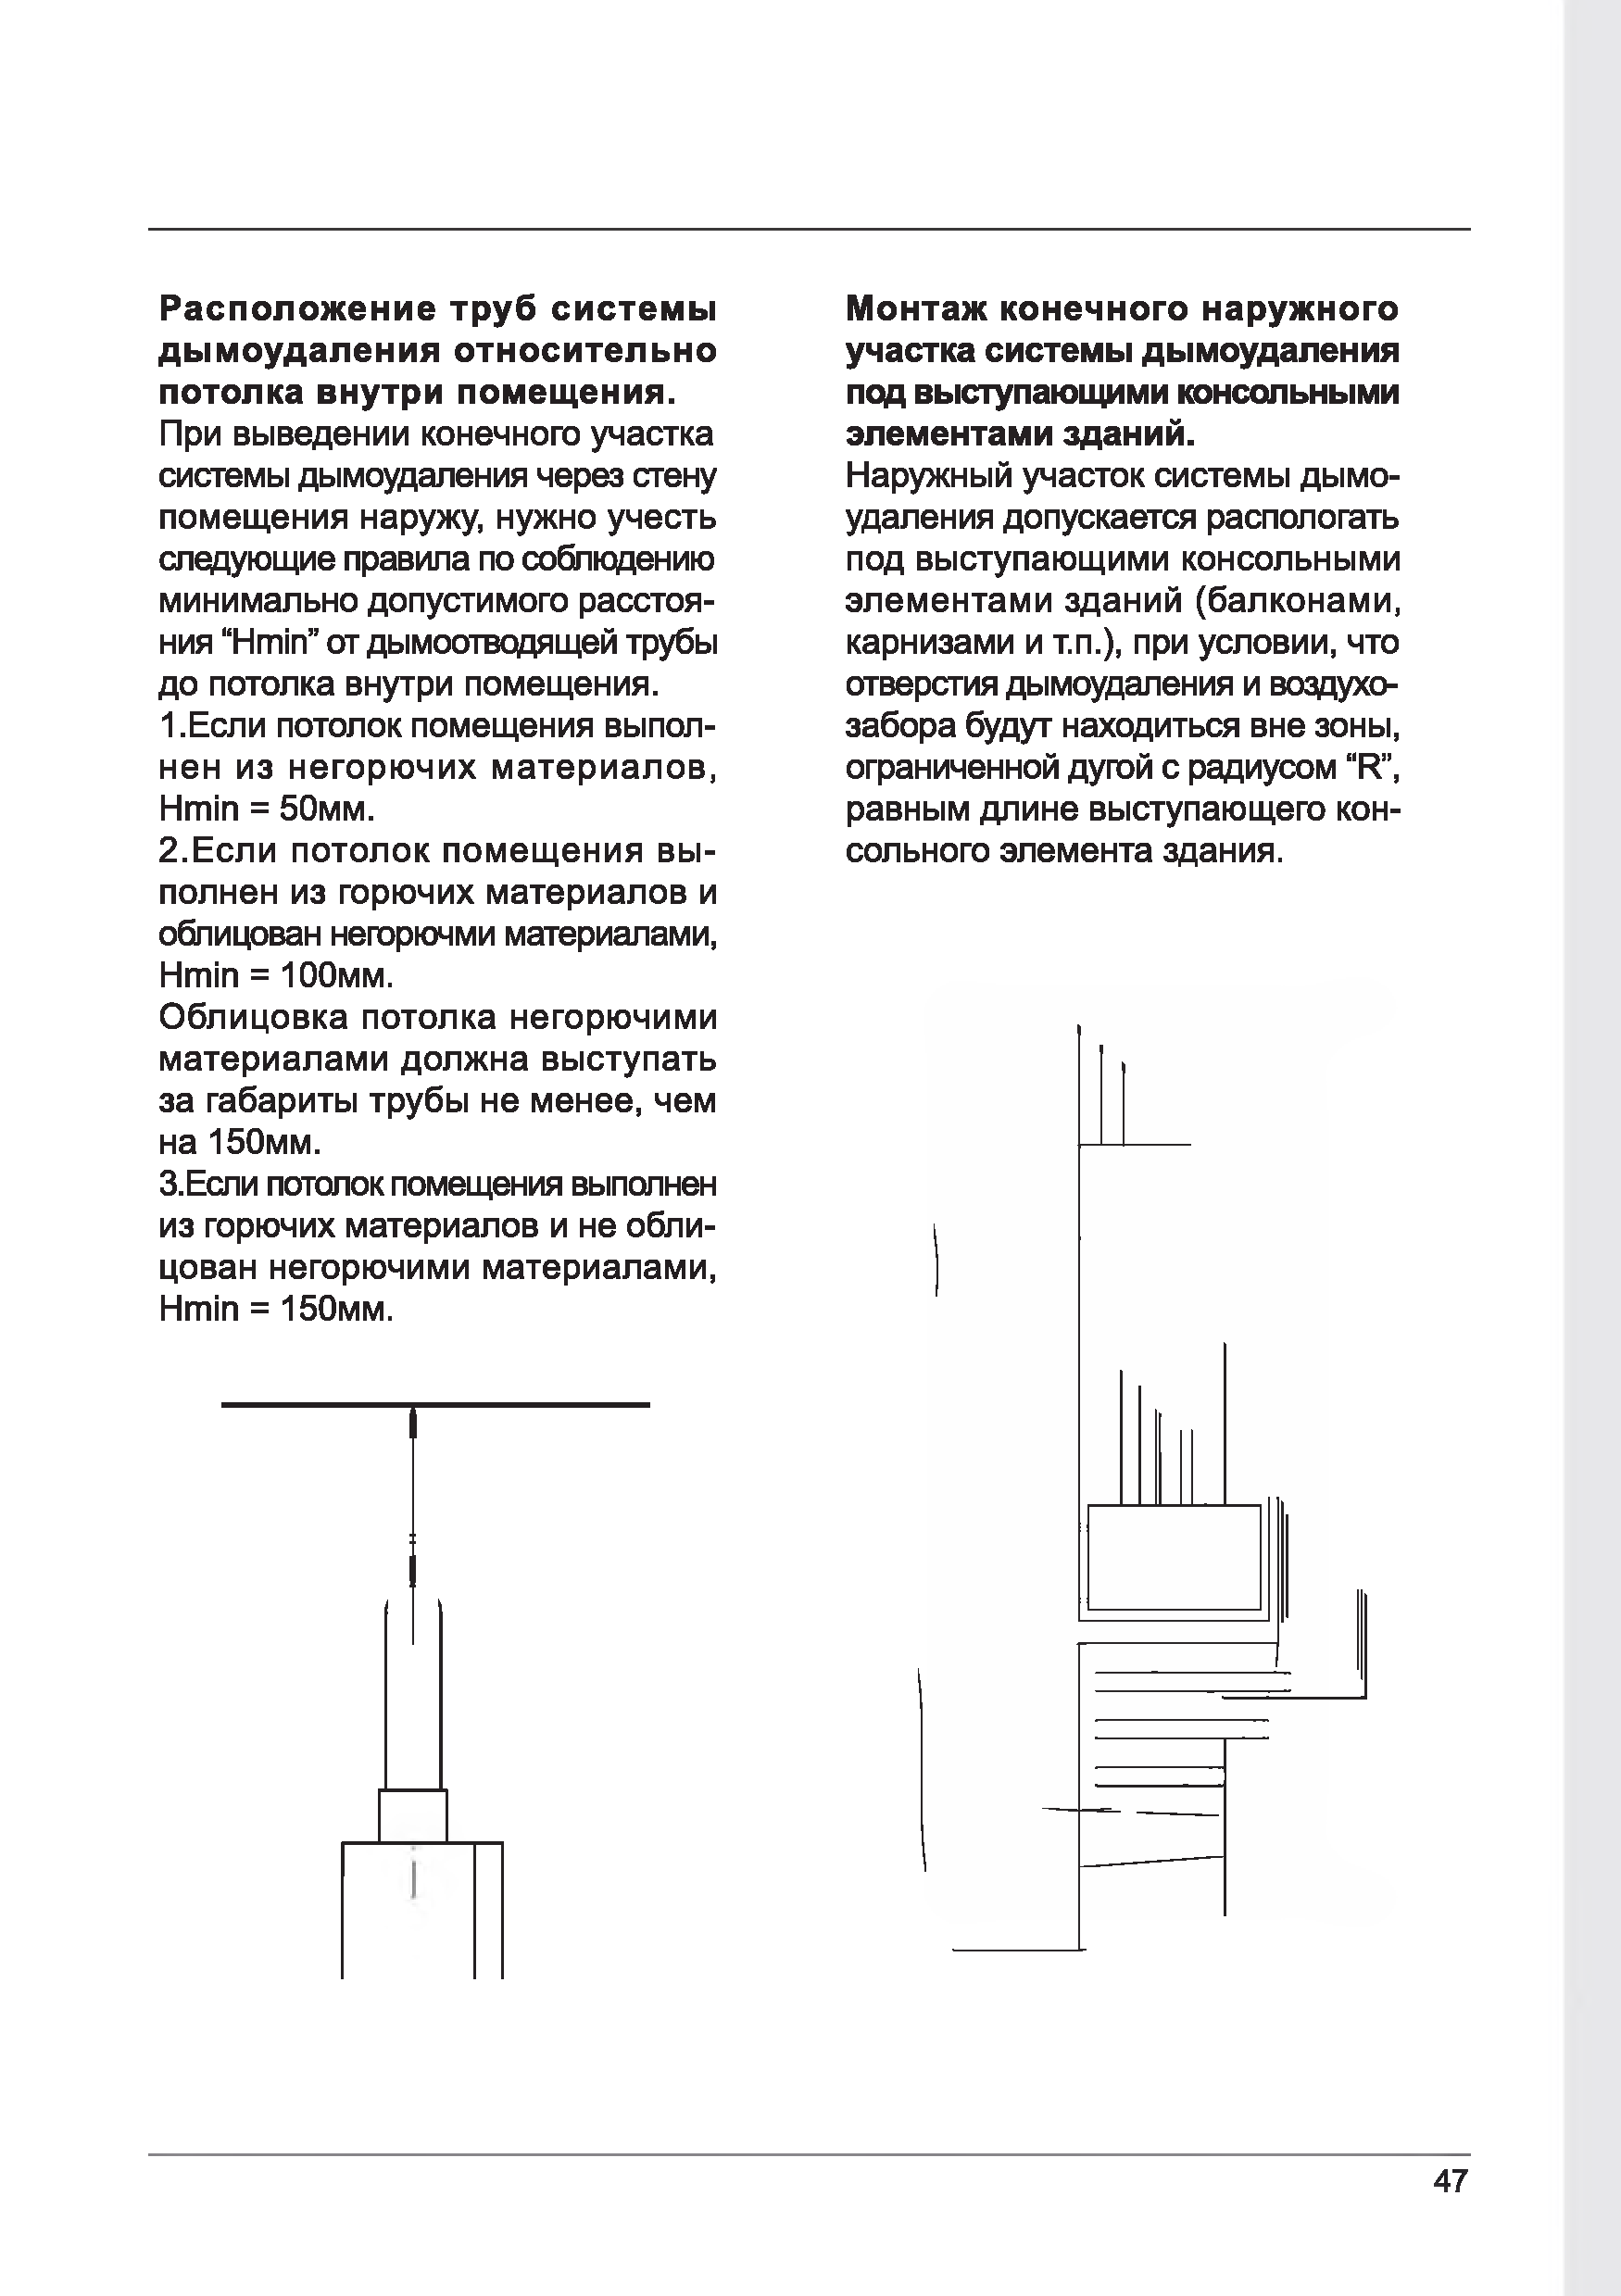
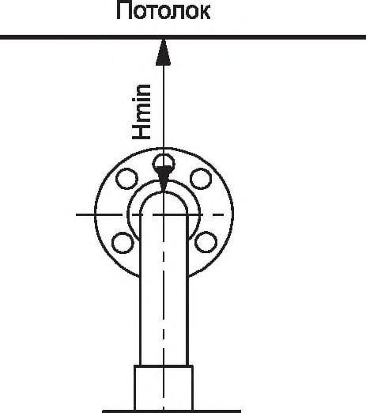
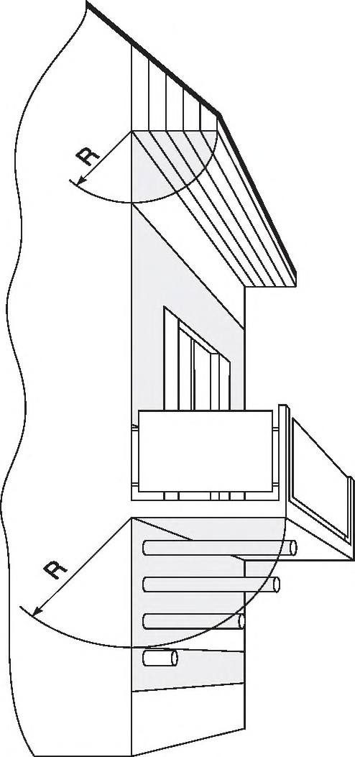
Р ас п о л о ж е н и е тр у б систем ы д ы м оуд ал ен ия о тн оси тел ьн о потолка внутри пом ещ ения.
При выведении конечного участка системы дымоудаления через стену помещения наружу, нужно учесть следующие правила по соблюдению минимально допустимого расстоя-ния “Hmin” от дымоотврдящей трубы до потолка внутри помещения.
1-Если потолок помещения выпол-нен из не го р ю чи х м атери алов, Hmin = 50мм.
- Если потолок пом ещ ения вы - полнен из горючих материалов и облицован негорючми материалами, Hmin = 100мм.
О блицовка потолка негорю чими материалами долж на выступать за габариты трубы не менее, чем на 150мм.
- Если потолок помещения выполнен из горючих материалов и не обли-цован негорючими материалами, Hmin = 150мм.
М о нтаж конечного наруж ного участка системы дымоудаления под выступающими консольными элементами зданий.
Наружный участок системы дымо-удаления допускается распсшогать под выступающими консольными элементами зданий (балконами, карнизами и т.п.), при условии, что отверстия дымоудаления и воздухо-забора будут находиться вне зоны, ограниченной дугой с радиусом “R”, равным длине выступающего кон-сольного элемента здания.

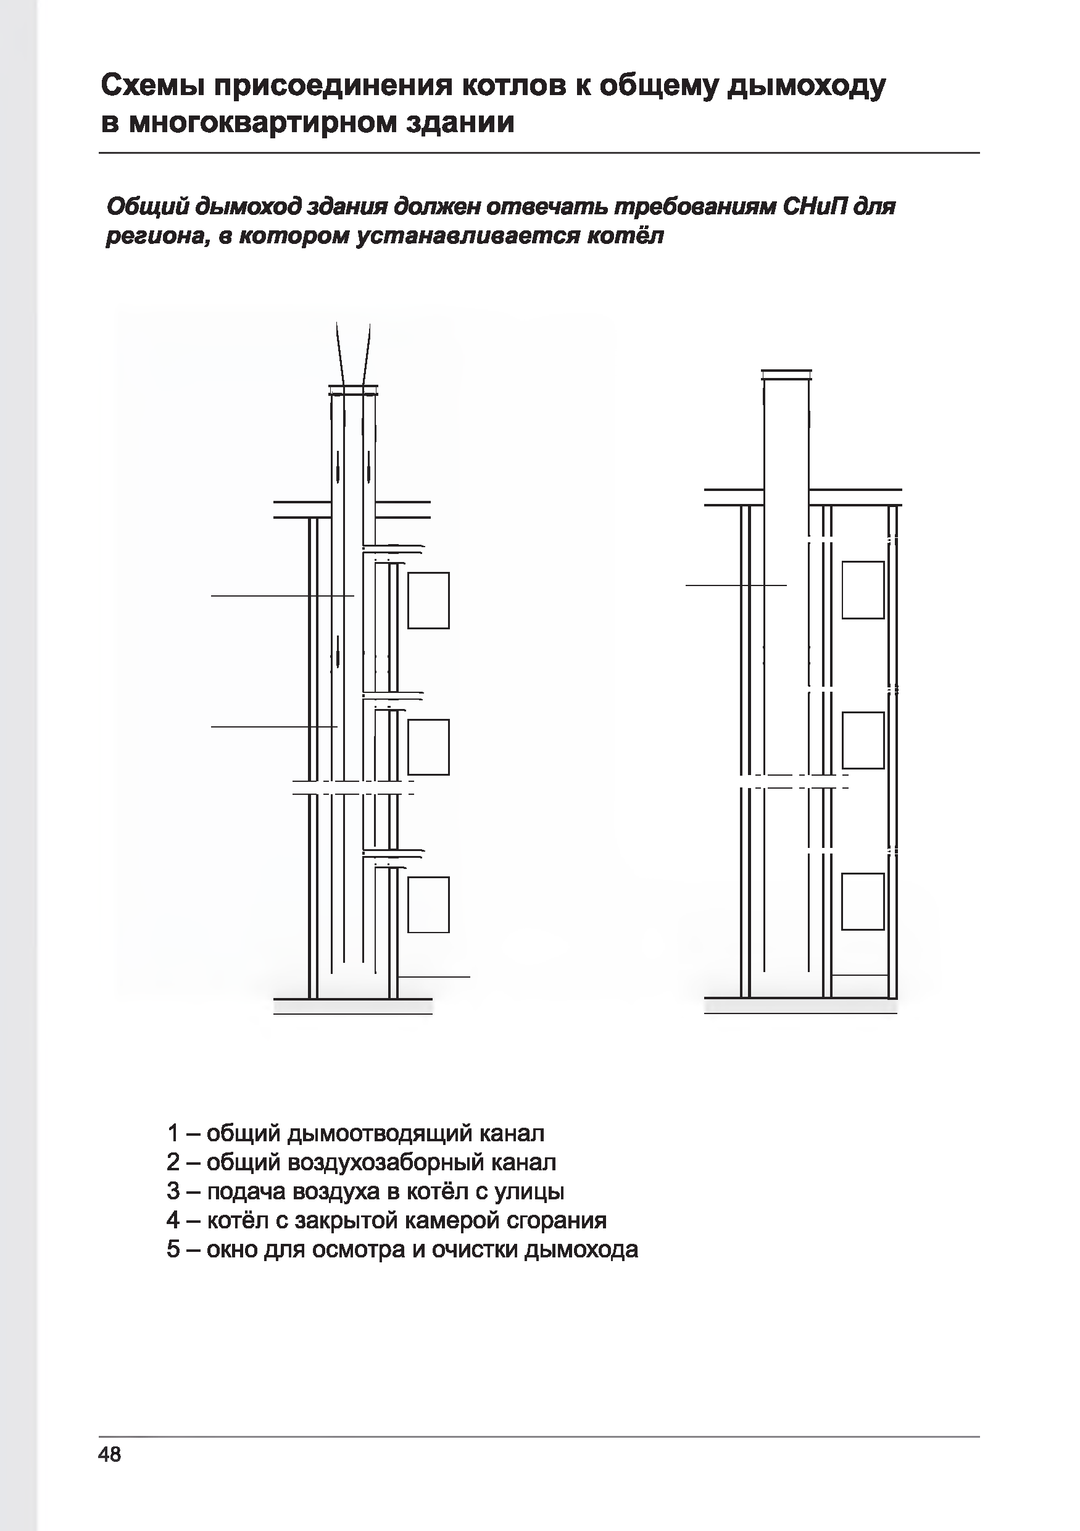
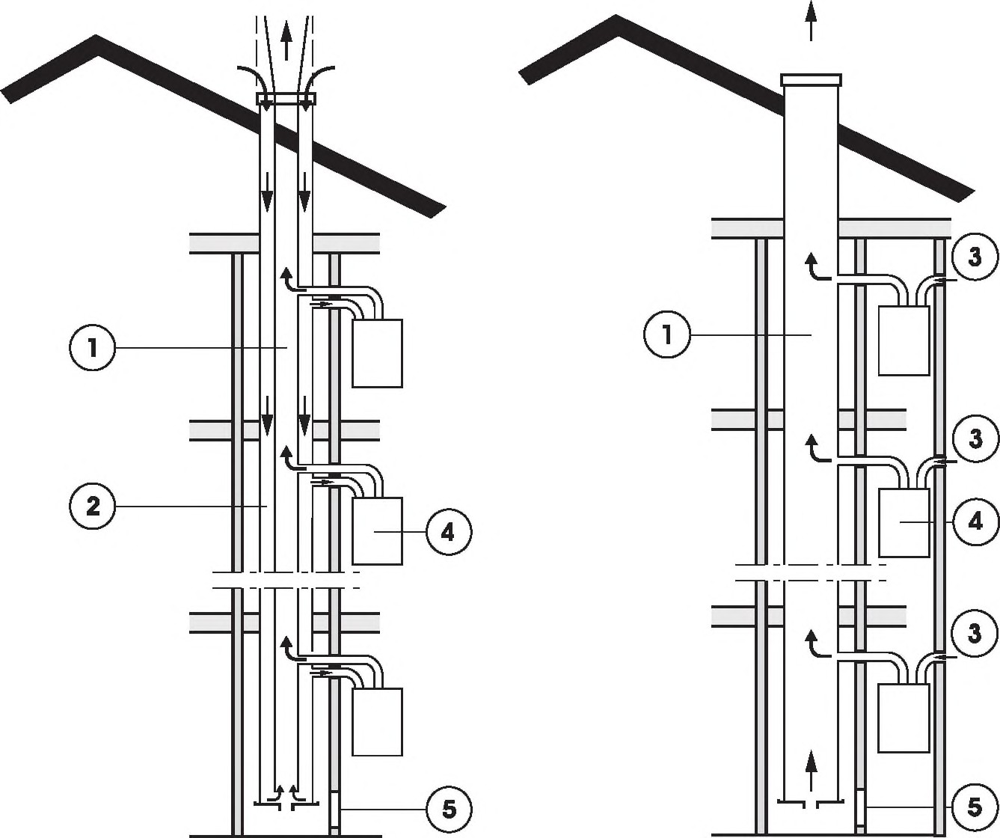
Схемы присоединения котлов к общему дымоходу в многоквартирном здании

ОбщийдымоходзданиядолженотвечатьтребованиямСНиПдля региона, вкоторомустанавливаетсякотёл

  - - общий дымоотводящий канал
  - - общий воздухозаборный канал
  - - подача воздуха в котёл с улицы
  - - котёл с закрытой камерой сгорания
  - - окно для осмотра и очистки дымохода

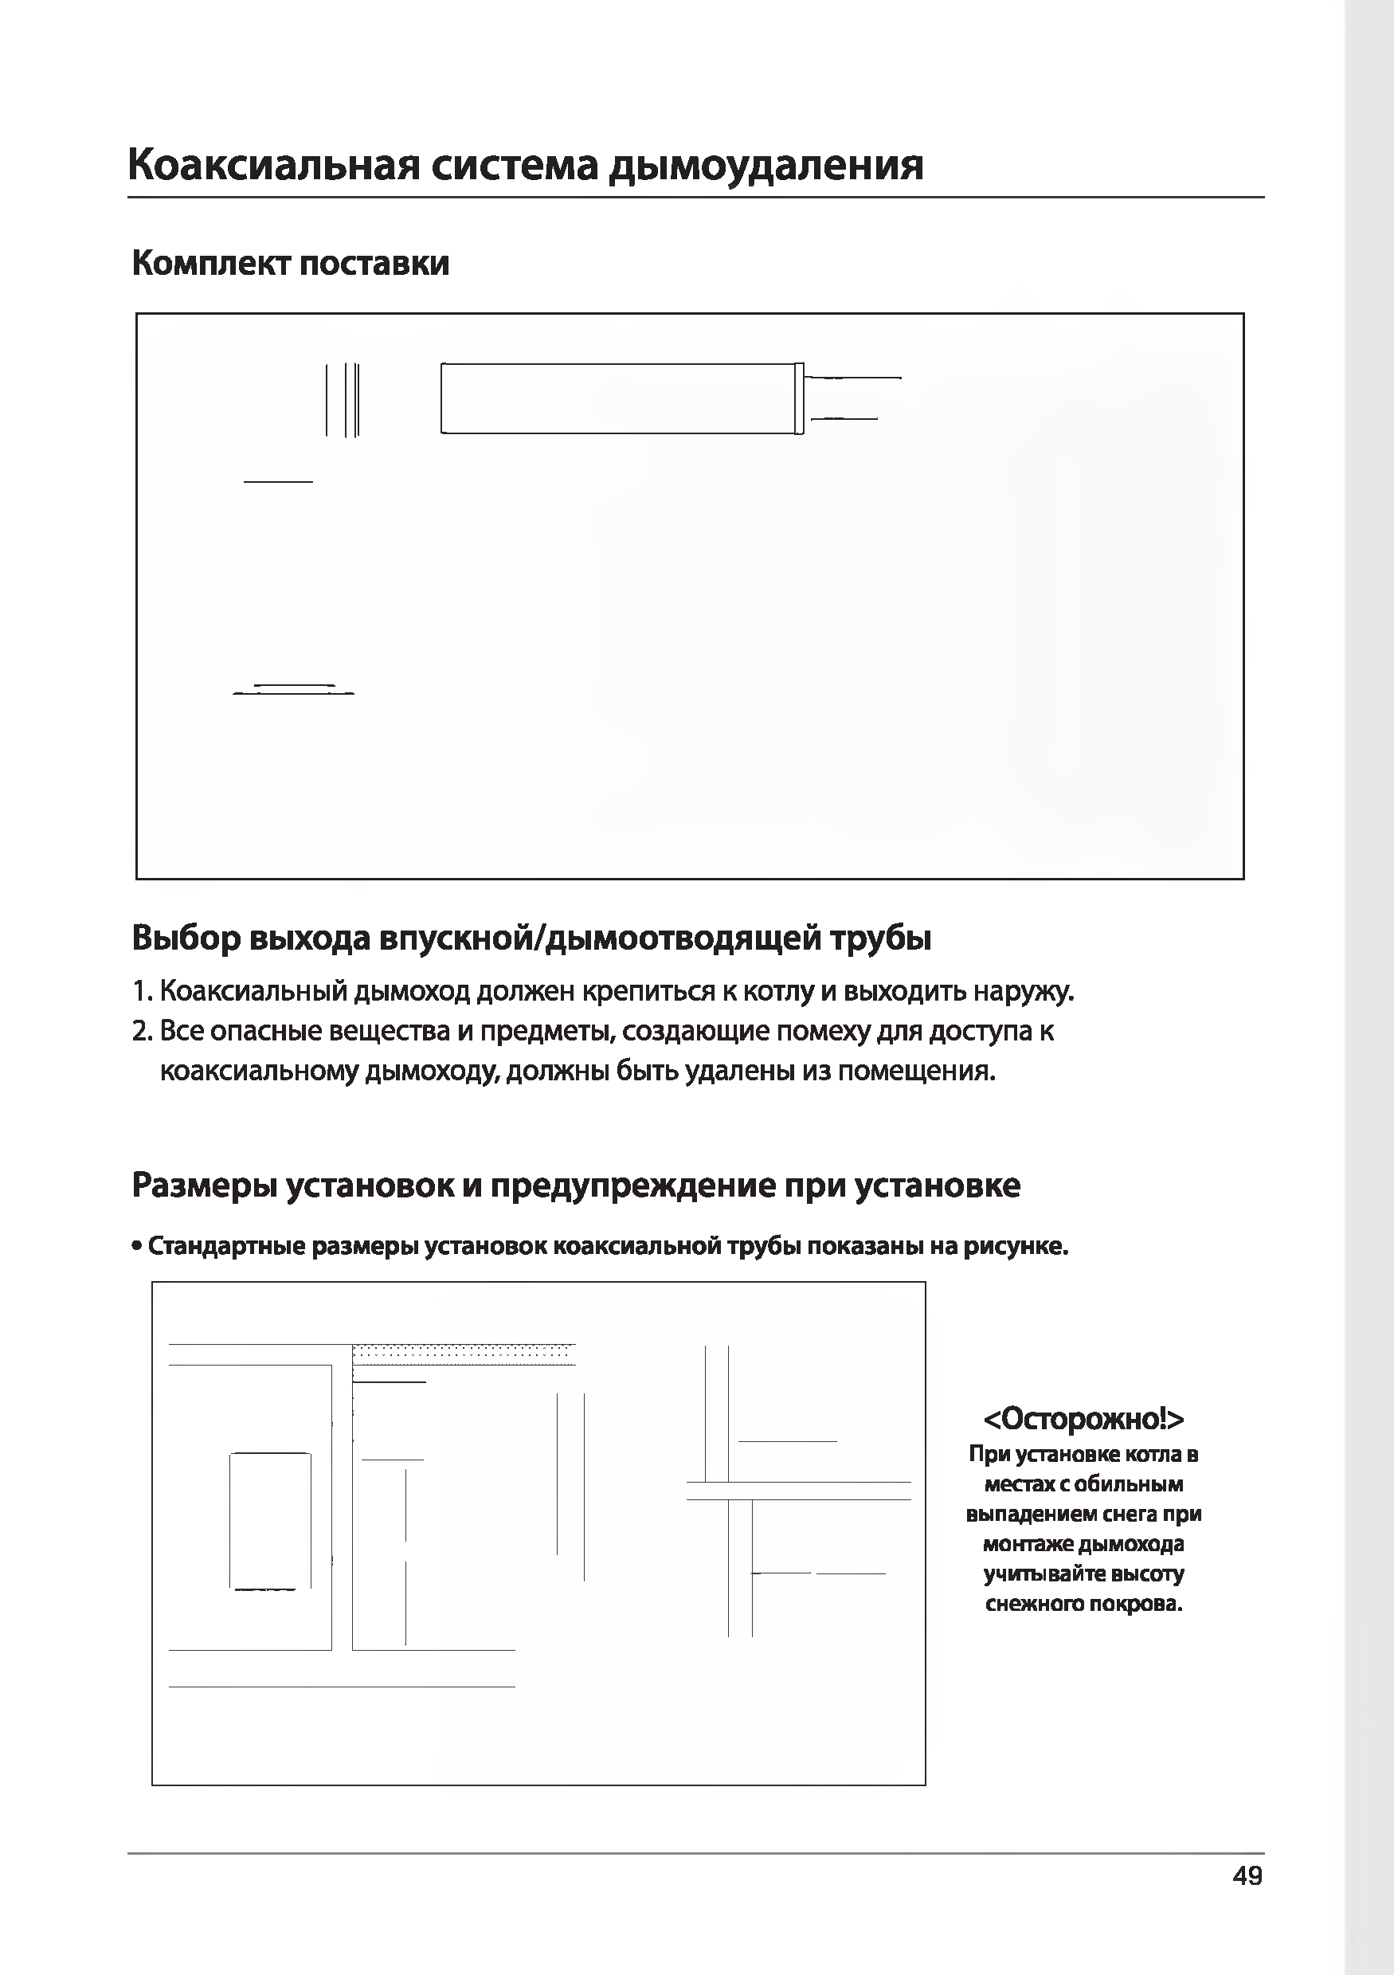
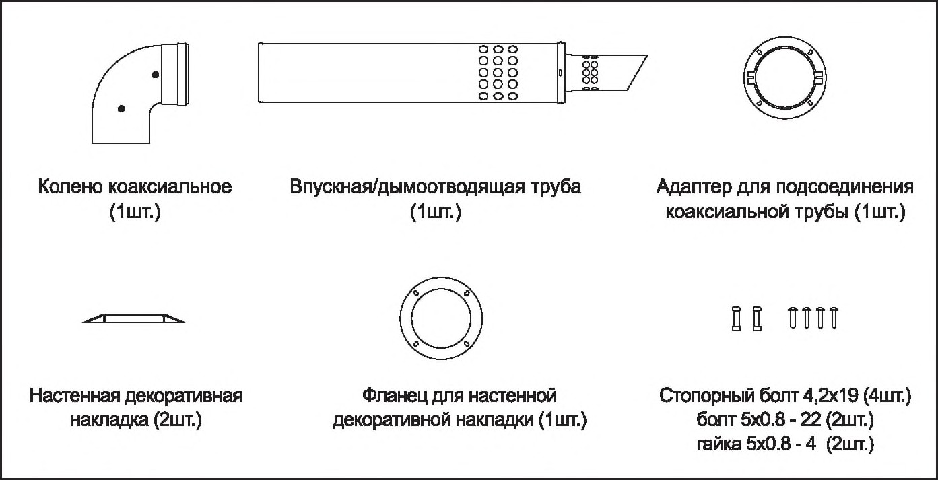
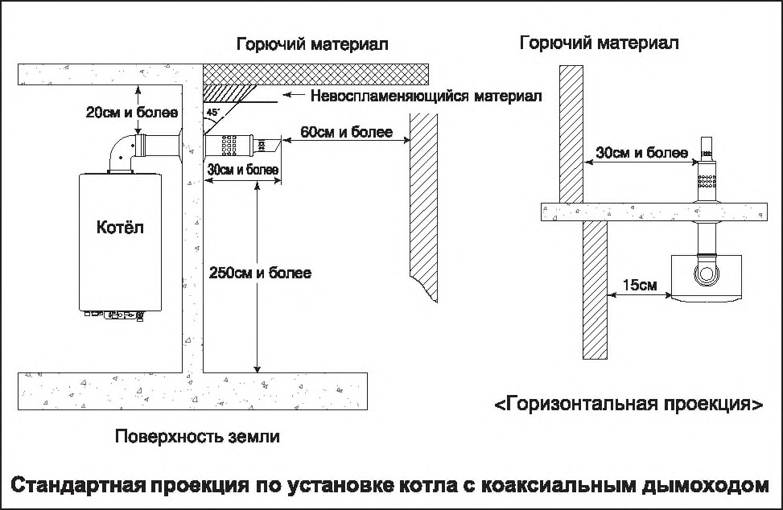
Коаксиальная система дымоудаления

Комплект поставки

Выбор выхода впускной/дымоотводящей трубы
- Коаксиальный дымоход должен крепиться к котлу и выходить наружу.
- Все опасные вещества и предметы, создающие помеху для доступа к коаксиальному дымоходу, должны быть удалены из помещения.

Размеры установок и предупреждение при установке
  - Стандартные размеры установок коаксиальной трубы показаны на рисунке.

<Осторожно!> При установке котла в местах с обильным выпадением снега при монтаже дымохода учитывайте высоту снежного покрова.

Место расположения отверстия для коаксиальной трубы

- Определите место расположения отверстия для коаксиального дымохода.

- Рекомендуется место расположения определить

I
150км

Ф110(С 125)
Г >
J
^

отверстие выше на 150мм котла.

- Диаметр отверстия -110 ~ 125 мм.
I г □

Кс тёл

(Пример установки)

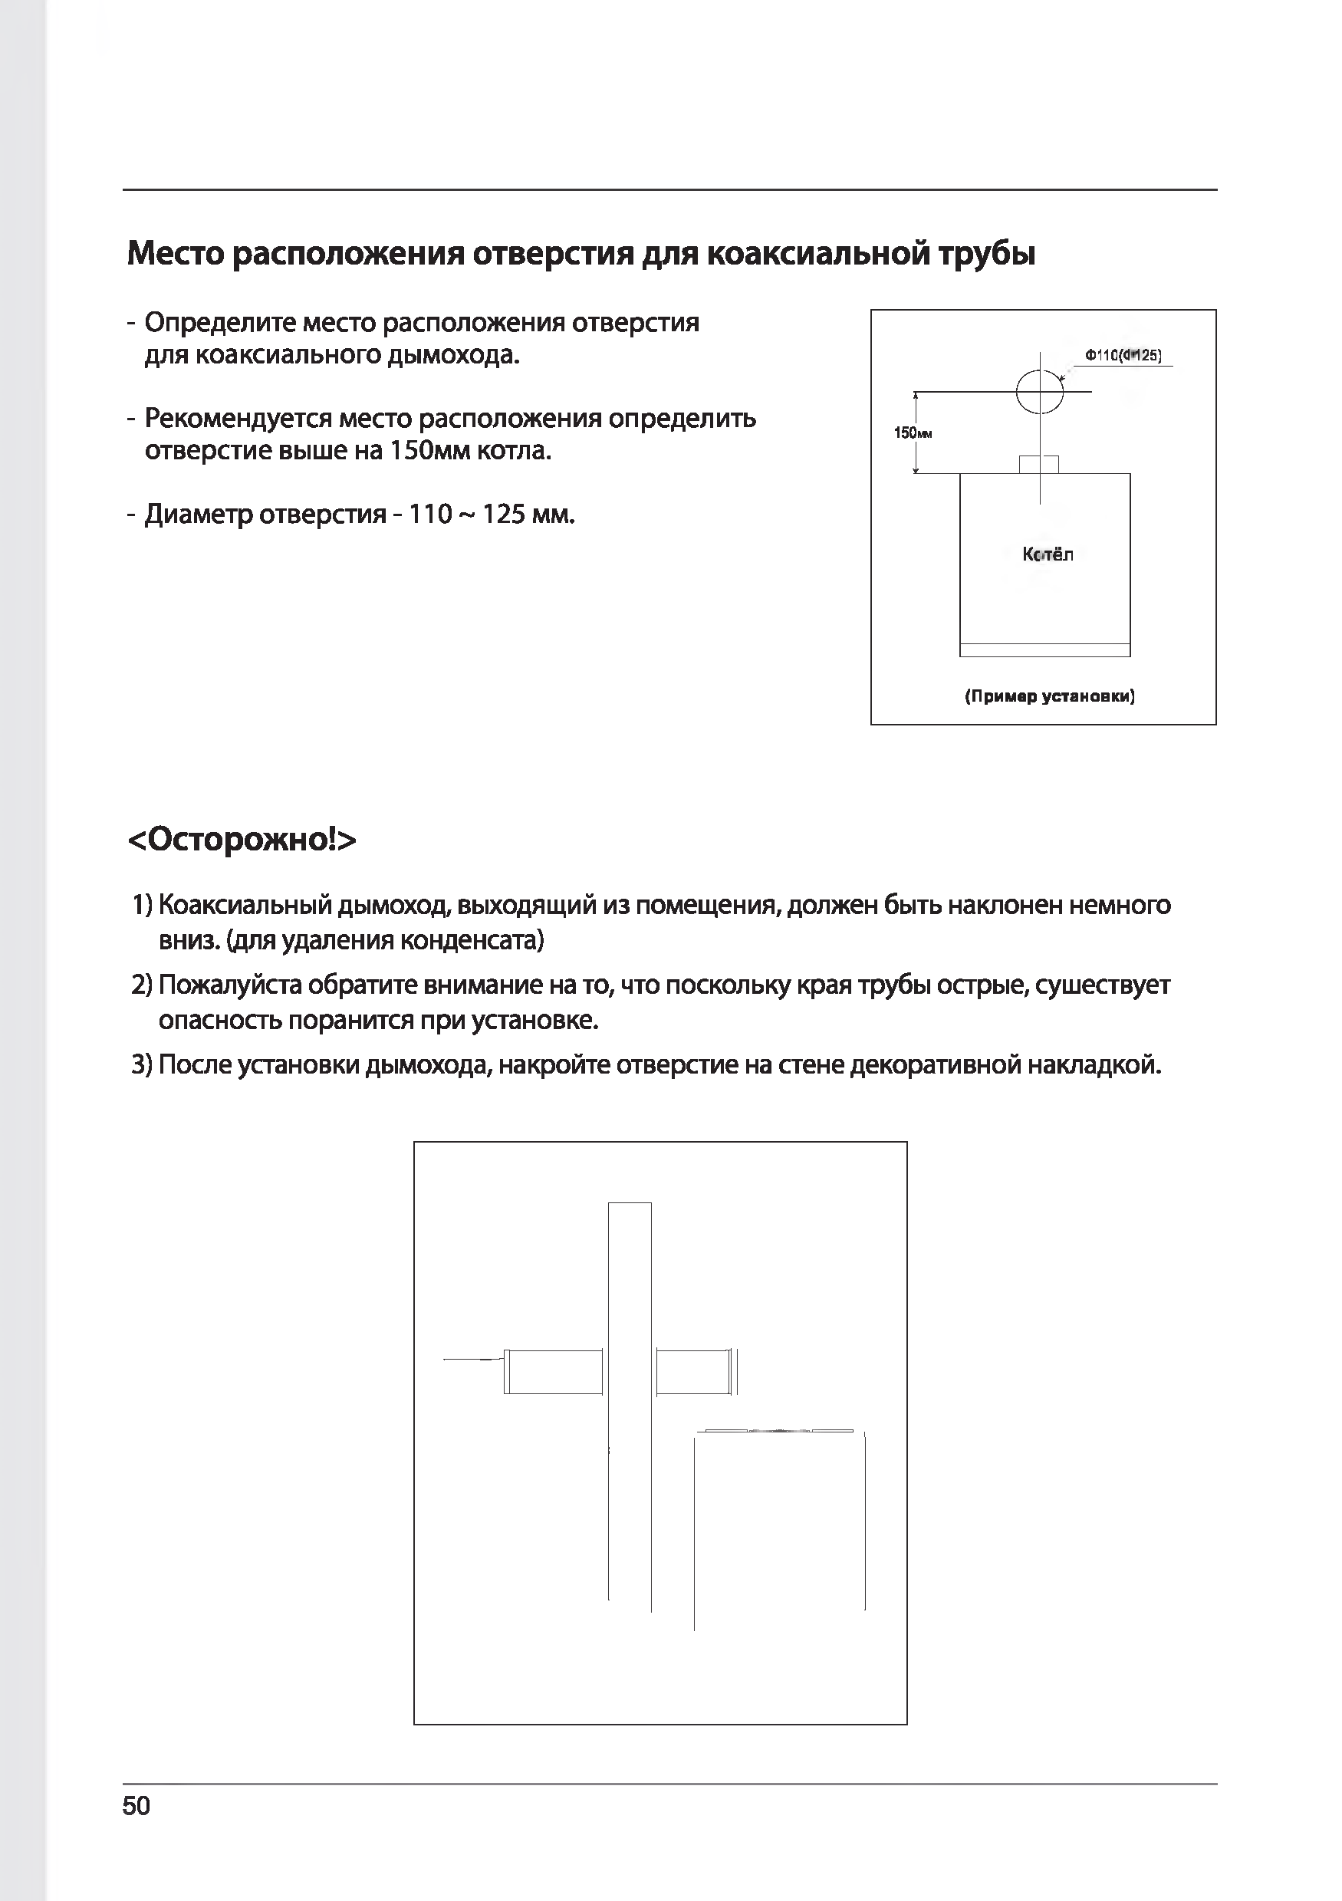
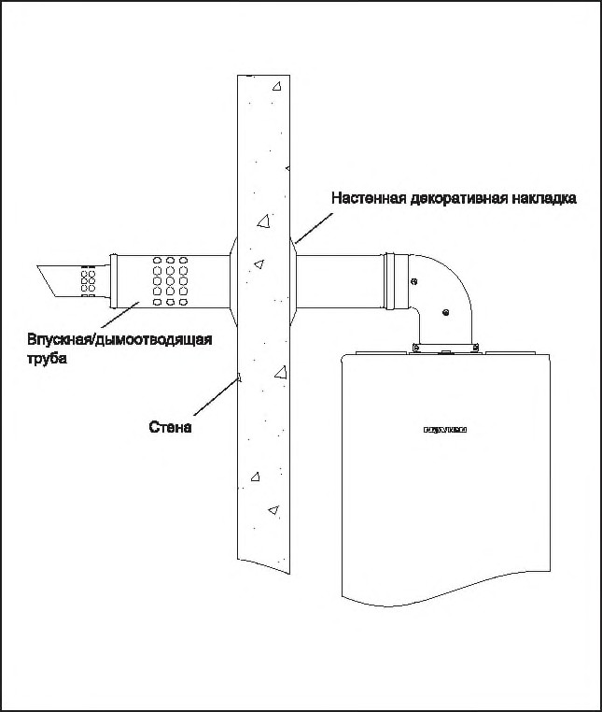

<Осторожно!>
- Коаксиальный дымоход, выходящий из помещения, должен быть наклонен немного вниз, (для удаления конденсата)
- Пожалуйста обратите внимание на то, что поскольку края трубы острые, существует опасность поранится при установке.
- После установки дымохода, накройте отверстие на стене декоративной накладкой.

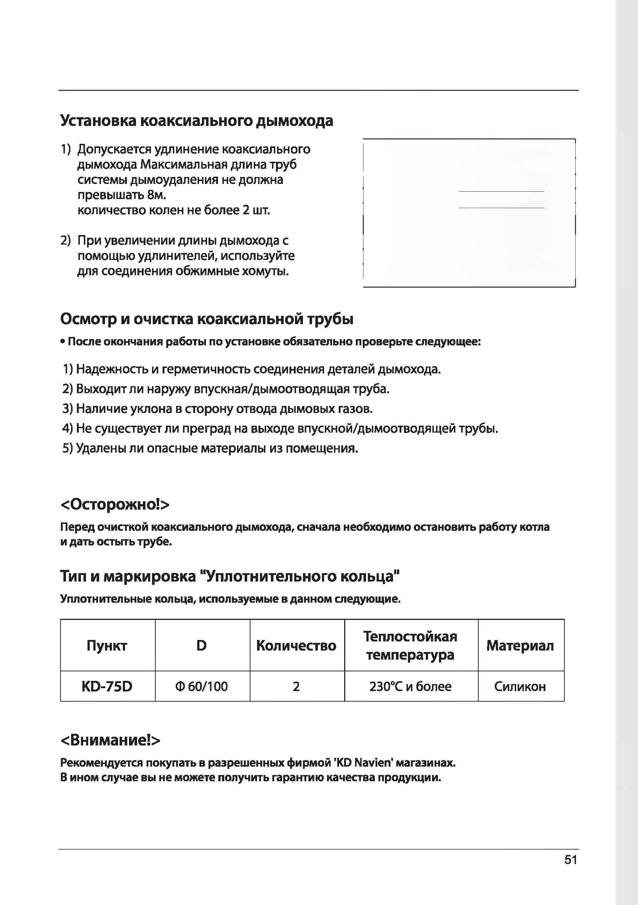
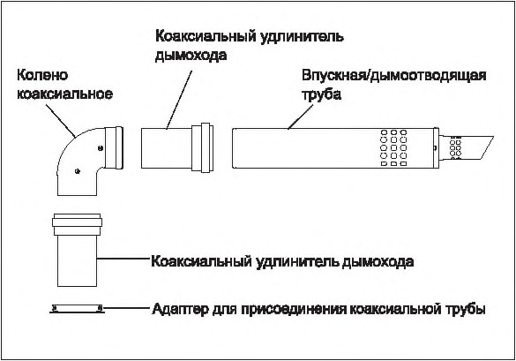
Установка коаксиального дымохода
- Допускается удлинение коаксиального дымохода Максимальная длина труб системы дымоудаления не должна превышать 8м.
количество колен не более 2 шт.

- При увеличении длины дымохода с помощью удлинителей, используйте для соединения обжимные хомуты.

Осмотр и очистка коаксиальной трубы
  - После окончания работы по установке обязательно проверьте следующее:

- Надежность и герметичность соединения деталей дымохода.
- Выходит ли наружу впускная/дымоотводящая труба.
- Наличие уклона в сторону отвода дымовых газов.
- Не существует ли преград на выходе впускной/дымоотводящей трубы.
- Удалены ли опасные материалы из помещения.

<Осторожно!>
Перед очисткой коаксиального дымохода, сначала необходимо остановить работу котла и дать остыть трубе.

Тип и маркировка "Уплотнительного кольца"
Уплотнительные кольца, используемые в данном следующие.

Пункт | D | Количество | Теплостойкая температура | Материал
KD-75D | Ф 60/100 | 2 | 230°С и более | Силикон

<Внимание!>
Рекомендуется покупать в разрешенных фирмой 'KD Navien' магазинах. В ином случае вы не можете получить гарантию качества продукции.

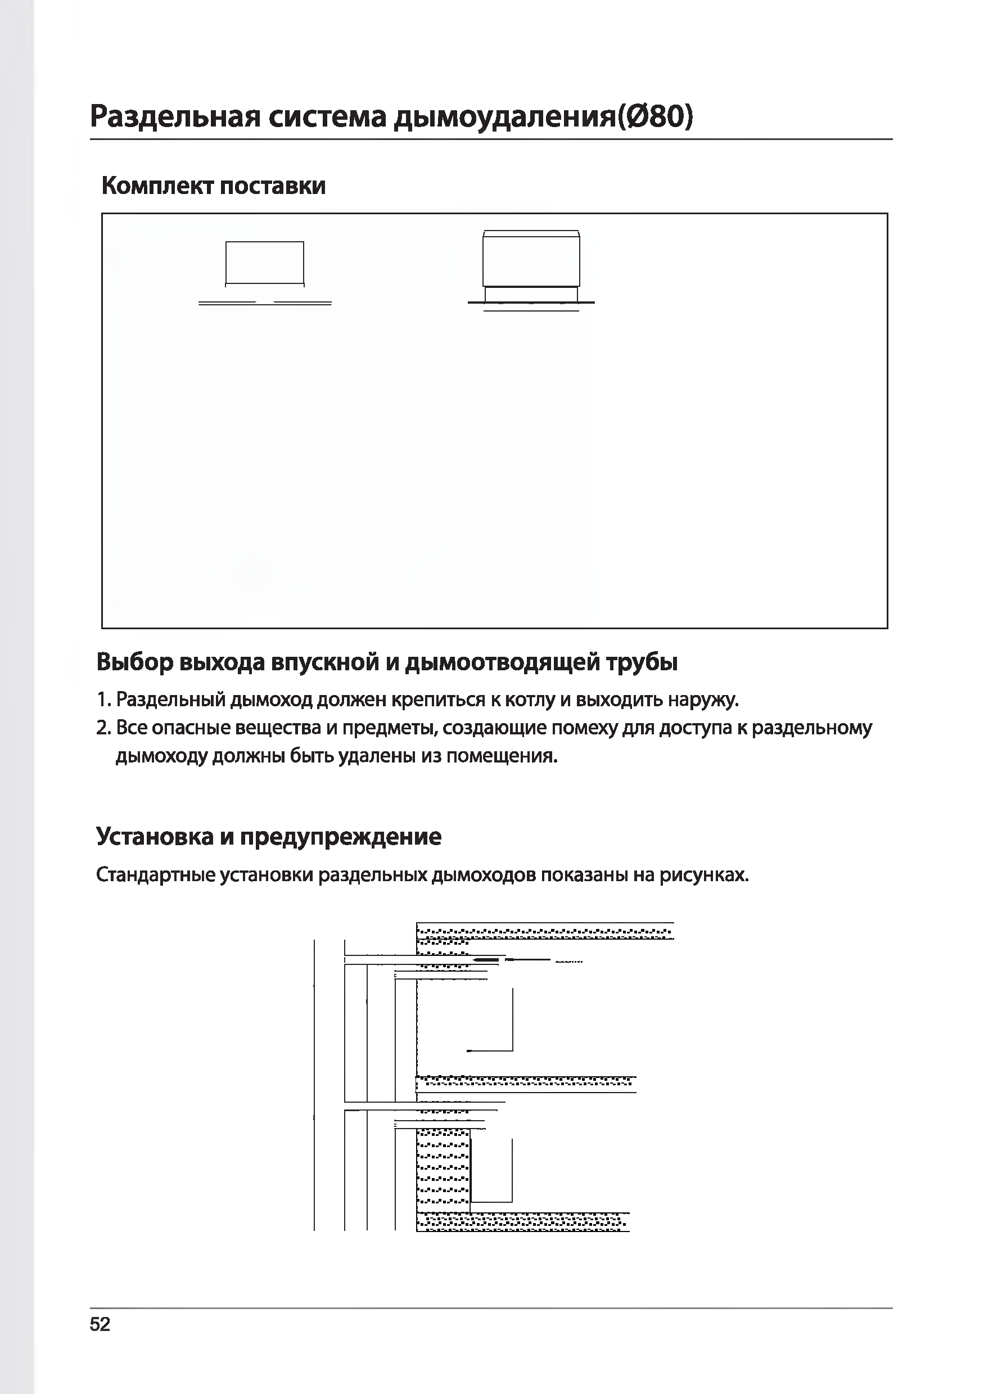
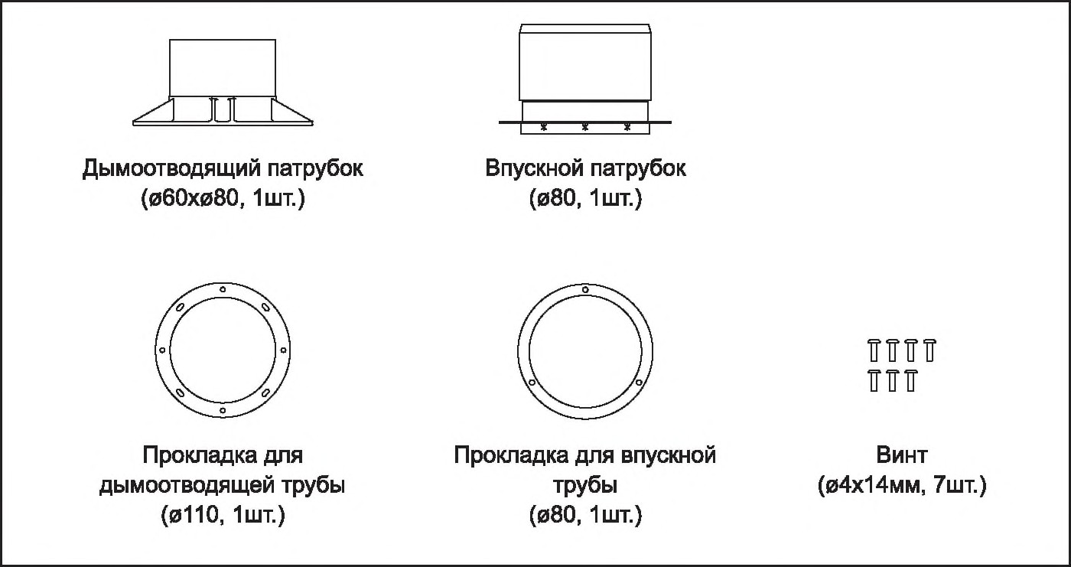
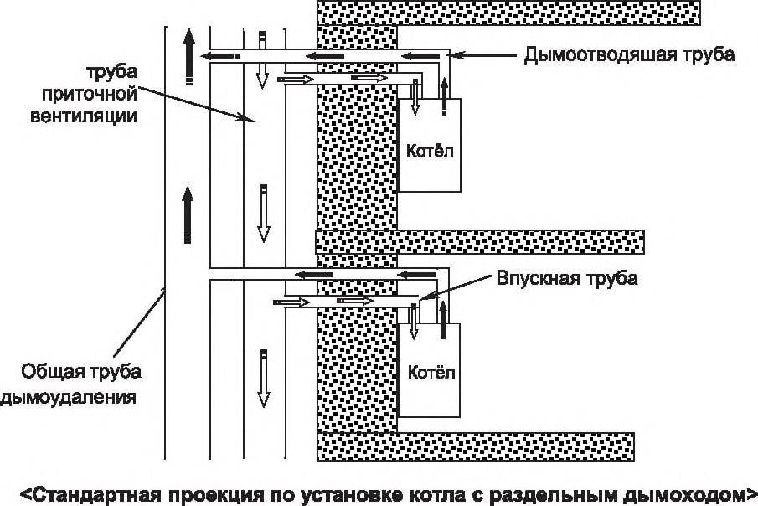
Раздельная система ды моудаления(08О)

Комплект поставки

Выбор выхода впускной и дымоотводящей трубы
- Раздельный дымоход должен крепиться к котлу и выходить наружу.
- Все опасные вещества и предметы, создающие помеху для доступа к раздельному дымоходу должны быть удалены из помещения.

Установка и предупреждение
Стандартные установки раздельных дымоходов показаны на рисунках.

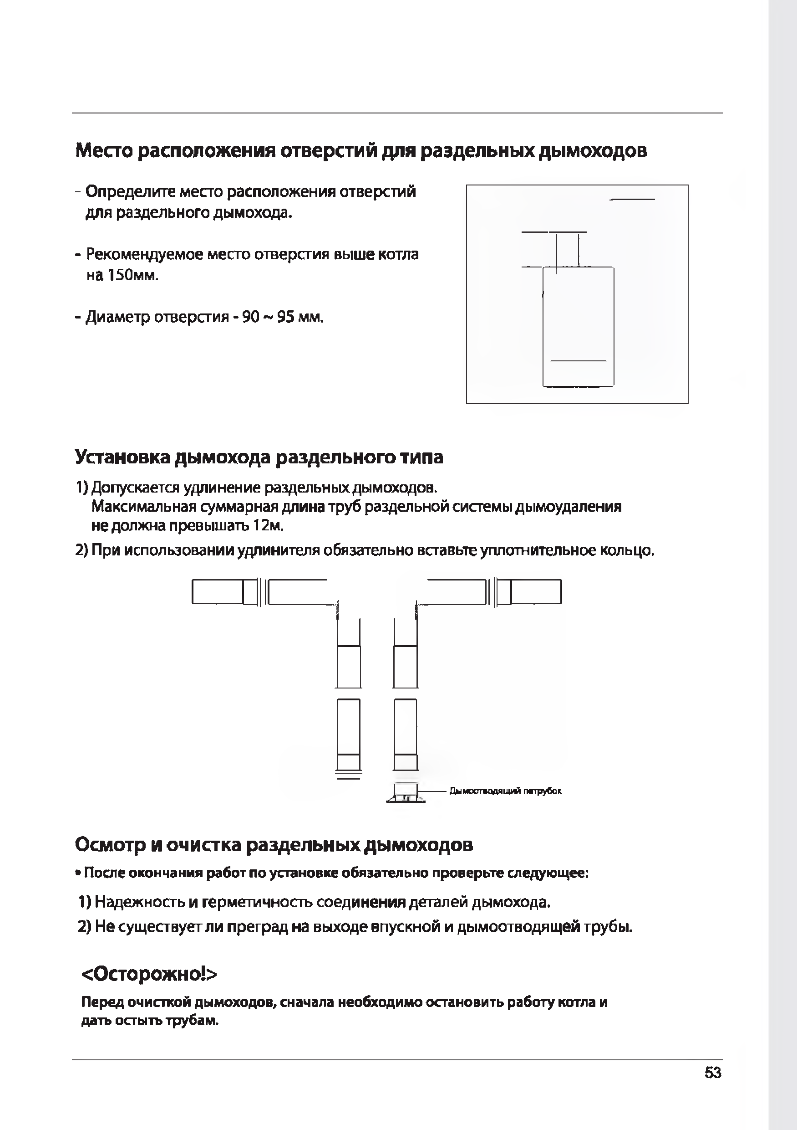
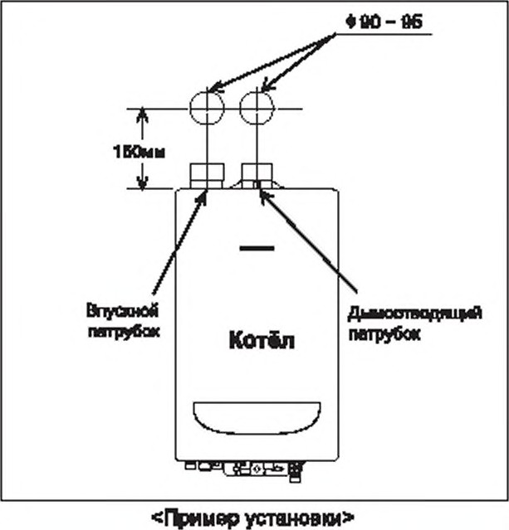
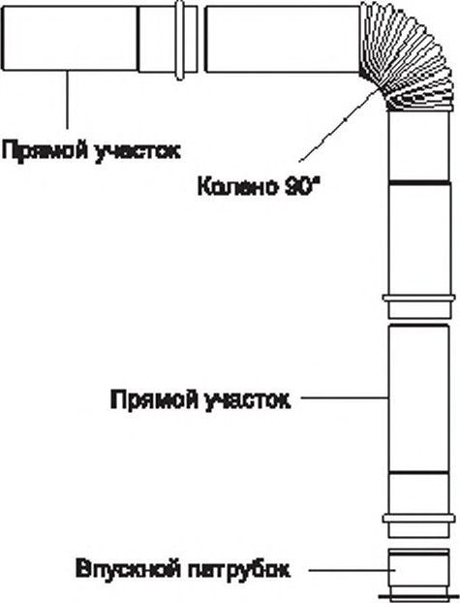
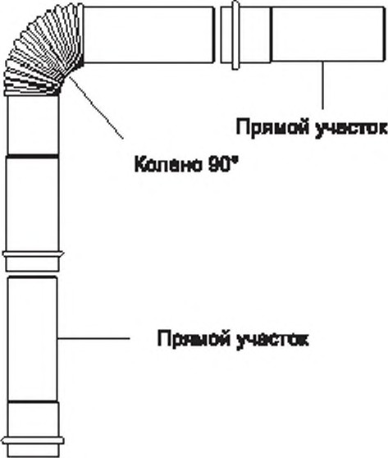
Место расположения отверстий для раздельных дымоходов
- Определите место расположения отверстий для раздельного дымохода.

- Рекомендуемое место отверстия выше котла на 150мм.

- Диаметр отверстия - 90 ~ 95 мм.

Установка дымохода раздельного типа
- Допускается удлинение раздельных дымоходов.
Максимальная суммарная длина труб раздельной системы дымоудаления не должна превышать 12м.
- При использовании удлинителя обязательно вставьте уплотнительное кольцо.

J ^ J Дымоотводящий патрубок

Осмотр и очистка раздельных дымоходов
- После окончания работ по установке обязательно проверьте следующее:
- Надежность и герметичность соединения деталей дымохода.
- Не существует ли преград на выходе впускной и дымоотводящей трубы.

<Осторожно!>
Перед очиспсой дымоходов, сначала необходимо остановить работу котла и дать остыть трубам.

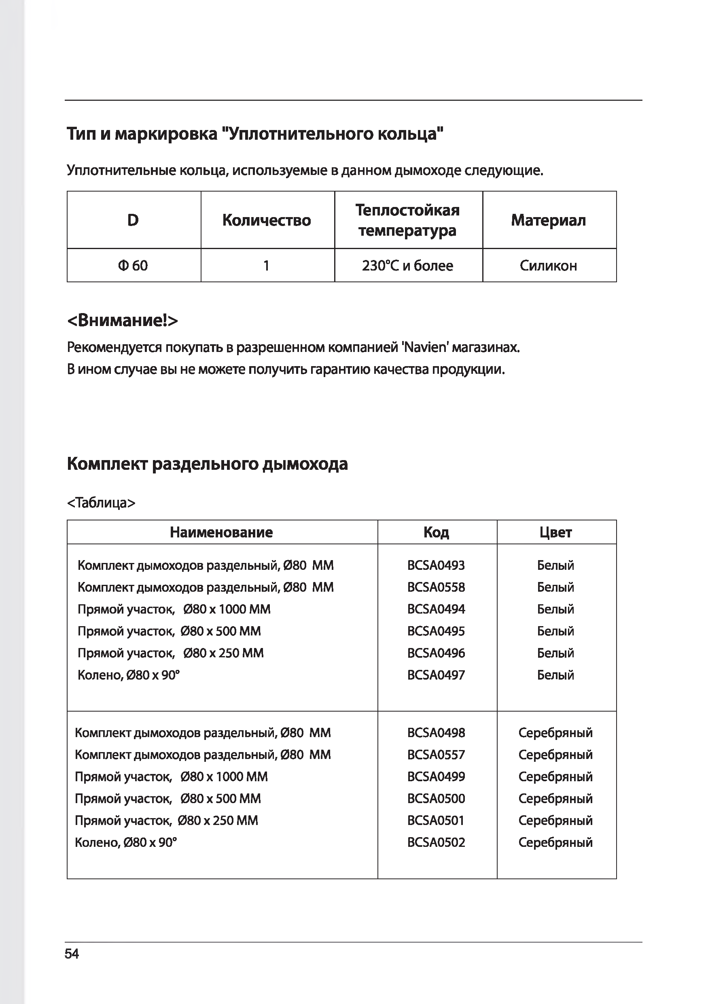
Тип и маркировка "Уплотнительного кольца"

Уплотнительные кольца, используемые в данном дымоходе следующие.

D | Количество | Теплостойкая температура | Материал
Ф 60 | 1 | 230°С и более | Силикон

<Внимание!>
Рекомендуется покупать в разрешенном компанией 'Navien' магазинах. В ином случае вы не можете получить гарантию качества продукции.

Комплект раздельного дымохода

<Таблица>

Наименование | Код | Цвет
Комплект дымоходов раздельный, 080 ММ | BCSA0493 | Белый
Комплект дымоходов раздельный, 080 ММ | BCSA0558 | Белый
Прямой участок, 080 х 1000 ММ | BCSA0494 | Белый
Прямой участок, 080 х 500 ММ | BCSA0495 | Белый
Прямой участок, 080 х 250 ММ | BCSA0496 | Белый
Колено, 080 х 90° | BCSA0497 | Белый
Комплект дымоходов раздельный, 080 ММ | BCSA0498 | Серебряный
Комплект дымоходов раздельный, 080 ММ | BCSA0557 | Серебряный
Прямой участок, 080 х 1000 ММ | BCSA0499 | Серебряный
Прямой участок, 080 х 500 ММ | BCSA0500 | Серебряный
Прямой участок, 080 х 250 ММ | BCSA0501 | Серебряный
Колено, 080 х 90° | BCSA0502 | Серебряный

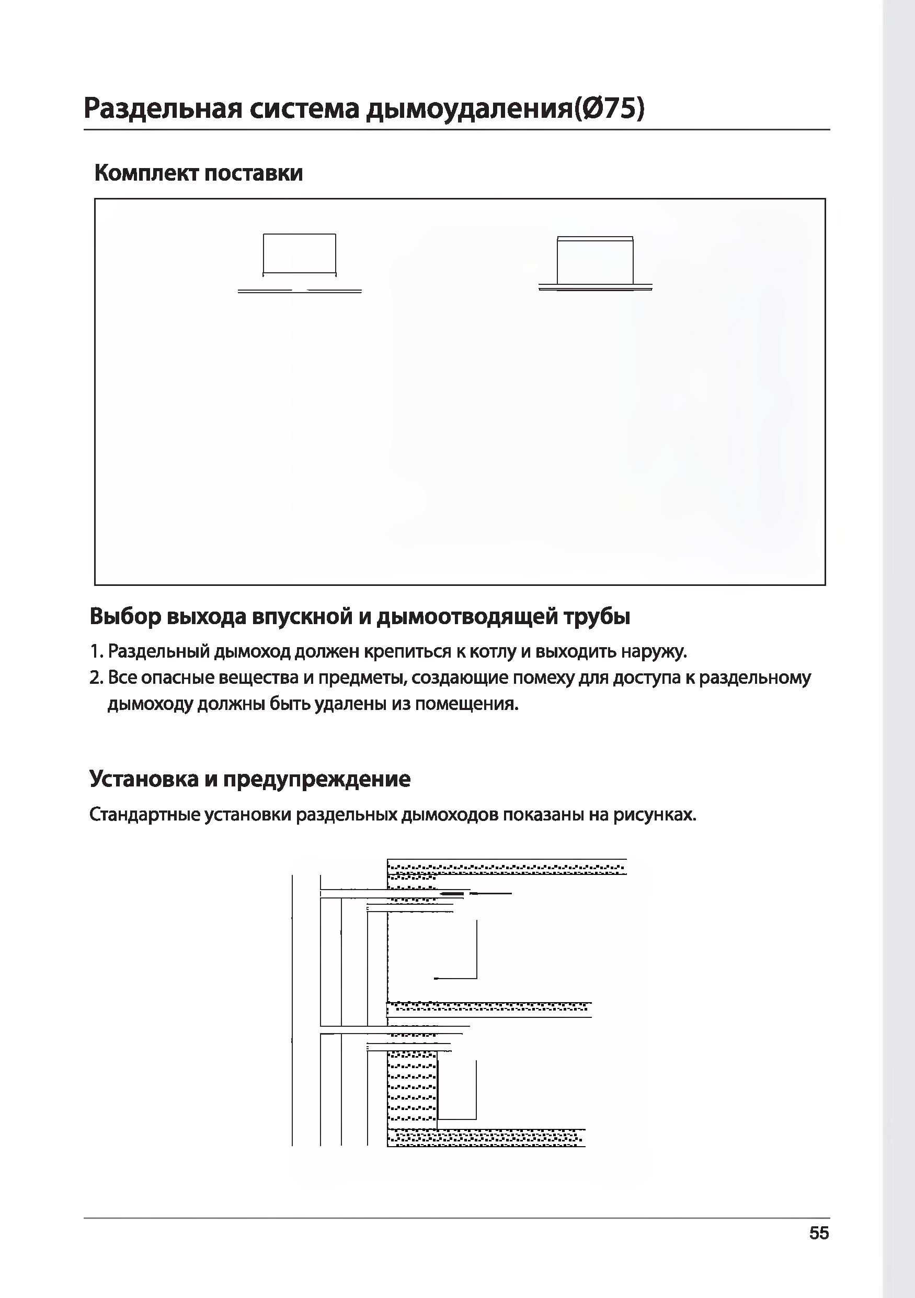
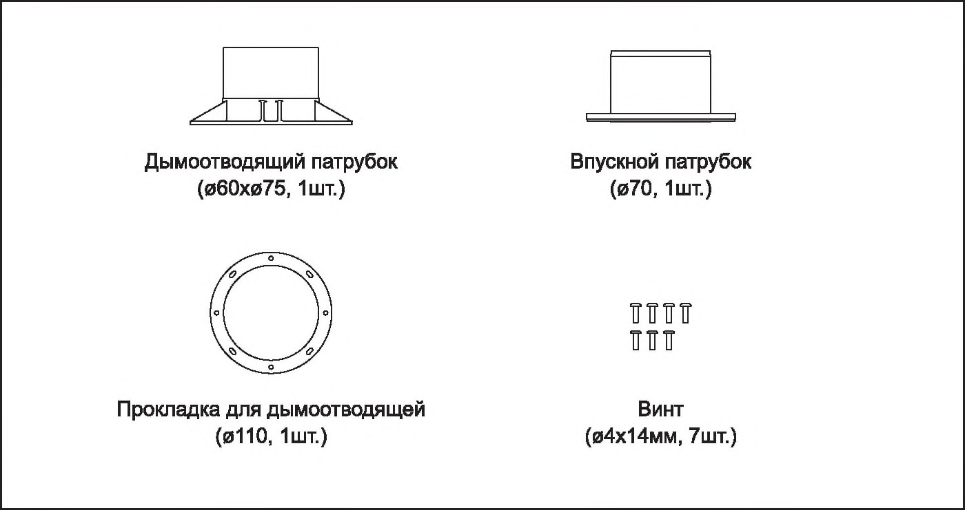
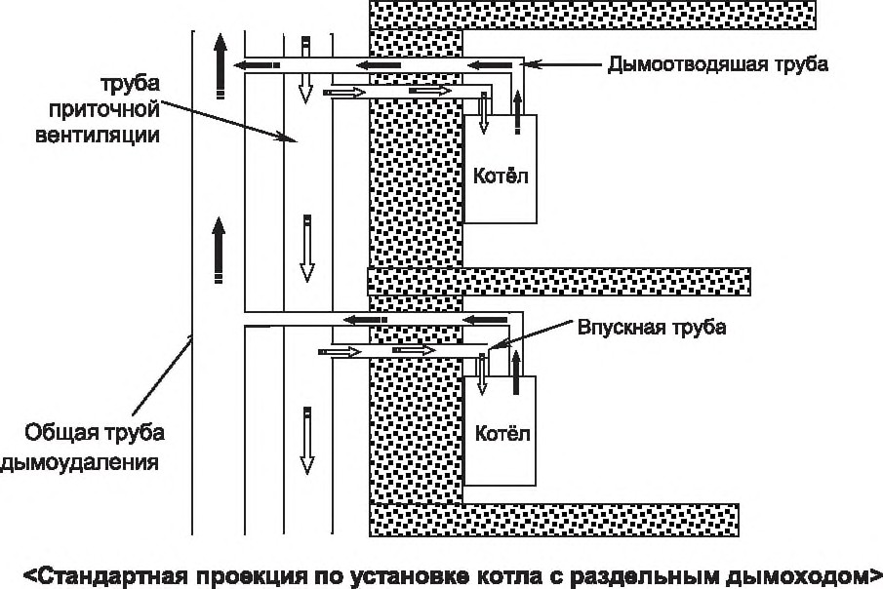
Раздельная система ды моудаления(075 )

Комплект поставки

Выбор выхода впускной и дымоотводящей трубы
- Раздельный дымоход должен крепиться к котлу и выходить наружу.
- Все опасные вещества и предметы, создающие помеху для доступа к раздельному дымоходу должны быть удалены из помещения.

Установка и предупреждение
Стандартные установки раздельных дымоходов показаны на рисунках.

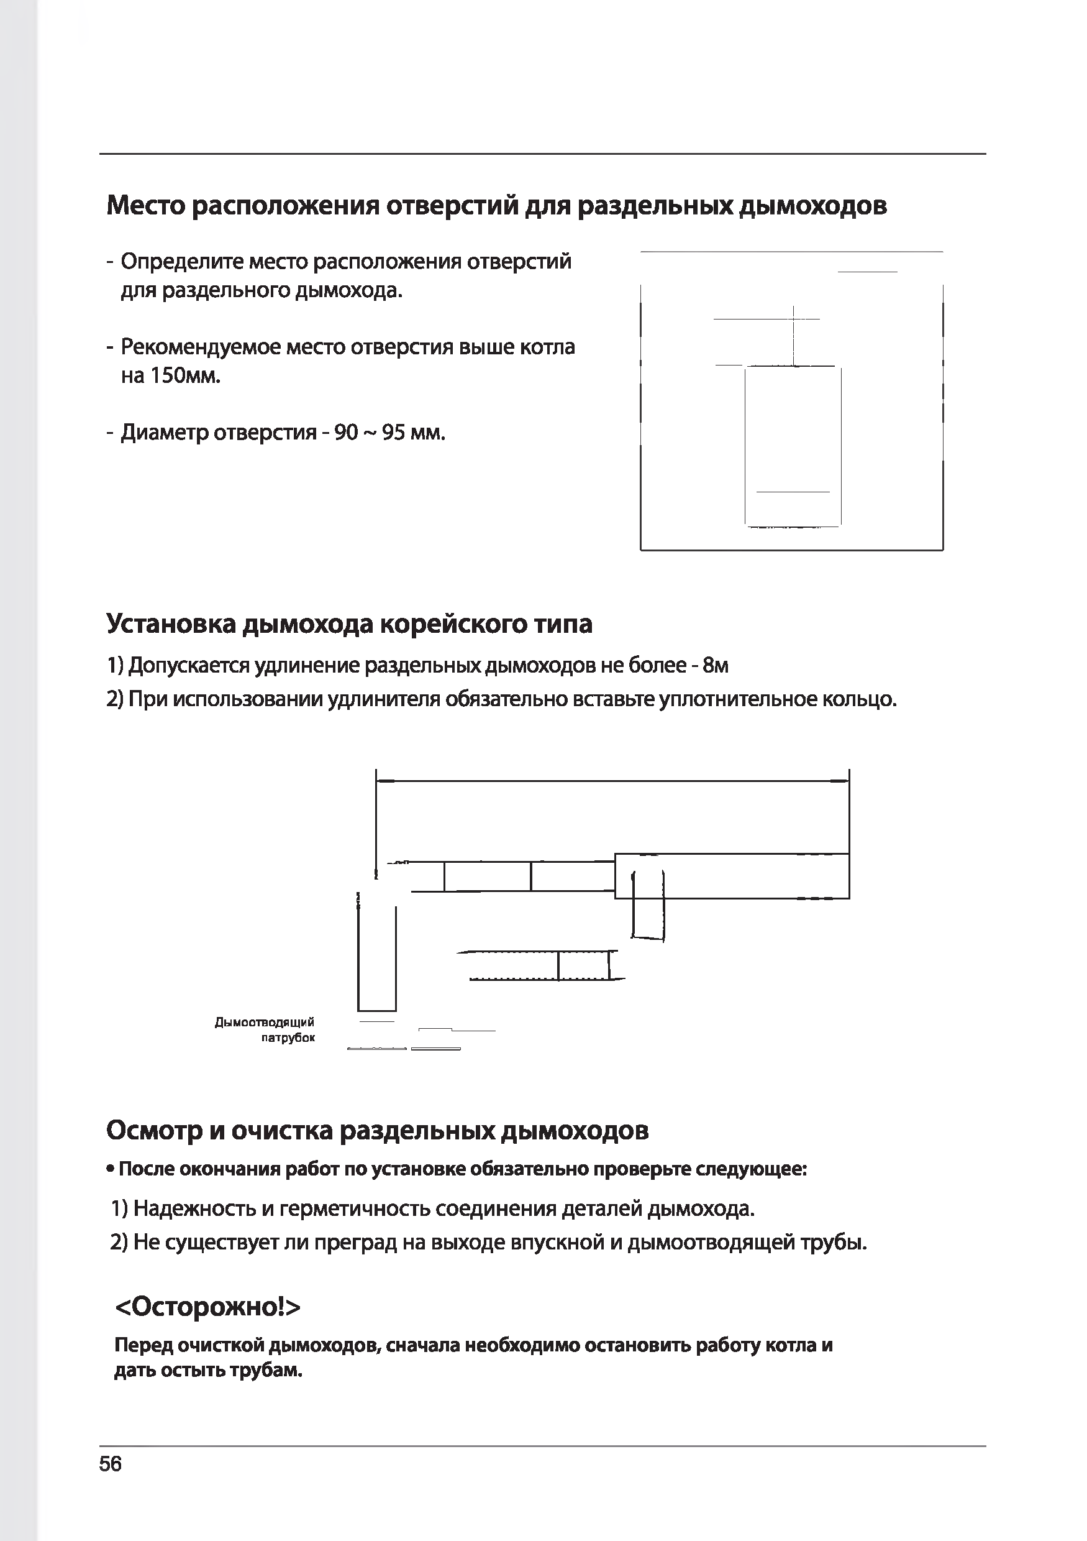
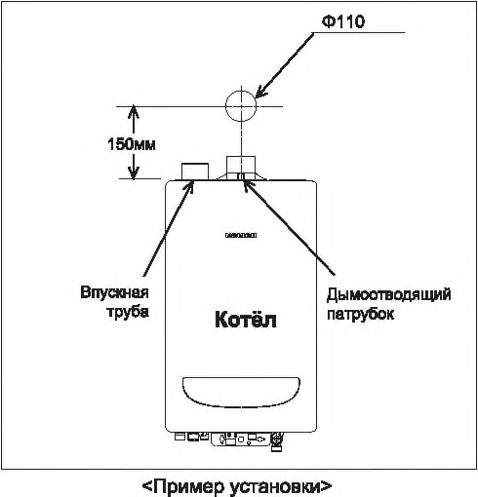
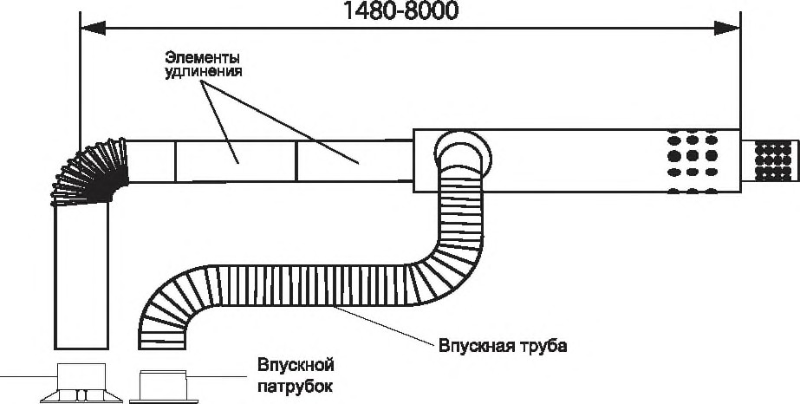
Место расположения отверстий для раздельных дымоходов
- Определите место расположения отверстий для раздельного дымохода.

- Рекомендуемое место отверстия выше котла на 150мм.

- Диаметр отверстия - 90 ~ 95 мм.

Установка дымохода корейского типа
- Допускается удлинение раздельных дымоходов не более - 8м
- При использовании удлинителя обязательно вставьте уплотнительное кольцо.

Дымоотводящий
патрубок

Осмотр и очистка раздельных дымоходов
  - После окончания работ по установке обязательно проверьте следующее:
- Надежность и герметичность соединения деталей дымохода.
- Не существует ли преград на выходе впускной и дымоотводящей трубы.

<Осторожно!>
Перед очисткой дымоходов, сначала необходимо остановить работу котла и дать остыть трубам.

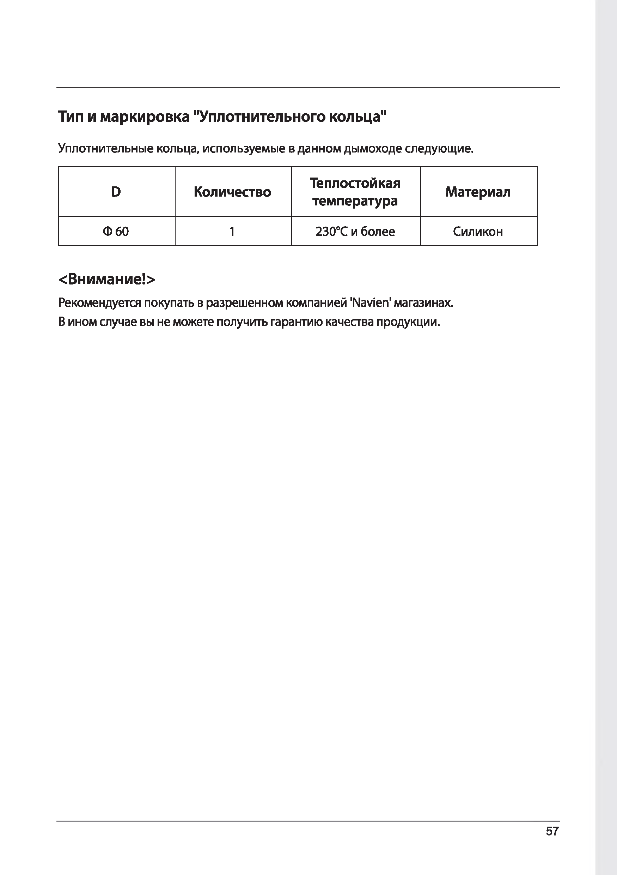
Тип и маркировка "Уплотнительного кольца"

Уплотнительные кольца, используемые в данном дымоходе следующие.

D | Количество | Теплостойкая температура | Материал
Ф 60 | 1 | 230°С и более | Силикон

<Внимание!>
Рекомендуется покупать в разрешенном компанией 'Navien' магазинах. В ином случае вы не можете получить гарантию качества продукции.

Максимальная общая длина

Тип ды м охода | Д иам етр(м м ) | М акс, длина(м)
Коаксиальный | 060 /100 | 8
Раздельный | 0 80/80 | 12
 | 0 75/70 | 12

Тип ды м охода | Д иам етр(м м ) | Колено | Эквивалентная длина (м)
Коаксиальный | 0 60/100 | 45° | 1
 |  | 90° | 1,5
 | 0 80/80 | 45° | 1
 |  | 90° | 1,5
Раздельный
 | 0 75/70 | 45° | 1
 |  | 90° | 1,5

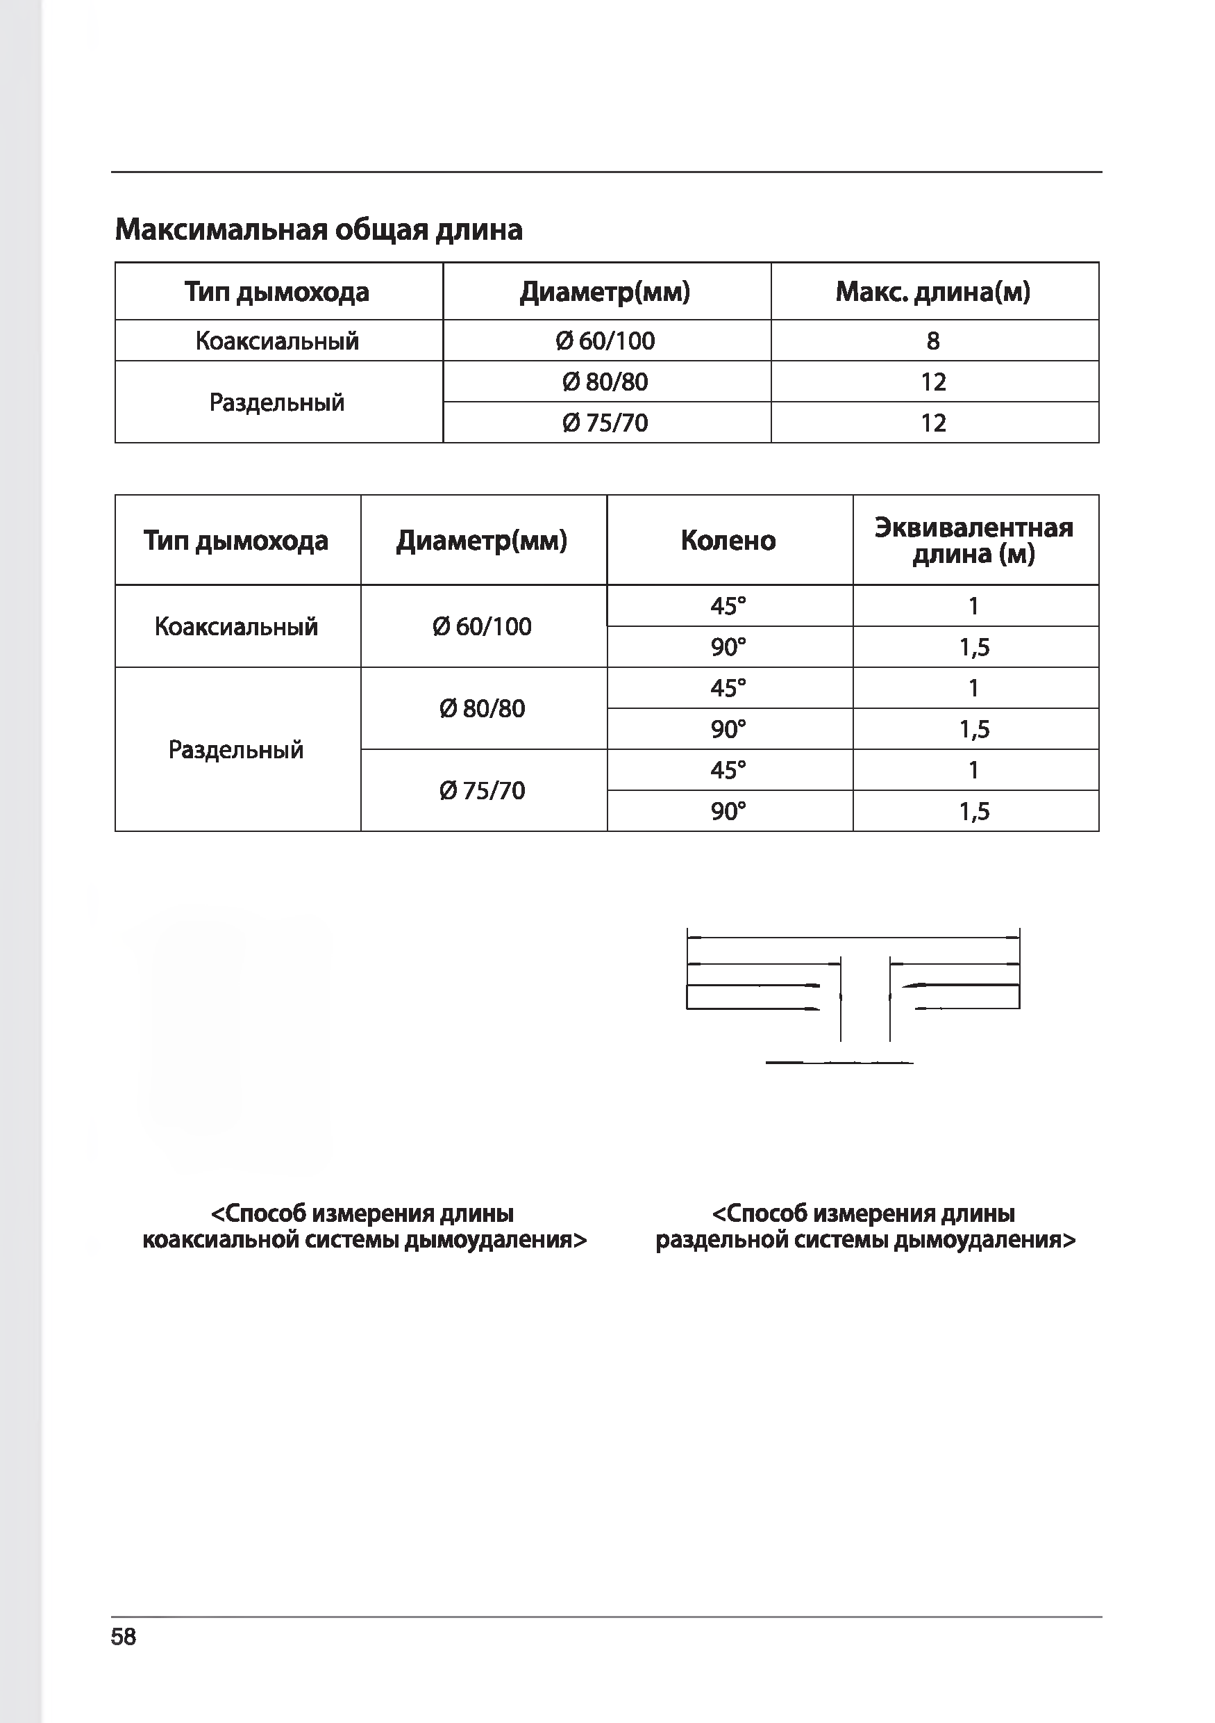
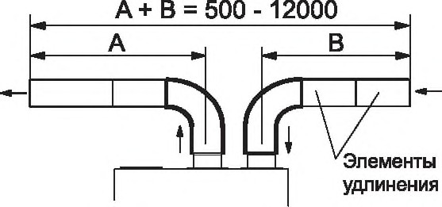
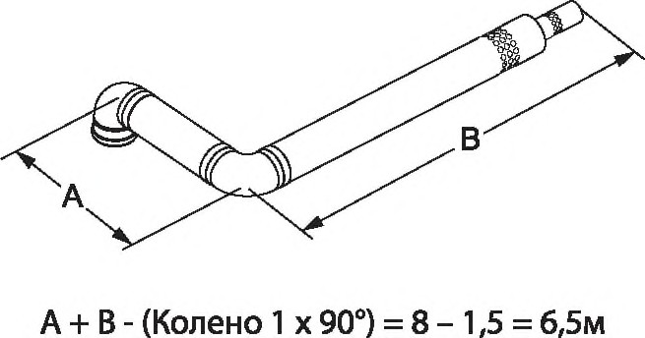
<Способ измерения длины коаксиальной системы дымоудаления>
<Способ измерения длины раздельной системы дымоудаления>

Монтаж выносного пульта управления со встроеным комнатным датчиком температуры

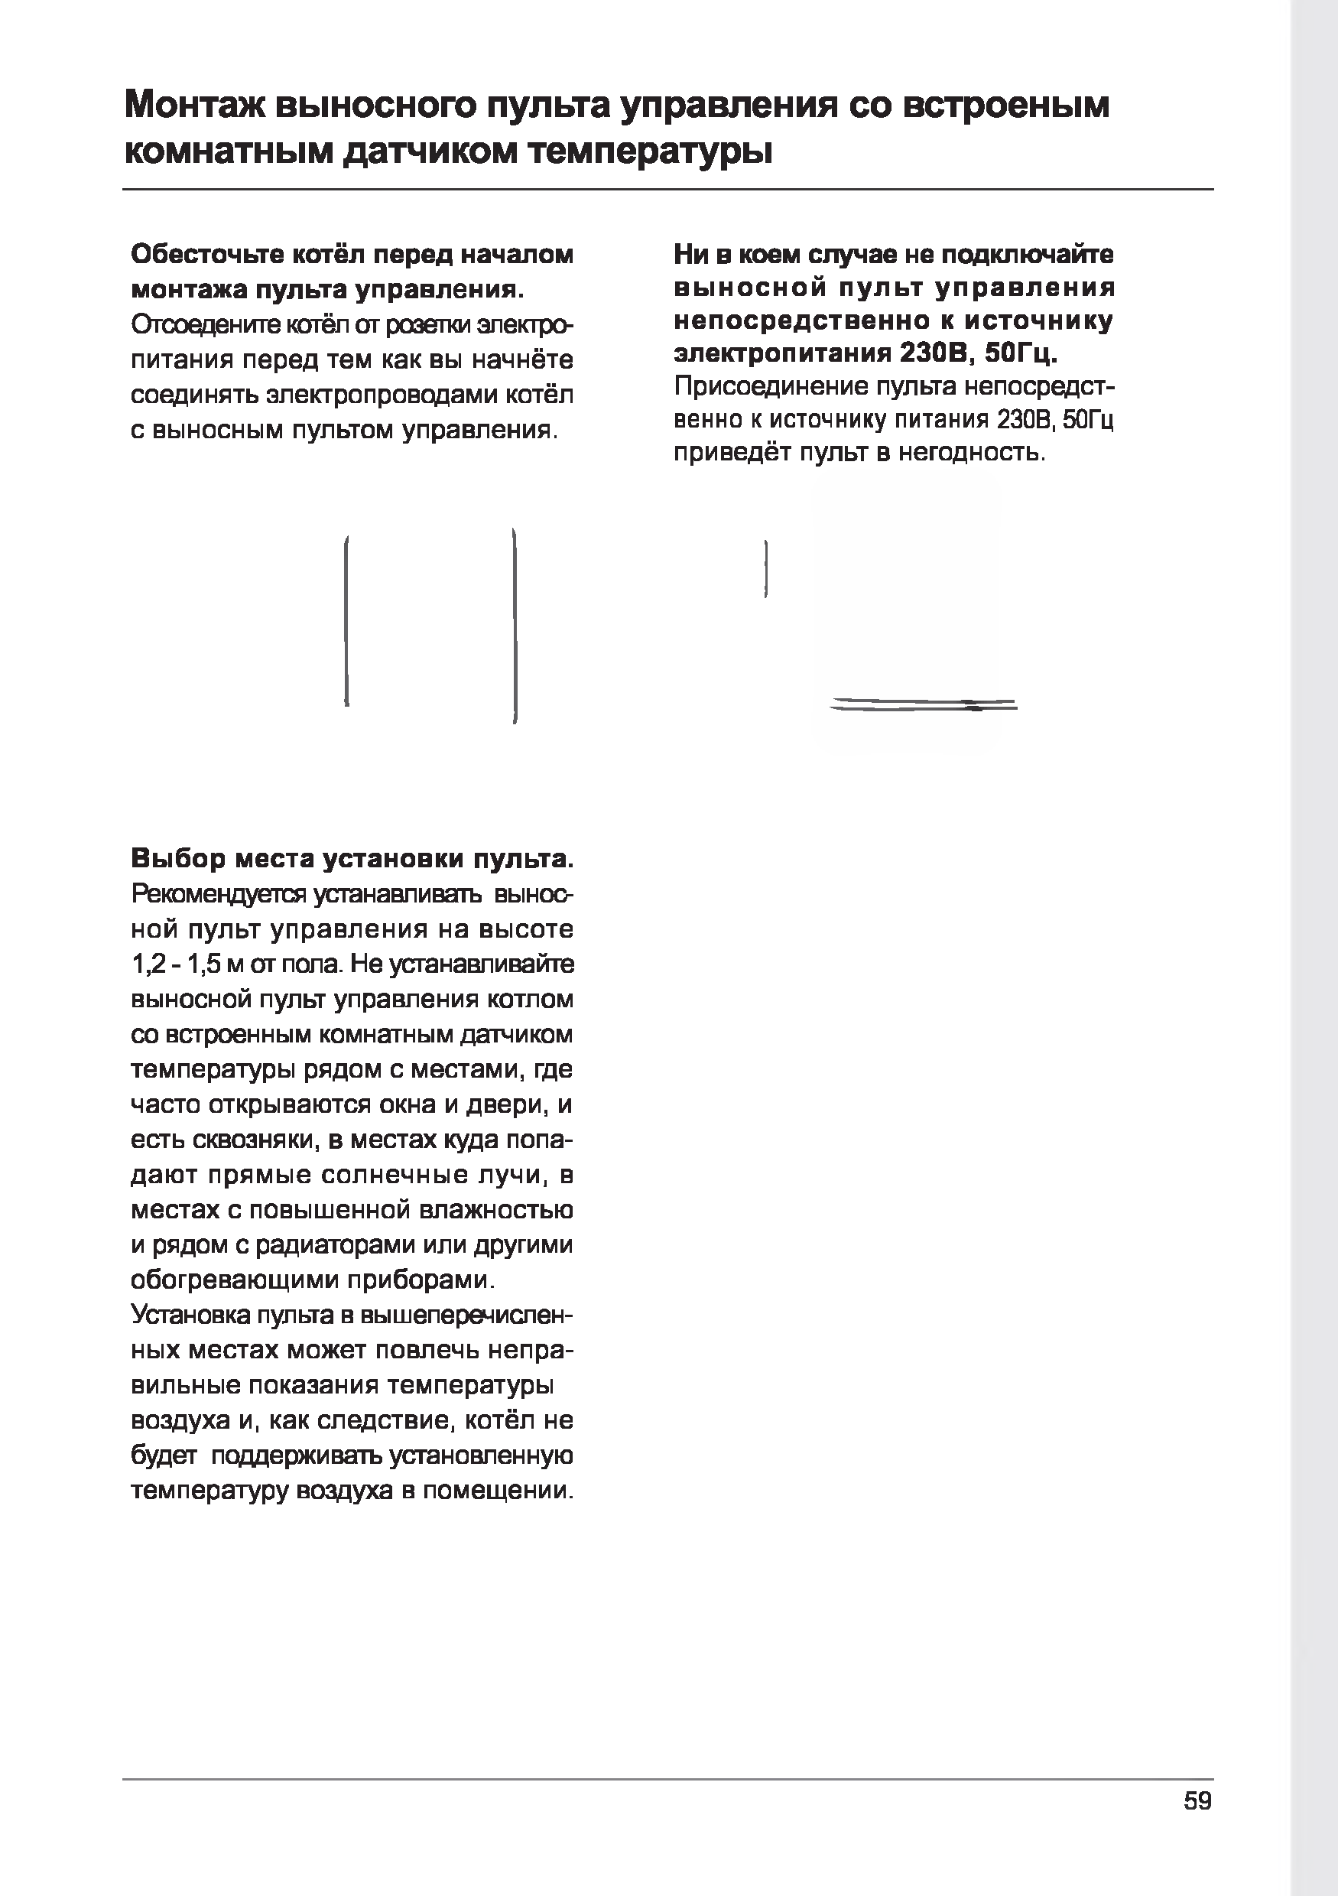
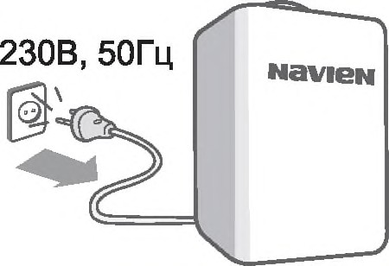
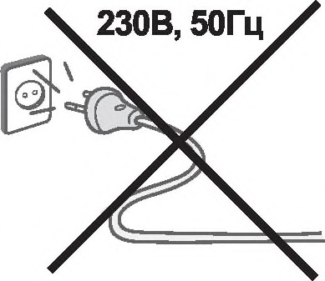
Обесточьте котёл перед началом монтажа пульта управления.
Огсоедените котёл от розетки электро-питания перед тем как вы начнёте соединять электропроводами котёл с выносным пультом управления.

Выбор места установки пульта. Рекомендуется устанавливать вынос-ной пульт управления на высоте 1,2 -1,5 м от пола. Не устанавливайте выносной пульт управления котлом со встроенным комнатным датчиком температуры рядом с местами, где часто открываются окна и двери, и есть сквозняки, в местах куда попа-дают прямые солнечные лучи, в местах с повышенной влажностью и рядом с радиаторами или другими обогревающими приборами.
Установка пульта в вышеперечислен-ных местах может повлечь непра-вильные показания температуры воздуха и, как следствие, котёл не будет поддерживать установленную температуру воздуха в помещении.
Ни в коем случае не подключайте вы носной пульт управления непосредственно к источнику электропитания 230В, 50Гц.
Присоединение пульта непосредст-венно к источнику питания 230В, 50Гц приведёт пульт в негодность.

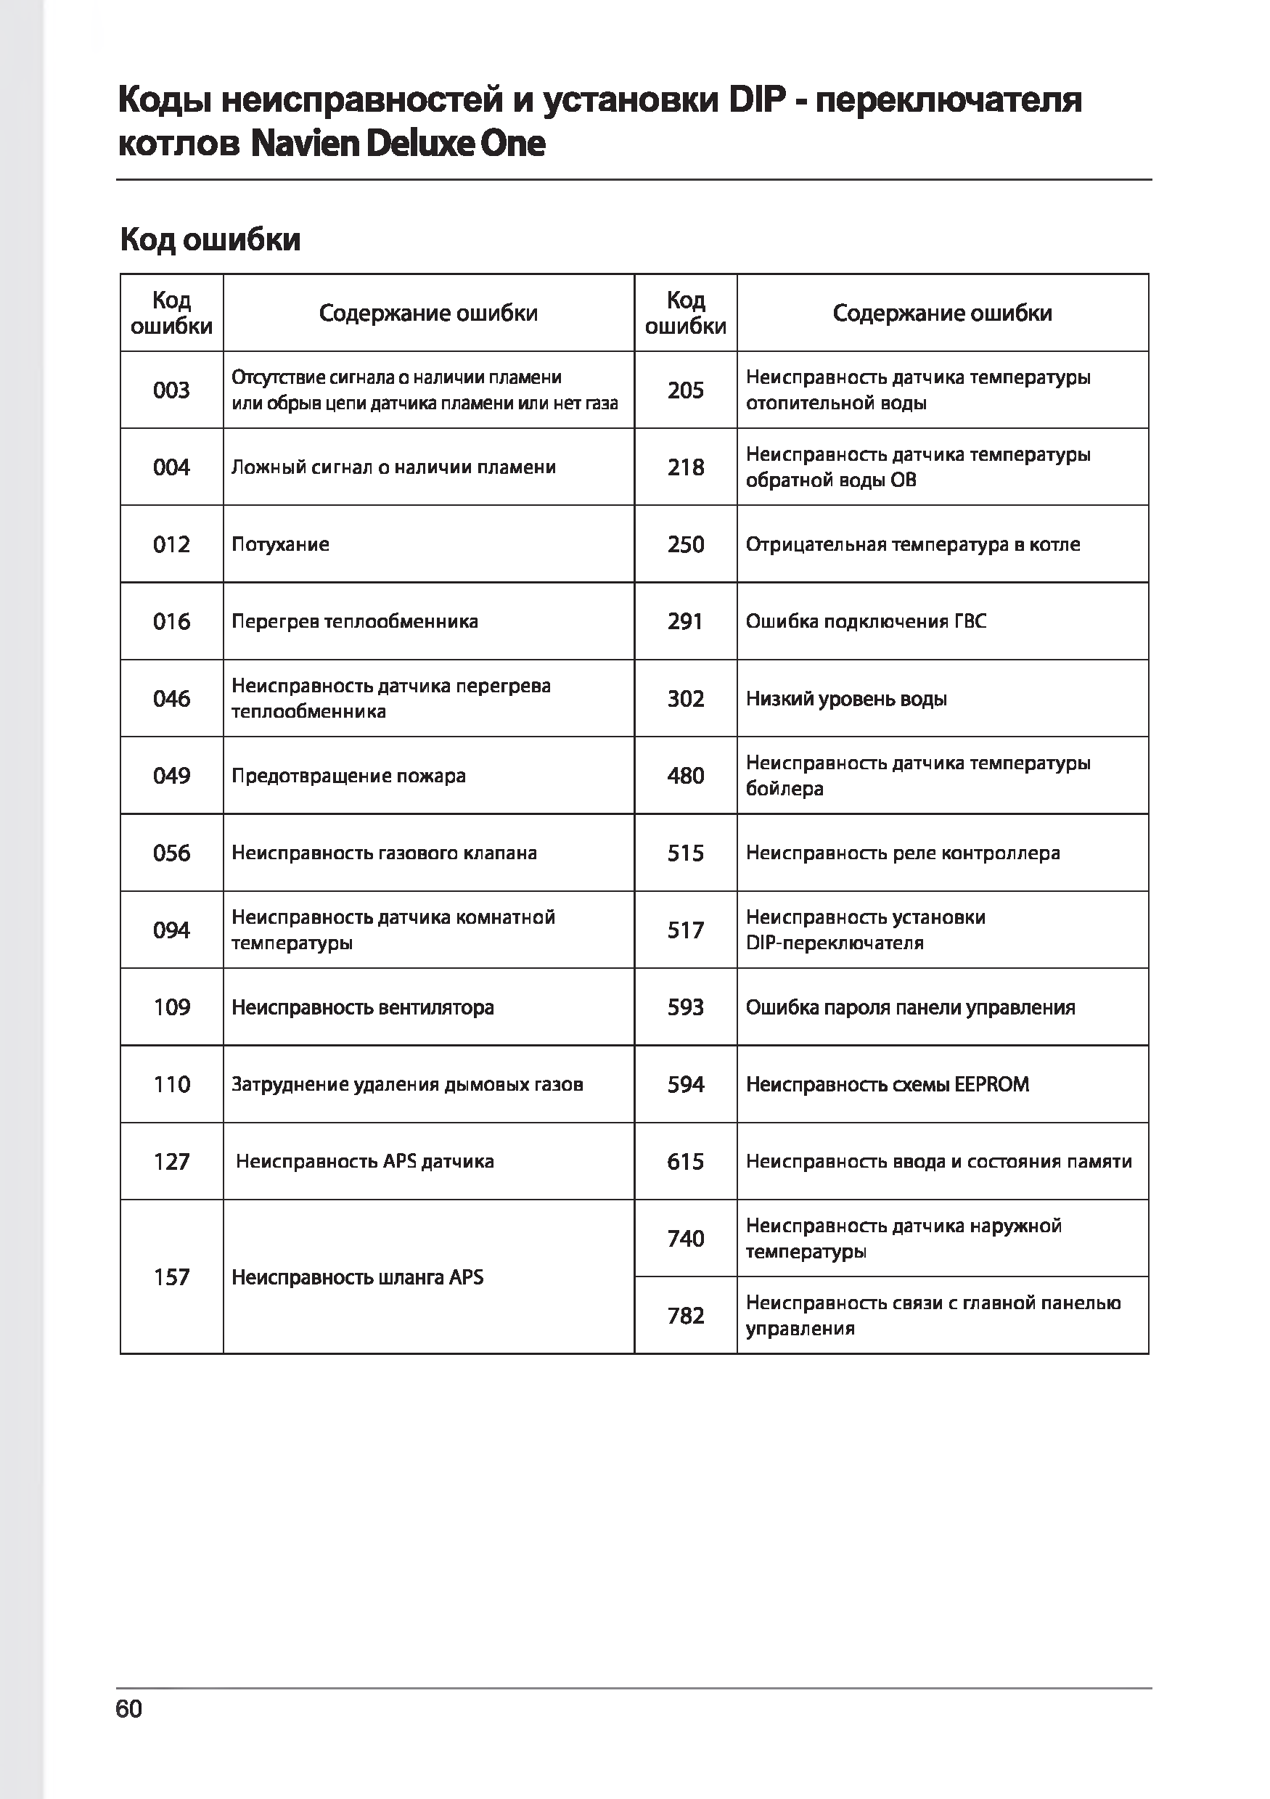
Коды неисправностей и установки DIP - переключателя котлов Navien Deluxe One

Код ошибки

Код  ошибки | Содержание ошибки | Код  ошибки | Содержание ошибки
003 | Отсутствие сигнала о наличии пламени  или обрыв цепи датчика пламени или нет газа | 205 | Н еисправность датчика температуры отопительной воды
004 | Л ож ны й сигнал о наличии пламени | 218 | Н еисправность датчика температуры обратной воды ОВ
012 | Потухание | 250 | Отрицательная температура в котле
016 | П ерегрев теплообменника | 291 | Ош ибка подклю чения ГВС
046 | Неисправность датчика перегрева теплообменника | 302 | Н и зки й ур о в е н ь воды
049 | Предотвращ ение пожара | 480 | Н еисправность датчика температуры бойлера
056 | Неисправность газового клапана | 515 | Н еисправность реле контроллера
094 | Неисправность датчика комнатной температуры | 517 | Н еисправность установки DIP-переклю чателя
109 | Н еисправность вентилятора | 593 | О ш ибка пароля панели управления
110 | Затруднение удаления ды мовы х газов | 594 | Неисправность схемы EEPROM
127 | Неисправность APS датчика | 615 | Н еисправность ввода и состояния памяти
157 | Н еисправность шланга APS | 740 | Н еисправность датчика наруж ной температуры
 |  | 782 | Н еисправность связи с главной панелью  управления

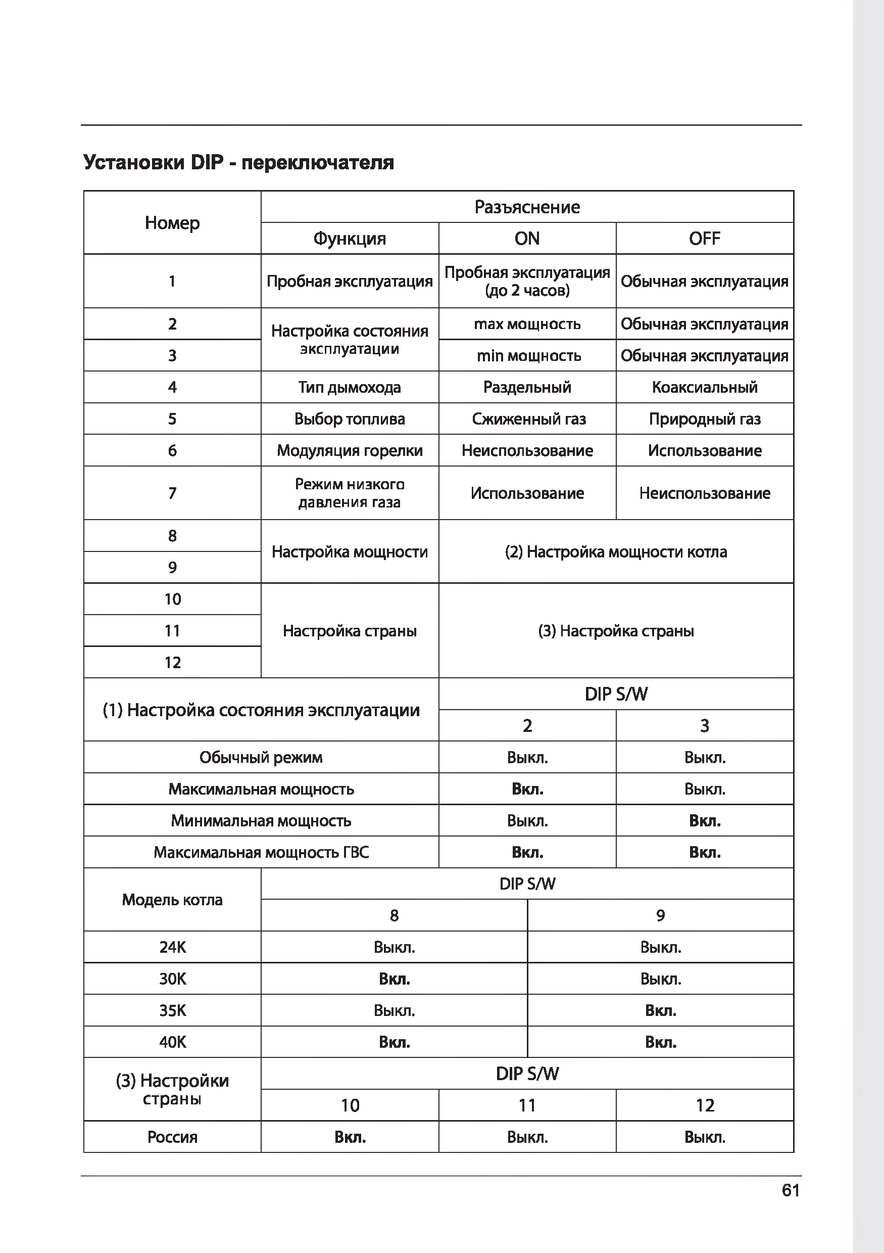
Установки DIP - переключателя

Н омер |  | Разъяснение
 | Ф ун кц и я | ON | OFF
1 | Пробная эксплуатация | Пробная эксплуатация (до 2 часов) | Обычная эксплуатация
2 | Настройка состояния эксплуатации | max мощность | Обычная эксплуатация
3 | Настройка состояния эксплуатации | min мощность | Обычная эксплуатация
4 | Тип дымохода | Раздельный | Коаксиальный
5 | Выбор топлива | Сжиженный газ | Природный газ
6 | Модуляция горелки | Неиспользование | Использование
7 | Режим низкого давления газа | Использование | Неиспользование
8 | Настройка мощности | (2) Настройка мощности котла
9
10
11 | Настройка страны | (3) Настройка страны
12
(1) Н астройка состояния эксплуатации |  | D IPS/W
 |  | 2 | 3
Обычный режим |  | Выкл. | Выкл.
Максимальная мощность |  | Вкл. | Выкл.
Минимальная мощность |  | Выкл. | Вкл.
Максимальная мощность ГВС |  | Вкл. | Вкл.
Модель котла |  | DIPS/W
 | 8 |  | 9
24К | Выкл. |  | Выкл.
ЗОК | Вкл. |  | Выкл.
35К | Выкл. |  | Вкл.
40К | Вкл. |  | Вкл.
(3) Н астройки страны |  | D IPS/W
(3) Н астройки страны | 10 | 11 | 12
Россия | Вкл. | Выкл. | Выкл.

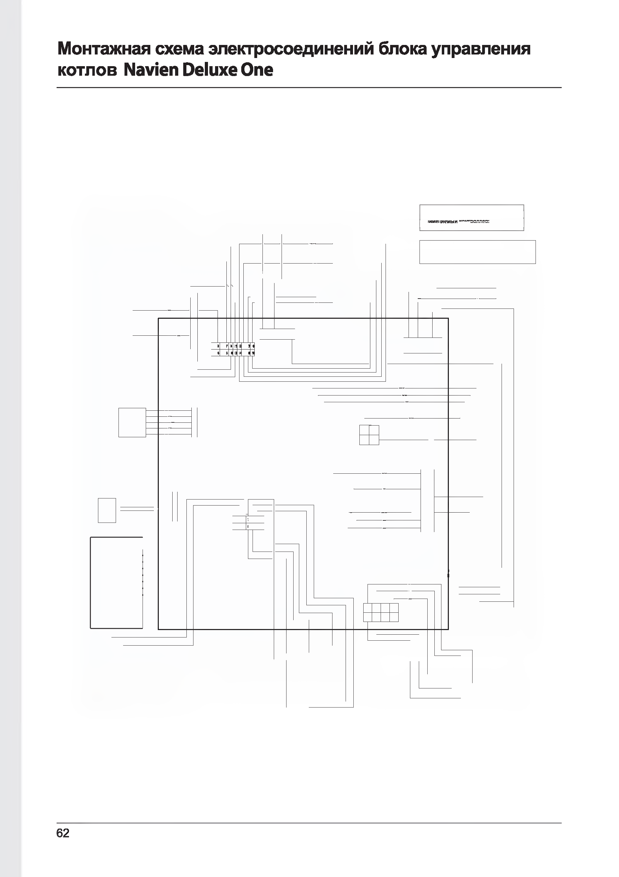
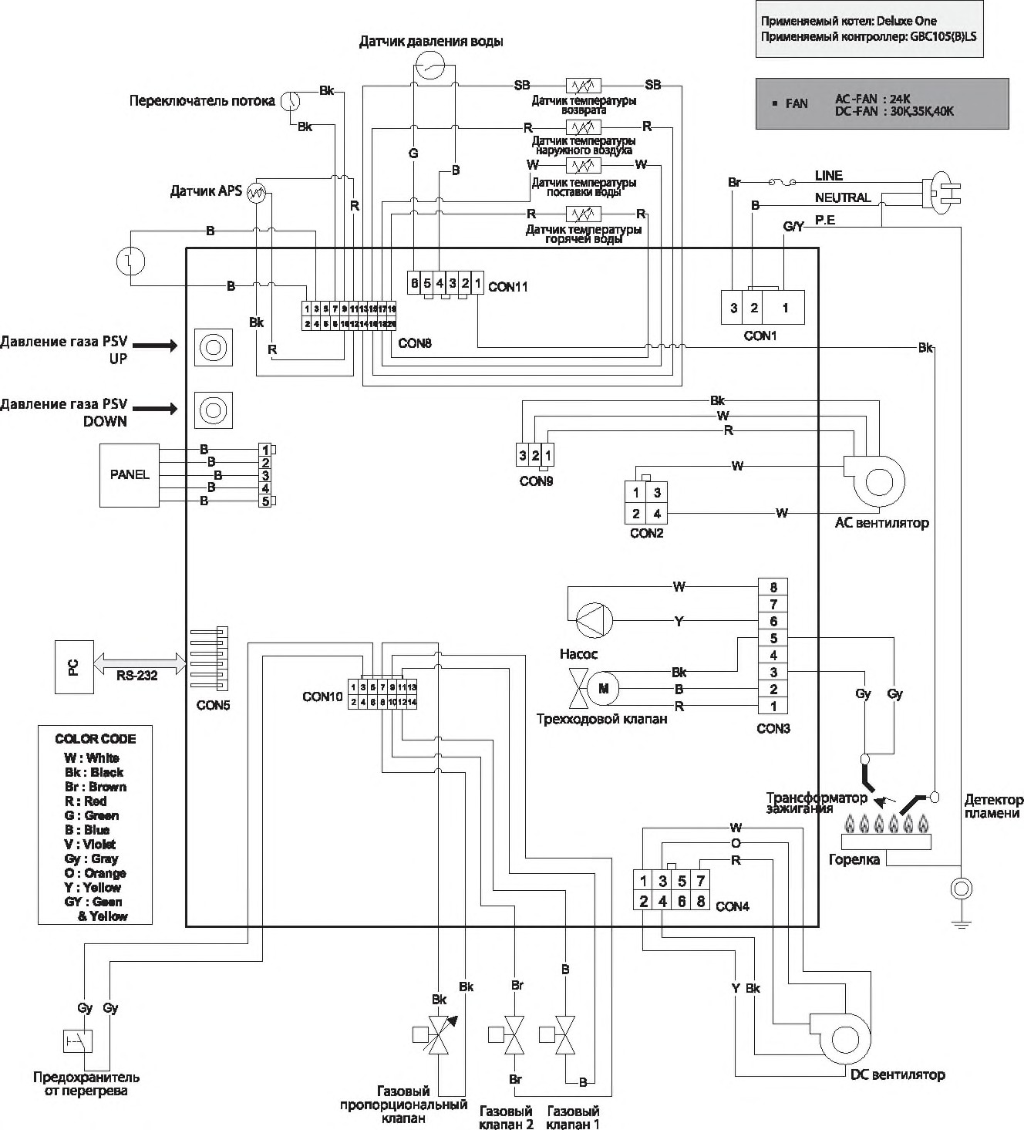
Монтажная схема алекгросоединений блока управления котлов Navien Deluxe One

Технические характеристики котлов Navien Deluxe One

Т ехнические парам етры 2 4 К ЗОК 3 5 К 4 0 К Категория 11гнзр
И сполнение С13, С43,СбЗ

Н азначение О топление (О В) и нагр ев воды д л я хозяйственн ы х нуж д (ГВС)

Топливо П рирод ны й газ / С ж иж енн ы й газ

кп д % 92 ,0
NOx Класс 3

Тепловая
МОЩНОСТЬ
ГВС | 30 |  |  | 35 |  | 40
О тапливаем ая площ адь Т ем пература нагрева О В | м 2  °С | ДО 240 | ДО 300 | 40 -8 0 | ДО 350 | ДО 400

О В
кВт
8-24 12-30 12-35 12-40

Рабочее д авл ен ие О В

М ин.

бар

0 ,5

Т ем пература нагрева воды в систем е ГВС
М акс. 3 ,0
- с 30 -60

Расход газа (М ин./М акс.)
Природный газ м 3/ч а с 0,86/2,58 1,27/3,23 1,27/3,77 1,27/4,39 Сжиженный газ кг/час 0,71/2,15 1,06/2,69 1,06/3,14 1,06/3,58

Д авление газа на входе
Природный газ
мбар
10-25

Сжиженный газ 28 -37

Электрические параметры
Напряжение и частота
Потребляемая
В/Гц 2 30 /50

мощность Вт 150

Д иам етр труб системы ды м оудаления
ММ 60 /1 00 (7 5 /7 0 ),(80 /8 0 )

П рисоедени-тельны е размеры
О В ГВС
дю йм
G 3 /7 " G 1/2"

Газ G 3 /4 "

Габаритны е р азм еры (Высотах Ш иринах Глубина)
мм 665x400x255 665x440x255

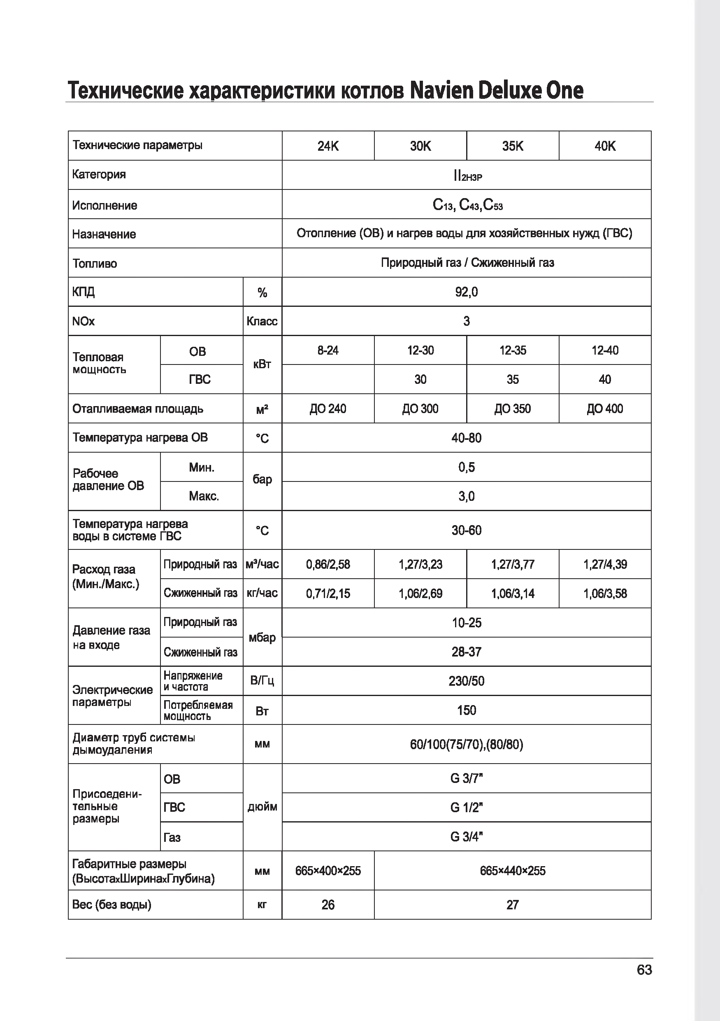
В ес (без воды ) кг 26 27

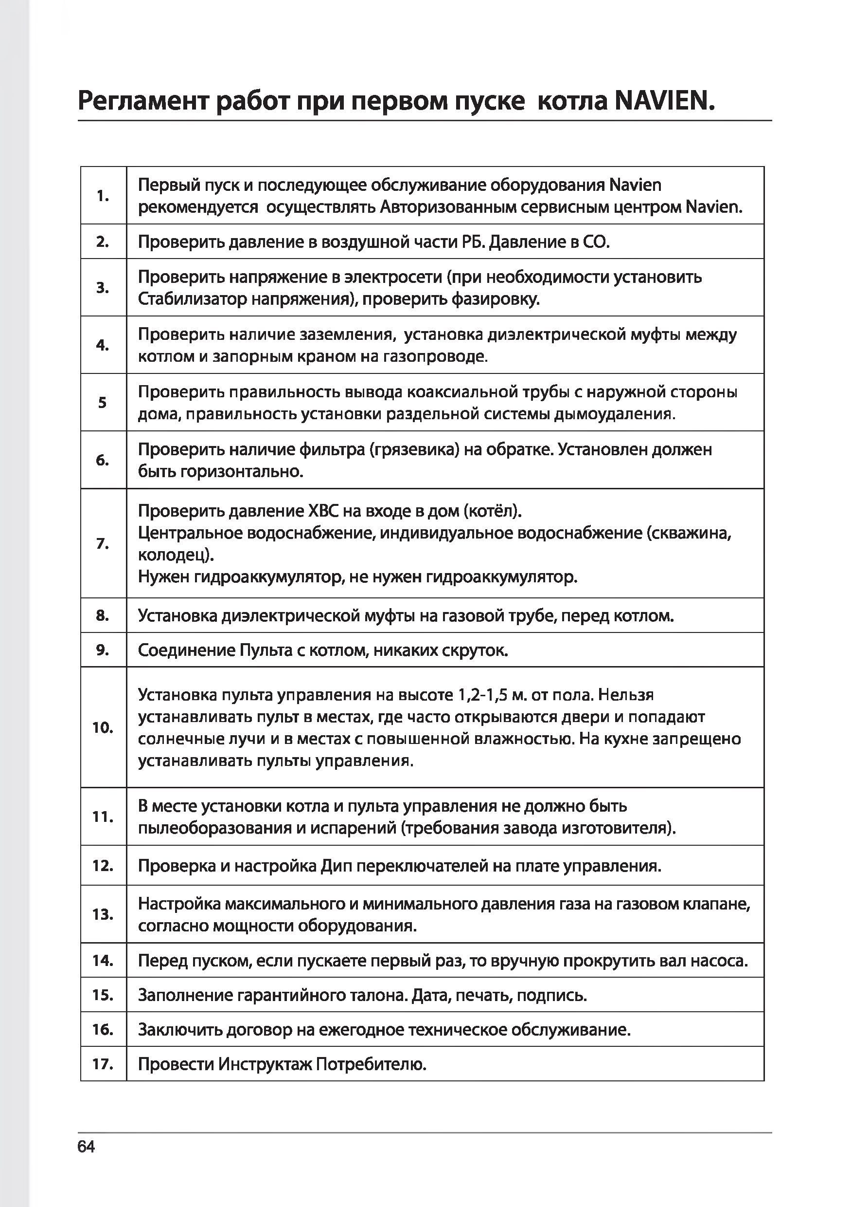
Регламент работ при первом пуске котла NAVIEN.

1. | Первы й пуск и последую щ ее обслуж ивание оборуд ования Navien  рекомендуется осущ ествлять А вторизованны м сервисны м центром Navien.
2. | П роверить давление в воздуш ной части РБ. Д авление в СО.
3. | П роверить напр яж ен и е в электросети (при необходимости установить Стабилизатор напряж ения), пр о вер и ть ф азировку.
4. | П роверить наличие заземления, установка д иэлектр ической муфты между котлом и запорны м кран о м на газопроводе.
5 | П роверить правильность вывода коаксиальной трубы с н ар уж н ой стороны дома, правильность установки раздельной системы дымоудаления.
6. | П роверить наличие фильтра (грязевика) на обратке. Установлен долж ен бы ть горизонтально.
7. | П роверить давление ХВС на входе в д ом (котёл).  Ц ентральное водоснабж ение, индивидуальное водоснабж ение (скважина, колодец).  Нужен гидроаккум улятор, не нуж ен ги дроаккум улятор.
8. | Установка д иэлектр ической муфты на газовой трубе, перед котлом.
9. | Соединение Пульта с котлом, н и ка ки х скруток.
10. | Установка пульта управления на высоте 1/2-1,5 м. от пола. Нельзя устанавливать пульт в местах, где часто откры ваю тся д вери и попадаю т солнечны е лучи и в местах с повы ш енной влажностью . На кухне запрещ ено устанавливать пульты управления.
11. | В месте установки котла и пульта управления не д о лж н о быть  пы леоборазования и и спарений (требования завода изготовителя).
12. | П роверка и настройка Д и п переклю чателей на плате управления.
13. | Настройка максимального и м инимального давления газа на газовом клапане, согласно м ощ ности оборудования.
14. | Перед пуском, если пускаете первы й раз, то вручную п р о кр у ти ть вал насоса.
15. | Заполнение гар ан тий н ого талона. Дата, печать, подпись.
16. | Заклю чить д о го в о р на еж егод ное техническое обслуж ивание.
17. | П ровести И нструктаж Потребителю .

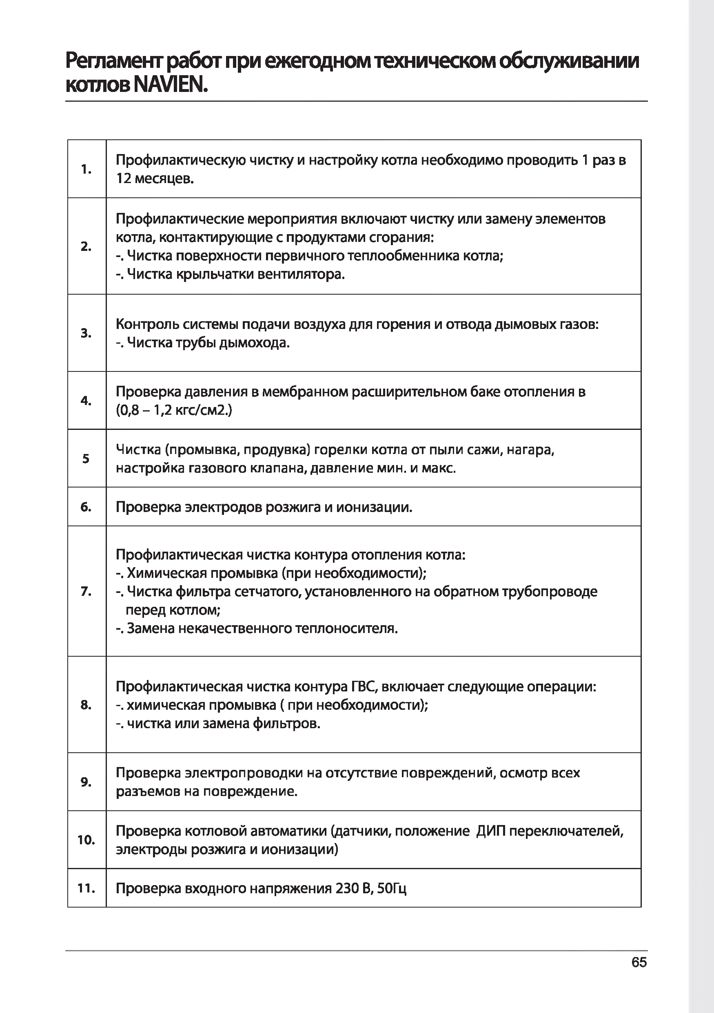
Регламент работ при ежегодном техническом обслуживании котлов NAVIEN.

1. | Профилактическую чистку и настройку котла необходимо проводить 1 раз в  12 месяцев.
2. | Профилактические мероприятия включают чистку или замену элементов котла, контактирующие с продуктами сгорания:  -. Чистка поверхности первичного теплообменника котла;  -. Чистка крыльчатки вентилятора.
3. | Контроль системы подачи воздуха для горения и отвода дымовых газов:  -. Чистка трубы дымохода.
4. | Проверка давления в мембранном расширительном баке отопления в (0 ,8 - 1,2 кгс/см2.)
5 | Чистка (промывка, продувка) горелки котла от пыли сажи, нагара, настройка газового клапана, давление мин. и макс.
6. | Проверка электродов розжига и ионизации.
7. | Профилактическая чистка контура отопления котла:  -. Химическая промывка (при необходимости);  -. Чистка фильтра сетчатого, установленного на обратном трубопроводе перед котлом;  -. Замена некачественного теплоносителя.
8. | Профилактическая чистка контура ГВС, включает следующие операции:  -. химическая промывка ( при необходимости);  -. чистка или замена фильтров.
9. | Проверка электропроводки на отсутствие повреждений, осмотр всех разъемов на повреждение.
10. | Проверка котловой автоматики (датчики, положение ДИП переключателей, электроды розжига и ионизации)
11. | Проверка входного напряжения 230 В, 50Гц

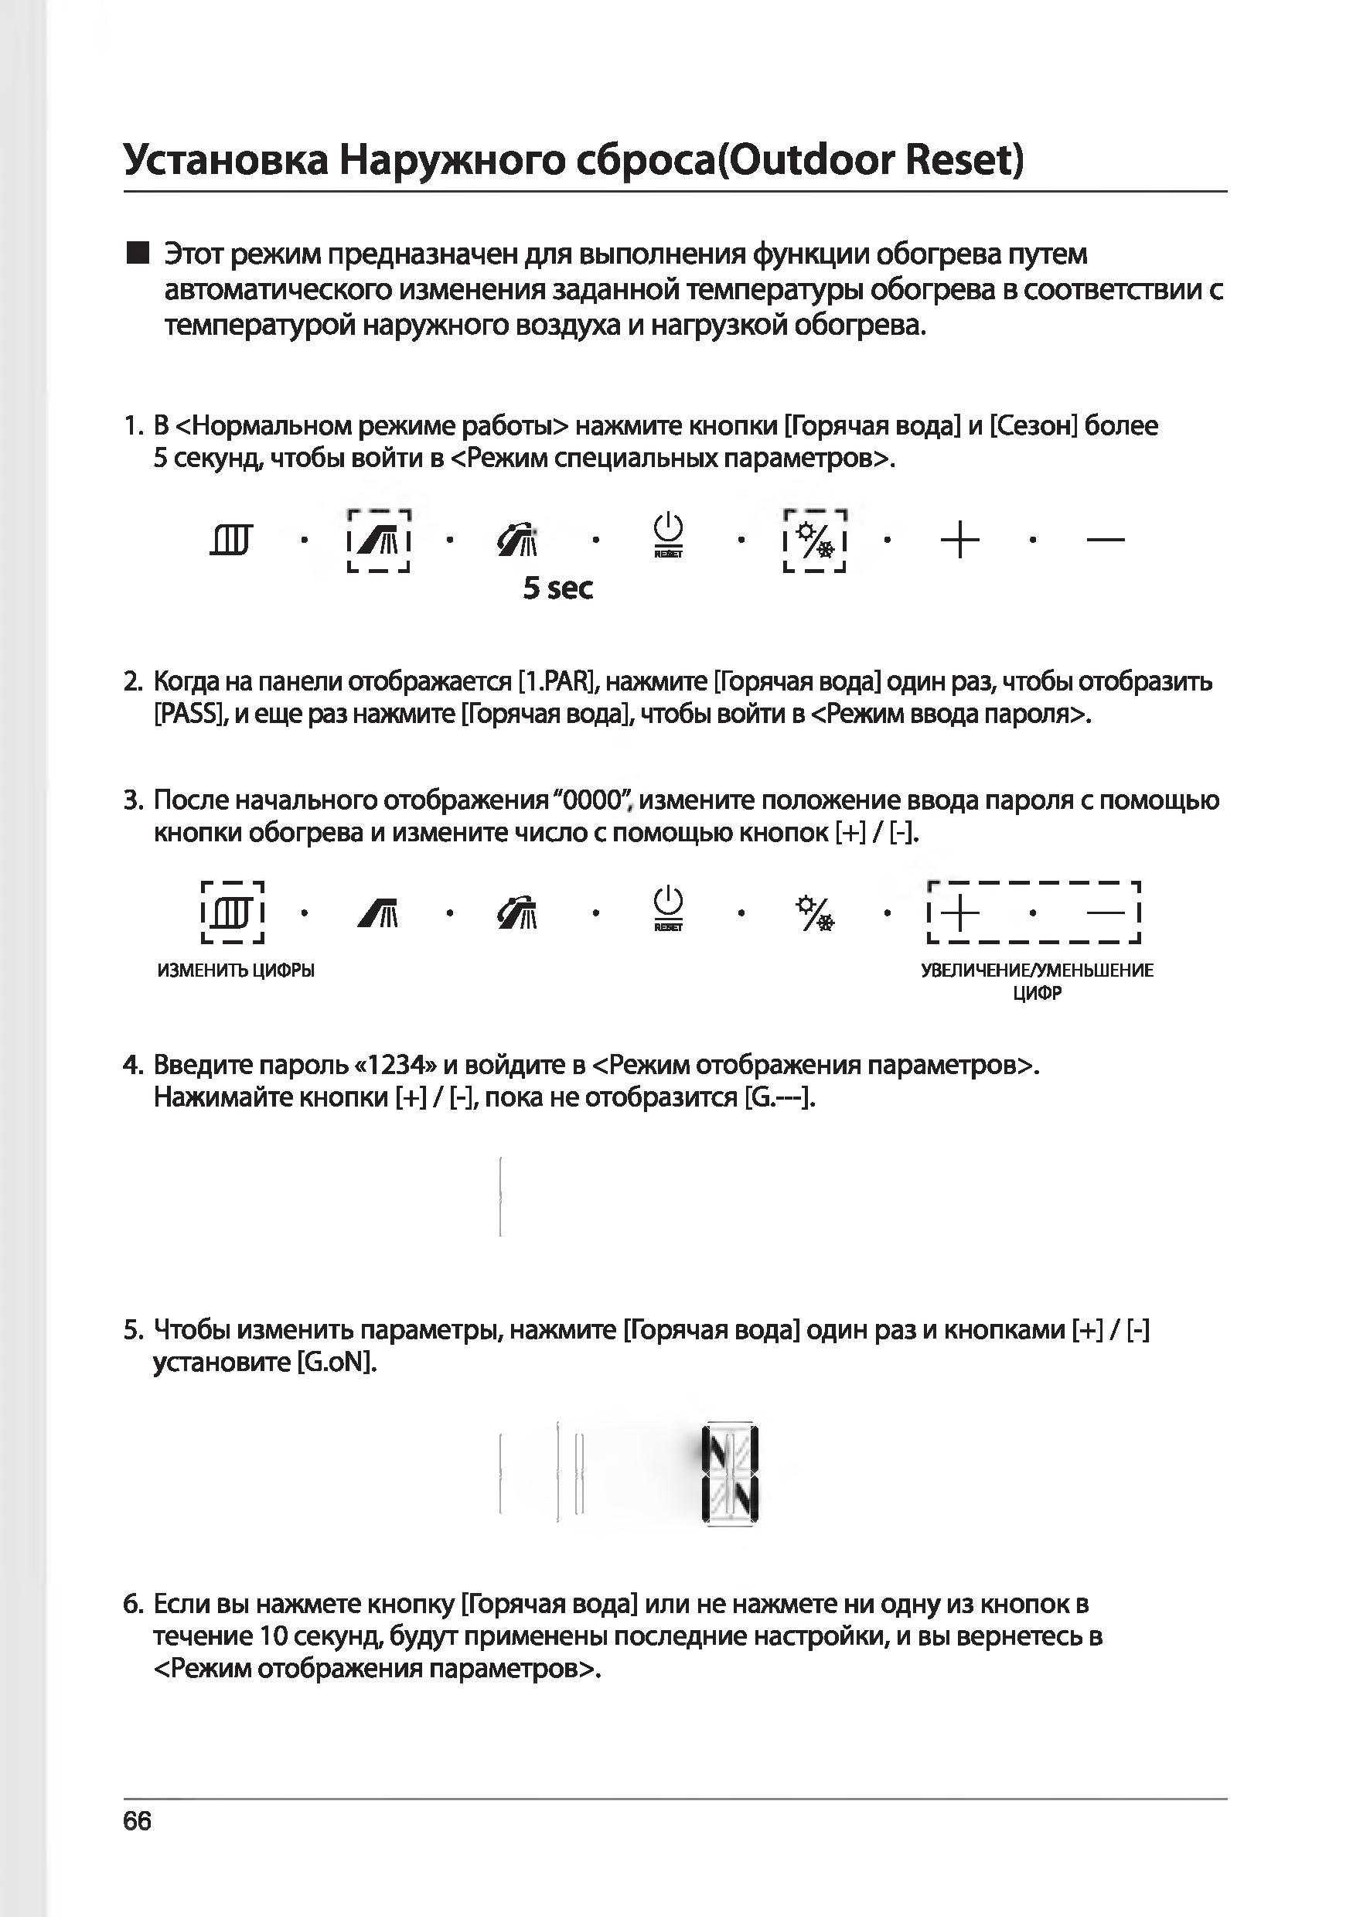
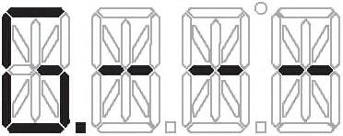

Установка Н аружного c6 poca(O utdoor Reset)

- Этот режим предназначен для выполнения функции обогрева путем автоматического изменения заданной температуры обогрева в соответствии с температурой наружного воздуха и нагрузкой обогрева.

- В <Нормальном режиме работы> нажмите кнопки [Горячая вода] и [Сезон] более 5 секунд, чтобы войти в <Режим специальных параметров^

ШГ • iVTiil • ( Я \\ • Ш • 1%1 • + • —
L _ J L _ J
5 sec

- Когда на панели отображается [1.PAR], нажмите [Горячая вода] один раз, чтобы отобразить [PASS], и еще раз нажмите [Горячая вода], чтобы войти в <Режим ввода паролях

- После начального отображения "0000" измените положение ввода пароля с помощью кнопки обогрева и измените число с помощью кнопок [+] / [-].
Ж • м • Фк • Ш • % • Ч- • —1
I j I I
ИЗМЕНИТЬ ЦИФРЫ УВЕЛИЧЕНИЕ/УМЕНЬШЕНИЕ
ЦИФР

- Введите пароль «1234» и войдите в <Режим отображения параметров;*. Нажимайте кнопки [+] / [-], пока не отобразится [G.—].

- Чтобы изменить параметры, нажмите [Горячая вода] один раз и кнопками [+] / [-] установите [G.oN],

- Если вы нажмете кнопку [Горячая вода] или не нажмете ни одну из кнопок в течение 10 секунд, будут применены последние настройки, и вы вернетесь в
< Режим отображения параметров^

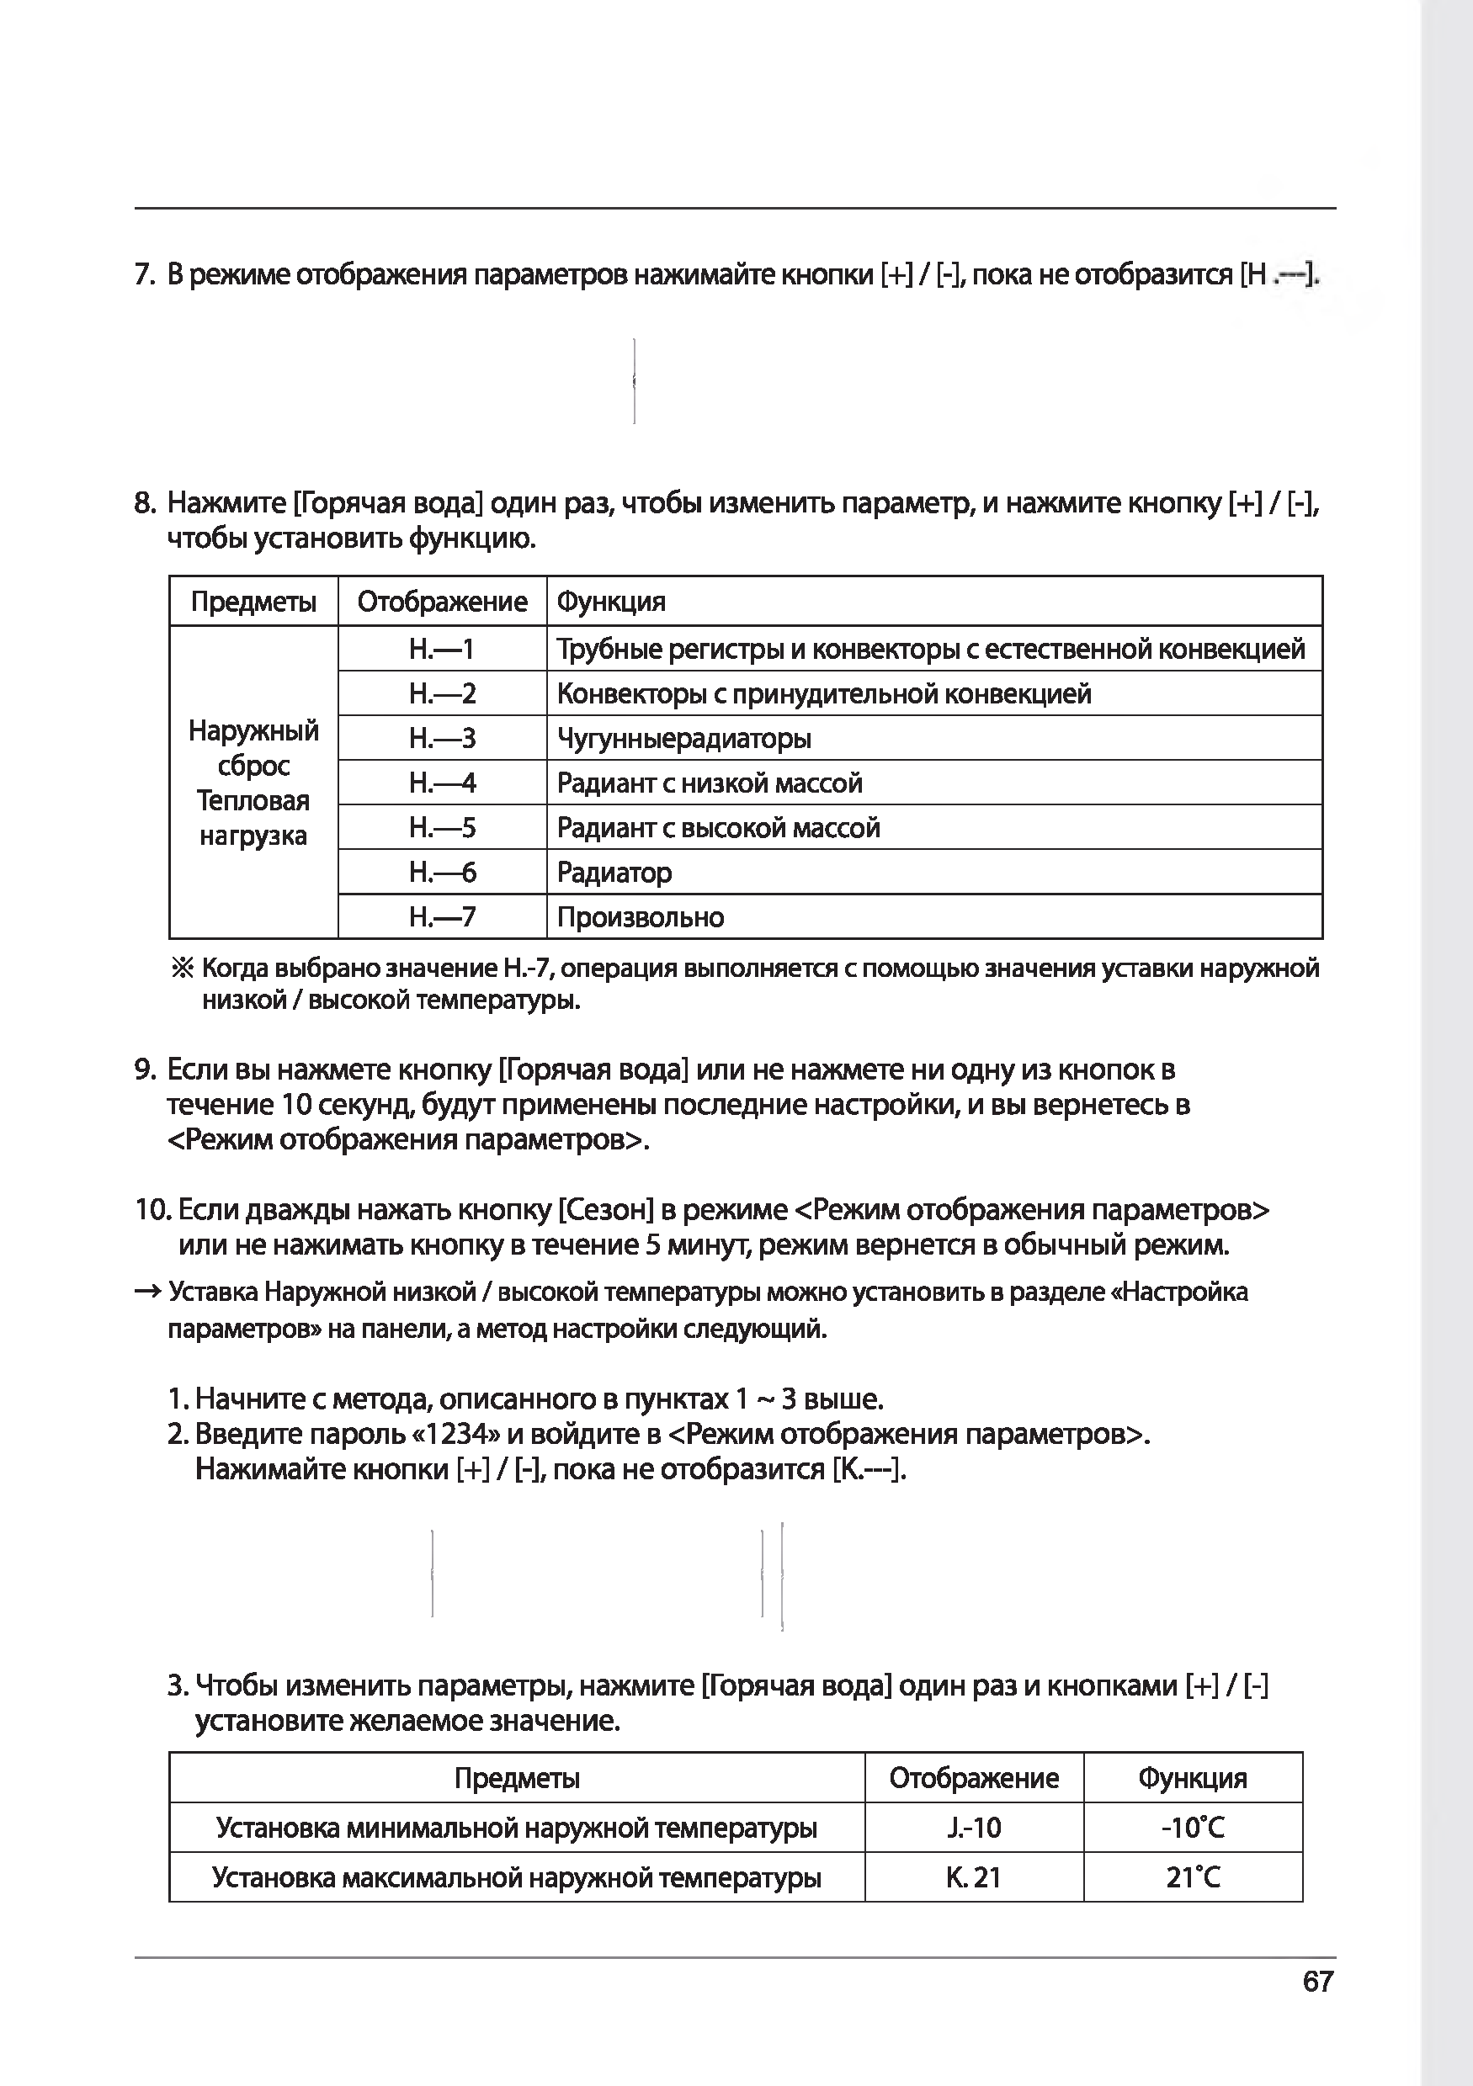



- Врежиме отображения параметров нажимайте кнопки [+] / [-], пока не отобразится [Н

- Нажмите [Горячая вода] один раз, чтобы изменить параметр, и нажмите кнопку [+] / [-], чтобы установить функцию.

Предметы | Отображение | Функция
 | Н,— 1 | Трубные регистры и конвекторы с естественной конвекцией
 | Н,— 2 | Конвекторы с принудительной конвекцией
Наружный сброс Тепловая  нагрузка | Н,— 3 | Чугунныерадиаторы
Наружный сброс Тепловая  нагрузка | Н,— 4 | Радиант с низкой массой
Наружный сброс Тепловая  нагрузка | Н,— 5 | Радиант с высокой массой
 | Н,— б | Радиатор
 | Н,— 7 | Произвольно
  - Ж Когда выбрано значение Н.-7, операция выполняется с помощью значения уставки наружной низкой / высокой температуры.

- Если вы нажмете кнопку [Горячая вода] или не нажмете ни одну из кнопок в течение 10 секунд, будут применены последние настройки, и вы вернетесь в
<Режим отображения параметров^

- Если дважды нажать кнопку [Сезон] в режиме <Режим отображения параметров> или не нажимать кнопку в течение 5 минут, режим вернется в обычный режим.
— *■ Уставка Наружной низкой / высокой температуры можно установить в разделе «Настройка параметров» на панели, а метод настройки следующий.

- Начните с метода, описанного в пунктах 1 ~ 3 выше.
- Введите пароль «1234» и войдите в <Режим отображения параметров^ Нажимайте кнопки [+] / [-], пока не отобразится [К.---].

- Чтобы изменить параметры, нажмите [Горячая вода] один раз и кнопками [+] / [-] установите желаемое значение.

Предметы | Отображение | Функция
Установка минимальной наружной температуры | J.-10 | -10”С
Установка максимальной наружной температуры | К. 21 | 21 °С

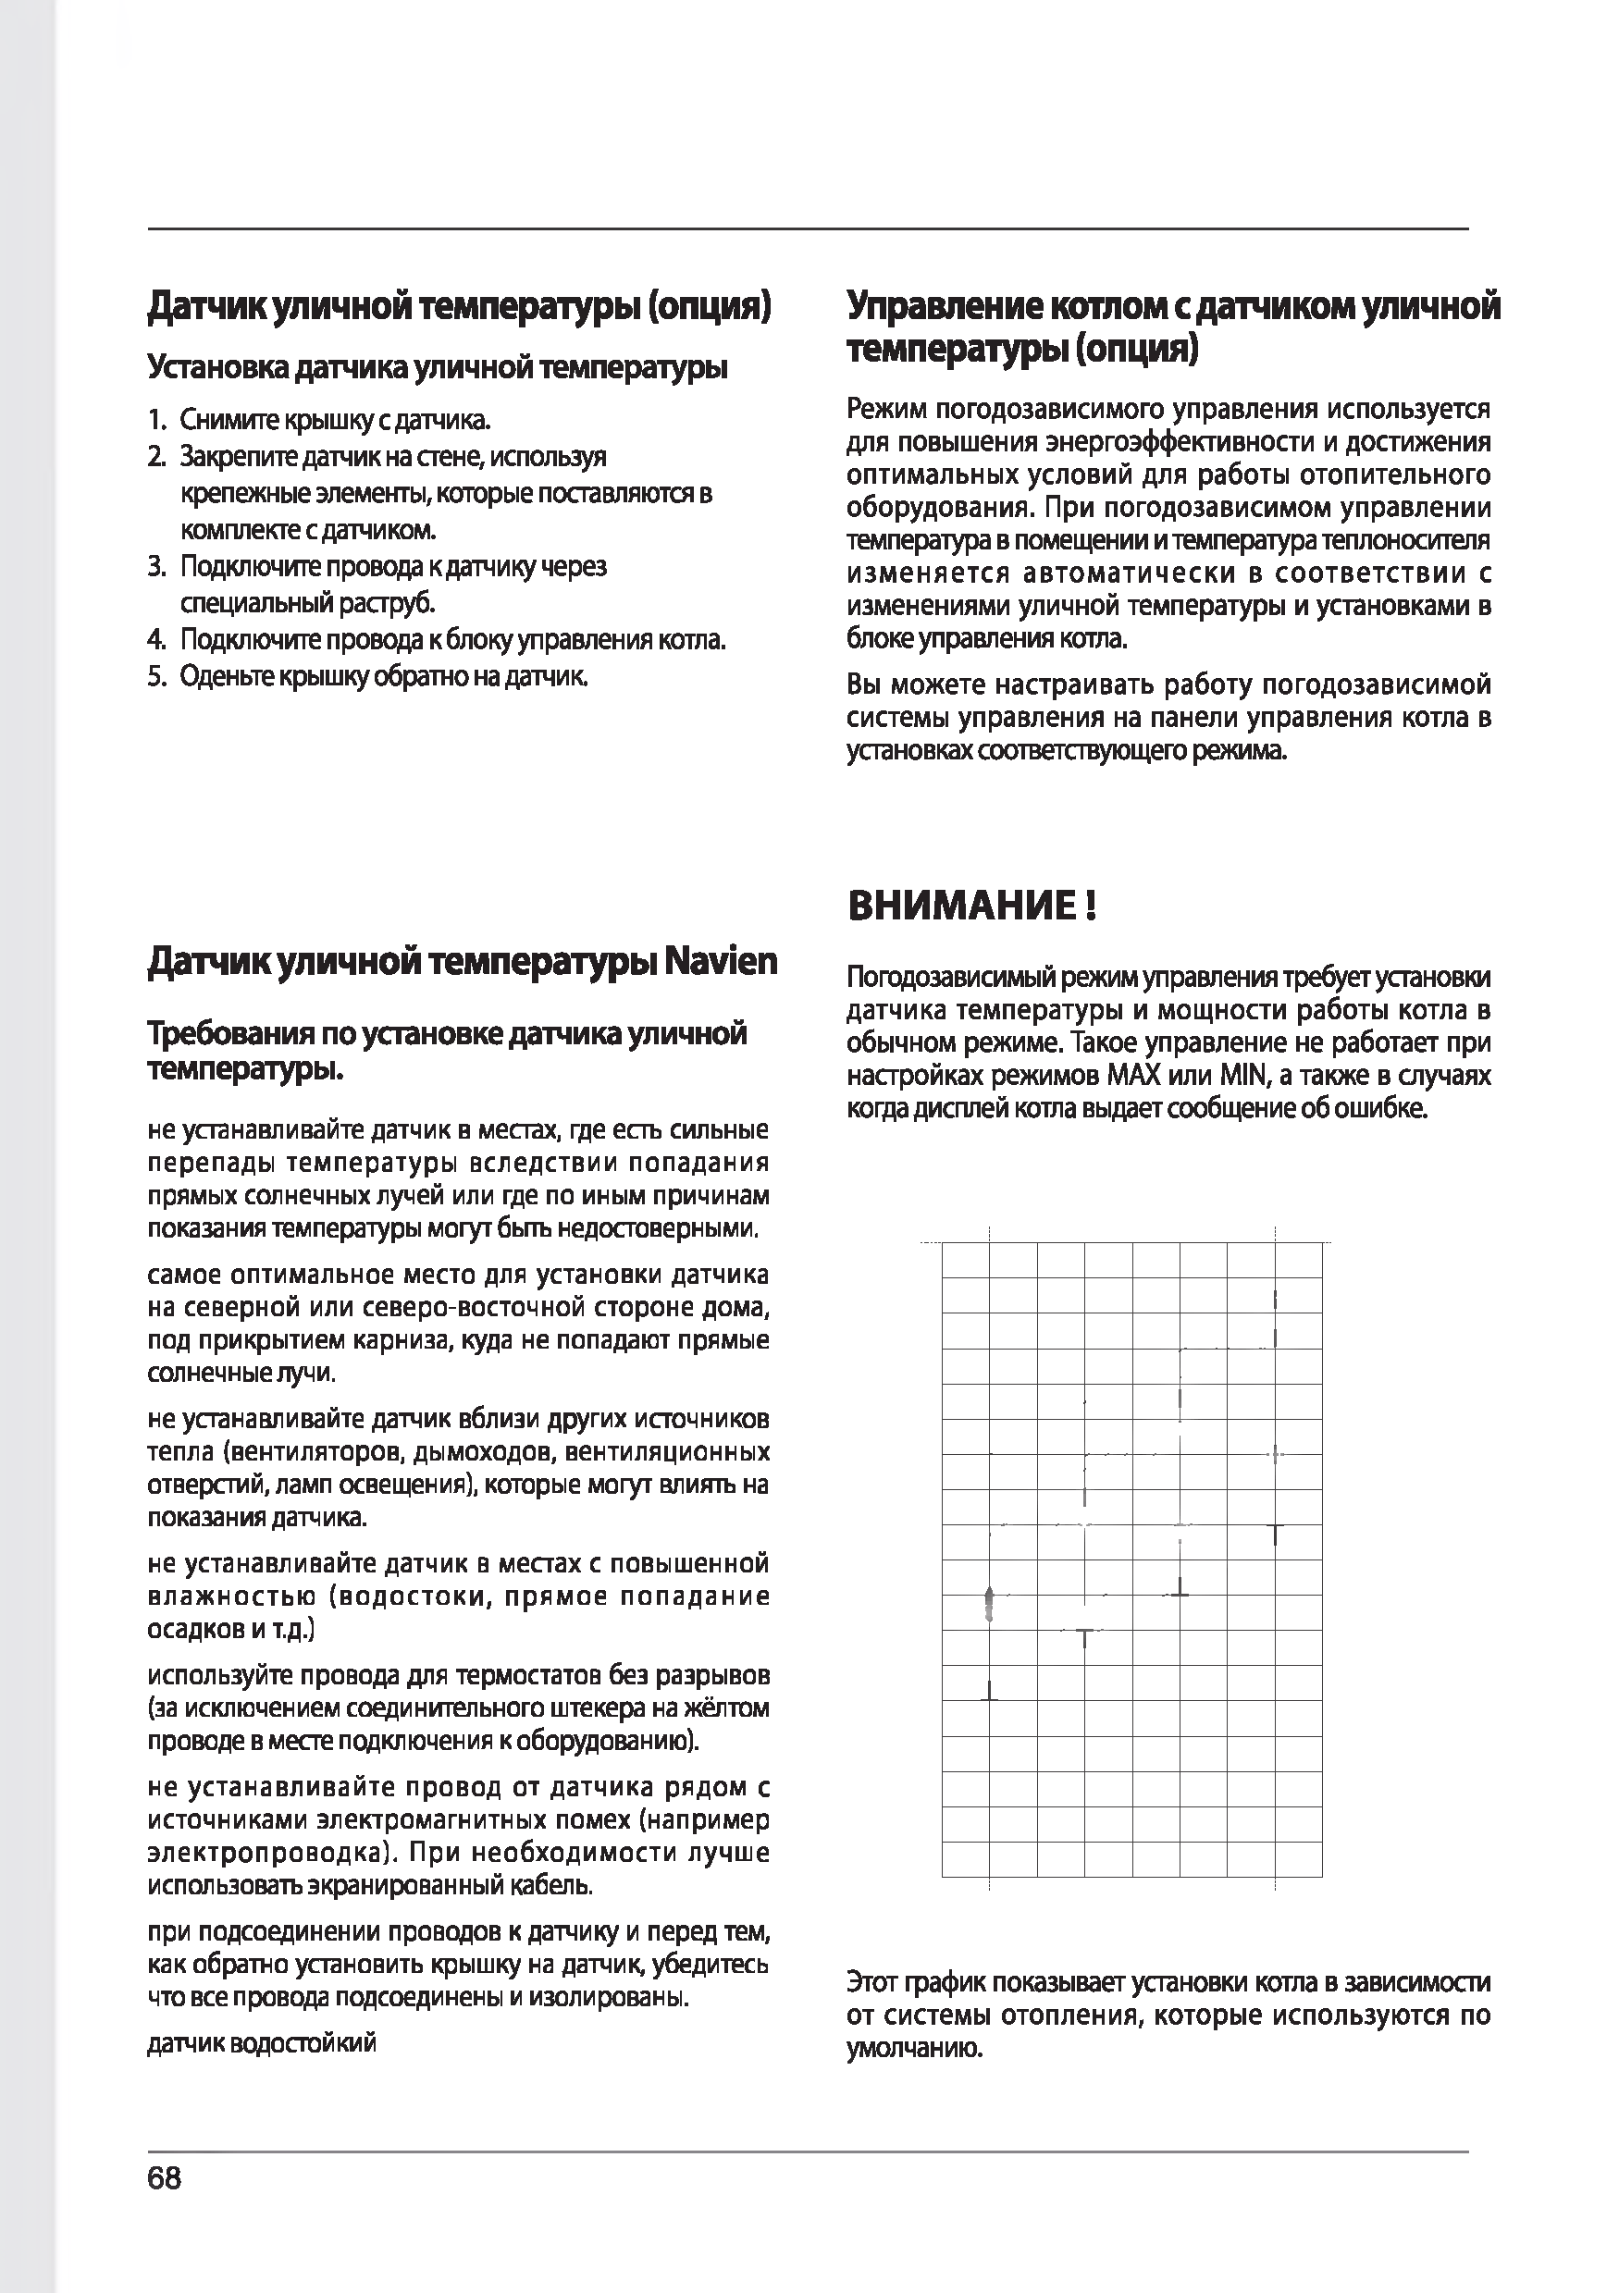
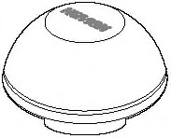
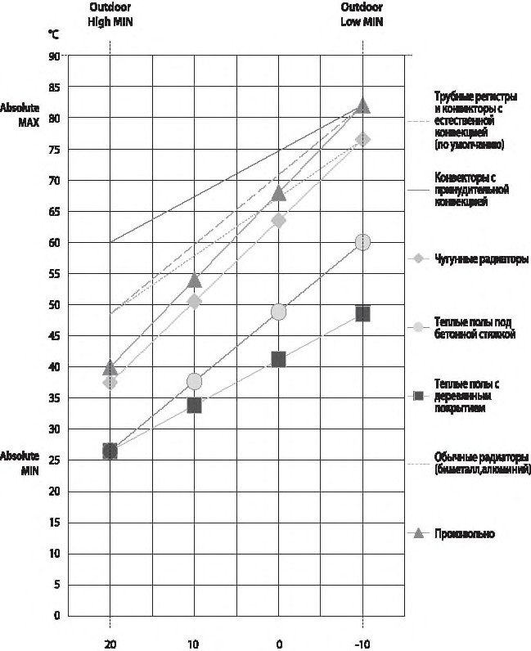
Датчик уличной температуры (опция)
Установка датчика уличной температуры
- Снимите кры ш ку с датчика.
- Закрепите датчик на стене, используя крепежны е элементы, которые поставляются в комплекте с датчиком.
- Подключите провода к датчику через специальный раструб.
- Подключите провода к блоку управления котла.
- Оденьте кр ы ш ку обратно на датчик.

Датчикуличной температуры Navien
Требования по установке датчика уличной температуры.
не устанавливайте датчик в местах, где есть сильные п е р е п а д ы т е м п е р а т у р ы в с л е д с тв и и п о п а д а н и я прямых солнечных лучей или где по ины м причинам показания температуры м огут быть недостоверными.
сам ое о п ти м а л ьн о е м есто для у ста н о в к и д а тчи ка на се ве р н о й или се ве р о -во сто чн ой сто р о н е дома, под пр икр ы тием карниза, куда не попадаю т прямые солнечные лучи.
не устанавливайте датчик вблизи д р угих источников тепла (вентиляторов, ды м оходов, вен ти л яц и он н ы х отверстий, ламп освещения), которые м огут влиять на показания датчика.
не устанавли вайте д а тч и к в местах с п о вы ш е н н о й в л а ж н о с т ь ю ( в о д о с т о к и , п р я м о е п о п а д а н и е осад ко в и т.д.)
используйте провода для термостатов без разры вов (за исключением соединительного штекера на жёлтом проводе в месте подклю чения к оборудованию).
не у с т а н а в л и в а й т е п р о в о д о т д а т ч и к а р я д о м с и с то чн и ка м и эл е ктр о м а гн и тн ы х п ом ех (н а п р и м е р э л е к т р о п р о в о д к а ) . П р и н е о б х о д и м о с т и л у ч ш е использовать экранированны й кабель.
при подсоединении проводов к датчику и перед тем, ка к обратно установить кры ш ку на датчик, убедитесь что все провода подсоединены и изолированы.
датчик водостойкий
Управление котлом сдатчиком уличной температуры (опция)
Режим п о го д о за в и с и м о го уп р а в л е н и я используется для повы ш ения эн ер гоэф ф ективности и до сти ж е ни я о п т и м а л ь н ы х у с л о в и й дл я р а б о ты о т о п и т е л ь н о го о б о р у д о в а н и я . П р и п о го д о з а в и с и м о м у п р а в л е н и и температура в помещ ении и температура теплоносителя и з м е н я е т с я а в т о м а т и ч е с к и в с о о т в е т с т в и и с изм ен ен иям и ул и ч н о й тем пер атур ы и уста но вка м и в блоке управления котла.
Вы м о ж е те н а с т р а и в а т ь р а б о т у п о го д о з а в и с и м о й систем ы у п р а в л е н и я на панели уп р а в л е н и я котла в установках соответствующего режима.

ВНИМАНИЕ!
Погодозависимый реж им управления требует установки д а т ч и к а те м п е р а ту р ы и м о щ н о с т и р а б о ты котл а в о бы чн ом р еж им е. Такое упр авл ение не работает при н а стр ойках р еж и м о в М АХ или MIN, а та кж е в случаях когда дисплей котла выдает сообщ ение об ош ибке.

Этот граф ик показывает установки котла в зависимости о т си сте м ы о т о п л е н и я , к о т о р ы е и с п о л ь з у ю т с я по умолчанию.

Установки при использовании датчика уличной температуры

Heat Load
Система о то п л е н и я | Д иапазон  тем ператур на подаче | Д иапазон тем пер атур на  обратке
Трубные регистры и конвекторы с естественной конвекцией  {по умолчанию) | 48 ,5 °С ~ 8 2 °С | 38°С~ 63,5°С
Конвекторы с принудительной конвекцией | 6 0 °С ~ 8 2 °С | 4б,5°С~ 63,5°С
Чугунныерадиаторы | 37 ,5 ”С ~ 7 б ,5 ”С | 3 0 °С ~ 5 9 °С
Теплые полы под бетонной стяжкой | 2б,5°С ~ 60°С | 2 Г С ~ 4 6 , 5 “С
Теплые полы с деревянным покрытием | 2 6 ,5 " С ~ 48 ,5 °С | 2 1 °С ~ 3 8 °С
Обычные радиаторы (биметалл,алюминий) | 48 ,5 °С ~ 76 ,5 ”С | 3 8 °С ~ 5 9 ”С

Трубные регистры и конвекторы
с естественной конвекцией
{по умолчанию)

Конвекторы с принудительной конвекцией

Чугунныерадиаторы

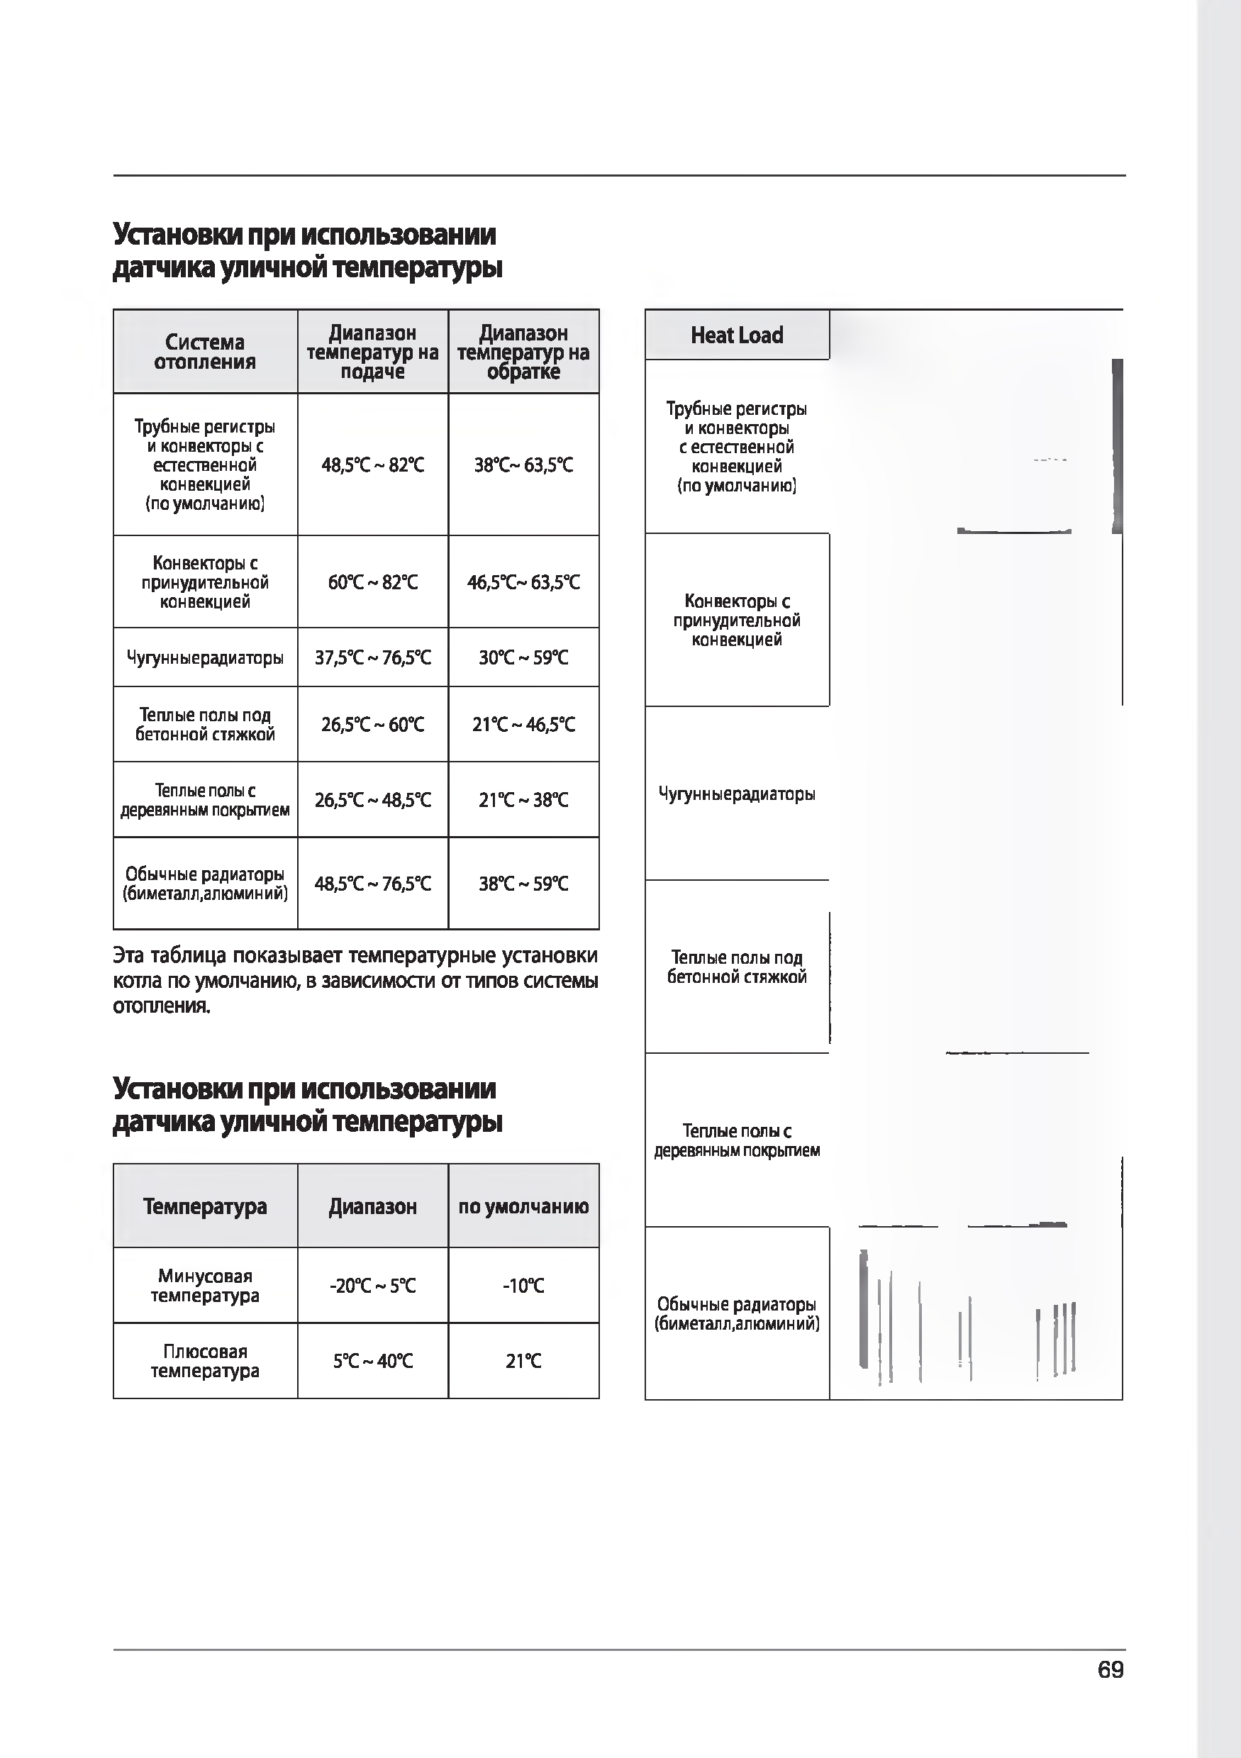
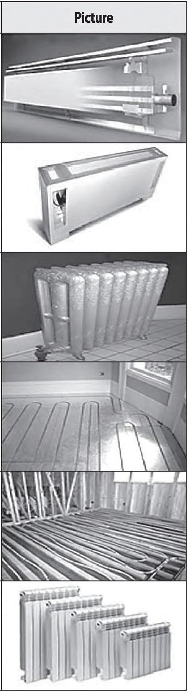
Эта таблица п о ка зы в а е т те м п е р а ту р н ы е у с та н о в ки котла по умолчанию , в зависимости от ти п о в системы отопления.

Установки при использовании датчика уличной температуры
Температура | Диапазон | по умолчанию
Минусовая температура | -20°С~ 5°С | -10°С
Плюсовая температура | 5"С~40°С | 21°С

Теплые полы под бетонной стяжкой

Теплые полы с деревянным покрытием

Обычные радиаторы (биметалл,алюминий)

По вопросам продаж и поддержки обращайтесь:

Алматы (7273)495-231 | Иваново (4932)77-34-06 | Магнитогорск (3519)55-03-13 | Ростов-на-Дону (863)308-18-15 | Тольятти (8482)63-91-07
Ангарск (3955)60-70-56 | Ижевск (3412)26-03-58 | Москва (495)268-04-70 | Рязань (4912)46-61-64 | Томск (3822)98-41-53
Архангельск (8182)63-90-72 | Иркутск (395)279-98-46 | Мурманск (8152)59-64-93 | Самара (846)206-03-16 | Тула (4872)33-79-87
Астрахань (8512)99-46-04 | Казань (843)206-01-48 | Набережные Челны (8552)20-53-41 | Санкт-Петербург (812)309-46-40 | Тюмень (3452)66-21-18
Барнаул (3852)73-04-60 | Калининград (4012)72-03-81 | Нижний Новгород (831)429-08-12 | Саратов (845)249-38-78 | Ульяновск (8422)24-23-59
Белгород (4722)40-23-64 | Калуга (4842)92-23-67 | Новокузнецк (3843)20-46-81 | Севастополь (8692)22-31-93 | Улан-Удэ (3012)59-97-51
Благовещенск (4162)22-76-07 | Кемерово (3842)65-04-62 | Ноябрьск (3496)41-32-12 | Саранск (8342)22-96-24 | Уфа (347)229-48-12
Брянск (4832)59-03-52 | Киров (8332)68-02-04 | Новосибирск (383)227-86-73 | Симферополь (3652)67-13-56 | Хабаровск (4212)92-98-04
Владивосток (423)249-28-31 | Коломна (4966)23-41-49 | Омск (3812)21-46-40 | Смоленск (4812)29-41-54 | Чебоксары (8352)28-53-07
Владикавказ (8672)28-90-48 | Кострома (4942)77-07-48 | Орел (4862)44-53-42 | Сочи (862)225-72-31 | Челябинск (351)202-03-61
Владимир (4922)49-43-18 | Краснодар (861)203-40-90 | Оренбург (3532)37-68-04 | Ставрополь (8652)20-65-13 | Череповец (8202)49-02-64
Волгоград (844)278-03-48 | Красноярск (391)204-63-61 | Пенза (8412)22-31-16 | Сургут (3462)77-98-35 | Чита (3022)38-34-83
Вологда (8172)26-41-59 | Курск (4712)77-13-04 | Петрозаводск (8142)55-98-37 | Сыктывкар (8212)25-95-17 | Якутск (4112)23-90-97
Воронеж (473)204-51-73 | Курган (3522)50-90-47 | Псков (8112)59-10-37 | Тамбов (4752)50-40-97 | Ярославль (4852)69-52-93
Екатеринбург (343)384-55-89 | Липецк (4742)52-20-81 | Пермь (342)205-81-47 | Тверь (4822)63-31-35

Россия +7(495)268-04-70 Казахстан +7(7172)727-132 Киргизия +996(312)96-26-47

эл.почта: nva@nt-rt.ru || cайт: https://navien.nt-rt.ru/

